钱博士英语系列

英语习语典故集锦

作者：钱磊 博士

说明
本书由钱磊博士编著而成，以电子文档方式发布。请尊重作者的劳动成果，勿随意复制传播。本人专注于为英语学习者提供各种辅助材料和网络答疑辅导，目前已经编著完成十多本关于英语词汇学习的电子书，主要分为以下三类：
- 词源故事系列：
以趣味小故事的形式，解释英语单词的来龙去脉及相关历史文化背景知识，内容覆盖神话传说、宗教迷信、科技发展、生活习俗、社会制度等诸多方面。趣味性强，即可提高学习兴趣，又可帮助读者更深刻地理解单词的根本含义和引申演变。
- 词根学习系列：
梳理了大量常见词根及其典型例词，介绍了词根的来源和变体形式，并通过词源研究，详细分析了大量希腊词根、拉丁词根和日耳曼词根（单词）之间的亲缘关系，帮助读者举一反三，利用熟悉的简单词或词根快速掌握新的词根，从而快速扩展词汇量。
- 巧记词汇系列：
针对中考、高考、大学四级、考研等特定考试，综合运用词源、词根词缀、分类、趣味助记法等多种方法，对规定范围内的词汇进行详细讲解，以帮助读者科学、高效地掌握各门考试要求达到的词汇量。
以上作品均有电子版本出售。本人在新浪微博、微信公众号持续发布写作动态。欲了解作品详情、获取免费版本，请关注微信公众号“钱博士英语”。欲购买本人作品请加我个人微信号qianlei217217并标明“购书”。
作者：钱磊 博士
新浪微博：钱博士趣味英语单词 微博网址：weibo.com/qianlei888
个人微信号：qianlei217217 微信公众号：钱博士英语 QQ群：639388052


目录

一、 神话传说 3
二、 圣经故事 69
三、 经典名著 146
四、 历史轶事 176
五、 社会习俗 210

- 神话传说
- accomplishment of Perseus：丰功伟绩
在古希腊神话中，珀尔修斯（Perseus）是传说中的英雄。根据神示，长大成人的珀尔修斯将会推翻国王外祖父的统治并把他杀死。因此外祖父非常恐惧，就把他们母子二人装进一只大箱子扔进大海。箱子被冲到一座小岛上，岛上的国王波吕得克忒斯垂涎于珀尔修斯的母亲，开始狂热地追求她，但受到珀尔修斯的阻挠。国王为了支走他，就鼓动珀尔修斯去取蛇发女怪美杜莎的头，渴望冒险和建功立业的珀尔修斯毅然踏上征途。
蛇发女怪美杜莎面目狰狞，凡是看见她的人就会顷刻变成石头。在智慧女神雅典娜和神使赫尔墨斯的帮助下，珀尔修斯成功割下了美杜莎的头。归途中，珀尔修斯杀死海怪，救下了埃塞俄比亚公主安德洛墨达并娶她为妻。
珀尔修斯带着妻子去找母亲，发现母亲为躲避波吕得克忒斯的迫害而躲在一座破旧的神庙里，珀尔修斯就让波吕得克忒斯看美杜莎的头颅，把他变成了石头。在完成了自己的业绩后，珀尔修斯带着母亲、妻子去见外祖父。外祖父害怕神示会应验，就躲到了外地。
不久，珀尔修斯外出路过某地，恰逢当地举办体育竞技大会，珀尔修斯前去参加，在掷铁饼时，不慎将一老者打死，此人正是珀尔修斯的外祖父，神示应验。
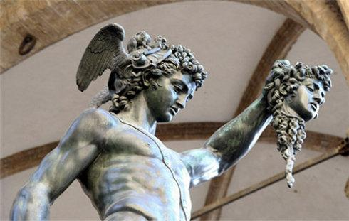
在英语中，accomplishment of Perseus（珀尔修斯的业绩）常用来形容“辉煌的成就、杰出的贡献”。
例句：You can never look for the accomplishment of Perseus from a man like John. 你永远也不要指望约翰那样的人能成就大事。
- Achilles and Patroclus：情同手足
希腊神话中，帕特洛克罗斯（Patroclus）是希腊第一勇士阿喀琉斯（Achilles）的远房亲戚和挚友，两人一同随希腊联军出征特洛伊。后来，阿喀琉斯与联军统帅阿伽门农不合，拒绝出战。希腊联军在战场上节节败退。善良的帕特洛克罗斯不忍看到士兵们受苦，更不忍挚友的名誉毁于一旦，于是穿上挚友的阿喀琉斯盔甲出战。他假扮的阿喀琉斯参战曾让希腊军士气大振，杀了许多特洛伊人及同盟军，但最后被特洛伊王子赫克托尔所杀。阿喀琉斯得知挚友被杀的消息，怒发冲冠，重返战场，与赫克托尔展开了决斗，最后杀死了赫克托尔，为自己的挚友复仇。从此以后，人们就用Achilles and Patroclus（阿喀琉斯和帕特洛克罗斯）来比喻“结义兄弟、肝胆相照的好兄弟”。
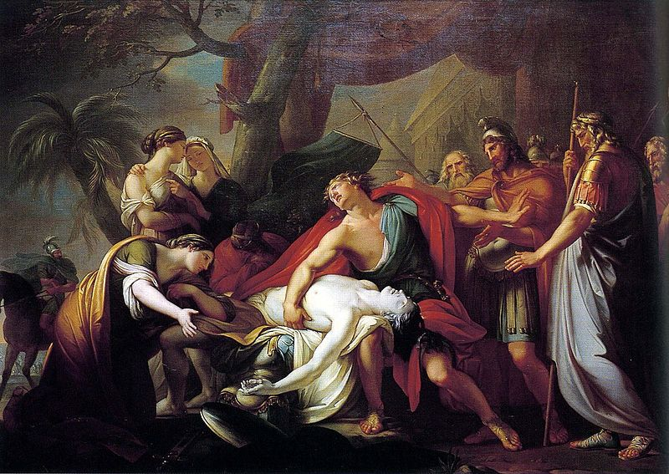
例句：He and John are good friends. They go to everywhere together like Achilles and Patroclus. 他和约翰是好朋友，两人形影不离，情同手足。
- Achilles' heel：唯一要害
出自古希腊传说。阿喀琉斯（Achilles）是荷马史诗《伊利亚特》中参加特洛伊战争的一个半神英雄、希腊联军第一勇士。他是海洋女神忒提斯和英雄珀琉斯之子。他出生后，母亲忒提斯为了使他炼成金刚不坏之躯，将其倒提着浸在冥河水中，除忒提斯所捏的脚踵外，全身刀枪不入。阿喀琉斯在特洛伊战争中杀死特洛伊第一勇士赫克托尔，使希腊军转败为胜。后来，特洛伊小王子帕里斯受到太阳神阿波罗的指引，暗箭射中阿喀琉斯的脚踵，阿喀琉斯因此受伤身亡。
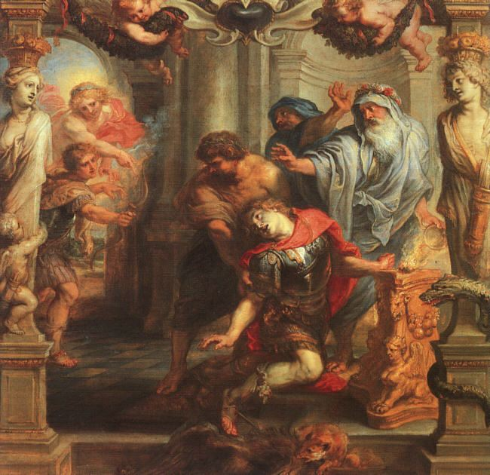
后来，人们就常用Achilles’ heel（阿喀琉斯之踵）来比喻强大人物身上唯一的薄弱之处、致命的死穴或软肋。
例句：John's vanity is his Achilles's heel . 约翰的虚荣心是他的致命弱点。
- Achilles' shield：艺术杰作
在希腊神话中，希腊勇士阿喀琉斯在特洛伊战争中，盔甲被自己的密友帕特洛克罗斯（Patroclus）借走。帕特洛克罗斯在战争中被特洛伊王子赫克托杀死，盔甲也被夺走。阿喀琉斯的母亲忒提斯请求火与工匠神赫淮斯托斯为自己的儿子打造一副新盔甲。赫淮斯托斯答应了她，为阿喀琉斯打造了一副全新的盔甲，其中的盾牌尤其引人注目。它有五层厚，上面镶有三道金环，配有白银盾带。在盾的正面，刻绘有日月星辰、大陆海洋、一座正在举行婚礼的城市、一座正在激战的城市，还有绿油油的草地、肥壮的牛羊、怀抱竖琴的小伙、头戴花冠的少女。整个盾牌辉煌而精美，观者无不赞叹不已。因此，在英语中就产生了“Achilles' shield”（阿喀琉斯之盾）这一习语，用来比喻尽善尽美、令人赞叹不已的工艺品。
- Achilles' spear：双刃剑
据希腊神话记载，密西亚国王忒勒福斯（Telephus）曾被阿喀琉斯（Achilles）的矛所伤，许久不愈。阿波罗神谕告诉他，只有造成这伤害的人才能治好这种创伤。可是这位刺伤他的青年英雄却不清楚该如何治法。后来有位医生根据神谕，从阿喀琉斯的矛尖上刮削了少许的铁锈敷在忒勒福斯的伤口上，伤口便很快愈合了。因此人们就用Achilles' spear（阿喀琉斯的矛）比喻那些既能伤害人又能救人的事物。
- adonis：美男子
阿多尼斯Adonis是希腊神话中的美男子。他的母亲是绝世美女米拉（Myrrha），因为受到爱神的诅咒与父亲乱伦怀上了他。米拉后来被神化为一颗没药树（myrrh），阿多尼斯就在树中孕育，后来撑破树皮而诞生。传说阿多尼斯身高九尺，五官精致如花，世间一切人和物都在他面前黯然失色。爱神阿芙洛狄忒狂热地爱上了他，引起了战神的嫉恨。战神就施展法力，准备在阿多尼斯狩猎时化作一头野猪杀死他。爱神事先收到预言，知道阿多尼斯将在狩猎中死去，所以极力阻拦。但阿多尼斯不肯相信，坚持去狩猎，结果果然被野猪杀死。
阿多尼斯死后，爱神伤心不已，将其鲜血化为红玫瑰，尸体化为秋牡丹花。冥后珀耳塞福涅见爱神如此悲痛，便让阿多尼斯于每年有6个月回到阳间与爱神团圆。后来阿多尼斯成了植物之神，每年死而复生，永远年轻容颜不老。
在英语中，阿多尼斯的名字Adonis成了“美男子”的代名词，并衍生了小写的单词adonis。美丽而又毒性致命的福寿草也以adonis命名，传说这种植物由阿多尼斯死时的鲜血所化。
- Althaea's brand：世事难料
古希腊卡利敦王国的王后阿尔泰亚（Althaea）在临盆之际梦见命运女神对她说，她儿子的寿命和一根燃烧的木柴相同，一旦木柴燃尽，她的儿子必将丧命。禁不住阿尔泰亚的苦苦哀求，命运女神只好透露秘诀：只要把燃烧中的木柴拿出炉子，就可以延长寿命。阿尔泰亚爱子心切，连忙将炉中的柴薪弄熄，锁在首饰盒里，并且依照命运女神的吩咐，将儿子取名墨勒阿革洛斯。
33年后，墨勒阿革洛斯已经长成一个英俊勇敢的优秀猎人。有一次，他率领大批人马前去围猎著名的卡吕冬野猪。这头野猪身材庞大，粗大锐利的獠牙如同象牙一般。在围猎过程中，野猪横冲直撞，接连杀死了三名猎人。关键时刻，身手敏捷的女英雄阿塔兰忒率先射中了野猪。墨勒阿革洛斯和其他猎人围着受伤的野猪，合力杀死了它。论功行赏时，墨勒阿革洛斯认为阿塔兰忒功劳最大，因此将猪头和猪皮赠给阿塔兰忒。但其他男猎人愤愤不平，尤其是墨勒阿革洛斯的两位舅舅，直接动手从阿塔兰忒手中抢走了战利品。墨勒阿革洛斯一怒之下挥起长矛，竟然把两位舅舅双双刺死。
当噩耗传回宫中，阿尔泰亚悲痛欲绝。为了替兄弟复仇，她取出首饰盒中的木柴放入熊熊烈火之中，转眼间火舌吞没木柴，墨勒阿革洛斯立时断气， 而阿尔泰亚也回到房内悬梁自尽了。这个故事令人唏嘘不已，后人就用Althaea’s brand（阿尔泰亚的柴薪）来比喻“世事难料”。
例句：Who would have thought that a billionaire of yesterday would turn out a beggar today? What an Althaea’s brand this was! 谁能想到昔日的百万富翁今天会变成乞丐？真是世事难料啊！
- ambition of Theseus：雄心壮志
雅典国王埃勾斯在一次漫游中邂逅某国公主埃特拉，同她结了婚。埃勾斯回国后不久，埃特拉就生下了儿子忒修斯（Theseus）。埃勾斯临走时把自己的宝剑和鞋压在一块巨石头下面，对妻子说，儿子长大后如果能搬动巨石取出宝剑和鞋，就让他到雅典找父亲。忒修斯逐渐长大成人，轻而易举地搬开了巨石，取出宝剑和鞋，就动身去雅典。
忒修斯壮志满怀，一心想建功立业，他没有走海路，而是选择危险最多的陆路，旅途中他建立了一些英雄壮举：杀死专门用铁棒杀害过路人的“棒子手”强盗珀里斐忒斯；杀死用扳弯的松树树梢撕裂路人的“扳松贼”强盗辛尼斯；杀死迫使路人为他洗脚，趁其不备把他们踢下悬崖的强盗斯喀戎；打败彪形大汉刻耳库翁；杀死“铁床匪”普洛克鲁斯特斯。完成这一切后，忒修斯来到了雅典与父亲相认，父亲宣布他为王位继承人。接下来忒修斯又立下了许多功绩，其中包括捕获马拉松野牛，消灭克里特岛上的牛头怪物米诺陶洛斯。忒修斯继承王位后统一了全国，修筑了雅典城，政绩显赫，深得人心。因此，人们就用习语the ambition of Theseus（忒修斯的抱负）来比喻“雄心壮志”。
例句：This young man has the ambition of Theseus, he wants to be the first black president of the United States. 这位年轻人雄心万丈，他想成为美国的第一位黑人总统。
- ambitious as Phaethon：自命不凡
法厄同（Phaethon）是太阳神与美丽的人间女子克吕墨涅生下的儿子。法厄同十分骄傲， 常常在朋友面前夸耀自己是神的后裔，但是朋友们根本不相信。为了证明自己是神的儿子，法厄同求父亲让他驾驶太阳车。因为太阳神曾指着冥河发誓一定满足这个儿子的愿望，所以只好答应。法厄同根本驾驭不了拉着太阳车的神马，致使太阳车偏离了原有轨迹，擦撞地球，引起了一场大火。据说非洲受害最深，黑人的皮肤就是那时变成黑色的。法厄同最后支持不住了，马和车完全失去了控制，乱窜的火焰烧着了他的头发。他一头扑倒，从豪华的太阳车里跌落下去，如同一团燃烧的火球落在了远离家园的埃利达努斯河。后来，人们就用Phaethon（法厄同）来表示“自命不凡的家伙”，而用ambitious as Phaethon（像法厄同那样野心勃勃）来表示“自命不凡”、“骄傲自大”的意思。
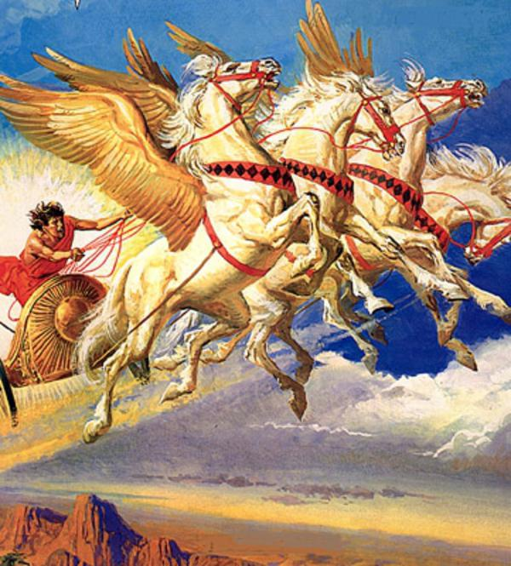
例句：Many graduates are ambitious as Phaethon to succeed. 现在许多毕业生自命不凡急于成功。
- Aphrodite’s girdle：美人计
在希腊神话中，爱与美之女神阿芙洛狄忒（Aphrodite）有一条神奇的金腰带，是她的丈夫、火与工匠之神赫菲斯托斯特意打造。她只要带上这条金腰带，无论是凡人还是天神都无法抗拒她的魅力。在特洛伊战争期间，天后赫拉为了帮助希腊人取胜，准备色惑宙斯，使他放松警惕，以便海神波塞冬去战场上帮助希腊人。为此，赫拉特意找阿芙洛狄忒借了这条神奇的金腰带，果然成功地魅惑了宙斯。
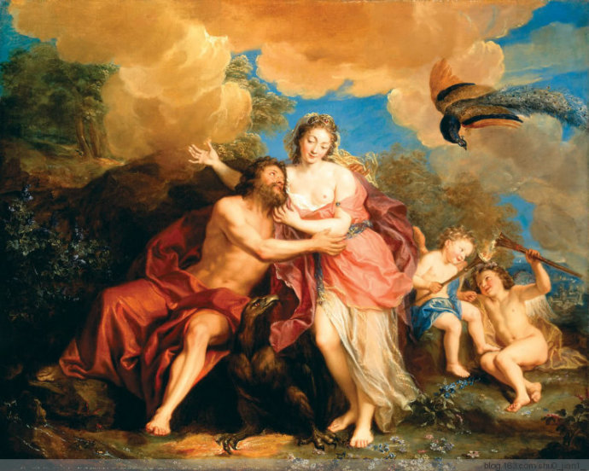
在英语中，Aphrodite’s girdle（阿芙洛狄忒的金腰带）常常用来比喻“令人无法抗拒的诱惑”。
例句：She sometimes borrowed Aphrodite’s girdle to excite his passion and thus weaken his will. 有时，她施展美人计来勾起他的情欲，从而削弱他的意志。
- Apollo：美男子
中国人喜欢用“潘安之貌”来形容风度翩翩的美男子，外国人则用太阳神阿波罗（Apollo） 来做比喻。阿波罗是希腊神话中宙斯与黑夜女神勒托之子，他既是太阳神，又是光明之神，同时还是医药、音乐、诗歌以及其它一切美术的神，是奥林匹亚山上众神中最年轻俊美的神祗。由于阿波罗多才多艺，风度翩翩，于是他的大名Appolo就成了“美男子”的代称。
例句：Like an Apollo, he comes and arrests everyone's attention. 他翩然而至，吸引了所有人的注意力。
- appeal from Philip drunk to Philip sober：择机重提
传说在古代马其顿，有一位贵妇向当时的国王菲利普（Philip）提出申请，请求判决她拥有某块土地的统治权。恰好那天菲利普国王喝醉了，情绪不好，因此态度恶劣地拒绝了她的请求。倔强的贵妇当场表示抗议，说要提出上诉驳回菲利普国王的裁决。愤怒的国王问她打算向谁提出上诉。贵妇毫不畏惧地回答说，要向“清醒的菲利普”（Philip sober）上诉。最后，根据传说，贵妇最终赢得了这块土地。后人就用习语appeal from Philip drunk to Philip sober（离开喝醉的菲利普，向清醒的菲利普提出上诉）来形容“等待合适时机申请再议”。
例句：His boss refused his suggestion in a hurry, he resoloved to wait until the following meet, when he might appeal from Philip drunk to Philip sober. 他的老板在匆忙中拒绝了他的建议，他决心沉住气，等到下一次会议再看看能否有机会请老板重新考虑。
- apple of discord：纷争根源
出自古希腊神话故事。传说希腊英雄珀琉斯和爱琴海海神涅柔斯的女儿忒提斯在珀利翁山举行婚礼，大摆宴席。他们邀请了奥林匹斯上的诸神参加喜筵，不知是有意还是无心，惟独没有邀请掌管争执的不和女神厄里斯。这位女神恼羞成怒，决定在这次喜筵上制造不和。于是，她不请自来，并悄悄在筵席上放了一个金苹果，上面镌刻着“属于最美者”几个字。天后赫拉、智慧女神雅典娜、爱与美之神阿芙洛狄忒都自以为最美，应得金苹果，获得“最美者”称号。她们争执不下，闹到众神之父宙斯那里，但宙斯不愿偏袒任何一方，就要她们去找特洛伊的王子帕里斯评判。三位女神为了获得金苹果，都各自私许帕里斯以某种好处：赫拉许给他以广袤国土和掌握富饶财宝的权力，雅典娜许以文武全才和胜利的荣誉，阿芙洛狄忒则许他成为世界上最美艳女子的丈夫。年青的帕里斯在富贵、荣誉和美女之间选择了后者，便把金苹果判给爱与美之女神。为此，赫拉和雅典娜怀恨帕里斯，连带也憎恨整个特洛伊人。后来阿芙洛狄忒履行诺言，帮助帕里斯拐走了斯巴达国王墨涅俄斯的王后——-绝世美女海伦，从而引起了历时10年的特洛伊战争。
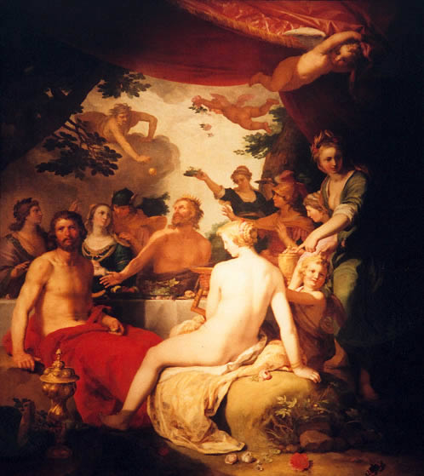
不和女神厄里斯丢下的那个苹果不仅成了天上3位女神之间不和的根源，而且也成为了人间2个民族之间战争的起因。因此，在英语中产生了apple of discord（不和的金苹果）这个成语，常用来比喻不和、纷争的根源。
例句：The boundary line between the countries was an apple of discord between the two countries. 边界问题是两国战争的祸根。
- Arachne’s labour：纺织工作
在希腊神话中，阿拉克尼（Arachne）是一位心灵手巧的吕底亚少女，特别擅长刺绣，并骄傲地宣称就连智慧女神雅典娜的手艺也比不上她。雅典娜知道了非常生气，化身为一个老太婆下凡，找到阿拉喀涅，劝告她要对神保持谦卑之心。心高气傲的阿拉喀涅不肯听取雅典娜的劝告。于是雅典娜现出原形，要与阿拉喀涅比赛刺绣手艺。雅典娜绣的内容是自己和波塞冬争夺雅典城的故事，四个角上还绣了四个凡人因为不敬重神灵而被神严惩的故事。阿拉喀涅绣的则是神灵撒谎行恶的丑事，如宙斯勾引诸多凡间女子的风流故事。两人的手艺不相上下，但阿拉喀涅绣的内容大大激怒了雅典娜。她愤怒地毁掉了阿拉喀涅的作品，并用梭子在她额头上连敲三下，将其变成了一只蜘蛛，罚她永远都要织网。从此以后，人们就用Arachne’s labour（阿拉克尼的工作）来表示“纺织工作”。
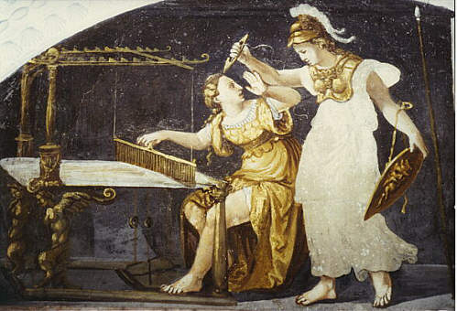
例句：Busy with Arachne's labour, she spent all the summer inside the house. 整个夏天她都足不出户，忙于纺织工作。
- Argonaut：探险家
在希腊神话中，希腊英雄伊阿宋（Jason）为了夺回父亲的王位，被迫答应为篡位的叔父前去遥远的科尔喀斯夺取金羊毛。他召集了50名英雄好汉，一道乘坐“阿耳戈号”（Argo）大船前往科尔喀斯。“阿耳戈号”以它的建造者阿耳戈斯所命名，是当时希腊最大的船。根据雅典娜的指示及帮助，此船用了浸在水中不烂的坚木所建。乘坐该船远行探险的这群英雄就被称为Argonauts (阿耳戈英雄），由Argo和表示“航行者”的naut组合而成
阿耳戈英雄们经历了重重险阻后终于到达了科尔喀斯。科尔喀斯国王女儿美狄亚中了爱神之箭，爱上了伊阿宋，帮助伊阿宋通过了国王的考验，并夺取了金羊毛。英雄们再次经历各种险阻，成功返回伊阿宋的祖国。美狄亚再次帮助伊阿宋杀死了仇人，但他们俩并未夺回王位，而是被逐出王国，流亡至另外一个国家。在这里，伊阿宋抛弃了美狄亚，准备与当地国王的女儿结婚。美狄亚展开血腥报复，将伊阿宋的新娘和岳父毒死，并杀死了自己与伊阿宋所生的两个儿子后越走高飞。孤苦伶仃的伊阿宋最后在阿耳戈号下的阴凉处睡觉时，早已腐朽的船首倒下将其压死。
在英语中，后人常常用Argonauts（阿耳戈英雄）来比喻“探险家”、“远征队”。
- Ariadne’s thread：雾中明灯
希腊神话中，古代克里特岛上的国王米诺斯（Minos）有一头名为“米诺陶”（Minotaur）的牛首人身怪物，国王为他建造一座迷宫，并且下令被自己征服的雅典每年必须进献七对少男少女给这头怪物食用。 有一年，雅典王子忒修斯（Theseus）为了为民除害，自愿进贡。当他和伙伴们来到克里特岛时，偶然间遇见了米诺斯的公主阿里阿德涅（Ariadne）。忒修斯的翩翩风度和少年英俊令公主砰然心动，于是便交给忒修斯一把剑和一团线，要他将一端拿 在手里，一端放在迷宫外。忒修斯除掉怪物米诺陶之后，就是借由阿里阿德涅的线才安全地逃出迷宫。从此以后，人们就用习语Ariadne’s thread（阿里阿德涅的线）来比喻“在困惑中得到的指点”。
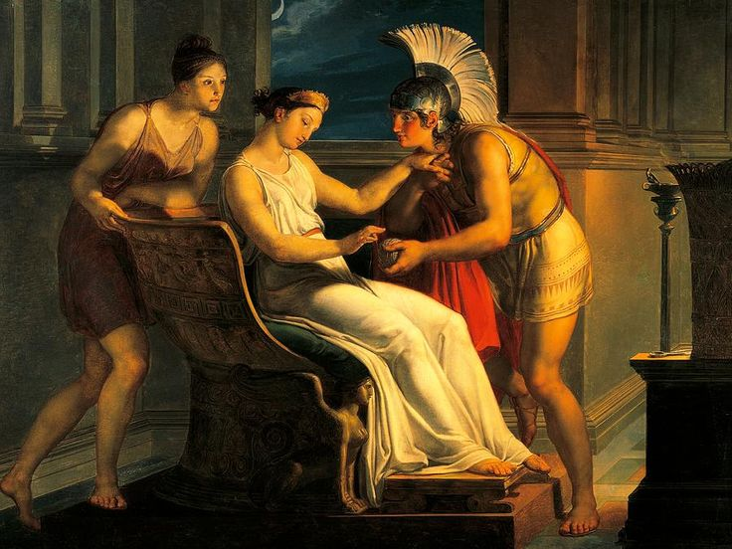
例句：We need an Ariadne's thread to guide us through all these difficulties. 我们需要有人来指点迷津，帮助我们走出这重重困境。
- as Cephalus to Procris：意笃情深
在希腊神话中，刻法罗斯（Cephalus）是一位俊美的猎人，他与雅典公主普洛克里斯（Procris）真诚相爱并结了婚。婚后两人生活幸福，可刻法罗斯偏偏喜欢“好事多磨”，他想考验妻子是否忠贞，就谎称离家八年后再回来，期限未满他就乔装成外乡人归来，以许多赠品引诱普洛克里斯变心，然后指责她不贞节。普洛克里斯羞愧难当，逃到克里特岛，成为狩猎女神阿耳忒弥斯的随从，女神给了她一只每投必中的矛和一头奔跑神速的狗。这一次，普洛克里斯自己乔装打扮去引诱刻法罗斯。刻法罗斯自然没有认出面前这位漂亮的女人就是自己的妻子。普洛克里斯许诺如果刻法罗斯与她相好，她就把女神百发百中的矛送给他，但刻法罗斯没有动心，于是普洛克里斯拆穿骗局，夫妻俩和好如初。
后来，晨光女神奥罗拉爱上了刻法罗斯，并向他表达了爱慕之情，刻法罗斯因深爱着自己的妻子，不为所动，晨光女神又气又恼，怀恨在心，她施计让刻法罗斯在一次狩猎中用百发百中的矛误杀了妻子，刻法罗斯悲痛万分，投海自尽。源于这个传说，西方人用习语as Cephalus to Procris（像刻法罗斯对普洛克里斯一样）来表示“意笃情深”。
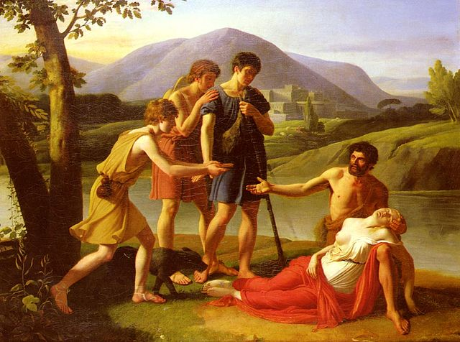
例句：The husband showed great fidelity to his wife, as Cephalus to Procris. 这位丈夫对他的妻子忠贞不渝，意笃情深。
- a son of Bacchus：酒鬼
巴库斯（Bacchus）是古罗马神话中的酒神，等同于希腊神话中的狄俄尼索斯（Dionysus）。他不仅握有葡萄酒醉人的力量，还布施欢乐与慈爱，在当时成为极有感召力的神，拥有众多的崇拜者。习语a son of Bacchus（巴库斯的儿子）是一种诙谐说法，用来比喻“酒鬼”。
与巴库斯有关的习语还有Bacchus has drowned more men than Neptune。Neptune是罗马神话中的海神，所以这句话的字面意思是“酒神淹死的人比海神多”，常常翻译为“美酒为害烈于海水”。另外，Under the influence of Bacchus（在酒神影响之下）的意思就是“醉酒”。
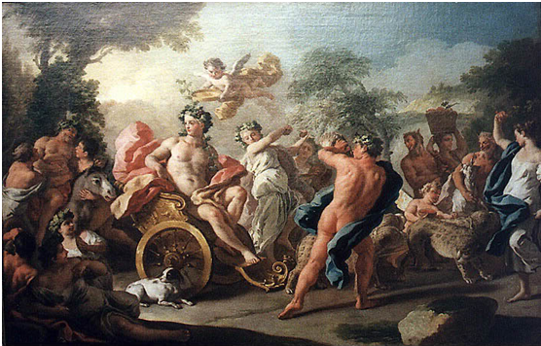
例句：Like a son of Bacchus, he can drink up two bottles of whisky at a breath. 他是个大酒鬼，能一口气喝下两瓶威士忌。
- as shy as Daphne：羞羞答答
在希腊神话中，有一回阿波罗遇到丘比特在摆弄弓箭，便忍不住嘲笑了几句，说他这个小娃娃不应该摆弄大人的东西。受到嘲讽的丘比特决心报复，就趁阿波罗不注意，向其射出金箭，点燃他的爱情之火，然后又把浇灭爱情之火的铅箭射向河神的女儿、美丽的宁芙仙女达芙妮（Daphne）。于是，阿波罗疯狂地爱上了达芙妮，拼命追逐她。可怜的达芙妮四处躲避，眼看阿波罗就要追上，便央求父亲河神将其变成一颗月桂树。阿波罗伤心欲绝，却又无可奈何，于是便折下了月桂树枝编成桂冠戴在自己头上，作为对爱人的纪念。从此以后，人们就用as shy as Daphne（像达芙妮那样羞涩）来形容人的羞羞答答。
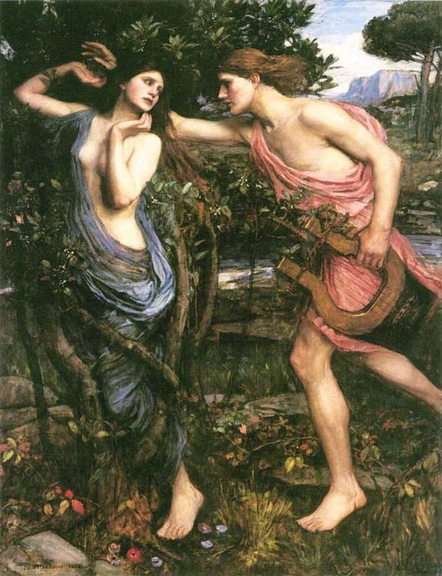
例句：Would you please tell me the name of that girl who looks as shy as Daphne? 你能否告诉我那位腼腆少女的名字？
- Astraea's time：美好年代
希腊神话中，阿斯特赖亚（Astraea）是宙斯和正义女神忒弥斯的女儿，又名狄刻（Dike），是纯洁的化身。在人类诞生之初，人间四季如春，万物繁荣，众神与人类一同在大地和谐生活。后来出现了严寒酷暑，人类不得不辛勤劳作，开始出现了弱肉强食的现象。众神嫌弃人类的争斗，离开凡间搬到了天上。只有阿斯特赖亚继续留在人间，向人们传授自然之道。然而，随着时间的推移，人类日益堕落，罪恶四处蔓延。阿斯特赖亚发现人类无可救药，开始痛恨人类，决定永远地回归天庭，最终变成了天上的处女座。在英语中，习语Astraea's time（阿斯特赖亚时代）指的就是人类堕落之前的时代，形容 “美好年代”。
例句：Astraea's time has gone，we now living in a world of wars and lies. 人类的美好年代一去不复返，现在我们生活在一个满是战争和谎言的世界。
- Atalanta's race：投机取巧
希腊神话中，阿塔兰忒（Atalanta）是一位美丽而又强健的女猎手，善于奔跑和狩猎，曾经和其他众多英雄好汉一道参加了著名的卡吕冬野猪狩猎大会。阿塔兰忒对男人和婚姻没有兴趣，但迫于父命，不得不开始为自己寻找丈夫。阿塔兰忒采取了赛跑招亲的方式，要求求婚者与自己赛跑，赢了比赛的人可以成为她的丈夫，而输了的人则被她杀死。众多男人贪恋阿塔兰忒的美貌，纷纷报名参加比赛，但都没能跑赢阿塔兰忒，因而被阿塔兰忒无情地杀死。另一位希腊英雄希波墨涅斯无意中看到阿塔兰忒，立刻被她的美貌和矫健吸引了，于是像其他求婚者一样答应与阿塔兰忒比赛跑步。在比赛之前，希波墨涅斯向爱神祈祷，请求她的帮助。爱神听到他的祷告，给了他三个漂亮的金苹果。比赛开始后，希波墨涅斯一马当先，阿塔兰忒在后面紧追不舍。眼看就要追上了，希波墨涅斯掏出一个金苹果，扔到了跑道上。阿塔兰忒看到漂亮异常的金苹果了，不由得动心了，弯腰拾起了金苹果。希波墨涅斯乘机拉开了距离。就这样，希波墨涅斯连续三次扔出金苹果，依靠这种方式赢得了比赛，最终抱得美人归。从此以后，人们就用Atalanta's race（阿塔兰忒的比赛）来比喻“投机取巧”、“靠计谋获胜”。
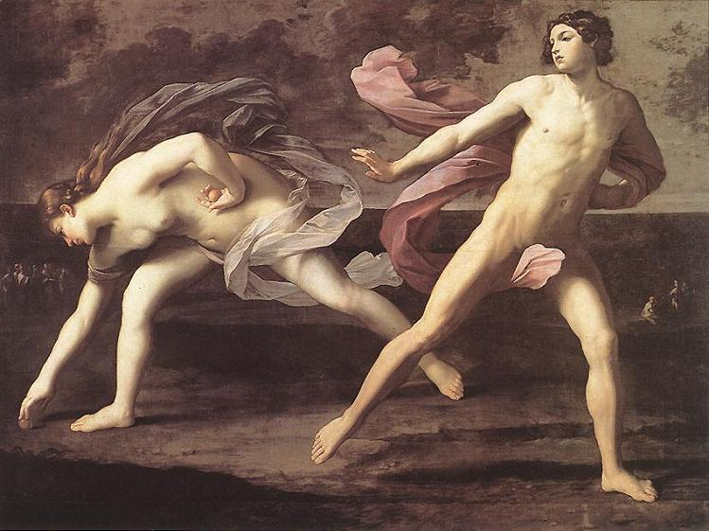
例句：John won an Atalanta's race with a pair of special racing shoes. 约翰利用一双特别的跑鞋投机取巧地赢得了比赛。
- Ate's malpractice：胡作非为
在希腊神话中，阿忒（Ate）是主管糊涂和草率的女神，宙斯与不和女神厄里斯的女儿。阿忒能使人在短时间内变得神智不清，犯下愚蠢的错误。阿忒原本和众神一起生活在奥林匹斯山上。大英雄赫拉克勒斯出生后，赫拉为了夺去宙斯赐予他的王权，授意阿忒蒙蔽了宙斯的心智，使得宙斯不得不让赫拉克勒斯为懦弱无能的国王欧律斯透斯服役。愤怒的宙斯将阿忒扔下了奥林匹斯山，从此她便生活在人类当中，危害人间，使人做出疯狂的事情来，导致他们走向毁灭。在英语中，人们用习语Ate's malpractice来形容“胡作非为、作恶多端”。
- babe in the woods：痴儿呆女
出自一首在民间广为流传的古老英国民谣《The Children in the Wood》。这首民谣讲述了这样一个故事：诺福克郡韦兰庄园主临终时把一儿一女托付给妻弟照管。过了12个月以后，为了夺取遗产继承权，舅父雇用了两个恶徒，要把两个孩子杀死。恶徒把孩子带进森林中，两个孩子都还年幼无知，不知已经大难临头。其中一个恶徒动了恻隐之心，把同伙杀死，丢下孩子而去。当晚那两个孩子也死于林中，知更鸟用树叶掩埋了他们。此后，邪恶的舅父连遭厄运，最后死于囹圄。七年之后，那个恶徒因拦路抢劫被捕，交代了事实真相。由于这首民谣的缘故，人们就用babe in the woods（林中幼儿）来比喻“天真无知的人”。
例句：When I first met you, you were like a babe in the woods. 我初遇你时，你还是个涉世未深的小子。
- bear a Bellerophon letter：自寻死路
希腊神话中，柏勒罗丰（Bellerophon）原本是科林斯王国的名门后裔，因为在狩猎时误杀弟弟而出国避祸，寻求普罗特斯国王的庇护。 没想到美丽的王后安黛雅爱上了他，顾及普罗特斯对他的救命之恩，柏勒罗丰拒绝了安黛雅的青睐。结果安黛雅恼羞成怒，转爱为恨， 在普罗特斯面前反咬柏勒罗丰一口，说柏勒罗丰非礼她。普罗特斯想处死柏勒罗丰，可是又不便亲自下手，就写了一封信，请柏勒罗丰送给吕西亚国王伊奥巴兹，信中的内容正是要伊奥巴兹杀死送信人。伊奥巴兹知情后，也不便下手，只好出了一道道的难题，先是要柏勒罗丰除掉一个狮头羊身的怪兽奇美拉，后来又要他远征亚马逊部落。柏勒罗丰冒着九死一生的危险，终于凯旋归来。伊奥巴兹知道他不是凡人，便不再加害于他，反而将公主嫁给他。从此以后， 人们就用a Bellerophon letter（柏勒罗丰的信）来比喻“对送信人十分不利的信件”，用bear a Bellerophon letter（带上柏勒罗丰的信）来比喻 “自寻死路”。
例句：The thief bears a bellerophon letter to rob a policeman. 这个小偷竟然抢劫一位警察，简直是自寻死路。
- between cup and lip：功败垂成
希腊神话中，安凯厄斯（Ancaeus）是主神宙斯（Zeus）的儿子，在开辟一片葡萄园时，他的仆人预言说，他将永远也喝不到用这葡萄园里的葡萄酿出的酒，安凯厄斯很不以为然。当葡萄熟了，酿成了酒，安凯厄斯倒了一杯葡萄酒，举杯至唇边，把仆人嘲讽了一番。仆人说，“杯到唇边还会失手呢（There’s many a slip between the cup and the lip）。”话音刚落，就有人报信说，一头野猪闯进了葡萄园，正在践踏葡萄，安凯厄斯急忙放下酒杯跑了出去，结果在与野猪搏斗时不幸身亡。
在英语里，习语between cup and lip（杯唇之间）常用来比喻“将成未成之际、功败垂成之际”。
例句：Don't be too sure of success. There's many a slip between the cup and the lip. 不要太过自信，以为一定会成功，功败垂成是常有的事。
- between Scylla and Charybdis：左右为难
在希腊神话中，在亚平宁半岛南端和西西里岛之间的墨西拿海峡两侧盘踞着两个海怪。一个叫做斯库拉（Scylla），她上半身是女性形象，但腰间长有6个狗头，每个头都拥有三排锋利的牙齿和长长的脖子，一次可以叼走6个人。住在她对面的海妖叫做卡律布狄斯（Charybdis），她每天三次吞吐海水，形成巨大的旋涡。所有经过的船只都难以逃脱被卷入漩涡而摧毁的命运。
因为墨西拿海峡非常狭窄，两只海怪几乎封锁住了整个海峡，想要同时避开两个海怪是完全不可能的事情。如果你想逃脱斯库拉的六张血盆大口，你就会因为离卡律布狄斯太近而被卷入漩涡。如果你想避开卡律布狄斯造出的巨大漩涡，你就会因为距离斯库拉太近而被吃掉。因此，习语between Scylla and Charybdis（在斯库拉和卡律布狄斯之间）就被人用来比喻“左右为难”。
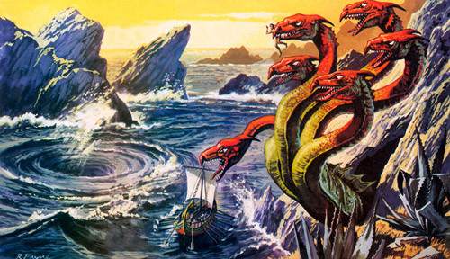
在荷马史诗《奥德赛》中，希腊英雄奥德修斯在归乡途中经过此处。在牺牲六名船员和整艘船葬身海底之间，他选择了前者。结果他的六个同伴都被斯库拉捉去吃掉，好在他和其他人都侥幸逃脱。
例句：When the man’s wife and her mother got together, he was between Scylla and Charybdis. 当这个男人的妻子和他母亲住在一起时，他真是左右为难，两头受气。
- cask of Danaides：无底洞
希腊神话中，达那俄斯（Danaus）是埃及国王的儿子，他有50个漂亮女儿，称为达那伊德斯姐妹（Danaides）。他的孪生兄弟埃古普托斯有50个儿子，他们追求他的50个女儿。达那俄斯带领女儿从兄弟那里逃走，来到阿耳戈斯。他教当地人掘井，受到人们的尊敬与爱戴，后来成为阿耳戈斯国王。埃古普托斯的50个儿子闻讯来到阿耳戈斯，强迫达那俄斯把50个女儿嫁给他们，达那俄斯假意答应，嘱咐女儿们在新婚之夜各自杀死新郎。他的49个女儿都照办了，只有小女儿不忍心对新郎林扣斯下手。埃古普托斯听到自己49个儿子死去的消息，悲痛而死。为了为父兄报仇，林扣斯最终杀死了达那俄斯和他的49个女儿，并惩罚她们在地狱里劳作，永无休止地往一个无底桶（cask）里灌水。所以，在英语里，人们常常用cask of Danaides（达那伊德斯姐妹之桶）表示“无底洞”或“永无休止的徒劳无益的工作”。
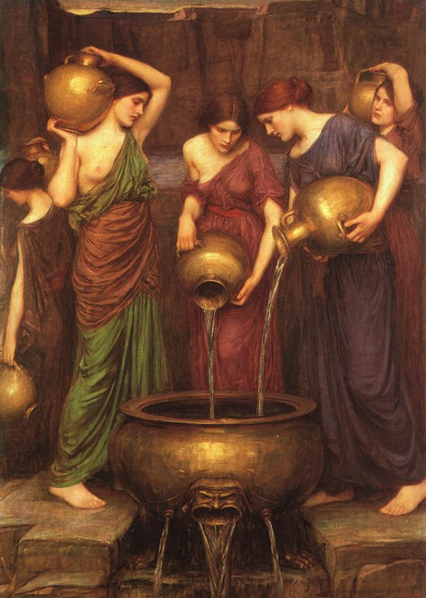
例句：With terrible management, that company is indeed a cask of Danaides, yet the public do not hesitate to pour their money. 由于管理不善，那家公司已成为投资的无底洞，但公众仍然豪不犹豫地继续投资。
- Cassandra warnings：不为人信的警告
卡珊德拉（Cassandra）是希腊神话中特洛伊国王普里阿摩斯（Priam）的女儿，阿波罗神殿的女祭司，据说是世界上除海伦外第二漂亮的女人。阿波罗被她的美貌吸引了，对她展开了追求，并许诺把预言能力作为礼物送给她。卡珊德拉答应了阿波罗的追求，获得了预言能力后却反悔了，不愿与阿波罗发生关系。阿波罗被激怒了，对她施加诅咒，使她说出的预言无人相信。获得预言能力的卡珊德拉向特洛伊人民提出了众多不吉利的预言，如特洛伊的覆灭，但都不为人信。她的预言能力反而成为她的痛苦之源。特洛伊最终被希腊联军攻陷，卡珊德拉被希腊将领小埃阿斯从神庙中掳走。因此，后人就用Cassandra warnings（卡珊德拉的警告）来表示最初不为人信但最终证实为真的预言和警告。
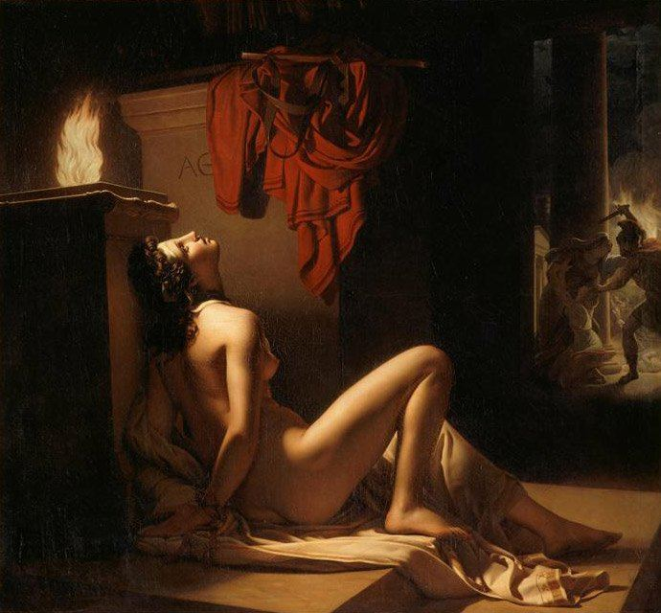
例句：Many commentators raised Cassandra warnings about the threat originating from cyberspace. 许多评论家针对源自网络空间的威胁提出了警告，但当时并不为人所信。
- Castor and Pollux：手足情深
在古希腊神话中，卡斯托尔（Castor）和波吕克斯（Pollux）是一对双胞胎，是绝世美人海伦的哥哥。他们的母亲是斯巴达国王廷达瑞俄斯的王后勒达。不过他们虽然是一母同胞，身份却大不相同。卡斯托尔的父亲是斯巴达国王，因而他也是凡人，而波吕克斯的父亲却是众神之父宙斯，所以拥有不朽的生命。当卡斯托尔在一次战斗中被杀死后，与兄弟情深意重的波吕克斯便央求宙斯，希望能与兄弟分享自己永恒的生命。宙斯深受感动，于是安排两人轮流在人间与冥间生活，每日一轮换。后来，两兄弟化为天上的“双子座”，从此再不分离。后人就用习语Castor and Pollux（卡斯托尔和波吕克斯）来形容“手足情深”。
例句：John and his brother get along very well like Castor and Pollux. 约翰和他哥哥相处十分融洽，手足情深。
- change like Proteus：变幻莫测
在希腊神话中，普鲁斯特 (Proteus)是海神波塞冬的儿子，生来就是绝顶的预言家，绰号为“海上老人” (the old man of the sea)。他常常替父亲看守海豹。每天中午，他从海面中出来，混在海豹群中睡觉。这时候如果有人捉住他，他就会告诉这个人所请求的预言。希腊史诗《奥德赛》上面说，特洛伊战争后，斯巴达国王在返国途中，被吹到一个荒岛上，幸亏抓住了普鲁斯特，请他指引正确的航线才能顺利回国。后来，奥德赛在外漂泊十年，他的儿子也是靠着普鲁斯特的预言，才能父子团圆。
上天为了避免普鲁斯特泄露天机，便赋予他神力，让他可以随时变化身形，不易被人捉住。因此单词Proteus（普鲁斯特）就被用来表示 “善变的人”、“反复无常的人”，从他的名字还衍生了形容词protean（变化不定的；千变 万化的）。习语change like Proteus（像普鲁斯特那样善变）则被用来形容人的善变。
例句：The weather in my hometown always changes like Proteus. 我家乡的气候总是变幻莫测，难以捉摸。
- Charon's boat：黄泉路
在古希腊神话中，Charon（卡戎）是冥界中用小船载鬼魂千万冥府的艄公。他不仅在冥河上摆渡，还肩负着分辨来到冥河岸边的是死者亡灵还是不应进入冥府的活人的任务，因此他也是分辨之神。天文学上，他的名字被用来命名冥卫一。在英语中，人们用习语Charon's boat（卡戎的小船）来比喻人死后前往阴间的过程，相当于中文中的“黄泉路上”。
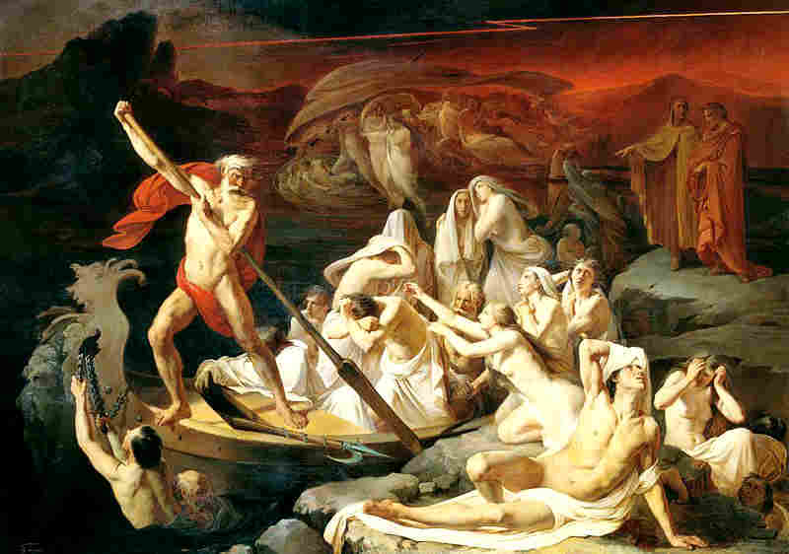
例句：When John arrived in his hometown, his father had boarded on Charon's boat. 当约翰赶回老家时，他的父亲已经上了黄泉路。
- Circe’s wand：女性统治力
喀耳刻（Circe）是希腊神话中的一位美丽的女巫，是太阳神赫利俄斯和海洋女神珀耳塞的女儿，长得美貌非凡，而且善于配置各种魔药。借助于魔药和手中的魔杖，她能将敌人或得罪她的人变成动物。
据《奥德赛》记载，奥德修斯的船队路过瑟茜所在的埃阿亚岛时，奥德修斯的手下船员上岛寻求补给。他们来到密林深处的一处庭院前，看到附近有许多温顺的狮子和狼。其实这些动物都是被喀耳刻施展魔法变成的。在房子里，船员们受到喀耳刻的盛宴款待，大吃大喝，喝下了喀耳刻调制的药酒后，被喀耳刻挥动魔杖变成了猪。只有奥德修斯的副手欧律洛克斯有所怀疑而没有喝酒。他逃跑后报告了奥德修斯。奥德修斯前往救人途中，遇到了智慧女神雅典娜派来的赫尔墨斯。赫尔墨斯告诉他对付喀耳刻的方法。奥德修斯照此办法，来到喀耳刻的住处，解救了船员，还赢得了喀耳刻的芳心。奥德修斯等人在埃阿亚岛居住了整整一年，而后得到喀耳刻的指导，重新启程继续返乡之路。
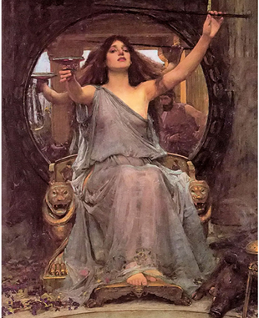
由于喀耳刻的魔杖拥有将男人变成动物的魔力，因此在英语中，Circe's wand（ 喀耳刻的魔杖）常常被用来比喻“女性对男性的统治力”。
例句：At home, John's wife is the boss, she holds a Circe's wand. 在家里，约翰的老婆说了算，她拥有绝对权威。
- climb Pamassus：诗歌创作
帕尔纳索斯山（Parnassus）是希腊南部的一座山，希腊神话中是太阳神阿波罗和缪斯女神们所居之山，驰名世界的德尔菲神托所就位于该山的南坡上。由于阿波罗和缪斯女神都掌管诗歌文艺，所以帕尔纳索斯山被人视为“艺术的殿堂”。后人就用习语climb Pamassus（攀登帕尔纳索斯山）来形容“攀登艺术殿堂”、“诗歌创作”。
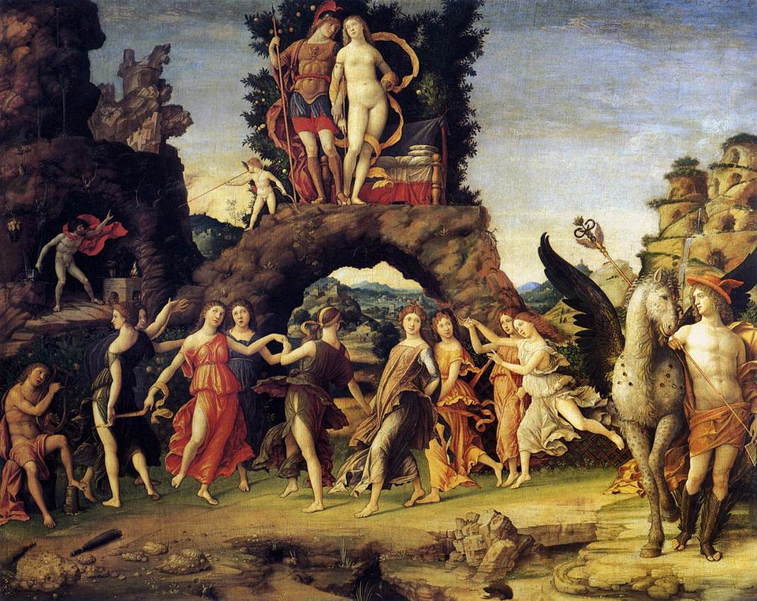
例句：The poet is climbing Pamassus, don't disturb him. 这位诗人正在写诗，不要打搅他。
- cross the Styx：过鬼门关
斯提克斯（Styx）是希腊神话中冥界中的四大冥河之一。据说，神明越过此河就会失去神性，因此奥林匹克山上的神灵以此河名义发誓为最为隆重的誓言，而半神（神与凡人的儿女）浸泡过斯提克斯河水后就会刀枪不入，但有一个部位会成为弱点。特洛伊战争中的大英雄阿喀琉斯出生时就被他妈倒提着浸泡斯提克斯河水中，从而变得刀枪不入，只有脚后跟因为被他妈捏着没有入水，所以成为他的软肋。斯提克斯河是划分人间和冥界的界线，相当于中文的“鬼门关”，所以人们常常用cross the Styx（越过冥河）来比喻“死亡”。
例句：The patient is waiting to cross the Styx. 这个病人正在等死。
- Cupid's (golden) arrow：爱情之箭
丘比特（Cupid）是古罗马神话中，爱与美之女神维纳斯和战神马尔斯私通后所生的儿子，被称为“小爱神”。他的形象通常是一个胖乎乎的儿童或英俊少年，手持弓箭。据说丘比特有两种箭，一种是金箭（golden arrow），被其射中的人将深深地爱上自己看到的第一个异性；另一种是铅箭，被其射中的人将会厌恶并拒绝看见第一个看见的异性。丘比特曾经为了报复太阳神阿波罗，便用金箭射中阿波罗，使他疯狂地爱上宁芙仙子达芙妮，而同时又朝达芙妮射去铅箭，使其抗拒太阳神的追求。在英语中，人们常常用Cupid's（golden）arrow（丘比特之箭）来表示“爱情之箭”。
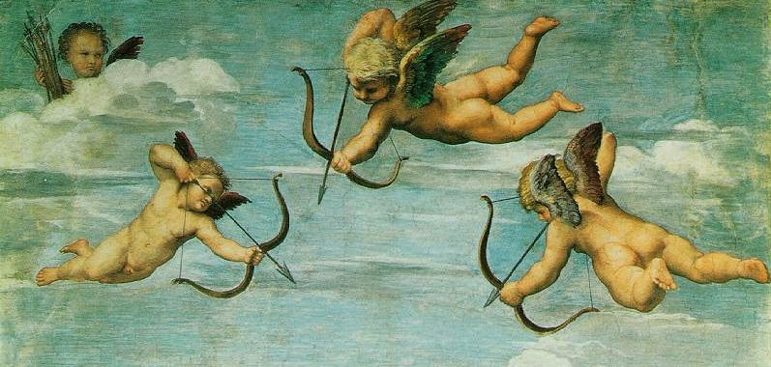
例句：John was shot with Cupid's arrow and fell in love with Laura. 约翰中了爱情之箭，爱上了劳拉。
- cut a dido：恶作剧
来自古希腊传说。据说，狄多（Dido）是北非古国迦太基的创建者和女王。她原本是腓尼基城邦推罗（Tyre）国王的女儿，因为遭遇宫廷政变，被迫逃亡非洲。她率领一些部属在北非海岸登陆后，请求当地酋长赐予她一块土地，以便她能安身立命。酋长心中不乐意，又不愿与她刀兵相见，于是想了一个刁难的法子，允许她可以获得一张牛皮能够涵盖的土地。聪明狄多将牛皮剪成细条，圈了好大一块地，并在上面建立了迦太基城。从此以后，人们就用cut a dido或更常见的cut up（像狄多那样切开牛皮）来比喻“恶作剧、开玩笑、胡闹”。
例句：Billy, stop cutting up! Or I’ll send you to the principal’s office. 比利，别闹了！再闹我就送你们到校长办公室。
- Damon and Pythias：刎颈之交
来自古希腊和古罗马民间传说。据说，公元前4世纪在意大利的叙拉古有一对好朋友，名叫达蒙（Damon）和皮西厄斯（Pythias）。 皮西厄斯因为触犯国王狄奥尼西奥斯（Dyonysius）被判死刑。他很想在死去之前见见父母亲和朋友，于是他请求国王放他回家一趟，并保证按时回来伏法。但是国王不相信他会信守诺言，认为他只不过想借机会逃走。这时达蒙挺身而出，愿作为人质替皮西厄斯坐牢。国王钦佩达蒙的勇敢，就准了他们的请求。转眼之间刑期到了，但皮西厄斯没有回来。达蒙做好了死的准备，他对朋友的信赖一如既往，坚定不移，相信他朋友一定是身不由己或路途受阻。
就在他被押赴刑场的最后时刻，皮西厄斯及时赶到了。暴风雨和船只失事使他耽搁了。达蒙和皮西厄斯如此信赖，他们的友情如此真挚深厚，国王深深为之感动，于是，他放了他们俩，还不无感慨地说：“我愿意用我的全部财产换取这样一位朋友。”
古罗马政治家、演说家、哲学家西塞罗曾把达蒙和皮西厄斯誉为忠实的朋友之典范。在英语中Damon and Pythias（达蒙和皮西厄斯）一语就被人们用来表示“生死之交”、“刎颈之交”。1564年英国剧作家爱德华兹创作了“Damon and Pythias”一剧，使这一故事得以广为流传。
例句：The two strangers helped each other during the earthquake and later became Damon and Pythias. 那两个素昧平生的人在地震中互相帮助，后来成了刎颈之交。
- Davy Jones' locker：海底坟墓
戴维·琼斯（Davy Jones）是西方水手古老传说中的著名传奇人物，是恐怖的海中恶魔。他喜欢待在深海中，在飓风或是暴风雨的夜晚会出现在活人的船上。见到戴维·琼斯的人必死无疑，因此关於他的外貌一直是一个谜团。在电影《加勒比海盗》中，戴维·琼斯作为大反派登场，被译为“深海阎王”。关于戴维·琼斯的原始出处，有多种传说。其中一种说法是，戴维·琼斯是一位酒吧老板，老是把喝醉酒、赖账的人，装在橱柜中推入大海，让他们葬身鱼腹。因此，英语习语Davy Jones' locker（戴维·琼斯的橱柜）就被用来比喻落水水手或失事船只的葬身之处，即海底或鱼腹。
例句：That ship has gone to Davy Jones' locker for quite a long time. 那艘船葬身海底已经好多年了。
- Diana：独身女子
在罗马神话中，月亮女神被叫做戴安娜（Diana）。在西方国家，Diana是一个很常用的女性名字，如著名的戴安娜王妃。这个名字往往使人联想到一位美丽、高贵的金发女性。
戴安娜拒绝了众多求婚者，终生未嫁，所以在英语里，戴安娜的名字Diana就被人用来表示“终身不嫁的女子”，be a Diana（是个戴安娜）表示“终身不嫁、小姑独处”。
- Dionysiac frenzy：酒后失控
狄俄尼索斯（Dionysus）是古希腊神话中的酒神，拥有众多的崇拜者和信徒。酒神的信徒们常常追随者他四处游荡，因吵闹无序而出名。他们肆无忌惮地狂笑、喝酒、跳舞和唱歌。信徒中的妇女也因极端粗野、得意起来有失体面而臭名昭著。当她们疯狂或是极度兴奋时，甚至会使用残忍的暴力。她们曾在癫狂状态中把对酒神不敬的著名音乐家俄尔浦斯手足撕裂。忒拜城国王彭透斯因为本国人民崇拜狄俄尼索斯而执意迫害酒神和追随酒神的忒拜人，所以遭受了酒神的惩罚，惨死在狂怒的酒神女信徒手下，而带领这群狂热的女人惩罚彭透斯的就是彭透斯自己的母亲阿高瓦。后人就用Dionysiac frenzy（酒神信徒的狂怒）来比喻“酒后失控”。
例句：A mother possessed by a Dionysiac frenzy murdered her own son. 一位酒后失控的母亲杀死了自己的亲生儿子。
- Electra complex：恋父情结
希腊神话中，伊莉克特拉（Electra）是希腊联军统帅阿伽门农和王后克吕泰涅斯特拉的女儿。阿伽门农率军出征前，因为得罪月亮和狩猎女神阿耳忒弥斯，整支舰队因为风向不对而无法出发。阿伽门农没有办法，只得按照女神的指示，拿自己的女儿伊菲格涅娅来献祭。在最后关头，女神恻隐心发作，带走了伊菲格涅娅作为自己的祭司。但阿伽门农的这种行为得罪了自己的妻子克吕泰涅斯特拉。特洛伊战争结束之后，阿伽门农回国，被克吕泰涅斯特拉和她的姘夫伊吉斯修斯杀害。而阿伽门农的另一个女儿伊莉克特拉爱父心切，就鼓动她的弟弟俄瑞斯忒斯杀死母亲和姘夫。后来，心理学家弗洛伊德就用Electra complex（伊莉克特拉情结）来表示“恋父情结”。
例句：That's why I have an Electra complex. 这就是我为什么会有恋父情结的原因。
- Elysium：极乐世界
在希腊神话中，神和凡人结合所生的英雄以及其他被神选中的好人、正义之士死后将在一个名叫Elysium的地方享福。这个Elysium位于世界的西边尽头，通常翻译为“极乐世界”，相当于后来宗教神话Elysium中的天堂。在一些传说中，有时候也叫做Elysian Fields，或“至福岛”（Isles of the Blessed）。
根据一些晚期的希腊神话，克洛诺斯最后与宙斯达成了和解，宙斯将克洛诺斯和其他被关押在塔尔塔罗斯中的提坦神释放，让他们居住在Elysium。克洛诺斯成为了Elysium的主人。
例句：Those deemed worthy were sent on to Elysium, where they lived out their afterlife amongst some of Greece's greatest warriors and heroes. 那些杰出人物将被送往极乐世界，和希腊历史上最伟大的战士们及英雄们一起生活。
- face that launched a thousand ships：绝代佳人
希腊神话中，海伦（Helen）是众神之王宙斯与斯巴达王后勒达所生的女儿，是人世间最漂亮的女人。当她到了谈婚论嫁的年龄时，希腊各地的英雄好汉都来到斯巴达国王的王宫来求婚。因为担心最后选出的女婿会得罪那么多的求婚者，海伦的父亲斯巴达国王廷达瑞俄斯让所有求婚者都当众立誓，内容是将来跟有幸选中的新郎建立同盟。后来，他选中了墨涅拉俄斯。墨涅拉奥斯是阿伽门农的兄弟，亚各斯人的国王，他与海伦结婚后，也继承了斯巴达的王权。后来，特洛伊王子帕里斯出使斯巴达，竟然拐走了美丽的海伦。因此，按照当年的誓言，希腊各地的英雄好汉都联合起来，组成一支庞大的军队，在阿伽门农的率领下，乘坐上千艘战舰，浩浩荡荡地远征特洛伊。而这一切仅仅是因为海伦一人。因此，后人就用face that launched a thousand ships（发动了上千战舰的脸）来比喻“倾国倾城的绝色美女”。
例句：When he looked backward to the corner, he found a face that launched a thousand ships. 当他回头瞥向角落时，他发现了一位倾国倾城的绝色美女。
- fall into Tartarus：堕入深渊
在希腊神话里，塔耳塔洛斯（Tartarus）是地狱最底层的一个深渊，它到地面的距离相当于地面到天穹的距离，据说，一块石头从地面落到塔耳塔洛斯，需要9天9夜的时间。塔耳塔洛斯的周围是三层黑暗和三道铜墙，它的铜门是海神波塞冬（Poseidon）制造的，它的四周狂风怒号不息。在塔耳塔洛斯关押着主神宙斯的仇敌及罪孽深重的诸神，由三个长着50个头、100只手的怪物监守着，凡是掉进了塔耳塔洛斯的人或神永无出头之日。所以说， fall into Tartarus（堕入塔耳塔洛斯）指的就是“堕入深渊、灭亡、消失”。
- freedom of Pan：逍遥自在
在希腊神话中，潘（Pan）是一位头上长角、半人半羊的神，掌管畜牧。据说，他刚出生时，母亲看见他这副怪模样，吓得大叫一声就逃走了。神使赫尔墨斯收养了他，还经常带他到诸神所在的奥林巴斯山上玩。潘虽然长得丑陋，但性格很好，诸神都很喜欢他，因而得名为Pan，在希腊语中就是“所有”的意思。潘喜欢恶作剧，经常用自己的古怪长相和奇特声音恐吓路人和羊群取乐，搞得人们或者羊群惊慌不已，所以，由他的名字“Pan”产生了表示“恐慌”的单词panic。潘神很会享受生活，擅长并喜欢排箫。他总是在林中四处游荡，生活得无忧无虑、逍遥自在。因此，又产生了另一个与其名字有关的英语习语，即freedom of Pan，用来表示“无拘无束”、“无忧无虑”、“逍遥自在”的意思。
例句：Having arrived at the village, we found a freedom of Pan in Mother Nature. 到达那个村庄后，我们便在大自然中找到了自在逍遥。
- give a lick and a promise：敷衍了事
出自一则英国民间传说。以前有一只猫，它的脸常常脏得很，每当别的猫要它洗脸时它就用舌头很快地舔一下（give a lick），然后保证（promise）说下次一定弄干净，但实际只是敷衍了事，还是老样子。后来人们就用give a lick and a promise（舔一下然后保证）来比喻“敷衍了事”（尤指清洁和打扫等时）。有时give可以换成get，一般用于口语。
例句：We don't like to work on a group project with Joe because he always give a lick and a promise. 我们都不喜欢和乔一个小组工作，因为他总是敷衍了事。
- golden age：黄金时代
在希腊神话中，人类历史被分为金、银、铜、铁四个时代。
第一代人类生活在黄金时代（golden age）。那时候宙斯的父亲克洛诺斯在天上统治着世界，春天长在，粮食与果实自然生长，河里流淌着牛奶和蜂蜜。人类无忧无虑，没有疾病，没有衰老，无需劳作，没有纷争，与神仙一样。与神仙不同的是他们会死亡，但死亡只是沉浸在温暖柔和的睡眠中。最后，他们全睡着了，但高尚的灵魂还在大地上游荡。
第二个时代是白银时代。四季已经分明，人类却变得糊涂。他们感情发达，理智不足，互相之间已有纷争，也不敬神，于是宙斯就把他们打发到黑暗的地下王国。
第三个时代是青铜时代。人类强壮而粗鲁，不爱农业，喜欢肉食；更兼有了青铜武器，同类相残，战争连绵。最后他们也只好离开光明的世界，去黑暗的地府永久居留。
最后一代人生活在黑铁时代。也许诸神在制造人类的过程中耗尽了耐心和材料，黑铁时代的人类是最糟糕的产品。他们彻底堕落，贪婪狂妄，崇尚暴力，上不敬天，下欺众生。人类的生活充满罪恶，神又源源不断送来新的祸患。大地上只有痛苦和绝望，这种生活一直延续到今天。
因此在西方，人们就用golden age（黄金时代）来表示人类最好的时代，现在也可以表示最繁荣的时代。
例句：The eighteenth century was the golden age of the novel. 十八世纪是小说创作的黄金时代。
- golden fleece：稀世之珍
在希腊神话中，金羊毛（golden fleece）是一件稀世珍宝。它的来历如下：玻俄提亚国王阿塔玛斯的儿子佛里克索斯受到继母的虐待，就在生母的帮助下，和姐姐一道逃出了王宫，乘坐一只有翼的金色公羊远走高飞。在半途中，姐姐一阵头晕，从羊背上坠落下去，掉在海里淹死了。佛里克索斯则平安地到达黑海沿岸的科尔喀斯，受到国王埃厄忒斯的热情接待，并把女儿卡尔契俄柏许配给他。佛里克索斯宰杀金羊祭献宙斯，感谢他的保佑。他把金羊毛作为礼物献给国王埃厄忒斯。国王又将它转献给战神阿瑞斯，把它钉在纪念阿瑞斯的圣林里，并派一条火龙看守着。众多希腊英雄为了获得这件宝贝而踏上了冒险的征途，但都没有成功。
后来，希腊英雄伊阿宋（Jason）为了夺回被叔父霸占的王位，召集一大群英雄好汉，乘坐“阿尔戈斯”号大船，踏上了寻找金羊毛的征途。他们在科尔喀斯公主美狄亚（Medea）的帮助下，成功地盗取了金羊毛并逃回了希腊。
在英语中，后人就用golden fleece（金羊毛）来比喻“人人都想得到的宝贝、历尽千辛万苦才得到的宝贝”。
例句：A Chinese entry strategy is a much sought after golden fleece for any company. 进入中国的策略是所有公司竞相追逐的法宝。
- Greek gift：黄鼠狼给鸡拜年
在希腊神话中，希腊联军围攻特洛伊城十年而不下，便假装撤走，只留下一只巨大的木马。当特洛伊人要把大木马拖进城的时候，祭司拉奥孔劝说不要接受希腊人留下的东西。据古罗马著名诗人维吉尔在其史诗《埃涅伊特》（Aeneid）中的描述，拉奥孔说：“我担心希腊人，即使他们是来送礼的”（I fear the Greeks, even when bringing gifts）。可惜特洛伊人不听拉奥孔的警告，把木马作为战利品拖进城里。木马里藏着希腊的精锐部队，给特洛伊人带来了屠杀和灭亡。因此，习语“希腊人的礼物”（Greek gift）指的就是这只木马，常用于比喻“存心害人的礼物”。
例句：He is always buying you expensive clothes, I'm afraid they are Greek gifts for you. 他老给你买贵重衣服，我担心他是黄鼠狼给鸡拜年不怀好意。
- halcyon days：美好时光
希腊神话中，风神有一个女儿叫艾尔莎奥妮（Alcyone），嫁给了黎明女神的儿子、国王西克斯（Ceyx)。两口子非常恩爱，竟然得意地自比宙斯和赫拉，结果惹恼了宙斯和赫拉，决定要好好惩罚这两个不敬神灵的凡人。于是，有一天，西克斯在海上航行的时候溺水而亡，艾尔莎奥妮伤心欲绝，跳崖身亡。
众神被她的痴情感动，就将西克斯与艾尔莎奥妮双双变成神翠鸟（halcyon），从此永不分离。 传说中这对恩爱的夫妻在波浪上抚育他们的孩子，而艾尔莎奥妮的父亲风神因为眷顾女儿， 每年十二月份，他就会平息海浪，便于翠鸟在海上筑窝，生育后代。这段时期就被称为halcyon days（神翠鸟的日子），用来比喻“美好时光、太平盛世、和平年代”。
例句：She often recalls the halcyon days of her youth. 她常常回忆起青年时期的美好时光。
- have kissed the blarney stone：巧舌如簧
在爱尔兰的全国第二大城市科克附近的布拉尼（Blarney）镇，有一座历史悠久的布拉尼城堡（Blarney Castle）。城堡里有一块神奇的“巧言石”（blarney stone）。据说这块石头是苏格兰王所拥有的圣物“斯康石”的一半，也有人说它是《圣经》中所传的“雅各之石”。据说凡是能够亲吻到这块石头的人，就能够变得巧舌如簧、能言善辩，所以该城堡每年吸引了大量游客前来游览并亲吻这块石头。在英语中，人们就用习语have kissed the blarney stone（吻过布拉尼石）来形容“巧舌如簧”、“能说会道”。
例句：I am sure John can persuade her. He has kissed the Blarney stone. 约翰口齿伶俐，相信一定可以说服她的。
- Helen of Troy：红颜祸水
海伦（Helen）是希腊神话中的绝世佳人，长得美艳无比，嫁给希腊南部城邦斯巴达国王墨涅俄斯为妻。后来，特洛伊王子帕里斯奉命出使希腊，在斯巴达国王那里做客。他在爱与美之神阿芙罗狄忒的帮助下，趁墨涅俄斯外出之际，诱走海伦，还带走了很多财宝。此事激起了希腊各部族的公愤。希腊各城邦英雄调集十万大军和1180条战船，组成了希腊联军，浩浩荡荡，跨海东征，攻打特洛伊城，企图用武力夺回海伦。双方大战10年，死伤无数，许多英雄战死在沙场。甚至连奥林匹斯山的众神也分成2个阵营，有些支持希腊人，有些帮助特洛伊人，彼此展开了一场持久的恶斗。最后希腊联军采用足智多谋的奥德修斯的“木马计”，里应外合才攻陷了特洛伊。希腊人进城后，大肆杀戮，特洛伊城被掠夺一空，烧成了一片灰烬。战争结实后，希腊将士带着大量战利品回到希腊，墨涅俄斯抢回了美貌的海伦重返故土。这就是特洛伊战争的起因和结局。正是由于“倾国倾城”海伦，特洛伊遭到了毁灭的悲剧，由此产生了Helen of Troy（特洛伊的海伦）这个习语，常用来比喻“红颜祸水”。
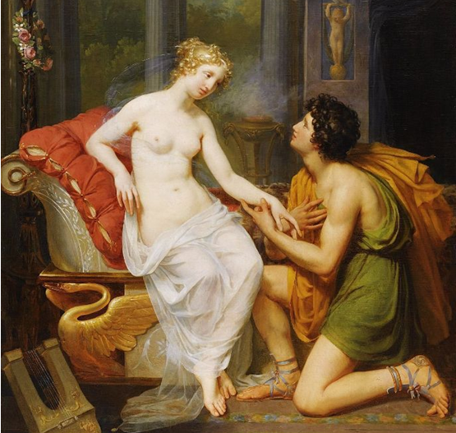
例句：It is unfair to attribute the fall of kingdoms to Helen of Troy. 把王国的沦落归咎至红颜祸水是不公平的。
- Herculean task：艰巨任务
海格力斯（Hercules，也可写作Heracle，赫拉克勒斯）是希腊神话中最负盛名的英雄，神勇无比，力大无穷。他是宙斯和凡人阿尔克墨涅所生的儿子，是珀耳修斯的曾外孙。据说他生下不久，宙斯的妻子赫拉十分嫉恨，派了两条毒蛇来杀死他，没想到毒蛇反而被海格力斯的小手捏死。
在赫拉克勒斯出世之前，宙斯曾经当众宣布，让珀耳修斯的第一个曾孙主宰珀耳修斯的所有子孙。他原本是想把这份荣誉给他和阿尔克墨涅所生的海格力斯。可是赫拉十分嫉妒这份光荣归于自己情敌的儿子，于是她施展诡计，让珀耳修斯的另一位曾孙欧律斯透斯提前出世。因此，欧律斯透斯成了迈锡尼的国王，后来出生的赫拉克勒斯成了他的臣民。
欧律斯透斯十分忌恨海格力斯，于是强迫他完成十二件无比艰险的任务。这十二件任务是：一、杀死害人的巨狮；二、杀掉九头蛇海德拉；三、捕捉金角铜足鹿；四、 除掉一对凶恶野猪；五、洗净国王奥吉亚斯的牛棚；六、捕捉疯牛；七、把害人的图拉斯国王抓去喂马；八、夺取亚马逊女王希波吕忒的宝腰带；九、射杀一群铜爪铜嘴的鸷鸟；十、夺取巨大的神牛革律翁；十一、盗取的金苹果；十二、把守望地狱的三头犬带到人间来。这些高难度的任务每一件都是出生入死的工作。因此，后来人们就用Herculean task或Hercules’ labors（海格力斯的工作）来形容“千难万险”、“极度困难的工作”。与之相关的习语还有accomplishments of Heracles（需要做出超人的努力才得完成的业绩）。
例句：Digging the canal was a Herculean task. 开凿运河是一项极其艰巨的工程。
- Hercules' choice：宁愿吃苦不愿享受
出自古希腊神话。海格力斯（Hercules，即赫拉克勒斯Heracles）是一个半神半人的勇士，以力大无比而著称，是希腊神话里最负盛名的英雄。他的父亲是主神宙斯，母亲是忒拜王后阿尔克墨涅，海格力斯一生下来，就受到天后——宙斯的妻子赫拉的迫害，但因自己力大无比而转危为安。他年轻的时候曾遇到享乐女神和美德女神。享乐女神诱惑他走舒适的生活道路，答应给他一切肉体享乐；美德女神则教诲他不畏艰难险阻，为人类造福除害，许诺给他永存。海格力斯必须在两者之间作出抉择，最后他选择了后者。他以非凡的勇敢和智慧擒狮斩龙，驱妖牛，除海怪，到世界尽头夺取金苹果，解救普罗米修斯，还下地府战胜死神，完成了12项英雄业绩，被誉为希腊神话中最伟大的英雄。在历尽人间种种磨难之后，最终他被众神接纳而永生不死。
英语中，习语Hercules’ choice（海格力斯的选择）常用来比喻“宁可吃苦，不愿享乐”的选择。
例句：He is a man who always takes Hercules' choice. 他是一个宁愿吃苦不愿享受的人。
- Hero and Leander：痴情爱侣
在希腊民间传说中，海洛（Hero）是爱神阿芙罗狄忒的司仪，居住在达达尼儿海峡的一个灯塔里，海峡的另一端住着一个年轻人叫里安德（Leander），是阿比多斯(Abydos)的王子。有一天，里安德在祭典上遇到海洛，两人一见钟情，双双坠入爱河。里安德每天游过海峡来与海洛幽会，海洛每天点着灯塔，给他指导方向。在一个雷雨交加的夜晚，海洛的灯被风吹灭，里安德迷失方向，在巨浪翻滚的海峡中溺水身亡。得知爱人的死讯，海洛悲痛欲绝，从灯塔跳下，殉情而亡。 里安德与海洛的爱情深深打动了人们的心。于是就用这对情侣的名字（Hero and Leander）来形容“同生共死的痴情爱侣”。
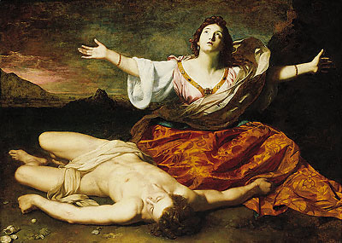
例句：She and her husband love each other very much like Hero and Leander. 她和她丈夫是一对痴情爱侣，爱得死去活来。
- horn of plenty：丰饶之角
典出古希腊神话。宙斯（Zeus）出生之后，母亲瑞亚怕他被父亲克洛诺斯吞食，就把他藏在克里特岛的一个洞穴里，托付给仙女阿玛尔特亚（Amalthea）抚养。阿尔玛特亚用一头母山羊的奶汁哺育他（一说阿尔玛特亚自己就是母山羊，她用自己的乳汁哺育了宙斯）。这只山羊折断了一只角，她便在那只角里装满了鲜花和水果送给了宙斯。后来宙斯推翻了他父亲的统治，成为众神之王，就赐予这只羊角魔力，可以源源不断地出产主人想要的东西。因此这只羊角被看作是无穷无尽的财富和丰饶的象征，人们称之为 “丰饶之角”，英语中记为horn of plenty 或horn of abundance，有时亦可作Amalthea's horn。
例句：Nature, very oddly, when the horn of plenty is quite empty, always fills it with babies. 说也奇怪，当大自然不丰赐五谷时，却往往多降婴儿。
- hot as Hades：酷热难当
希腊神话中，宙斯的大哥叫做哈迪斯（Hades）。宙斯率领自己的兄弟姐妹推翻父亲克罗洛斯的统治后，成为众神之王。宙斯与波塞冬、哈迪斯等三人抽签决定各自的管辖范围。结果宙斯抽到天界，波塞冬抽到海洋，成为海神，而哈迪斯抽到冥界，成为了冥界的主人。因此，在英语中，哈迪斯的名字hades就等同于hell（地狱）。习语hot as Hades等于hot as hell（像地狱一样热），意思就是“酷热难当”。
例句：It is hot as hades out today. 今天外面热死了。
- in the arms of Morpheus：呼呼大睡
摩尔甫斯（Morpheus）是希腊神话中的梦神，是睡神Hypnos的儿子，掌管人们的梦境。摩尔甫斯能够形成、塑造人们的梦境，还能以各种形态出现在人们的梦境中。摩尔甫斯通过梦，向人们传递神的旨意。因此，在英语中，习语in the arms of Morpheus（在摩尔甫斯的臂弯中）就比喻 “在睡梦中”、“呼呼大睡”。
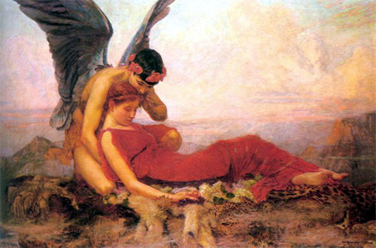
例句：For seven hours they stayed in the arms of Morpheus. 他们呼呼大睡了整整7小时。
- Ixion's wheel：无尽折磨
在希腊神话中，伊克西翁（Ixion）是战神阿瑞斯的儿子，统治着忒萨利地区一个叫做拉庇泰的国家。伊克西翁为人阴险狡猾、恃强凌弱，并且好色贪财、不守信用。他看上了邻国国王狄俄尼斯的女儿，就要求狄俄尼斯把女儿嫁给他。狄俄尼斯迫于他的强大，不敢不答应，就向伊克西翁索要一大笔聘礼。伊克西翁假意答应，并邀请狄俄尼斯参加一个宴会，设计将狄俄尼斯推入火坑烧死。伊克西翁的背信爽约、蓄意杀人激怒了全国人，人民群起叛乱，要严惩凶手。伊克西翁被迫逃走。他逃到主神宙斯那里，声泪俱下地表示忏悔，乞求宙斯的宽恕。宙斯宽恕了他，给他净了罪，并带他进入天国参观，希望他能浪子回头。没想到本性难移的伊克西翁居然垂涎天后赫拉的美貌，开始竭力追求她。宙斯大为恼火，决心好好惩罚这个不知好歹的恶棍。宙斯把一朵云化作赫拉的模样，让伊克西翁和云做爱，诞生了人头马怪物（Centaur）。然后，宙斯罚他下地狱，把他缚在一个永远燃烧和转动着的轮子上，使他受到永恒的惩罚。所以在英语里，人们就用Ixion's wheel（伊克西翁之轮）来表示“无尽的折磨”、“残酷的刑罚”。
例句：He is so brave to face the Ixion's wheel that he refused to tell anything to the enemy. 他是那么勇敢地面对种种酷刑，拒绝向敌人透露任何情况。
- Janus-faced：两面三刀
在远古罗马传说中，有一位名叫“雅努斯”（Janus）的天门神，他的头部前后有两副面孔，一副回顾过去，一副眺望未来。他在早晨打开天门，让阳光普照大地；到了晚上他关上天门，让黑夜笼罩大地。英语单词janitor（看门人）和January（一月）都来源于雅努斯的名字。习语Janus-faced（像雅努斯一样有两张脸）则用来比喻“两面派的、虚伪的”，还可以比喻“多角度的、两方面的”。
例句：How could you trust the words of a Janus-faced man? 你怎么能相信一个伪君子的话呢？
- judgment of Paris：不爱江山爱美人
在希腊神话中，帕里斯是特洛伊的小王子。因为他的父王曾经接到神谕，说帕里斯将是导致特洛伊灭亡的罪魁祸首，因此帕里斯出生后不久就被父王遗弃在山野中，幸亏被一名善良的牧人收留，成为了一名牧羊少年。有一天，正在牧羊的帕里斯遇到三名美丽的女神：天后赫拉、智慧女神雅典娜、爱与美之女神阿芙洛狄忒。她们为了争夺代表“最美女神”称号的金苹果而争执不下，因而请帕里斯加以裁决。三名女神各自私许帕里斯以某种好处：赫拉许给他以广袤国土和掌握富饶财宝的权力，雅典娜许以文武全才和胜利的荣誉，阿芙洛狄忒则许他成为世界上最美艳女子的丈夫。年青的帕里斯不爱江山爱美人，最终把金苹果判给了爱与美之女神阿芙洛狄忒，并最终得偿所愿，成为了绝世美女海伦的爱人。从此以后，人们就用judgment of Paris（帕里斯的评判）来比喻“不爱江山爱美人”的评判。
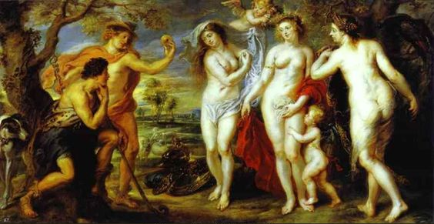
例句：John quitted his job in order to live with his girlfriend, what a judgment of Paris! 约翰为了能与女朋友生活在一起而辞掉了工作，真是不爱江山爱美人啊！
- labour of Sisyphus：永无休止的苦役
出自希腊神话，西绪福斯（Sisyphus）是古希腊城邦科林斯的国王，是人间最足智多谋又狡诈机巧的人。当年宙斯掳走河神伊索普斯的女儿伊琴娜，河神曾到科林斯找寻其女，知悉此事的西绪福斯以一条四季常流的河川做为交换条件告知。由于泄露了宙斯的秘密，宙斯便派出死神要将他押下地狱。没有想到西绪福斯却施展诡计使死神被自己的枷锁困住，导致人间长久以来都没有人死去，一直到死神被救出为止，西绪福斯也被打入冥界。
在被打入冥界前，西绪福斯嘱咐妻子墨洛珀不要埋葬他的尸体。到了冥界后，西绪福斯告诉冥后，一个没有被埋葬的人是没有资格待在冥界的，并请求给予三天时间还阳处理自己的后事。没有想到，西绪福斯一回到阳间就赖着不走了。由于西绪福斯一再欺骗神灵，宙斯对其十分恼火，将其放逐至地狱边缘，罚他每天要把一块沉重的大石头推到山上，到达山顶后大石头又会滚到山脚下面。西绪福斯要永远地、并且没有任何希望地重复着这个毫无意义的动作。

后来，人们就用labour of Sisyphus或Sisyphean labour / task（西绪福斯的苦役）来比喻“永无休止的苦役”。
例句：It was a labour of Sisyphus for these Chinese worker to construct a railway in the wester wildness of Americ. 对于这些华工来说，在美国西部荒漠中修筑铁路是永无休止的苦役。
- labyrinth：神秘迷宫
希腊神话中，克里特国王米诺斯曾经请求海神波塞冬显露神迹，帮助他夺得王位。波塞冬答应了米诺斯的请求，赐给他一头巨大的白色公牛，并要求米诺斯完事后将公牛宰杀，作为祭品供奉给海神。没想到米诺斯舍不得这头雄伟的公牛，偷梁换柱，用另一头普通公牛代替来祭祀海神。海神十分愤怒，就诅咒米诺斯的王后，令其恋上这头公牛，生下一个牛头人身的怪物，被称为“米诺陶洛斯”，意思是“米诺斯的牛”。
为了掩盖丑行，米诺斯请求当时著名的巧匠代达罗斯，建造了一座极其错综复杂的迷宫，称为labyrinth，将牛头怪物关在迷宫深处。这座迷宫设计得如此精巧，以致它的设计者代达罗斯都差点困在其中。
米诺斯征服雅典后，要求雅典人每隔9年献祭7对童男童女，关进迷宫内供米诺陶洛斯享用。雅典王子忒修斯为了拯救人民，亲赴克里特岛，并赢得了克里特公主阿里阿德涅的青睐。公主交给忒修斯一把宝剑和一个线团。忒修斯手持宝剑杀死了迷宫里的米诺陶洛斯，然后沿着进入迷宫时布下的细线，顺利地逃出迷宫。
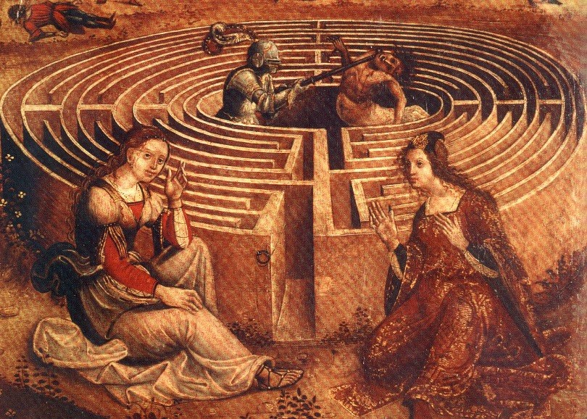
在英语中，人们常常用labyrinth来比喻各种错综复杂的迷宫或其他错综复杂的事物。
例句：Yet unlike Theseus, who held on to Ariadne's thread, Nietzsche ventured into the labyrinth of his soul all by himself. 不像忒修斯那么幸运，能持有阿里阿德涅给的线团，尼采只身闯入了自己的精神迷宫。
- lotus eater：行尸走肉
在古希腊神话中，据说在北非的某个岛上，种有许多称为lotus的树，当地人以此树的果实为食。这种果实具有强烈的催眠作用，能使食用者忘却烦恼忧愁，陷入浑浑噩噩、乐不思蜀的状态。特洛伊战争结束后，希腊英雄奥德修斯率领军队回国，曾经路过该岛。奥德修斯派出三名士兵上岛寻找淡水和食物。这三名士兵在岛上食用了岛民提供的lotus果实，立刻把所有事情抛在脑后，再也不想走了。奥德修斯最后只得用武力将三人绑在船上，禁止其他人上岛，赶紧离开了这个岛屿。
在后来的文艺作品中，这个典故经常出现。人们用lotus eater表示这些食用lotus果实的岛民，后来用于比喻贪图安逸、醉生梦死的人。人们还常用lotus land来表示“安乐乡”。
例句：We may be happy for a brief while, with the brief happiness of a lotus-eater; but it cannot last—it cannot last! 恣意享乐的快感也许能给我们带来短暂的幸福感，但这种幸福感无法持续——它不可能持续！
- Mare's nest：子虚乌有
英国古代撒克逊人认为，人们夜间做梦是因为一个叫做“马拉”（Mare）的精灵在人们熟睡之后，悄悄溜进卧室压在沉睡者的胸上造成的。此时人们感到压抑，呼吸困难，于是就有了各种各样的可怕噩梦，所以在英语中个，“噩梦”就被称为nightmare。
据说这个马拉精灵就象母鸡孵蛋一样，总是趴在家藏的珍宝上，它趴过的地方叫Mare's nest（马拉之巢）代表着巨大的宝藏，引得人们纷纷前去寻觅。但是传说毕竟是传说，所谓的“马拉之巢”只不过是人们的想象，实际上从来没有人真正发现过。因此，习语Mare's nest（马拉之巢）就被人用来比喻“虚幻的、不真实的事物”。
值得注意的是，单词mare在英语还表示“母马、母驴”，跟这里的Mare（马拉）是两回事。有些人将Mare's nest理解为“母马之巢”，因为母马不会筑巢，自然代表是“无稽之谈”，这种解释其实是一种误解。
例句：He thought the girl would be his wife-to-be, only to find a mare's nest. 他一直以为那个女孩会嫁给他，到头来却是空欢喜一场。
- Medea：蛇蝎女人
美狄亚（Medea）是希腊神话中的科尔喀斯公主，神通广大的女巫。希腊英雄伊阿宋（Jason）为了夺回王位，率领赫拉克勒斯等众多英雄，乘坐阿尔戈号大船前来盗取金羊毛。美狄亚与他一见钟情。为了帮助自己的心上人，她背叛了父亲，施展巫术降伏了守卫金羊毛的公牛和毒龙，盗走了金羊毛。当父亲率领军队追来时，她残忍地杀死了弟弟，并将其碎尸扔入海中，然后乘父亲忙着收尸之际与伊阿宋逃回了希腊。
伊阿宋和美狄亚回到希腊，发现伊阿宋的父亲已经被篡位的叔父珀利阿斯害死。为了复仇，美狄亚向珀利阿斯的两个女儿谎称自己拥有返老还童的法术。珀利阿斯的两个女儿上当了，配合美狄亚将珀利阿斯扔进大锅里活活烫死。伊阿宋和美狄亚因此被逐，流亡至科林斯。然而，在科林斯，伊阿宋却背叛了美狄亚，欲同科林斯公主结婚，将美狄亚驱逐出去。走投无路、悲愤难抑的美狄亚制定了残忍的报复计划，毒死了公主新娘和她的父亲，又亲手杀死了自己和伊阿宋所生的两个儿子，留下了失去新娘、断绝子嗣的丈夫伊阿宋独自痛苦的生活。
古希腊悲剧作家欧里庇得斯根据传说编写了著名剧作《美狄亚》，使美狄亚这个人物形象广为流传。从此以后，美狄亚的名字Medea成为了“狠毒女人”的代名词。
- Medea's kettle/ caldron：返老还童术
在希腊神话中，女巫美狄亚（Medea）帮助伊阿宋盗取金羊毛并返回希腊后，发现伊阿宋的叔父珀利阿斯杀死了伊阿宋的父亲和兄弟。为了复仇，美狄亚施展巫术，在珀利阿斯的女儿们面前表演“返老还童”的绝活。她把一只老公羊剁成碎块，投入一只大锅中煮。她对着大锅念了一番咒，锅里竟出现了一只小羊羔。然后，美狄亚煽动她们把老朽的珀利阿斯大卸八块，放在锅里煮，声称这样可以使她们的父亲恢复青春和健康，等她们照办后，美狄亚拒绝念咒，就这样珀利阿斯得到了应有的下场。从此以后，人们就用Medea's kettle/caldron（美狄亚之釜）这一习语来形容“返老还童术、恢复青春的妙方”。
例句：The old lady tried to find a Medea's kettle and was fooled by many charlatans. 这个老夫人想找到重返青春的妙方，结果被很多江湖郎中骗了。
- Melampus' herb：灵丹妙药
在古希腊神话中，墨兰普斯（Melampus）是古希腊南部麦西尼亚（Messenia）的国王。他曾经救过两条大蛇，这两条大蛇就向他报恩，趁着他在森林里熟睡时，分别用舌头舔过他的眼睛和耳朵。因此，他得到了异乎常人的力量：眼睛可以看见别人看不见的东西，耳朵可以听懂一切动物的言语，有了出神入化的医术，甚至还能未卜先知。
有一年，阿尔戈斯的三位公主触怒了天后赫拉。赫拉施展法术，使她们疯狂地在山坡上奔跑。国王请求墨兰普斯治疗，可是墨兰普斯却向国王索取三分之一的领土作为报酬。国王一气之下不理会他，结果全城的妇女都像三位公主一样疯狂乱窜。国王只好回头求救，然而这次他却要三分之二的领土。国王无可奈何只好答应了，于是墨兰普斯要求把所有妇女赶过一条河，这些过了河的妇女都不治而愈。据说这是因为河里长着一种黑藜芦药草，专治疯癫。 大家都尊称墨兰普斯为“神医”，因此，习语Melampus' herb（墨兰普斯的草药）指的自然就是“灵丹妙药”了。
例句：John has found a Melampus's herb to cure Aids. 约翰找到了能治愈艾滋病的灵丹妙药。
- Midas' barber：大嘴巴
迈达斯（Midas）是希腊神话中小亚细亚中西部古国弗里吉亚的国王。传说太阳神阿波罗和牧羊神潘比赛音乐，请迈达斯当裁判。阿波罗相当于天界的文化部部长，下辖九个缪斯女神；而潘不过是个民间艺人，只会吹箫。没想到外行的迈达斯竟然判决潘神胜出，结果阿波罗一气之下把他的耳朵拉长了。为了遮盖自己这对难看的驴耳，迈达斯整天戴着帽子。可是这个秘密瞒得过其他人，却瞒不过国王的理发师（barber）。可怜的理发师知道自己不能把这个秘密泄露出去，但这个秘密在胸中宛若百爪挠心，恨不能一吐为快。后来，理发师想了个好办法，他跑到河滩上挖了个洞，对着洞口说了声：“迈达斯国王长着一对驴耳朵!”说完了，他将洞口用泥土封好，一身轻松地走了。没想到这个地方后来长出了一丛芦苇，每当有风吹过，芦苇就会重复“迈达斯国王长着一对驴耳朵!”“迈达斯国王长着一对驴耳朵!”从此后，迈达斯国王的秘密就天下皆知了。恼羞成怒的迈达斯处死了这个理发师。从此以后，人们就用Midas' barber（迈达斯的理发师）来比喻“守不住秘密的人”，用习语Midas’ears（迈达斯的耳朵）来比喻“守不住的秘密”。
例句：Billy is a Midas' barber because he cann't keep any secrets. 比利是个大嘴巴，守不住任何秘密。
- Midas touch：点石成金
出自古希腊神话传说。弗里吉亚国王迈达斯（Midas）贪恋财富，一心想成为世界上最富有的人。有一回，酒神狄俄尼索斯的老师醉酒迷路，受到迈达斯的款待和帮助。为了表示感谢，狄俄尼索斯答应满足迈达斯的一个愿望。迈达斯祈求酒神赐予他点物成金的法术。他如愿以偿的得到了点金术之后，到处点金，凡他所触碰的东西都变成了金子。然而，变成金子的不仅仅是石块、花朵和屋内的陈设，他伸手碰触的食物和饮料，乃至他最心爱的小女儿也都变成了金子。迈达斯这才意识到了点金术的坏处，祈求神解除他的点金术。酒神让他到帕克托洛斯河里去洗澡，以此收回他的魔力，一切才恢复了原样。根据这一故事，人们便用Midas touch来比喻“点石成金”、“赚大钱的本领”。与此相关的习语还有hand of Midas（迈达斯的手），表示“点金之手”。
例句：You let Tom buy lottery tickets for you.He has the Midas touch. 你叫汤姆替你去买彩票，他的手气特别好，干什么都赢钱。
- mount one's Pegasus：才思泉涌
在希腊神话中，大英雄珀尔修斯杀死蛇发女妖美杜莎后，从美杜莎流出的血中诞生了一匹长有双翼的飞马，在希腊语中被称为Pegasos（珀加索斯），来自pege（泉水），进入英文后拼写变为Pegasus。传说中，凡是被珀加索斯的马蹄踩过的地方都会有泉水涌出，诗人饮用其水后可以获得灵感。所以Pegasus一词常常用来比喻“诗人的灵感”，而习语mount one's Pegasus（跨上飞马）则比喻“来了灵感、开始写诗”。
例句：The poet mounted his Pegasus and wrote a poem in 10 minutes. 这位诗人才思泉涌，奋笔疾书，10分钟就写了一首诗。
- music of Amphion：天籁之音
希腊神话中，安菲翁（Amphion）是宙斯和凡人所生的儿子。他擅长音乐，缪斯女神送给他一把漂亮的古琴。他弹奏的时候，优美动听的琴声让顽石感灵，围绕他的周围建成一座城池，就是后来的忒拜城。因此，后人就用music of Amphion（安菲翁的音乐）来形容极其优美动听的音乐。
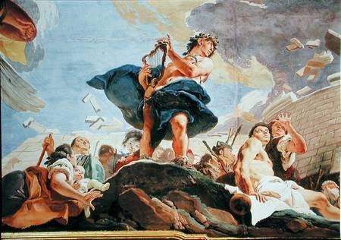
例句：She is such a good singer that it sounds like the music of Amphion to us. 她歌唱得非常好，听起来宛如仙乐。
- myrmidon of the law：法律的奴仆
在希腊神话中，主神宙斯看上了河神阿索波斯的女儿埃癸娜（Aegina）。他化成一只大鹰，把埃癸娜拐到一座小岛上，这座小岛从此就以埃癸娜的名字命名。在这里，埃癸娜生下儿子埃阿科斯（Aeacus），埃阿科斯长大后成为该岛国王。天后赫拉嫉恨他母亲和宙斯的关系，降下瘟疫杀死了埃癸娜岛的大部分人口。埃阿科斯祈求父亲宙斯帮助。宙斯就把蚂蚁变成了人，这些蚂蚁人成了该岛的新居民，被称为密耳弥多涅（Myrmidon），来自于希腊语myrmex（蚂蚁），意思就是“蚂蚁人”。这些人的最大特点就是勤劳和严格服从命令。在后来的特洛伊战争中，密耳弥多涅人（蚂蚁人）在希腊大将阿喀琉斯（Achilles）的率领下远征特洛伊。在战场上，密耳弥多涅人的严格服从、勇猛无惧给人留下了深刻印象。所以在西方文化里，密耳弥多涅人被用来指那些“盲目执行主子命令的人；忠实的仆人”；“法律的密耳弥多涅”（myrmidon of the law）就表示盲目、无情地执行命令的警察等执法人员。
- nestor：睿智长者
在希腊神话中，涅斯托尔（Nestor）是皮洛斯（Pylos）的国王。他的父亲和其他兄弟都被赫拉克勒斯杀死，他是唯一的幸存者。他曾经是追随伊阿宋乘阿尔戈斯号快船去寻求金羊毛的英雄团队中的一员，还参与了针对卡吕冬原野的公野猪的猎杀行动。在荷马史诗《伊里亚特》和《奥德赛》中，他都有出场。在特洛伊战争期间，他年纪已经非常大了（据说大约有110岁），但依然带着两个儿子加入了希腊联军。他经验丰富、德高望重，经常为年轻战士们出谋划策，并想方设法促使阿喀琉斯和阿伽门农的和解。特洛伊战争结束后，他没有参与对特洛伊城的洗劫，而是顺利返回了皮洛斯。在《奥德赛》中，奥德修斯的儿子远渡重洋来到皮洛斯，向涅斯托尔打听父亲的下落。涅斯托尔热情款待了他，但无法告知他父亲的下落。在荷马史诗及希腊神话中，他被看作是一名善于提供建议的睿智长者，因此，他的名字也就成了“睿智长者”的代名词。
- Oedipus complex：恋母情结
源自古希腊神话中忒拜英雄俄狄浦斯（Oedipus）的传说。俄狄浦斯是忒拜王国第三代君主拉伊俄斯的儿子。拉伊俄斯得到神谕，说他将被自己的儿子杀死，所以当儿子一出生，拉伊俄斯便刺伤他的双脚，将其扔进深山，要把他饿死。不料路过的牧羊人收养了这孩子，后来又把他送给了科林斯的国王波力波斯，波力波斯自己没有儿子，便把他当作亲生儿子，取名“俄狄浦斯”。
俄狄浦斯长大后，因经常被人嘲笑长得不像父母，便去求神谕，想弄个明白。不料神却对他说：“你将杀死自己的父亲，并娶母亲为妻。” 俄狄浦斯听了十分惊慌。为了避免这件可怕的事情发生，他便决定远离科林斯王国， 避开“父母”。
没想到俄狄浦斯离开科林斯王国，避开养父母的同时，无意中却走向了自己的出生地忒拜。有一天，俄狄浦斯在路上遇到一辆马车，车上的人向他吆喝，令他让路。俄狄浦斯故意不让，车夫竟用鞭子打他，俄狄浦斯一怒之下，把车夫和他的主人都杀了。又有一天，俄狄浦斯在路上碰到了狮身人面妖怪斯芬克斯，斯芬克斯拦住他，要他猜谜语，聪明的俄狄浦斯猜出了斯芬克斯的谜语，斯芬克斯跳崖自尽。俄狄浦斯为忒拜人民除了害，忒拜的人民十分感激俄狄浦斯，他们的国王刚被人杀害（就是俄狄浦斯在路上杀死的那个坐马车的人），他们便拥戴俄狄浦斯为王，刚死去丈夫的王后, 也嫁给了“英雄”俄狄浦斯。
俄狄浦斯娶了他的生身母亲后不久，忒拜就发生了大瘟疫。俄狄浦斯派人去求神谕，神告诉了俄狄浦斯无意中犯的弥天大错。俄狄浦斯羞愧难当，自挖双目，放弃王位流浪去了，其母也投缳自缢了。
后来，心理学家用Oedipus complex（俄狄浦斯情结）一词来表示“恋母情结”，指儿子亲母仇父的情结。
例句：John had a strong Oedipus complex. He kept on living with his mother after he got married. 约翰有很强的恋母情结，他结婚后依然跟他妈住在一起。
- Orestes and Pylades：莫逆之交
希腊神话中，在特洛伊战争结束后，希腊联军统帅阿伽门农回国后不久就被妻子及其情夫谋杀，12岁的小王子俄瑞斯忒斯（Orestes）逃亡到福喀斯，由其姑姑、国王斯特洛菲俄斯的王后抚养成人。国王的儿子皮拉得斯（Pylades）与俄瑞斯忒斯年龄相仿，他们一起长大，情同手足，结下了深厚的友谊。
俄瑞斯忒斯长大后，决定为父亲报仇，于是他回到祖国，在皮拉得斯的协助下杀死了他的母亲及其情夫。因俄瑞斯忒斯所犯下的杀母罪，复仇女神不肯放过他，反复纠缠他，直到把他逼疯，皮拉得斯想方设法使俄瑞斯忒斯恢复了健康。
在英语中，人们便用Orestes and Pylades（俄瑞斯忒斯和皮拉得斯）来表示“莫逆之交、情投意合的好朋友”。
例句：Jonh and Mike are good friends like Orestes and Pylades. 约翰和迈克是铁哥们。
- Orpheus：杰出的音乐家
在希腊神话中，古希腊色雷斯地方有个著名的诗人与歌手叫俄耳甫斯（Orpheus）。他的父亲是太阳神兼音乐之神阿波罗，母亲是司管文艺的缪斯女神卡利俄帕。这样的身世使他生来便具有非凡的艺术才能。在他还很小的时候，阿波罗便把自己用的宝琴送给他。这把琴制作精巧，经俄耳浦斯一弹更是魅力神奇，传说俄耳浦斯的琴声能使神、人闻而陶醉，就连凶神恶煞、洪水猛兽也会在瞬间变得温和柔顺、俯首帖耳。
俄耳甫斯凭着他的音乐天才，在盗取金羊毛的阿尔戈斯号英雄队伍里建立了卓越的功绩。 伊阿宋正是靠了俄耳浦斯的琴声才制服了守护羊毛的巨龙。在归途中，英雄们被海妖塞壬的歌声所魅惑，意志沉沦之际，俄耳浦斯的琴声惊醒了大家，逃离了妖岛。
俄耳甫斯的悲惨爱情故事是希腊神话中最感人的篇章之一。据说俄耳甫斯有一位情投意合的妻子叫做欧律狄克。有一天她被毒蛇所咬，很快就一命呜呼了。为了再见到妻子，俄耳甫斯前往冥府，用琴声打动了冥河的艄公，驯服了守卫冥府大门的三头犬。最后他来到冥王和冥后的面前，苦苦哀求把妻子还给他。冥王夫妇被他的深情打动，允许他带回妻子，但必须满足一个条件：在走出冥府之前不能回头看他妻子一眼，否则他的妻子再也不能返回人间。
俄耳甫斯欢天喜地地谢过冥王夫妇，领着妻子往人间走。由于脚伤未愈，欧律狄克每走一步都要发出一声痛苦的呻吟。俄耳甫斯牢记冥王的要求，强忍着不回头。就快抵达人间之际，欧律狄克再也忍受不了俄耳甫斯的冷淡，大声抱怨起来。爱妻心切的俄耳甫斯忘记了冥王的警告，回头安慰爱妻。就在刹那间，死神再次将欧律狄克带回了冥府，只留下捶胸顿足的俄耳甫斯。
从此后，俄耳甫斯郁郁寡欢，孤身一人隐居在色雷斯的洞穴之间。由于不敬酒神，他被酒神的女信徒们在癫狂状态下撕成碎片。宙斯怜悯他，就将阿波罗送给他的七弦琴高高挂在空中，这便是天琴座的来历。
- Pandora's box：孽根祸胎
出自古希腊神话。普罗米修斯盗取天火给人类，主神宙斯发现后，十分恼怒。他一面下令惩治普罗米修斯，一面对世人实施报复，决定用灾祸抵消火种带给世人的幸福。他命令他的儿子，火与锻造之神赫淮斯托斯用黏土造出一美女，又令众神赋予她各种天资，给她取名Pandora。在希腊语中 Pandora就是all-gifted（具有一切天赋）之意。然后宙斯把Pandora送到人间，送给普罗米修斯的弟弟厄庇米修斯为妻，嫁妆是一个内装各种灾难和祸患的密封盒子。厄庇米修斯不听从他哥哥的告诫，同Pandora结为夫妇。婚后，Pandora出于好奇私自打开盒子，一切灾难和祸患一下子从盒子里飞出，飞向整个世界，只把希望留在了盒底。从此人类屡遭祸患，多灾多难。
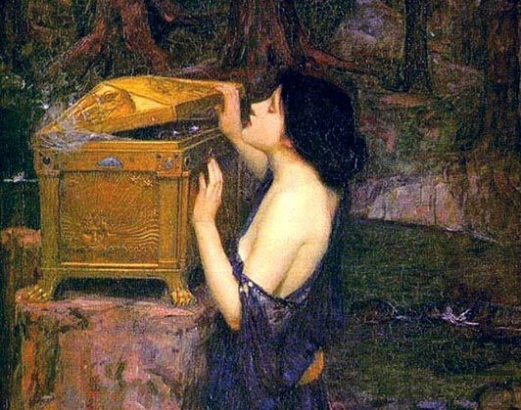
后人常用Pandora’s box（潘多拉的盒子）比喻“灾祸之源”，用open Pandora’s box表示“引起种种祸患”。
例句：Money brings us happiness but sometimes it is a Pandora's Box. 金钱给我们带来了快乐，但有时候它也是灾祸之源。
- Penelope's web：缓兵之计
出自描写古希腊神话的荷马史诗《奥德赛》。奥德修斯是希腊半岛西南边伊大卡岛的国王，他有个美丽而忠诚的妻子，名叫珀涅罗珀（Penelope）。奥德修斯随希腊联军远征特洛伊，十年苦战结束后，希腊将士纷纷凯旋归国。惟独奥德修斯命运坎坷，归途中又在海上漂泊了10年，历尽无数艰险，并盛传他已葬身鱼腹，或者客死异域。正当他在外流浪的最后三年间，有一百多个来自各地的王孙公子，聚集在他家里，向他的妻子求婚。坚贞不渝的珀涅罗珀为了摆脱求婚者的纠缠，想出个缓兵之计，她宣称等她为公公织完一匹做寿衣的布料后，就改嫁给他们中的一个。于是，她白天织这匹布，夜晚又在火炬光下把它拆掉。就这样织了又拆，拆了又织，没完没了，拖延时间，等待丈夫归来。后来，奥德修斯终于回到家园，夫妻儿子合力把那些在他家里胡作非为的求婚者一个个杀死，终于夫妻团圆。
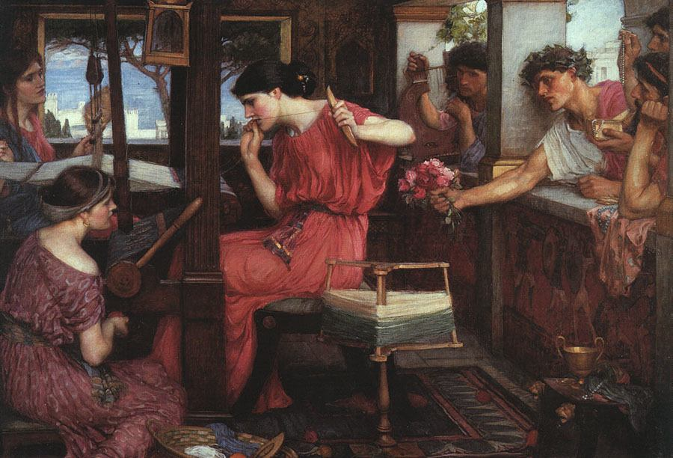
由于这个感人的故事，Penelope就成了“忠贞妻子”的代名词，而Penelope's Web或The Web of Penelope（珀涅罗珀的织物）常被用来比喻“缓兵之计”或“永远完不成的工作”。
例句：Senator Hanks made a marathon speech at the debate meeting. Everyone else thought it a Penelope's web. 参议员汉克斯在辩论会上发表了一篇冗长的演讲，大家都认为他是在故意拖延时间。
- Pierian spring：灵感源泉
比埃里亚（Pieria）是希腊东北部的一个地区，相传这里曾是缪斯女神的出生地。缪斯女神是主神宙斯和记忆之神的女儿，共有9位，掌管文艺，是诗人的保护神，是诗和一切艺术的化身。传说比埃里亚的泉水（Pierian spring）因为缪斯女神的缘故而成了神水，任何人只要饮此处泉水即可获得文艺和诗歌上的灵感，所以，人们就用Pierian spring（比埃里亚泉水）来表示诗歌灵感的源泉、知识的源泉。
例句：A little learning is a dangerous thing; Drink deep, or taste not the Pierian spring. 一知半解是很危险的。知识需要深入探索，否则就不要开始。
- pile Pelion on Ossa：难如登天
珀利翁山（Pelion）与俄萨山（Ossa）是希腊神话里的两座大山。珀利翁山是希腊中部的一座大山，高1618米，也就是今天的普勒西狄山；俄萨山与珀利翁山相隔不远，高1500米，是今天的基索沃山，在神话里，这两座山彼此相连。据说，海神波塞冬有两个儿子，叫做俄托斯和厄菲阿尔忒斯，自幼臂力过人。这哥俩长大后，听说住在奥林匹斯山上的天后赫拉和月亮女神阿尔忒弥斯美丽无比，就决定登天去获得她们的爱情。兄弟俩费了好大劲儿才把珀利翁山摞到在俄萨山上，使山顶与奥林匹斯山齐平。然而，还没等他们开始登天，众神之王宙斯就获悉他们的意图，派儿子太阳神阿波罗把兄弟俩杀死了。从此以后，人们就常用习语pile /heap Pelion on Ossa（将珀利翁山摞到俄萨山上）来比喻极其困难的事情。
例句：Asking me to run the department and teach a full load of courses is to pile Pelion on Ossa. 要求我管理这个系，还要教满工作量的课程，这简直比登天还难。
- Procrustean bed：削足适履
在古希腊神话中，阿提卡地区有个非常残暴的强盗，叫做普洛克鲁斯特斯（Procrustes）。他开设黑店，抢劫行人，还用一套独特的手法来残害行人。他把过路行人绑到他特制的一张铁床上。凡是身长超过铁床长度的，他都用刀把人的肢体砍去一段；身长短于铁床长度的，他就把人强行拉长一截。由于他用铁床折磨人的骇人做法，被人称为“铁床匪”。后来，希腊英雄忒休斯在前往雅典途中，击败了这个恶名昭彰的“铁床匪”普洛克鲁斯特斯。忒休斯以其人之道还治其人之身，将身材魁梧的普洛克鲁斯特斯放在铁床上，一刀砍掉了他伸出床外的下半肢，为希腊人民除掉了一大祸患。 后来，人们就用Procrustean bed或bed of Procrustes（普洛克鲁斯特斯的床）来比喻强求一致的政策或标准、削足适履。
例句：They have some particular theory to maintain, and whatever does not fit their Procrustean bed is at once condemned.他们墨守成规，凡是不符合他们这种死板标准的都会立刻受到责难。
- Prometheus' gift：星星之火
在希腊神话中，普罗米修斯（prometheus）是人类的创造者和保护神。他是泰坦神伊阿珀托斯的儿子，是阿特拉斯和埃庇米修斯的兄弟。他非常聪明，又具有预言能力。在泰坦诸神与奥林巴斯诸神之战中，他预见了泰坦诸神的失败，因而早早地和埃庇米修斯一道归顺了宙斯。但作为泰坦神的后代，他并不受宙斯的待见。
他按照神的形象创造了人类，传授给人类各种知识和技能。但宙斯并不喜欢这些由泰坦神族创造出来的凡人，想毁掉人类，重新造人。在一次诸神和凡人共同参加的宴会上，普罗米修斯负责为神和人类分配牛肉。他将牛骨头分为一堆，上面用肥肉盖起来，将上好的牛肉分为一堆，上面用粗糙的牛胃盖起来，然后任由宙斯挑选。宙斯看破了普罗米修斯的诡计，故意挑选了用肥肉盖起来的牛骨头。从此以后，人类食用牛肉时，只需要向神灵供奉牛骨头。
宙斯以普罗米修斯欺骗神灵为由，对人类进行惩罚，使来自雷电的火在自然界消失。普罗米修斯为了人类的福利，盗取天火送给人类，因而受到宙斯的惩罚，被用铁链锁于高加索山的悬崖上，每天被一只鹫鹰啄食肝脏，而第二天肝脏又再次长好。他就这样忍受常年的痛苦，直到最后被大力神赫拉克勒斯解救。
因为普罗米修斯盗火的故事，人们就用习语Prometheus' gift（普罗米修斯的礼物）来比喻“文明火种”、“星星之火”。
例句：With the help of Prometheus' gift. humen became the master of the earth. 借助于火种，人类变成了地球的主人。
- Pygmalion effect：皮格马利翁效应
来自希腊神话。皮格马利翁（Pygmalion）是希腊神话中的塞浦路斯国王。他不喜欢凡间的女子，而是自己动手，用象牙雕刻出了自己心目中最理想、最完美的女性形象。雕像完成后，皮格马利翁爱上了自己的作品，把它当成了自己的妻子，给它起名“伽拉忒亚”（galatea），还为它穿上美丽的服饰，整天爱抚它、陪着它说话，甚至睡觉时也与它同床共寝。爱神见他如此执着，便满足了他的心意，赐予雕像生命，使他俩结为夫妻。
英语习语Pygmalion effect（皮格马利翁效应）就来自这个传说，比喻当人们对某件事物抱有强烈的期待时，期待中的事物就会出现。在教育心理学上，皮格马利翁效应也称“罗森塔尔效应”，缘自美国著名心理学家罗森塔尔（Robert Rosenthal）和雅格布森开展的一次有趣实验。他们找到一所学校，对学生进行一番考察后向校方提供了一份名单，说名单里的学生都有很高的天赋，只是还没有在学习中表现出来。其实这些学生都是随机抽样出来的。有趣的是，在期末考试时，这些学生的平均成绩果然高于整体的平均成绩。研究者认为这是期待产生的效应。教师认为这些学生是天才，因此上课时会给予更多关注，并通过各种方式向其传达“你很优秀”的信息。学生感受到老师的期待，自信心得到提高，学习积极性更高，因此就能取得更好的成绩。
- rain cats and dogs：倾盆大雨
源于北欧神话。在北欧神话中，猫对天气有很大影响，英国水手至今说：“猫尾巴里藏大风”。据说驾暴风雨的巫士化为猫形。狗是风的信号，狗和狼都是暴风雨神奥丁的随从。在德国古画中，风被画成狗头和狼头。因此，猫被视为暴雨的象征，狗则是伴随暴雨的强风，习语rain cats and dogs就是to rain heavily/hard（下倾盆大雨）。
例句：In the middle of the picnic, it started to rain cats and dogs, and everybody got soaked.野餐进行当中下起了瓢泼大雨，所有人身上都湿透了。
- requisition from Semele：咎由自取
在古希腊神话中，赛墨勒（Semele）是英雄卡德摩斯与哈尔摩妮娅的女儿，长得美丽迷人。众神之主宙斯爱上了她，频频与她约会。不久，宙斯之妻天后赫拉发现赛墨勒怀上了宙斯的孩子，于是化身为一老妇人接近赛墨勒。毫无戒心的赛墨勒向赫拉透露了情郎的身份。赫拉假装不信，反而说赛墨勒被宙斯欺骗。在赫拉的教唆下，心生疑惑的赛墨勒请求宙斯证明自己的身份，以神的形象出现。宙斯请求赛墨勒收回这一请求。但赛墨勒执意要求，宙斯只好悲哀地接受了，以天神的形象出现在赛墨勒面前。肉身凡胎的赛墨勒无法承受宙斯神的光辉，被其雷火烧死，宙斯仅从其腹中抢救出了胎儿，他就是未来的酒神。后人就用习语requisition from Semele（赛墨勒的请求）来形容 “咎由自取”、“过分的要求”。
例句：The boy asked his father to let him try the new car and killed himself in a traffic accident, what a requisition from Semele! 那个男孩央求父亲让自己试开那辆新汽车，结果遭遇车祸身亡，真是咎由自取！
- rest on one’s laurels：骄傲自满
希腊神话中，河神珀纳斯的女儿达芙妮（Daphne）长的风姿卓约、艳丽非凡。太阳神阿波罗为她的美所倾倒，热烈追求她。但达芙妮自有所爱，总是逃避太阳神的追求。有一天，他俩在河边偶遇，达芙妮一见阿波罗拔腿就跑。阿波罗在后边穷追不舍。达芙妮跑得疲乏不堪，情急之下只好请她父亲把她变成一株月桂树（laurel）。阿波罗非常感伤，无限深情地表示：“愿你的枝叶四季长青，装饰我的头，装饰我的琴，让你成为最高荣誉的象征。”他将这株月桂树移植到自己神庙旁边，朝夕相处，并取其枝叶遍成花冠戴在头上，以表示对达芙妮的倾慕和怀念。
因为这个传说，古希腊人把月桂树看做是阿波罗的神木，称为“阿波罗的月桂树”（The laurel of Apollo）。古代希腊人和罗马人用月桂树的枝叶做成冠冕，授予在竞争中获胜的诗人或运动员。这一习俗流传至今。因此，在英语中，laurel一词表示“桂冠”、“荣誉”，常用复数形式。习语rest on one’s laurels的字面意思就是“躺在自己的桂冠上”，用来比喻“满足于以往的荣誉”、“骄傲自满”。含有laurel的习语还有：win/gain laurels（获得荣誉、赢得声望）、look to one's laurels（爱惜名声、保持记录）。
例句：The school used to have a good reputation but it has been resting on its laurels for too long. 过去这所学校名声很好，但长期以来却一直在吃老本。
- Seven against Thebes：激烈战斗
忒拜（Thebes）是古希腊的一个城邦，有一段时期由波利尼克斯 (Polynices)和爱特奥克利 (Eteocle) 两兄弟联合统治，两人约定一年后转换执政。可是弟弟爱特奥克利执政期满之日却不肯让位，反而把哥哥波利尼克斯驱逐出境。波利尼克斯始终不能忘记背国离乡之痛，于是便联合亚格斯国王和其他五员猛将，七位英雄浩浩荡荡地向忒拜进攻。这场恶战杀得天昏地暗，七雄之中除了亚格斯国王之外， 其余皆战死沙场，而波利尼克斯也和弟弟同归于尽。由于这场战争十分激烈，因此人们就用 Seven against Thebe（七雄攻忒拜）来形容“惊心动魄的战斗”。
- shirt of Nessus：在劫难逃
希腊神话中的大英雄海格力斯有一次带着新婚不久的妻子得伊阿尼拉出远门，遇到一条大河。河边的马人涅索斯（Nessus）说自己可以背着得伊阿尼拉过河。但当涅索斯背着得伊阿尼拉渡过河后，却撒腿就跑，想把得伊阿尼拉拐走。愤怒的海格力斯抽出沾有九头蛇毒血的箭，远距离射死了涅索斯。临时之前，涅索斯为了复仇，将从身上流出的血交给得伊阿尼拉说，欺骗她说这些血具有魔力，能够使变心的男人回心转意。后来，得伊阿尼拉误以为海格力斯爱上了其他女人，就把涅索斯的血涂抹在海格力斯的一件罩衫上。当海格力斯穿上这件罩衫后，那些复仇的血液开始吞噬他的皮肤。虽然他试图脱下罩衫，但它已经紧紧的黏在他的骨头上。最后，痛苦难耐的海格力斯选择自杀。他叫人准备了一个柴堆，让熊熊的烈火为他除去痛苦。最后，众神使海格力斯升天，化为天上的武仙座。
后来，人们就用习语shirt/tunic of Nessus或Nessus' shirt（涅索斯的罩衫）来比喻“无法摆脱的灾祸”。
例句：None of us can complain about our own deaths. Everyone who joined our circle put on the shirt of Nessus. 我们谁也不能抱怨自己将被处死。加入我们一伙的每一个人早就已经在劫难逃了。
- Siren's song：魅惑之声
在希腊神话中，“塞壬”（Siren）是一种女海妖，人面鱼身，长得美若天仙，并且拥有天籁般迷人的嗓音。她们住在海岛上，用歌声魅惑航海者，使他们的船只触礁沉没，船员成为她们的腹中餐。在荷马史诗中，当奥德修斯将要经过塞壬所在海岛时，得到女神的忠告，预先采取了防备措施。他命令手下把自己牢牢地绑在桅杆上，让手下用蜡把各人的耳朵堵上。经过塞壬所在海岛时，果然从远处传来了迷人的歌声。歌声如此令人神往，他不顾一切地想要挣脱束缚，向手下大喊大叫，让他们驶向海岛。但他的手下因为事先得到指示，对此不闻不顾，驾驶船只一直向前，直到远远地离开了海岛才给他松绑。奥德修斯就这样利用自己的智慧，安全地欣赏了塞壬们的天籁之音。在英语中，人们就用Siren's song（塞壬之歌）来比喻“充满魅惑的语言或歌声”。
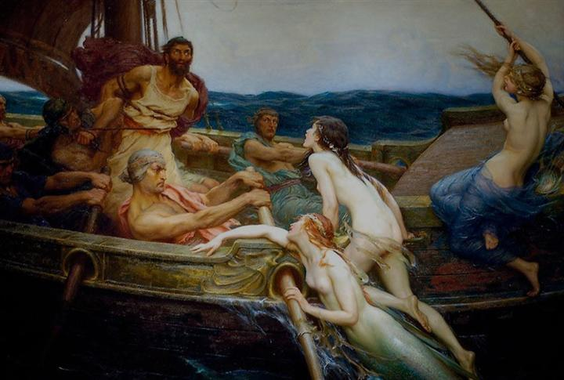
- sop to Cerberus：买路钱
刻耳柏洛斯（Cerberus）是古希腊罗马神话中守卫冥府入口的，长有三个头的猛犬。它即不让活人进入，也不放亡灵出去。古罗马诗人维吉尔所写史诗《埃涅伊特》（Aeneid）有这样一段描述：特洛伊英雄埃涅阿斯在女巫引导下游历阴间。出入冥府大门时，女巫把一块用蜂蜜和罂粟花枝浸泡过的甜饼扔给刻耳柏洛斯，待它吃完沉沉入睡了，他们才得以安全通过。因此，在古代希腊罗马民间流行一种习俗：人死之后，下葬时除了在死者嘴里放一枚钱币作为渡冥河的船费外，还要在死者手里塞上一块糕饼之类的东西，作为投喂刻耳柏洛斯的食物，使亡灵在冥府入口不受刁难而能顺利通过。因此，英语习语sop to Cerberus（给刻耳柏洛斯的面包片）就常用来表示“贿赂”、“买路钱”。
例句：If I can give that Cerberus a sop, I shall be at rest for one day. 我若能给那个看守一点甜头，我就可以安然歇息一天。
- sow dragon’s teeth：挑起事端
希腊神话中，腓尼基王子卡德摩斯（Cadmus）奉父命寻找被主神宙斯劫走的妹妹欧罗巴，但始终没有找到，无颜回归故里。后来他遵照太阳神阿波罗的神谕，放弃搜寻，并跟随一头母牛行走，在它卧倒之地创建一座新城。但在建城之前，他不得不和原先统治该地的一条巨龙搏斗。卡德摩斯杀死了巨龙，智慧女神雅典娜嘱其拔下龙牙种到地里。只见从地里长出一批凶悍的武士。这些武士互相残杀，最后只剩下五人。后来，卡德摩斯在这五个武士的帮助下建立了忒拜城。由于卡德摩斯播种龙牙引起武士的相互厮杀，后人便用sow dragon’s teeth一语表示“挑起事端、播下不和或毁灭的种子”。
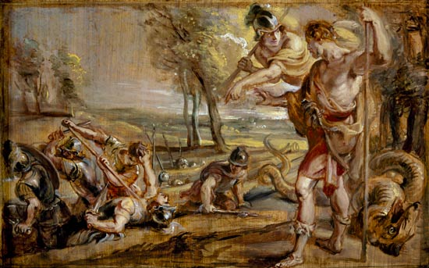
出自这一传说故事的习语还有：Cadmean victory（卡德摩斯式胜利），比喻“付出惨重代价的胜利”，因为卡德摩斯的胜利来自五名武士的帮助，而这五名武士是一大群武士自相残杀的结果。creations of Cadmus（卡德摩斯的创造物），比喻“自相残杀的人”，因为卡德摩斯用龙牙创造了一批自相残杀的武士。
例句：Wherever Billy goes, he sows drago's teeth. 比利走到哪里，就在哪里惹是生非。
- Sphinx’s riddle：斯芬克斯之谜
斯芬克斯（Sphinx）是希腊神话中一个长着狮子躯干、女人头面的有翼怪兽。它坐在忒拜城附近的悬崖上，向过路人出一个谜语：“什么东西早晨用四条腿走路，中午用两条腿走路，晚上用三条腿走路？”如果路人猜错，就被斯芬克斯害死。俄狄浦斯猜中了谜底是人，因为在生命的早晨，他是个孩子，用两条腿和两只手爬行；到了生命的中午，他变成壮年，只用两条腿走路；到了生命的傍晚，他年老体衰，必须借助拐杖走路，所以被称为三只脚。俄狄浦斯答对了。斯芬克斯羞愧坠崖而死。因此，人们常用Sphinx’s riddle（斯芬克斯的谜题）来比喻复杂、神秘、难以理解的问题。
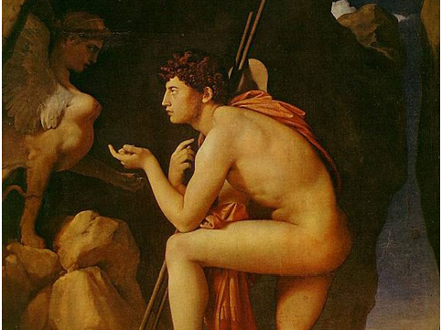
例句：This question was like a riddle of Sphinx to them. 这个问题对他们来说简直是斯芬克斯之谜。
- stables of Augeas：污秽腐败
希腊神话中有一位厄利斯国王，名叫奥吉亚斯（Augeas）。他有一个巨大的牛棚，里面养了三千头牛，三十年未曾打扫。希腊大英雄赫拉克勒斯要完成的十二项艰巨任务之一就是清扫奥吉亚斯的牛棚。赫拉克勒斯在牛棚首尾挖开一条沟渠，引来河水，一夜之间就将奥吉亚斯的牛棚冲洗完毕。因此，后人常用习语stables of Augeas或the Augean Stable（奥吉亚斯的牛棚）来比喻最肮脏的地方、常年累积难以解决的问题。
例句：The presidency of Ulysses S. Grant was marred by his refusal to clean the Augean stables of his own administration. 格兰特的总统职位因为其不愿扫除政府的累年积弊而遭到玷污。
- Stentor：大嗓门
斯屯托耳（Stentor）是希腊神话传说中一名参加特洛伊战争的希腊军人，天生一副大嗓门，声如洪钟，一个人的声音比得上50人，因此在军中担任传令官。据说天后赫拉曾经化身为他的形象，用他的大嗓门来鼓励希腊将士。斯屯托耳后来与神使赫尔墨斯比赛谁的嗓门更大。结果斯屯托耳比输了，力竭而亡，但他凭借自己的大嗓门名垂青史。
- strength of Antaeus：无穷神力
希腊神话中，有一位名叫安泰俄斯（Antaeus）的巨人，是大地女神盖亚和海神波塞冬的儿子。安泰俄斯力大无穷，并且只要保持与大地的接触，就可以从大地母亲那里获得源源不断的力量。安泰俄斯强迫所有经过他的土地的人与他摔跤，并把他们杀死；这么做的目的是收集死者的头骨好为他的父亲波塞冬建立一座神庙。后来，大英雄赫拉克勒斯路过时，安泰俄斯照例和他摔跤。赫拉克勒斯发现了安泰俄斯的秘密，就把他举起在空中，不让他有机会从大地获取力量，通过这种方式才战胜了安泰俄斯，将他扼死。
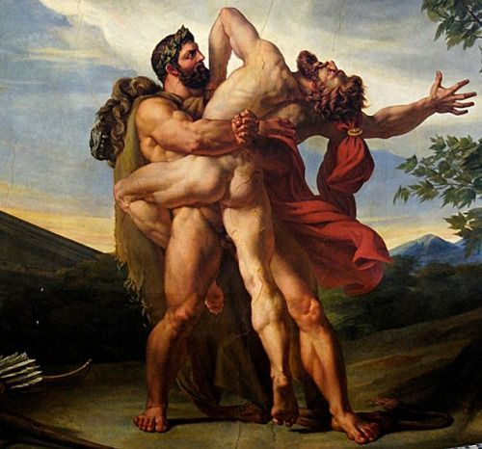
在英语中，人们就用习语strength of Antaeus（安泰俄斯的力量）来表示“无穷神力”、“源源不断的力量”。
例句：They told me that you had been tired out last night, I hope you had a good night and have got the strength of Antaeus this morning. 听说你昨晚累坏了，希望你昨夜睡得很好，今天早晨恢复了充沛体力。
- sulky like Achilles in his tent：闷闷不乐
据希腊神话记载，在特洛伊战争中，希腊联军中的第一勇士阿喀琉斯（Achilles）与统帅阿伽门农发生了争执，起因是阿伽门农夺走了阿喀琉斯的战利品女奴布里塞伊斯，这种行为使阿喀琉斯感到荣誉受到了极大的侮辱，于是愤然离开战场，躲到自己的帐篷里闭门不出，宣布如果阿伽门农不当众道歉就绝不再参加战斗。后来，希腊联军节节败退，一度被赫克托耳带领的特洛伊军打回岸边。即使阿伽门农派人请求阿喀琉斯的原谅，他仍然不为所动。直到挚友帕特罗克洛斯假扮他出战而被赫克托耳杀死后，阿喀琉斯这才重返战场为挚友报仇。从此以后，人们就用习语sulky like Achilles in his tent（像帐篷里的阿喀琉斯那样生气）来比喻“闷闷不乐”、“拒绝合作”。
例句：Tom is sulky like Achilles in his tent because his parents refused to buy him a new toy. 汤姆闷闷不乐，因为父母不愿给他买新玩具。
- suspicion of Procris：无端猜疑
在希腊神话中，俊美猎人刻法罗斯（Cephalus）与雅典公主普洛克里斯（Procris）是一对恩爱夫妻。曙光女神奥罗拉（Aurora）爱上了刻法罗斯，将其拐走，千方百计引诱他。但刻法罗斯深爱自己的妻子，毫不动心。奥罗拉只好把他放走。据说，刻法罗斯打猎累了的时候，就会找个阴凉之处躺下来吹吹风，有时会大声说：“来吧，温柔的奥拉（Aura），甜蜜的微风女神，来消消我身上炙人的热气吧！”怀恨在心的奥罗拉见有机可乘，便化身前去告诉普洛克里斯，说她丈夫一直无法忘情曙光女神，不时念着她的名字。普洛克里斯半信半疑，内心忐忑不安。翌日清晨她偷偷尾随丈夫。刻法罗斯当天打猎累了后就像往常一样躺在阴凉处并呼唤奥拉的名字。突然他听到灌木丛中传来一声呜咽。他以为是野兽的声音，于是拿起每投必中的神奇标枪掷了过去。等他跑过去时，却发现中枪身亡的是自己的妻子。
普洛克里斯因为对自己丈夫的无端猜疑而惨遭杀身之祸。因此后人就用习语suspicion of Procris（普洛克里斯的猜疑）来表示“无端猜疑”。
例句：The suspicion of Procris is always harmful to cooperative work.. 在互相合作中，胡乱猜疑往往是有害的。
- swan song：最后绝唱
在古希腊神话中，阿波罗是太阳神、光明之神，由于他多才多艺，又是诗歌与音乐之神，后世奉他为文艺的保护神。天鹅（swan）是阿波罗的神鸟，故常用来比喻文艺。传说天鹅平素不唱歌，而在它死前，必引颈长鸣，高歌一曲，其歌声哀婉动听，感人肺腑。这是它一生中唯一的，也是最后一次唱歌。因此，人们就用swan song（天鹅之歌）来比喻诗人、作家、作曲家临终前的最后一部杰作，或者是某个演员、歌唱家的最后一次表演。
例句：This weekend's match was his swan song as the team’s captain. 本周末的比赛是他当队长的最后一场比赛。
- sword of Damocles：达摩克利斯之剑
源自古希腊的一个历史故事。公元前四世纪西西里岛东部的叙拉古国王迪奥尼修斯（Dionysius）有一位廷臣达摩克利斯（Damocles），经常大肆吹捧国王狄奥尼修斯，说他财势双全洪福齐天，是世界上最幸福的人，羡慕之情溢于言表。为了让达摩克利斯了解当国王的难处，狄奥尼修斯便邀请他在一次宴会上体验一回当国王的感觉。
于是达摩克利斯穿上了王袍，戴上金制的王冠，坐到国王的宝座上。当他举起酒杯，突然抬头看到在自己的坐位上方天花板下，沉甸甸地倒悬着一把锋利的长剑，剑柄只有一根马鬃系着，眼看就要掉在头上，吓得达摩克利斯脸色煞白双手颤抖，赶紧离席而逃。
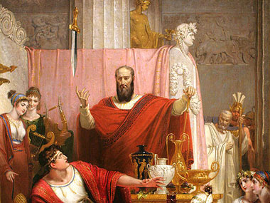
从此以后，人们便用习语sword of Damocles（达摩克利斯之剑）来比喻隐藏在荣华富贵的表象后面的潜在危险。与此相关的习语还有hang by a hair/thread（用一根马鬃/细线挂着），比喻“命悬一线、岌岌可危”。
例句：Possible redundancy is hanging over her like the sword of Damocles. 她提心吊胆生怕裁员。The mayor's political future has been hanging by a thread since the fraud scandal. 欺诈丑行被揭露后，市长的政治前途岌岌可危。
- Tantalus' agony：可望不可及
在希腊神话中，坦塔罗斯（拉丁语Tantalus，希腊语Tantalos）是天神宙斯在凡间的儿子，统治着吕狄亚的西庇洛。由于他出身高贵，众神都很给他面子，甚至能够与宙斯同桌进餐。但是坦塔罗斯得意忘形，不断亵渎神灵，触犯天条。有次，为了试探众神是否真的知晓一切，他邀请众神来家中做客，杀死自己的儿子，做成一道美食来款待众神。在场的神灵看破了坦塔罗斯的轨迹，都没有动筷子，只有谷物女神因为思念被抢走的女儿而心神不定，出于礼貌稍微尝了一块肩胛骨。
坦塔罗斯最终因为罪恶滔天而受到了严惩。他被束缚在一池水中，却不得不忍受干渴的煎熬，因为只要他一低头喝水，池水就会立刻从他身边流干。他的身旁是长满甜美果实的果树，但他却只能忍受饥饿，因为只要他凑近果实，就会有一阵大风把树枝刮远。
在英语中，人们就用习语Tantalus' agony（坦塔罗斯的痛苦）来形容这种可望不可及的痛苦。
- The Muses：缪斯女神
缪斯是希腊神话中9位文艺和科学女神的通称。她们均为主神和记忆女神之女。她们以音乐和诗歌之神阿波罗为首领，分别掌管着历史、悲剧、喜剧、抒情诗、舞蹈、史诗、爱情诗、颂歌和天文。古希腊的诗人、歌手都向缪斯呼告，祈求灵感。后来，人们就常用“缪斯”来比喻文学、写作和灵感等。
例句：Every writer does depend on the muses smiling down on him occasionally.每个作家偶尔都需要指望灵感女神对他微笑。
- Trojan horse：特洛伊木马
在古希腊传说中，希腊联军围困特洛伊（Troy）久攻不下，于是假装撤退，留下一具巨大的中空木马，特洛伊守军不知是计，把木马运进城中作为战利品。夜深人静之际，木马腹中躲藏的希腊士兵打开城门，特洛伊因而沦陷。
后人常用Trojan horse（特洛伊木马）这一成语来比喻在敌方营垒里埋下的伏兵。现在有的病毒伪装成一个实用工具或者一个可爱的游戏甚至一个位图文件等等，诱使用户将其安装在电脑上。这样的病毒也被称为“特洛伊木马”。
例句：Traditional Labour supporters have accused the new leadership of being a Trojan horse trying to destroy the party from within. 老的工党支持者指责新领导乃是试图从内部摧毁党的特洛伊木马。
- under the aegis of：在其赞助下
在希腊神话中，神王宙斯拥有一块神盾，称为Aegis。它是火神赫菲斯托斯特地为宙斯锻造的，上面还蒙有一块曾经哺育过宙斯的母山羊阿玛尔忒亚的毛皮。这块盾牌拥有巨大的魔力，只要摇晃一下，就会天摇地动，电闪雷鸣。后来，宙斯因为宠爱女儿雅典娜，就把这块盾牌送给了雅典娜。雅典娜在盾牌中间安上了蛇发女妖美杜莎的头，进一步增强了神盾的魔力，任何被其光芒照到的人都会化为石头。从此以后雅典娜战无不胜、所向披靡。
Aegis盾牌是雅典娜的象征物，代表着雅典娜对她的子民的庇佑，因此，小写单词aegis便产生了“保护、赞助”的含义。习语under the aegis of（在宙斯盾下）意思就是“在某人的庇佑下”、“在某人的赞助下”。
例句：The project was set up under the aegis of the university. 该项目是在大学的支持下设立的。
- under the rose：私下里
在希腊神话中，阿芙洛狄忒风流成性。有一回她与情人幽会时被沉默之神哈伯克拉底撞见。小爱神丘比特为了维护其母的声誉，就送给哈伯克拉底一束玫瑰，央求他保守秘密。哈伯克拉底接受了厄洛斯的礼物，对阿芙洛狄忒的风流韵事守口如瓶，成了名副其实的“沉默之神”。
因为这个传说，在古罗马时期，玫瑰（rose）成了机密的象征。古罗马人在饭厅的天花板上雕刻上玫瑰，意思是提醒参加宴会的宾客，在这里所说的话不宜对外公布。16世纪，玫瑰图案作为保守秘密的象征还出现在天主教的告解室中。由于这个原因，产生了习语under the rose（在玫瑰之下），常用来比喻“机密的、私下的”。
例句：I know what happened last night because John told me under the rose. 我知道昨晚发生的事，因为约翰私下里告诉了我。
- voice of Stentor：大嗓门
斯屯托耳（Stentor）是希腊神话传说中一名参加特洛伊战争的希腊军人，天生一副大嗓门，声如洪钟，一个人的声音比得上50人，因此在军中担任传令官。据说天后赫拉曾经化身为他的形象，用他的大嗓门来鼓励希腊将士。斯屯托耳后来与神使赫尔墨斯比赛谁的嗓门更大。结果斯屯托耳比输了，力竭而亡，但他凭借自己的大嗓门名垂青史。英语习语voice of Stentor（斯屯托耳的嗓门）意思就是“大嗓门”。
例句：Uncle Sam has a voice of Stentor. 山姆叔叔有副大嗓门。
- web of life：命运无常
在古希腊和罗马神话中，人的命运是由三位命运女神安排和决定的。其中一位女神负责纺织生命之线（web of life），第二位负责丈量生命之线，第三位则负责剪断生命之线。因此后人常常用web of life（生命之线）来比喻“命运、错综复杂的人生”。
例句：Who can understand the web of life? 谁能弄懂这错综复杂的人生?
- wheel of fortune：命运之轮
福尔图那（Fortuna）是罗马神话中的幸运女神，相当于希腊神话中的提喀（Tyche）。她主管人和国家的命运。她的形象一般为一手执羊角，象征丰饶和财富，一手执车轮，象征命运的变迁兴衰。幸运女神的名字Fortuna在拉丁语中是“好运”的意思。英语单词fortune就来源于此。习语wheel of fortune（幸运之轮）常用来比喻命运或人生的变迁。
例句：The wheel of fortune will swing round again; in politics, it always does. 风水轮流转，在政治上它总是如此。
- work like a Trojan：埋头苦干
在特洛伊战争中，希腊联军围攻特洛伊城十年，一直无法攻克。特洛伊人面对数倍于己的敌军毫不动摇，凭借坚固的城墙顽强抵抗了十年。直到最后，希腊联军中足智多谋的奥德赛施展诡计，利用木马里应外合才最终攻陷特洛伊城。因此，人们就用fight/work like a Trojan（像特洛伊人那样战斗/工作）来比喻“坚持不懈、充满韧性地努力”。
例句：He worked like a Trojan, and yet failed to get the project through. 他埋头苦干，但企划案还是没能通过。

- 圣经故事
- Aaron's rod/serpent：生杀大权
出自《旧约·出埃及记》。亚伦（Aaron）是以色列首领摩西的哥哥，以能言善辩而出名。上帝吩咐他们兄弟二人率受苦受难的以色列人出走埃及，到“那美好宽阔的流着奶与蜜的迦南之地”。亚伦和摩西就去见埃及法老，要求他放行。法老不同意，亚伦就把手杖抛到法老面前，手杖马上变成了蛇（serpent）。法老召来巫师和术士，他们也把手杖抛出来，也都变成了蛇，结果，亚伦的蛇吞食了他们的蛇。此外，亚伦的手杖还能行使各种神迹。在上帝的帮助下，埃及人遭受了一系列打击，最后法老无奈，被迫同意以色列人出走埃及。
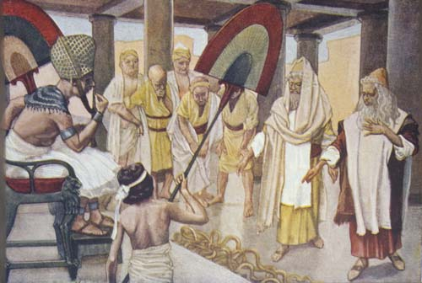
在英语里，人们用Aaron's rod（亚伦的手杖）或Aaron's serpent（亚伦的蛇）表示“征服一切的力量；制服一切的权力”。
例句：What policies will you adopt if you are given Aaron's rod? 如果你大权在握，你会采取什么政策？
- Abigail：侍女
《圣经•旧约》中记载，大卫王在落魄之时，曾求助于一个名叫“拿八”的富户，因为大卫王的部下曾经保护过他的牧人和羊群。但拿八为人刚愎凶恶，不仅拒绝了大卫王的求助，还出言不逊。大卫王十分愤怒，就率军前去攻击拿八。拿八有位美貌而又贤惠的妻子，名叫“亚比该”（Abigail，在希伯来语是“父亲的喜悦”之意），闻知其事，赶紧准备厚礼，在半路上迎接大卫王，谦卑地自称奴婢，向大卫王赔礼道歉，请求宽恕，劝阻大卫王勿犯杀人之罪。大卫王接受了亚比该的道歉，率部离开。十天后，拿八遭天谴暴毙。大卫王感激亚比该劝阻自己行恶，就娶其为妻。
英文版的《圣经》出版后，英国戏剧家鲍蒙特和弗莱彻合写的剧本《傲慢的夫人》(The Scornful Lady)中的女仆也取名为Abigail。后来，许多作家群起仿效，在其作品中以Abigail作为女仆的名字。更巧的是，英国的安妮女王身边就有一位臭名昭著的女侍臣就叫做Abigail Hill。由于有Abigail反复被用作侍女的名字，所以abigail一词就成了侍女的代名词了。
- Absalom's hair：致命优点
出自《旧约·撒母耳下》。押沙龙（Absalom）是以色列国王大卫（David）的儿子。他从头到脚毫无瑕疵，特别是他那头浓密的头发更是引人注目，是远近闻名的美男子。据说押沙龙每年剪一次头发，剪下的头发足有四五斤重。大卫王晚年贪图美色，怠于政事，押沙龙乘机笼络人心，瞅准时机反叛父王，迫使大卫连夜逃走。大卫王逃脱后聚集旧部镇压叛军，在以法莲树林里和押沙龙的军队交战。押沙龙大败，骑着骡子逃跑，经过一棵大橡树时，长发被树枝缠住，坐骑走掉，身体吊在半空中。这时大卫的大将约押赶来，把押沙龙刺死。
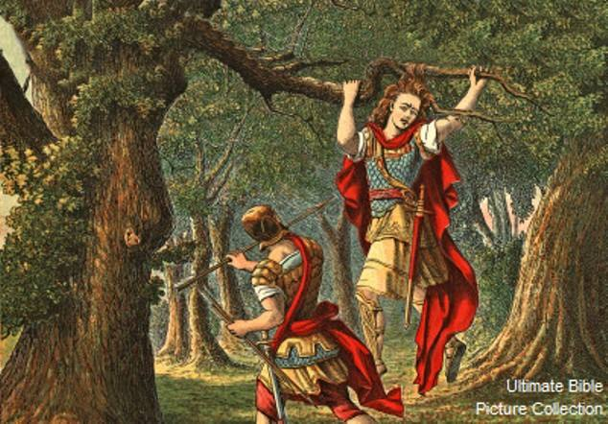
押沙龙因为美丽的头发而命丧黄泉。后人就用Absalom's hair（押沙龙的头发）来比喻“可能招来灾祸的美貌、带来致命伤的特长”。
例句：Mary is a good dancer but she's getting fat lately, which is her Absalom's hair. 玛莉是名优秀的舞蹈演员，但是她最近有些发福，这是一位舞蹈演员的致命之处。
- Adam and Eve：老祖宗
出自《旧约·创世纪》。据记载，上帝创造了世界万物后，就照着自己的形象，用泥土捏了一个男人，并将生命之气吹入他的鼻孔，起名“亚当“（Adam）。上帝见亚当寂寞，就取亚当身上的一根肋骨造了一个女人，称为“夏娃”（Eve）。亚当和夏娃就是人类的始祖，住在伊甸园中。后来夏娃受蛇的哄诱，偷食了知善恶树所结的禁果，也让亚当食用，二人遂被上帝逐出伊甸园。在英语中，人们常用Adam and Eve（亚当和夏娃）来比喻“人类始祖”。
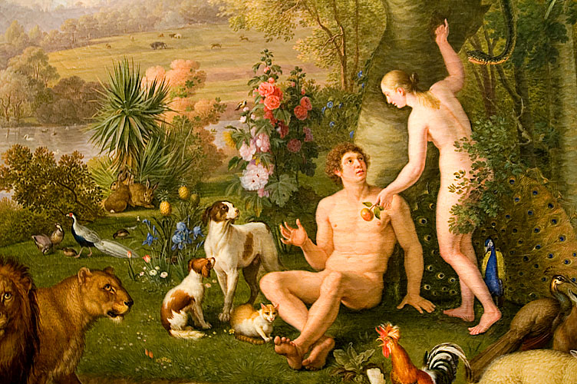
例句：Tom's grandma lived to be over a hundred — lived to be Adam and Eve, as they say.汤姆的奶奶活到一百多岁——像别人说的，都活成老祖宗了。
- Adam's ale：天然的水
出自《旧约·创世纪》。亚当最早生活在伊甸园内。伊甸园内鸟语花香、流水淙淙、空气清新，亚当除了喝天然的纯净水外，别无其他饮品可喝。因此，Adam's ale（亚当的啤酒）指的就是天然的水，是后人的一种幽默表示。ale是英国产的一种啤酒，历史悠久，也可以译为“麦芽酒”或“爱尔啤酒”。类似习语还有Adam's profession（亚当的职业），表示“农业”或“园艺”。
例句：Adam's ale is the best brew. 水是最好的饮料。
- Adam's apple：喉结
《旧约·创世纪》记载了亚当和夏娃偷食知善恶树上的禁果，因而被上帝逐出伊甸园的故事。后人在此基础上调油加醋，形成了一个有趣的民间传说。圣经中的“禁果”变成了苹果，而且亚当在吃它时，由于紧张，一片果核或果肉卡在了喉咙里，形成了一个隆起，这就是男人的喉结的来源。由于这个有趣的故事，人们就用Adam's apple（亚当的苹果）来比喻“喉结”。
例句：Adam's apples are found on both women and men – they just show up more prominently in men. 男人和女人都有喉结——男人的更显著而已。
- Adam's ribs：女人
出自《旧约·创世纪》。上帝泥土造了第一个男人亚当（Adam）后，见他孤单，就“让亚当沉睡，他就睡了。于是上帝就取下他的一条肋骨，又把肉合起来。”“上帝就用那人身上取出的肋骨，造成一个女人，把她带到男人身边。”这个女人就是夏娃（Eve）。由于上帝用亚当的肋骨创造了女人，所以在英语里，人们用习语Adam's ribs（亚当的肋骨）来比喻女人。
例句：John has taste many kinds of Adam's ribs.约翰见识过很多种类型的女人。
- a donkey does not bray when it has grass：不平则鸣
出自《旧约·约伯纪》。为了考验约伯（Job）对上帝的虔诚，撒旦多次降祸于约伯，使他先后失去所有财产和儿女，后又使他浑身长满毒疮。约伯坐在垃圾堆里，用一块破瓦片刮身上的毒疮，他的三个好友来看他，见他遭罪，心中十分悲伤。约伯对他们诉说心中的痛苦，其中提到：“Does the wild donkey bray when it has grass, or does the ox low over its fodder?”（野驴有草，岂会叫唤？牛有饲料，又岂会吼叫？）后来，人们就用习语“a donkey does not bray when it has grass”（有草驴不叫）来表示“有怨才鸣、不平则鸣”。
例句：I suggest we look into the matter. There must be some serious causes for their grievances. A donkey does not bray when it has grass. 我建议对此事进行调查，肯定有些重要原因他们才这样怨声载道的，这就叫不平则鸣。
- a drop in the bucket：沧海一粟
中国人常常会用 “沧海之一粟”这个比喻来形容微小事物。英语也有一个差不多的比喻：a drop in the bucket（水桶中的一滴水）。这个英文习语出自《旧约·以塞亚书》。先知以塞亚在书中说，和伟大的上帝相比，人间万国都显得微不足道了：“Behold, the nations are as a drop of a bucket, and are counted as the small dust of the balance.”（看哪，天下万国就像桶里的一滴水，又像天平上的微尘）。有些人觉得bucket（水桶）还不能充分衬托出一滴水的渺小，于是把bucket改为ocean（沧海），意思没有分别。
例句：His donation is but a drop in the bucket. It won't help at all. 他的捐赠有如杯水车薪，完全无济于事。
- after one's own heart：称心如意
出自《旧约·撒母耳上》第13章。在以色列建国以前，撒母耳是以色列的士师，他奉上帝之命，遵从民意，选了扫罗（Saul）为以色列的王，建立了以色列国。初做君主，扫罗还很谨慎也很谦卑，但时间一长，扫罗就骄傲自满起来，对上帝不再恭敬。上帝不悦，撒母耳也很悲伤。上帝就对撒母耳说：“既然我已经厌弃了扫罗，你就不要悲伤，你要再立新王。”撒母耳就对扫罗说：“现在你的王位必不长久，耶和华已经寻着一个合他心意的人（a man after his own heart），立他作百姓的王，因为你没有遵守耶和华的吩咐。”后来，撒母耳遵从天意，秘密立大卫为王。因此，英语里就用after one's own heart表示“正中下怀、称心如意”。
例句：This is a house after my own heart: small, cosy and yet dignified in appearance. 这是座小巧、舒适而外表庄严的房子，完全符合我的心意。
- a leopard won't change its spots：本性难移
出自《旧约·耶利米书》第13章。耶路撒冷的居民烧香献祭异教神灵，罪孽深重，但不听劝告，上帝耶和华对以色列先知耶利米说：“埃塞俄比亚人岂能改变肤色？豹子岂能改变身上的斑点？（Can the Ethiopian change his skin or the leopard its spots?）若能，你们这习惯行恶的，便能行善了。所以我必须驱散他们，像旷野的风吹走碎秸一样。”上帝预言，他们必将遭到外来强敌的攻击。果然，不久，他们全都被巴比伦王掳往巴比伦，成为阶下之囚。“a leopard can not change its spots”逐渐成为一句广为使用的谚语，指人的本性难改。
例句：Some criminals will reform themselves and turn a new leaf in their life, some won’t, as a leopard won’t change its spots. 有些罪犯会改过自新，重新做人，而有些却本性难移。
- a little bird told me：有人私下里告诉我
出自《旧约·传道书》第10章。原文为“即使只在心中，也不可诅咒君王；即使身处卧室，也不能诅咒富人，因为空中的鸟儿可能传播你的声音，飞行的鸟儿可能说出这事。”（Do not curse the king, even in your thought; do not curse the rich, even in your bedroom; for a bird of the air may carry your voice, and a bird in flight may tell the matter. ）因此，后人常常用a little bird told（一只小鸟告诉我）来表示“有人私下里告诉我”。
例句：A little bird told me she's a lesbian. 有人私下里告诉我她是同性恋。
- a pottage of lentiles：眼前小利
《旧约·创世纪》第25章记述了这样一个故事：犹太族长以撒的妻子利百加怀孕期间，感觉到2个胎儿在她腹内互相踢打，就去问耶和华，耶和华对她说：“两国在你腹内，两族要从你身上出来，这族必强于那族，将来大的要服侍小的。”后来，利百加果然生下一对孪生兄弟，哥哥叫以扫，弟弟叫雅各。两兄弟长大后，以扫好动，常外出打猎，雅各则常在家里帮助料理家务。有一天，以扫打猎回来，又饥又渴，看见弟弟雅各在熬红豆汤，就对他说：“我饿极了，求你给我喝点红豆汤吧!”雅各说：“你要喝汤，就把你的长子继承权卖给我。”以扫说：“我都要饿死了，要这长子继承权有什么用呢?”于是，他便按照雅各的要求，对天起誓，把长子继承权卖给雅各，换来饼和红豆汤（pottage of lentiles）。以扫吃饱喝足后，起身走了。他哪里想到，为了这碗红豆汤，他的后裔便注定要服侍雅各的后裔。
后来，人们便用习语a pottage of lentiles/ a mess of pottages（一碗红豆汤）来比喻“眼前小利”、“用极大代价换来的物质享受”；用习语sell one's birthright for a pottage of lentiles/ a mess of pottages (为一碗红豆汤出卖长子继承权)来比喻“为了眼前小利而放弃了长远的重大利益”。
例句：It was argued that by joining the Common Market Britain would be giving away her national rights and advantage for a pottage of lentiles. 有人争辩说，加入西欧共同市场英国将因小失大，丧失自己的国家权益和优势。
- an eye for an eye：以眼还眼
该习语在圣经中多次出现，如在《旧约·申命记》19章中，摩西受上帝之命成为在埃及做奴隶的以色列人的领袖。他发布法令：“The punishment is to be a life for a life, an eye for an eye, a tooth for a tooth, a hand for a hand and a foot for a foot.”（要以命偿命，以眼还眼，以牙还牙，以手还手，以脚还脚。）这和汉语中的“以眼还眼”、“以牙还牙”有异曲同工之妙，都表示“以其人之道还治其人之身”。
例句：The days of an eye for an eye are over. 以眼还眼的时代已经过去了。
- apple of one's eye：掌上明珠
英语中，瞳孔常用“pupil”来表达，不过，“the apple of the eye”也可表达此意。用“apple”（苹果）来指代“瞳孔”，则反映了人类过去在解剖学上的无知——瞳孔（虹膜中间的小圆孔）被误认为是“实心的球体”。也许苹果是古人日常生活中最经常见到的球体，所以，这个微小的“实心球体”就被称为“眼中的苹果”。
《旧约·诗篇》中就说道：“Keep me as the apple of the eye”（求你保护我，如同保护眼中的瞳孔）。另外，《《旧约·申命记》中也有类似的说法：“He kept him as the apple of his eye”（保护他如同保护眼中的瞳孔）。正因为这一典故，大约9世纪，短语the apple of one's eye（眼中的苹果）除了表示“瞳孔”外，还开始被人们广泛用来比喻某人所钟爱之物，类似于中文“掌上明珠”。
例句：Penny's only daughter was the apple of her eye. 彭妮的独生女是她的掌上明珠。
- apple of Sodom：华而不实
Sodom（所多玛）是远古时代的一座城市，位于死海附近。在圣经中，它和另一座城市俄摩拉被描述为罪恶之城，流行同性恋和淫乱，后来都被上帝摧毁。传说所多玛当地生长有一种十分高大的苹果树，结出的果实十分华丽漂亮，令人喜爱。凡是经过的人都禁不住要采摘一个来品尝，但每当拿到手里剥开皮后，里面却是一团像灰土一样的东西，根本无法食用。据说这是上帝对当地居民的一种惩罚。
后来世人就用习语apple of Sodom（所多玛的苹果）或the Dead Sea apple（死海的苹果）来比喻华而不实、虚有其表的事物。
例句：Nowadays there are a lot of sexy babes who are actually apples of Sodom. 现在很多性感美眉都是金玉其表败絮其内。
- a prophet is not without honor except in his own country：外来的和尚会念经
出自《新约·马可福音》第6章。耶稣在外名声大振，一次他回到自己的家乡，安息日时在会堂里讲道，众人听他讲的内容都很吃惊，但心里却瞧不起他，说“这人从哪里知道这些事呢？所赐给他的是什么智慧，使他的手能作如此异能呢？这不是木匠吗？这不是玛利亚的儿子，雅各、约西和西门的长兄吗？他的妹妹不也是在我们这里吗？”于是，他们觉得耶稣没什么了不起，就厌弃他。耶稣对他们说：“大凡先知，除了在他的家乡、亲属间、本家之外，没有不被尊敬的。”（A prophet is not without honor except in his own country, among his own relatives, and in his own house.）耶稣因为他们不信，就在那里不多行异能。
因此，习语a prophet is not without honor except in his own country（先知在自己的家乡不受欢迎）就是“外来的和尚会念经”的意思。
- ark of the covenant：金科玉律
“约柜”（ark of the covenant）指的是一个神秘的柜子，据说里面藏有两块石版，上面刻有摩西从上帝耶和华那里得来的十诫。根据《旧约·出埃及记》的记载，摩西带领犹太人出走埃及后，上帝在西奈山的山顶上亲自把十诫传达给摩西。十诫被犹太人视为上帝和犹太民族所订立的契约（covenant），被犹太人尊为生活的准则，也是犹太社会最初的法律条文。
据说约柜最早藏在古代犹太教的圣殿里面，但经过悠久的历史与许多的战乱，约柜的真实下落已经成为历史谜题了。在英语中，习语ark of the covenant（约柜）常常用来比喻极其神圣、被广泛尊崇的物品、规章制度或观念、“金科玉律”、“圭臬”。
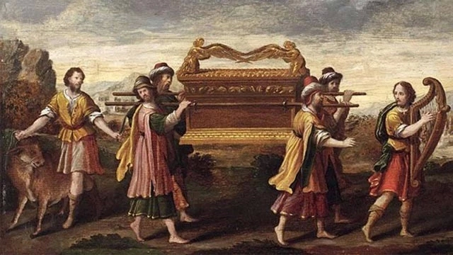
例句：Many people put their leader's words into the ark of the covenant.许多人把领袖的话视为金科玉律。
- Armageddon：末日决战
出自《新约·启示录》。根据该书的说法，在世界末日来临之时，三个鬼魔聚集天下众国之王，在一个叫做哈米吉多顿（Armageddon）的地方，与耶稣基督展开一场善恶之间的终极决战。“我又看见三个污秽的灵，好像青蛙，从龙口、兽口并假先知的口中出来。他们本是鬼魔的灵，施行奇事，出去到普天下众王那里，叫他们在神全能者的大日聚集争战。……那三个鬼魔便叫众王聚集在一处，希伯来话叫作哈米吉多顿。”
在英语中，人们常用Armageddon（哈米吉多顿）来比喻“末日决战”、“终极一战”、“毁灭世界的最后大战”、“世界末日”。
例句：The arms race between the two great powers can lead to Armageddon. 两个超级大国的军备竞赛可能导致一场毁灭世界的末日决战。
- as curious as Lot’s wife：过分好奇
出自《旧约·创世纪》第19章。犹太人始祖亚伯拉罕的侄子罗得（Lot）一家住在所多玛。有一天，上帝决定毁灭罪恶滔天的所多玛与蛾摩拉。在亚伯拉罕的恳求下，上帝派遣两名天使将罗得一家人带离所多玛。两位天使告诉罗得一家跟着他们往前走，千万不要回头看。可是罗得的妻子实在太好奇了，在动身离开的时候，忍不住回头看了一眼，结果身体顿时化成一条盐柱。从此以后，人们就用Lot’s wife（罗得的妻子）来比喻“过分好奇的人”，as curious as Lot’s wife（像罗得妻子一样好奇）来比喻“过分好奇”。
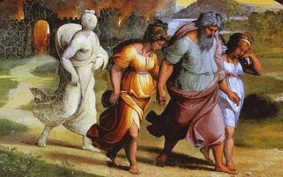
例句：Curious as Lot's wife, he enjoys prying into other people's secrets and is therefore generally disliked. 他好奇心太重，很爱打听人家的秘密，所以人们多数都不喜欢他。
- as devout as Abraham：无比虔诚
亚伯拉罕（Abraham）是《圣经》中的著名人物，被视为犹太人的始祖。他原名Abram（亚伯兰）。在他99岁是，上帝耶和华赐予他新名字Abraham，并允诺必使他子孙众多。在亚伯拉罕生活的时代，周围的人都信仰巴比伦神祇，只有亚伯拉罕像他的祖先闪和诺亚那样，全心信奉上帝耶和华。上帝吩咐他离开故乡和亲友，迁到一个陌生的地方去。亚伯拉罕抱着对上帝的极大信心，率领家人前往上帝应许的迦南地区。当亚伯拉罕100岁、他的妻子撒拉90岁时，上帝应许已久的后嗣——以撒终于诞生了。当以撒25岁，上帝对亚伯拉罕的虔诚提出了最严峻的考验：吩咐他把独生子以撒献祭给上帝。怀着对上帝无比的虔诚，亚伯拉罕毫不犹豫地按照上帝的要求，在山上堆上柴火，准备把以撒烧祭给上帝。但在最后关头，上帝派天使阻止了亚伯拉罕，令他以羊羔来代替以撒。因为亚伯拉罕对上帝的无比虔诚，后人就用习语as devout as Abraham（像亚伯拉罕那样虔诚）来形容“无比虔诚”。
例句：His father is a Christian as devout as Abraham. 他父亲是一名虔诚无比的基督教徒。
- as eloquent as Aaron：巧舌如簧
亚伦（Aaron）是圣经中以色列人领袖摩西的哥哥。据《旧约·出埃及记》记载，上帝耶和华派摩西率领以色列人离开埃及。摩西因为自己拙嘴笨舌而心有顾虑。上帝指引他说：“不是有你哥哥亚伦（Aaron）吗？他能言善辩，……他要替你对百姓说话，你要把他当做口，他要把你当做神。”亚伦后来果然展现了自己能言善辩的才华，协助摩西率领以色列人离开埃及，后来被立为犹太人的首任祭司长，他的子孙利未人成为犹太教祭司的唯一来源。后人常常用习语as eloquent as Aaron（像亚伦那样能说会道）来形容“能言善辩”、“巧舌如簧”。
例句：That car salesman is as eloquent as Aaron, he sold two cars in one morning. 那个汽车推销员真是巧舌如簧，一个上午就卖出了两辆车。
- as forceful as Samson：力敌千钧
参孙（Samson）是圣经中记载的犹太人大力士。据《旧约·士师记》记载，参孙是玛挪亚的儿子，生于公元前11世纪。他凭借上帝所赐予的神力，徒手击杀雄狮，并只身与以色列的外地非利士人争战，曾经用一块驴腮骨就杀死了一千名非利士人。非利士人对他恨之入骨却又无可奈何，只能采用美人计，用美女大利拉套出了参孙的神力秘密，并偷偷剪掉了参孙的长发，使其丧失神力，从而抓获了参孙。非利士人挖掉了参孙的双眼，尽情羞辱他。后来，非利士人举行盛大的祭神活动，想再次羞辱参孙，就把参孙从牢房中带到神殿上，用铁链将参孙的双手捆绑在石柱上。没想到，参孙在牢房期间，向上帝诚心忏悔，同时他的头发也渐渐长了出来，他的神力再次回到身上。在神殿上，参孙施展神力，拉倒了石柱。神殿崩塌下来，参孙和参加活动的所有非利士人同归于尽。后人用习语as forceful as Samson（像参孙那样有力）来形容人力大无比。
例句：As forceful as Samson, that warrior killed dozens of enemies in the battle field. 那名武士力大无比，在战场上杀死了数十名敌人。
- as greedy as Ahah：贪得无厌
Ahah（亚哈）是公元前8世纪期间的一位以色列国王，是以色列历史上有名的恶王。他娶异族女子耶洗别，将对异教神巴力的崇拜带入以色列。亚哈王宫附近有一个葡萄园，属于耶斯列人拿伯。亚哈看中了它，就与拿伯商量，想用银子或其他葡萄园来换拿伯的葡萄园。但亚哈尊重上帝的律法，不愿出卖先人留下的产业。亚哈被拒后，闷闷不乐。王后耶洗别问清缘故后，以亚哈之名授意他人诬告拿伯，将他用石头砸死。亚哈听到拿伯死了，就去霸占了他的葡萄园。亚哈作为一国之君，竟然贪图邻人的产业，并纵容王后谋财害命，最终受到了上帝的惩罚。后人就用习语as greedy as Ahah（像亚哈那样贪婪）来形容“贪得无厌”。与此有关的习语还有Naboth's vineyard（拿伯的葡萄园），比喻令人垂涎的财物。
例句：The old woman is as greedy as Ahah, she asked more and more gifts from the golden fish. 老太婆贪得无厌，向金鱼索要越来越多的礼物。
- ask for bread and be given a stone：得非所求
出自《新约·马太福音》第7章。耶稣对他的门徒讲到只要孜孜以求，就能如愿以偿时说：“你们祈求，就得到；寻找，就找到；敲门，就给你们开门。因为凡祈求的，就得到；寻找的，就找到；敲门的，门就开了。你们当中有谁，儿子要面包，却拿石头给他？要鱼，却拿蛇给他？（Would anyone of you who are fathers give your son a stone when he asks for bread? or would you give him a snake when he asks for a fish?）”
因此，人们就用ask for bread and be given a stone（要面包却给石头）表示得非所求、受到冷落。
例句：To his disappointment, he asked for bread and was given a stone.令他失望的是，他得非所求。
- as old as Methuselah：寿比彭祖
Methuselah（玛士撒拉）是《圣经》中提到的著名族长，活了969岁，是世界上有记录的最长寿者。根据《旧约·创世纪》的记录，他是亚当与夏娃在该隐之后所生的赛特的后裔，是诺亚的祖父、亚伯拉罕的祖先。因为这个缘故，玛士撒拉的名字就成了“长寿者”的代名词。例如，科学家将一种寿命超过2.6亿的细菌命名为“玛士撒拉虫”，“玛士撒拉基因”就是“长寿基因”的意思。习语as old as Methuselah（像玛士撒拉那样年长）常被用来形容人长寿。
例句：My great mother is as old as Methuselah and no one knows her exact age. But she can still see and hear clearly. 我的曾祖母是个老寿星，没人知道她的准确年龄，可是她仍然眼不花、耳不背。
- as one man：万众一心
出自《旧约·士师记》第20章。一位利未人（以色列十二支派之一）和他的妾路过便雅悯人（以色列另一支派）的基比亚城，在城中过夜时，一群当地人攻击他，将他的妾凌辱至死。利未人将妾的尸体切成多块，送到以色列人的各支派中，要求其他支派联合起来讨伐利未人，为他主持公道。于是以色列各支派团结一致，就像一个人一样（as one man），组成大军，要求便雅悯人交出基比亚城中的歹徒。便雅悯人不肯答应，于是以色列其他支派的联军进军基比亚城，与便雅悯人打了三仗，终于打败了便雅悯人。经此一战，便雅悯人几乎被全部消灭，仅剩数百人。在文中，“as one man”（像一个人一样）出现了三次，用来形容以色列十一支派的团结一致。因此，后人便常常用该习语来表示“团结一致”、“万众一心”。
例句：The teaching staff speak as one man on this issue.在这个问题上全体教员意见一致。
- as poor as Job：一贫如洗
出自《旧约·约伯记》。约伯（Job）是一位正直、虔诚的好人。他生了七个儿子，三个女儿，家道丰富，牛畜成群，仆婢盈门，生活十分幸福。撒旦为了考验约伯对上帝的虔诚，两次三番降灾于约伯。第一次是剥夺他的财富，一天之内，约伯的牲畜被示巴人掠去，羊群被火烧光，骆驼被迦勒底人夺去，就连他的儿女们也在聚餐中因大风吹倒房屋而全部丧命。然而对于此等遭遇，约伯只是说：“我赤身出于母胎，也必赤身归回。赏赐的是耶和华，收取的也是耶和华。耶和华的名是应当称颂的。”因为这个故事，西方人常用习语as poor as Job（像约伯那样穷）来比喻极其贫穷。
例句：I am as poor as Job, my lord, but not so patient. 我象约伯一样穷的，大人，可是却没有他那样的好耐心。
- as proud as Lucifer：目空一切
路西法（Lucifer）原本来自古罗马神话，是曙光女神奥罗拉的儿子，是晨星之神，其名字在拉丁文中是“运光者”之意。
《旧约·以赛亚书》第14章写道：“明亮之星，早晨之子啊，你何竟从天坠落？你这攻败列国的何竟被砍倒在地上？你心里曾说：我要升到天上；我要高举我的宝座在神众星以上；我要坐在聚会的山上，在北方的极处。我要升到高云之上；我要与至上者同等。然而，你必坠落阴间，到坑中极深之处。”该文中的“明亮之星”在拉丁文版本中被翻译成了Lucifer，而英语版本也原封不动地照搬。
在但丁的《神曲》和约翰·弥尔顿的《失乐园》等文学作品中，都将Lucifer解释为撒旦的前身，说他原是首任天使长，生性高傲，因为拒绝臣服于圣子基督，率三分之一的天使于天界北境举起反旗。经过三天的天界激战，撒旦的叛军被基督击溃，在浑沌中坠落了九个晨昏才落到地狱。
在英语中，人们常常用习语as proud as Lucifer（像路西法那样骄傲）来形容人非常高傲、目空一切。
例句：He's as proud as Lucifer and would rather starve than take a penny from anyone. 他非常高傲，宁愿挨饿也不愿接受他人的一个便士。
- as vicious as Jezebel：心狠手辣
耶洗别（Jezebel）是《圣经》中一位著名的恶毒女人。她是公元前9世纪西顿王谒巴力的女儿，是以色列国王亚哈的王后。她在以色列大肆修建崇拜异教神祇巴力神的庙宇，杀害了上帝耶和华的众多先知，迫害著名先知以利亚。她还为丈夫出谋划策，霸占平民财富，最著名的就是霸占拿伯的葡萄园。耶洗别和亚哈的种种倒行逆施，招致天怒人怨，在她儿子当政年间，起义首领耶户率众攻入王宫。耶洗别的儿子被人杀死，耶洗别本人也被近侍从窗口扔下，尸体被野狗吃掉，应了先知以利亚的预言。因此，后人就用Jezebel 来喻指险恶、凶狠、毒辣的坏女人，用as vicious as Jezebel（像耶洗别那样恶毒）来形容女人恶毒。
例句：As vicious as Jezebel, the stepmother often abuse the poor little girl. 那个继母心肠毒辣，常常虐待可怜的小女孩。
- as wise as Solomon：聪明绝顶
所罗门（Solomon）是《圣经》记载中的以色列国王，以其智慧著称。据《旧约·列王纪》第四章记载，大卫王死后，他的儿子所罗门即位。在梦中上帝耶和华问他要什么，所罗门别无他求，只请求上帝赐给他智慧，以管理好这个国家，上帝见他不求福寿、不求灭仇敌，只求智慧，非常高兴，就让他成了天下最有智慧的人。所罗门因此思想精深，学识广博，并利用自己的智慧将以色列治理得井井有条。所罗门执政期间，以色列和犹太联合王国的国力达到顶峰，军队强大，商业繁荣，耶和华圣殿和华美的王宫相继在耶路撒冷建成。因此而被视为古代以色列最伟大的国王。所罗门还擅长诗歌，写过1000多首诗歌。他的许多故事在世界各地广为传颂。因此，后人常常用Solomon来形容有智慧的人，用wise as Solomon（像所罗门那样聪明）来形容人十分聪明。
例句：He thought he was as wise as Solomon, but it turned out he was a moron. 他自以为聪明绝顶，但事实上是个大笨蛋。
- at the eleventh hour：最后时刻
出自《新约·马太福音》第20章。耶稣给众人讲了一个天国的比喻，他说：“天国好比下面的故事，有一个葡萄园主清早出去，雇工人到他的葡萄园工作，每天给他们一块银币。然后在上午9点、中午12点、下午3点、下午5点，他又分别雇用了几个人，收工时，园主都给了他们一块银币。那些从清早就干活的人抱怨，为什么在第十一个小时（at the eleventh hour）才进来的人，只干了一个小时却得到同样的报酬。园主回答说：‘朋友，我并没有占你便宜，你不是同意每天一块银币的工资吗？拿你的钱回家去吧！我要给那最后进来的跟你的一样，难道我无权使用自己的钱吗？为了我待人慷慨，你就嫉妒吗？’”耶稣用这个故事来喻指能够进入天国的，即使在最后时刻也来得及。凡进入天国的人，上帝都对他们一视同仁，不分先后。
因此，在英语中，人们就用at the eleventh hour（在第十一个小时）来比喻“在最后时刻”。
例句：The tow explorers were rescued at the eleventh hour. 两个探险家在最后一刻被营救了。
- Balaam's ass：兔子急了也咬人
源自《旧约·民数记》。摩西带领希伯来人出埃及，在旷野中走了四十年后，来到约旦河东的摩押平原。摩押王看到希伯来人口众多，心中害怕，就派人带着厚礼去邀请先知巴兰（Balaam），请他来诅咒希伯来人。巴兰接受了摩押王的请求，骑着驴子前去。上帝为了保护希伯来人，派出天使阻拦巴兰。巴兰的驴在路上看到天使堵在路中间，数次躲避。巴兰不明真相，发怒杖打驴子。于是上帝让驴子开口说话，并使巴兰耳目明亮。巴兰看到天使才醒悟过来，不再去诅咒希伯来人，反而祝福他们。从此以后，人们就用Balaam's ass（巴兰的驴）来表示平素沉默驯服、突然开口抗议的人。
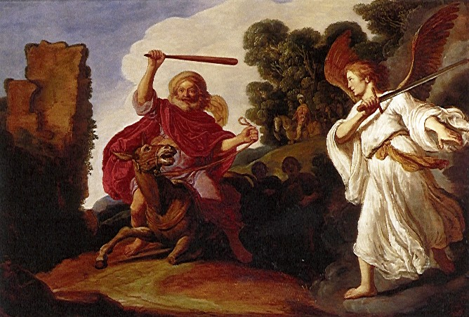
例句：Don't mistreat even your dog, otherwise he will turn into Balaam's ass and bite you. 即使是自己的狗也不要虐待它，否则它也会抗议，甚至咬你一口。
- balm in Gilead：疗伤圣药
源自《旧约·耶利米书》。基列（Gilead）是约旦河以东古代巴勒斯坦地区的名字，盛产乳香（balm），这是一种贵重香料，能缓解病痛、治疗创伤。以色列人因崇拜偶像，被上帝降罪惩罚，先知耶利米为此哀叹道：“麦秋已过，夏令已完，我们还未得救！......我哀痛，惊惶将我抓住。在基列岂没有乳香呢？在那里岂没有医生呢？我百姓为何不得痊愈呢？”后人常用balm in Gilead（基列的乳香）来比喻能医治创伤，减轻痛苦的东西。
例句：My girlfriend broke with me, I need some balm in Gilead now。我女朋友蹬了我，求安慰。
- beam in one's own eyes：自身缺点
出自《新约·马太福音》第7章。耶稣在讲到评论别人时说：“你们不要论断人，免得被人论断。因为你们怎样论断人，也必怎样被论断。为什么看到你兄弟眼中有微粒，却不想自己眼中有梁木呢？（And why do you look at the mote in your brother's eye, but do not consider the beam in your own eye?）你自己眼中有梁木，怎能对你的弟兄说，容我去掉你眼中的微粒呢。你这伪善之人，先去掉自己眼中的梁木，然后才能看得清楚，去掉你兄弟眼中的微粒。”
因此，在英语中，人们常常the beam in one's own eye（自己眼中的梁木）来比喻自身的大缺点，用a mote in sb's eye（某人眼中的微粒）来比喻某人的小缺点、小过失。
例句：But I refuse to condemn others for the mote in their eye when there is a beam in my own. 但是我不能责备别人的小缺点，因为我自己有很大的缺点。
- beard the lion (in his den)：太岁头上动土
出自《圣经·撒母耳记》上卷第17章。年轻的牧羊人大卫夸耀他曾经从狮口下救出一只羊羔。当狮子想要攻击他的时候，他一把揪住了狮子的胡须并杀死了它。这个年轻人后来又战胜了《圣经》里的巨人歌利亚（Goliath），最终成为以色列的国王。
英国人所崇拜的动物是雄师。这也许是因为他们在长期的围猎生活中发现狮子雄壮威武，俨然不可侵犯。它是丛林之王，是力量与不可征服的象征。因而他们把狮子作为自己本民族的象征。英国人对狮子的崇拜在英语习语中也反映的淋漓尽致。因而，在表示公然反对或蔑视某个别人不敢冒犯的权威人士时常说“beard the lion in his den”（捋虎须、太岁头上动土）。
例句：I'm going to beard the lion in his den tomorrow asking my boss why he has not increased my salary. 明天我要到太岁头上动土，质问老板为什么还不给我加薪水。
- beat the air：白费力气
出自《新约·哥林多前书》。书中，圣保罗（St. Paul）要求人们效仿他的榜样，他这样写道：“凡我行的，都是为福音的缘故，为要与人同得这福音的好处。岂不知在场上赛跑的都跑，但得奖的只有一人。你们也当这样跑，好叫你们得奖赏。凡较力争胜的，诸事都有节制，他们不过是要得能坏的冠冕；我们却是要得不能坏的冠冕。所以我奔跑，不像无定向的；我斗拳，不像打空气的（So fight I, not as one that beat the air.）。我是攻克己身，叫身服我；恐怕我传福音给别人，自己反被弃绝了。”
因此，后人就用beat the air（打空气）来表示白费口舌、白费力气，有时也用做beat the wind。
例句：He is as stubborn as a mule. All those who have tried to persuade him have only been beating the air. 他犟得像头驴，所有试图说服他的人都在白费口舌。
- beat swords into plowshares：化干戈为玉帛
出自《旧约·以赛亚书》第2章。先知以赛亚（Isiah）得到默示，预言上帝的敌人必将灭绝，上帝的忠仆必获拯救。在世界末日到来之时，上帝必在列国中主持审判，为国民断定是非。“他们将铸剑为犁，铸枪为镰。一国不向另一国举剑，他们也永不再习战事。”（They shall beat their swords into plowshares, and their spears into pruning hooks; nation shall not lift up swords against nation, neither shall they learn war any more.）
因此，后人常用beat swords into plowshares（铸剑为犁）来表示化干戈为玉帛、停止战争。
例句：Let’s beat our swords into plowshares and build our countries into powerful and prosperous ones. 让我们化干戈为玉帛，把各自的国家建设得强大而繁荣。
- before the Flood：很久以前
出自《旧约·创世纪》第43章。亚当和夏娃在伊甸园里偷吃了禁果后，被上帝逐出了伊甸园。亚当和夏娃的大儿子该隐把小儿子亚伯杀了，自此，人类开始手足相残，互相仇恨，杀戮成性，人世间充满了暴力和罪恶。上帝大为震怒，决定用洪水灭绝一切，但他怜惜好人诺亚，就让他提前造一只方舟，在洪水到来之前让他的全家人和各种动物的雌雄各一躲进方舟。一切都安排好了之后，上帝就降大雨到人间，大雨整整下了40天，人世间的一切都遭到了灭顶之灾，只有诺亚一家人幸免于难，洪水退去后，幸存者走出方舟，来到新生的天地里，重新开始繁衍生息。诺亚是亚当的十世玄孙，洪水过后被看成是人类的始祖，所以，习语before the Flood （洪水之前）表示远古时代、很久很久以前。
例句：John’s room badly needs redecorating; the wallpaper looks as if it had been put up before the Flood. 约翰的房间很有必要重新装修一下，壁纸看起来都成古董了。
- Belshazzar's feast：酒池肉林
出自《旧约·但以理书》。伯沙撒（Belshazzar）是尼布甲尼撒之子，新巴比伦的亡国之君，以奢侈崇邪而出名。他曾经摆下盛宴，招待一千名大臣。他取出父亲从耶路撒冷圣殿中掠夺的金银器皿，用来与大臣及嫔妃饮酒作乐。突然，在宫殿的墙上出现金色的大字，预示着新巴比伦的灭亡。果不其然，新巴比伦不久就被波斯所灭。后人就用Belshazzar's feast（伯沙撒的盛宴）来比喻丰盛豪华的盛宴。
例句：It is a Belshazzar's feast with all kinds of delicious foods on the table. 这真是丰盛的宴会，桌子上摆满了各种山珍海味。
- Benjamin's mess：最大份额
出自《旧约·创世纪》。雅各是犹太人始祖亚伯拉罕的孙子，他有十二个儿子，其中最小的两个叫做约瑟（Joseph）和便雅悯（Benjamin），是一个母亲所生的同胞兄弟。雅各最宠爱约瑟，引起了哥哥们的不满和嫉妒。哥哥们将约瑟卖到埃及为奴。后来，约瑟凭借自身才能当时了埃及的宰相。大旱之间，雅各打发10个儿子来埃及买粮，便雅悯因为年幼没有去。约瑟设计让哥哥们把便雅悯带来埃及。兄弟相认，悲喜交加。约瑟原谅了哥哥们，并设宴招待哥哥和弟弟。席间，约瑟为兄弟们分发食物，便雅悯所得的是其他兄弟的五倍。饭后，约瑟还给哥哥每人一套衣服，而便雅悯一人得到5套衣服。因此，后人就用习语Benjamin's mess（便雅悯的份额）表示最大的份额、最丰厚的一份。
例句：We put the same effort in that business, but Benjamin's mess of the profit went to him. 在这桩生意中我们投入的心血相同，但他独占了利润的大头。
- bone of the bone and flesh of the flesh：血肉相连
出自《旧约·创世纪》。上帝按照自己的形象用地上的尘土造出一个男人，名叫“亚当”（Adam）。后来，上帝见亚当独居无伴，于是趁亚当沉睡的时候从他身上取下一根肋骨造成了一个女人，叫做“夏娃”(Eve)。上帝把夏娃领到亚当面前，亚当说：“这是我骨中之骨，肉中之肉”（This is bone of my bone and flesh of my flesh），从此两人结为夫妻。现在，人们常用bone of the bone and flesh of the flesh（骨中之骨，肉中之肉）来比喻血缘上的亲属关系或思想上的团结一致。
例句：The trade union was bone of the bone and flesh of the flesh of the workers. 工会与工人是血肉相连的。
- bow down in the house of Rimmon：口是心非
出自《旧约·列王记下》。乃缦（Naaman）是叙利亚的元帅，作战英勇，却不幸患有麻风病。乃缦的妻子有个侍女，是以色列人，建议乃缦去找以色列的先知，必能治好他的麻风病。于是乃缦就去央求叙利亚国王。国王答应了他的请求，并附上一封给以色列王的信，要求以色列王治好乃缦的病。以色列王看到信后，心中发愁。先知以利沙听闻此事后，面见以色列王，让乃缦来找他，告诉他只要在约旦河中沐浴七次，就能治好病。乃缦半信半疑地照此办理，果然病愈。乃缦对以利沙大为佩服，带上礼物来到以利沙面前，向其表示自己从此以后信仰以色列人的上帝耶和华，将来陪国王去叙利亚人的神Rimmon（临门）的神庙叩拜时，他也只会敷衍地屈身而已。因此，后人就用习语bow down in the house of Rimmon（在临门神庙里屈身）来比喻表面上保持一致，但心里却有不同的主张和信念，也就是“口是心非”的意思。
例句：John didn’t want to argue with his colleagues, so he bowed down in the hose of Rimmon. 约翰不想与同事们争吵，所以他口是心非地敷衍了事。
- brand from the burning：劫后余生
源出《旧约·阿摩司书》。该书记录了公元前8世纪犹太人的先知阿摩司（Amos）的言论。当时，犹太人已经分裂为南部的犹太国和北部的以色列国两部分，两个国家的政治和经济都达到了项峰。然后，繁荣所带来常见的果实──骄傲、奢侈、自私、压迫──在南北两国普遍蔓延。以色列的状况要更坏一些，因为它的第一任国王耶罗波安一世设立了牛犊崇拜，在偏离上帝的道路上越走越远。阿摩司原本是犹太国一个牧羊和修理桑树的人，他目睹社会中的种种罪恶，挺身而出向犹太人宣讲道义，严厉谴责犹太人的腐败和罪恶，预言以色列王国的覆灭。他向以色列人发出警告，劝他们不要“三番五次的犯罪”，应悔过自新。
在《阿摩司书》第4章第11节中，阿摩司向以色列人传达上帝的警告：“我倾覆你们中间的城邑，如同我从前倾覆所多玛和蛾摩拉一样，使你们好象从火中抽出来的一根柴（brand from the burning）”。因此后人便用习语brand from the burning（从火中抽出来的一根柴）来比喻大难得救的人或劫后余生。
例句：When I realized I was through that siege, I felt like a brand from the burning.当我意识到自己已经度过了那场灾难时，我真有劫后余生之感。
- broken reed：破苇难倚
出自《旧约·以赛亚书》第36章。“看哪！你所倚靠的埃及，是那压伤的苇杖（broken reed）。人若靠这杖，就必刺透他的手。埃及王法老向一切倚靠他的人也是这样。”
在《新约·马太福音》中，也有类似的说法：“压伤的芦苇（bruised reed），他不折断，将残的灯火，他不吹灭。等他实行公理，叫公理得胜。”
因此，后人常常用习语broken/bruised reed（压伤的芦苇）来比喻不可靠的人或物。
例句：You lean upon a broken reed if you trust to his compassion.你要是指望他的怜悯，那就等于是靠在破苇杆上。
- build on the sand：根基不稳
出自《新约·马太福音》第7章。耶稣在登山室训中讲到什么样的人能进天国时，他说：“哪些称呼我‘主啊，主啊’的人并不都能进天国；只有实行我天父旨意的人才能进去。在末日来临的时候，许多人要对我说：‘主啊，主啊，我们会奉你的名传上帝的信息，也曾奉你的名赶许多鬼，行许多奇迹！’那时候，我要对他们说：‘我从来不认识你们；你们这些作恶的，走开吧！’所以，所有听我这些话而实行的，就像一个聪明人把房子盖在磐石上；纵使风吹雨打水冲，房子也不倒塌，因为它的基础立在磐石上。可是，那听见我这些话而不实行的，就像一个愚蠢的人把房子盖在沙土上，一遭受风吹雨打水冲，房子就倒塌了，而且倒塌得多么惨重！”
在现代的英语中，人们用build on the rock（建立在磐石上）表示建立在牢固的基础之上；用build on the sand（建立在沙子上） 表示建立于不稳固的基础上。
例句：His plan, like a house built on sand, has no solid foundation. 他的计划如沙子上建房子，没有牢固的根基。
- bull of Bashan：气壮如牛
出自《旧约·诗篇》。巴珊（Bashan）是古代约旦河东的一片富饶地区，以产壮牛著名。因此习语bull of Bashan（巴珊的公牛）就常常用来形容人气壮如牛、大嗓门。
例句：A bull of Bashan woke the sleeping child with his noise. 一个大嗓门的人把那个酣睡的孩子吵醒了。
- burnt offering of Isaac：忍痛割爱
出自《旧约·创世纪》。亚伯拉罕100岁时，他的妻子撒拉才为他生下儿子以撒。亚伯拉罕将其视为掌上明珠。以撒长大后，有一天，上帝耶和华要求亚伯拉罕将儿子以撒献祭给上帝。对上帝无比虔诚的亚伯拉罕按照上帝的命令，将以撒带到山上，搭好柴火堆，让以撒躺好。正当亚伯拉罕准备献出儿子性命的最后关头，上帝派天使阻止了亚伯拉罕，让他以山羊代替。因此，后人就用习语burnt offering of Isaac（以撒的燔祭）来表示忍痛割爱、毫无保留的奉献
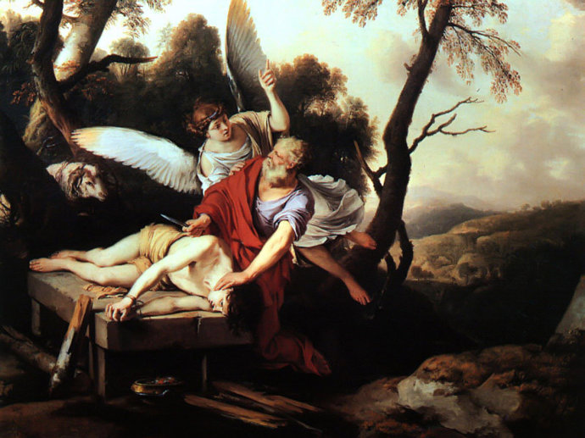
例句：She donated all her money to the church, it was her burnt offering of Isaac.她把所有钱财都捐献给了教会，这是她毫无保留的奉献。
- by the skin of one's teeth：间不容发
出自《旧约·约伯记》。为了考验约伯（Job）对上帝的虔诚，魔鬼撒旦使约伯倾家荡产、疾病缠身。约伯咬牙坚持，对前来看望他的朋友们说：“我的皮肉紧贴骨头，只剩牙皮逃脱了（My bone cleaveth to my skin and to my flesh, and I am escaped with the skin of my teeth）。”这里的“牙皮'(the skin of my teeth)指的是牙齿表面的牙釉质。在这里，可怜的约伯用了一个比喻：他的逃脱空间就像牙齿表面的牙釉质那样狭窄。从此以后，人们就用by/with the skin of one's teeth（只剩牙皮）来形容距离灾祸或失败非常近、非常侥幸地逃脱。
例句：I passed the test by the skin of my teeth. 我勉强通过了测试。
- Cain slew Abel：谋杀手足
出自《旧约・创世纪》。该隐（Cain）是人类始祖亚当和夏娃的大儿子，亚伯（Abel）是该隐的弟弟。两兄弟长大后，该隐成为了一名农夫，而亚伯成为了一名牧人。有一天，该隐和亚伯同时献供物给上帝耶和华。该隐献出的是地里的土产，亚伯则将自己牧养的羊群中头生的羊和羊的脂油献给上帝。上帝看中了弟弟亚伯和他的供物，却没有看中作为哥哥的该隐和他的供物。因此，该隐很不服气，大大地发怒。上帝警告该隐要谨慎行事，但该隐不仅不听从，反而更加愤怒，并将此事怪罪在弟弟亚伯身上。后来有一天，当他们兄弟二人正在田间说话时，该隐就起来打他兄弟亚伯，并最终把他杀害了。上帝质问该隐：“你的兄弟去哪里了？”该隐还不肯说实话，反而回答说：“我不知道。难道我是他的看管者吗？”因此，上帝惩罚该隐，让他带着杀害亲人的烙印永远离开家乡，成为一个流离失所的人。
据说，该隐是人类第一个弑亲的罪人，所以他的名字Cain就成为了“凶手”或“恶魔”的代名词。习语Cain slew Abel（该隐杀害亚伯）常常被后人用来表示“谋杀手足”。与该隐相关的习语还有raise Cain（或raise hell/the devil），它的字面意思是“惹恼该隐”，常被用来比喻大吵大闹、暴跳如雷。另一个与该隐有关的习语是the mark of Cain（该隐的记号（，意思是“谋杀罪”，源自上帝在该隐额头上留的记号。
例句：It is a Cain slew Abel case. The victim is the younger brother of the murderer. 这是一件谋杀手足的案子, 被害者是凶手的弟弟。
例句：The teacher will raise Cain if you are late again. 如果你再迟到，老师会大发雷霆的。
- cast one's bread upon the waters：漂母进饭
源自《旧约・传道书》。原文是：“应当将你的粮食撒到水面上，因为日久你必得回报。”（You cast your bread upon the waters, for after many days you would find it again.）意思是说，只要人们施舍，帮助别人，很快就会得到回报。现在，人们常常用习语cast one's bread upon the waters（把面包撒到水面上）来表示不求回报的施舍、真心行善。
例句：Mr White is so kind and generous that he always casts his bread upon the waters. 怀特先生很厚道慷慨，总是做好事而不图报答。
- cast pearls before swine：对牛弹琴
来自《新约·马太福音》第七章。原文是：“别把神圣的器物送给狗，也莫将珍珠置于猪前。它们践踏了宝物还会伤害你。”（Give not that which is holy unto the dogs，neither cast your pearls before swine，lest they trample them under their feet，and turn again and rend you）从字面上看，cast pearls before swine就是“把珍珠撒在猪的面前”，猪当然不会欣赏这么美的东西，所以这个习语常常被用来比喻做无谓的努力， 相当于中文中的“对牛弹琴”。
例句：She read them Shakespeare, but it was casting pearls before swine. 她为他们朗读莎士比亚的著作，但这是对牛弹琴。
- cast the first stone：率先发难
出自《新约·约翰福音》第7章。一群文士和法利赛人带着一个与人通奸的女人来到耶稣面前，对耶稣说，这个女人是在与人通奸时被抓的，摩西在律法上告诉我们，这样的女人应该用石头砸死，你说该拿她怎么办？他们这样做是为了试探耶稣，好拿他的把柄。耶稣不理他们，弯着腰拿手指头在地上写字。他们还是不住的问他，耶稣就直起腰来，对他们说：“你们中间谁是没有罪的，谁就可以扔出第一块石头（cast the first stone）。” 他们听了耶稣的话，面面相觑，谁也不敢扔出第一块石头，只好一个接一个地走掉了。
因此，后人常常用cast the first stone（扔出第一块石头）来比喻率先发难或先发制人。
例句：Although Ben saw the girl cheating, he did not want to cast the first stone. 本虽然看到那女孩在作弊，但他不愿带头揭发她。
- change from Saul to Paul：脱胎换骨
使徒保罗（Paul）原名扫罗（Saul），是拥有犹太血统的罗马公民。他家境富有，学识渊博。青年时代，他反对耶稣，积极参加各种迫害基督徒的活动。耶稣的使徒司提反被石头砸死时，他曾为打手们看管衣服，不久又把信徒抓进监狱，还主动提出去大马士革捉拿教徒。就在去大马士革的路上，突然从天空射下一道强烈的白光，耶稣在天上对他说：“你为什么要逼迫我？”白光使扫罗双目失明，他由人领到大马士革，由耶稣派去的信徒亚拿尼亚把手放在扫罗身上，扫罗才恢复视力。扫罗幡然醒悟，改变信仰，接受了亚拿尼亚的洗礼，成为一名虔诚的基督教徒，并改名保罗。这位基督教的反对者摇身变成了新宗教的最强有力、最有影响的支持者。在他的坚定支持下，基督教才从犹太教中独立出来，传播至犹太人以外的外邦人中，成为一门世界性宗教。保罗后来被罗马暴君尼禄下令逮捕，被送往罗马接受审判，并于公元68年被斩首处死。
后人常用change from Saul to Paul（从扫罗变为保罗）来比喻彻底转变思想观念、脱胎换骨，有时候也比喻“朝三暮四”、“朝秦暮楚”。
例句：After he had read the book, his belief changed from Saul to Paul. 读完这本书后，他的信仰突然发生了360度的转变。
- chastise with scorpions：严酷责罚
出自《旧约·列王传记上》第12章。以色列王所罗门智慧超群，在他统治的早期和中期，以色列国势强盛。但到了晚期，所罗门连年大规模地修建王宫、圣殿，横征暴敛，致使民不聊生，百姓不满。所罗门死后，他的儿子罗波安即位，民众哀求减轻重负，罗波安征求大臣们的意见，年老的大臣主张抚慰百姓，年轻大臣则主张加重百姓的负担，并唆使罗波安对百姓说：“我父亲用鞭子责打你们，我就用蝎尾鞭抽打你们……（My father has chastised you with whips, but I will chastise you with scorpions…）。”百姓被激怒了，奋起反抗，不久，以色列就出现了南北分裂的局面。
因此，英语里用chastise with scorpions（用蝎尾鞭抽打）来比喻严酷责罚、非常严苛。
例句：He was chastised with scorpions for his crime. 他因犯罪而受重刑。
- clean hands：两袖清风
源自《旧约·约伯记》第17章。约伯蒙受苦难，万贯家财和家人子女全都被魔鬼毁掉，自己也身染重病。来看望他的朋友却认为是约伯的过错招致惩罚，要求他悔罪。但约伯坚信自己是清白无辜的，指责朋友们心肠强硬、黑白不分，并强调自己将继续坚守正直公义：“义人要持守所行的道，手洁的人将会愈益有力（The righteous also shall hold on his way, and he that hath clean hands shall be stronger and stronger）。”因此，后人常用clean hands（干净的手） 来比喻廉洁、清白。
例句：He retired from office with clean hands.他退休时两袖清风。
- coat of many colors：万般宠爱
出自《旧约·创世纪》第37章。以色列族长雅各共有12个儿子，约瑟（Joseph）是其中的第11个儿子，从小就虔诚敬神，备受父亲的宠爱。父亲为他做了一件彩色长袍（coat of many colors），非常漂亮，他的哥哥们因此十分嫉恨约瑟。约瑟还把自己做过的一个梦告诉哥哥，说“我们十二个弟兄都在田里割麦子，各人把自已割好的麦子捆成捆。我的麦捆竖立在中间，其余的十一个人的麦捆围着我的麦捆下拜。”哥哥们更加生气。于是，哥哥们计划除掉约瑟，以免他的梦境成真。有一天，在兄弟们一起出门牧羊时，几位哥哥捉住约瑟，剥下他的彩衣，将他卖给一位路过的以实玛利人为奴。约瑟被带到埃及，他的哥哥们拿他的彩衣染上动物的血，然后回家对父亲谎称约瑟被野兽咬死了，并以染血的彩衣为证据。父亲信以为真，就在腰间围上麻布，为自己的儿子哀悼了多日。
因为这个故事，人们就用习语coat of many colors（彩衣）来比喻偏爱、宠爱。
例句：In our classroom, Liu Tao is the one wearing a coat of many colors before our teacher.在我们班里，刘涛可是我们老师最喜爱的学生。
- corn in Egypt：千仓万箱
出自《旧约・创世纪》。约瑟（Joseph）被卖到埃及为奴。有一日，埃及法老做了两个奇怪的梦。第一个梦是7只母牛从河里上来，又好看又肥壮。随后，又有7只母牛从河里上来，又丑陋又干瘦。这又丑陋又干瘦的7只母牛吃掉了那又好看又肥壮的7只母牛。 第二个梦是一棵麦子长了7支麦穗，茁壮而金黄，随后又长了7支麦穗，细弱而枯干。这7个细弱的麦穗吞了那7个肥大又饱满的麦穗。早晨法老醒来后，心里很不安，就差人召来埃及所有的术士和博士为自己占梦。但这些人没有一个能给法老解释其中的含义的。有人举荐了约瑟。约瑟听完法老的梦后，向法老解释道，这两个梦都预示着埃及将出现7年的大丰年，随后是7年的大荒年，大丰年所收获的粮食将被大荒年耗尽。于是法老任命约瑟为宰相，为即将来临的大饥荒做准备。约瑟未雨绸缪，在前7年将丰收粮食的五分之一储备起来。7年过后，连续7年的大荒年果然如约而至，除埃及以外的其他地方都闹起了饥荒。只有埃及因为提前储备了粮食，依然多得吃不完。外地人纷纷来埃及购买粮食。因此，人们就用习语corn in Egypt（埃及的粮食）来比喻充裕的供应。
例句：Here's an unopened tin of tobacco.Corn in Egypt! 这里有未开罐的烟草，真多啊!
- covenant of salt：山盟海誓
出自《旧约·民数记》第18章。亚伦（Aaron）是以色列民族领袖摩西的兄长，是犹太教的第一位大祭司。上帝对他说：“凡以色列人所献给耶和华圣物中的举祭，我都赐给你和你的儿女，你们永远可以享用这份祭品，这是给你和你的后裔，在耶和华面前作为永远的盐约。”又说“你将不会有任何的遗产，以色列的任何一块土地都不会分配给你，你所需要的一切就是我——上帝。”
在古代，盐是非常珍贵的，而且不会变坏的，所以，“盐约”（covenant of salt）就是“不可背弃的盟约”的意思。
例句：The two lovers, head over heel in love, made a covenant of salt that they would remain loyal to each other for the life. 两个热恋中的情人许下山盟海誓：彼此忠诚直到永远。
- crown of thorns：剥肤之痛
据说耶稣基督在被钉死在十字架之前，看守他的罗马士兵为了折磨并羞辱他，用荆棘（thorn）编成冠冕（crown），戴在他头上，又给他穿上紫袍，嘲笑他说，恭喜犹太人的王啊。这一场景在《新约》的《马太福音》、《马可福音》和《约翰福音》中都有类似的记载。用多刺荆棘编成的冠冕戴起来自然令人痛苦不堪，所以习语crown of thorns（荆棘冠冕）比喻痛苦考验。
例句：He bears his afflictions like a crown of thorns. 他承受着巨大的痛苦和折磨，如同戴着荆棘冠冕一般。
- curse of Adam：奔波劳累
出自《旧约·创世纪》第3章。亚当和夏娃偷吃了知善恶树上的果子后，上帝大怒，就把他们逐出了伊甸园。上帝对亚当说：“你既听从妻子的话，吃了我所吩咐你不可吃的那树上的果子，地必为你的缘故受诅咒。你必终身劳苦，才能从地里得吃的。”“你必汗流满面才得糊口，直到你归了土；因为你是从土而出的。你本是尘土，仍要归于尘土。”
因此，后人常用“curse of Adam”（亚当的诅咒）来比喻为生活而奔波。
例句：His father died young and the curse of Adam kept him from continuing his schooling as he had to help his mother support a big family. 他父亲死得早，生活的艰辛使他不得不中断学业，帮助母亲养活一大家子。
- Daniel in the lion`s den：大难不死
出自《旧约・但以理书》。但以理（Daniel）是公元前7世纪期间的犹太先知。在但以理的少年时代，犹太民族被巴比伦王尼布甲尼撒二世征服，但以理和其他犹太人一道被掳往巴比伦为奴。但以理和其他三位少年被巴比伦王选为侍者。后来，但以理凭借自己的才能获得巴比伦王的器重，担任大臣，历经多朝。巴比伦新王继位后，但以理位居高位，引发其他大臣的嫉妒。他们就向新王进谗言，发布禁令，任何人在三十日内除了向王祈求外，一概不能向其它的神祈求，违者被扔狮子坑中。但以理面对禁令，坚持自己的宗教信仰，照例向犹太人的上帝耶和华祷告。那些陷害他的人获悉后，向国王举报但以理。国王被迫将但以理扔进狮子坑中。第二天，国王来到狮子坑边查看，却发现但以理毫无无损地站在狮群当中。于是国王吩咐将但以理拉上来，将那些陷害但以理的人扔进了狮子坑。这些人立刻被狮群撕裂吞食了。因此，人们就用Daniel in the lion`s den（狮穴中的但以理）来比喻大难不死、侥幸逃脱的人。
例句：Like Daniel in the den of lions we are unhurt amid the earthquake. 就像狮穴中的但以理一样，我们在地震中毫发无损。
- David and Goliath：以弱胜强
出自《旧约・撒母耳记上》第17章。以色列人和非利士人交战。非利士军队中有位凶猛异常的巨人战士，叫做歌利亚（Goliath）。他连续40天向以色列人讨战，进行一对一的决斗。以色列人畏惧，无人应战。年轻的牧羊人大卫（David）为出征的三位哥哥送饭，听到歌利亚的骂阵声和以色列王扫罗的重金允诺，于是面见扫罗，要求出战。他拒绝了扫罗提供的盔甲，仅仅拿着牧羊杖和甩石器以及从河中挑选的5块鹅卵石，前去应战。歌利亚见到身材矮小的大卫前来应战，就指着自己的神诅咒大卫。大卫回答说：“今日耶和华必将你交在我手里；我必杀你，取下你的头。我又要将腓力士军兵的尸首给空中的飞鸟、地上的野兽吃。全地就必知道以色列中有神；聚集在这里的众人也必知道耶和华施行拯救，不是用刀用枪，因为争战的胜败全在乎耶和华。他必将你们交在我们手里。”大卫用甩石器将石子击中歌利亚的前额，歌利亚就仆倒，面伏于地。大卫将歌利亚的刀从鞘中拔出来，用刀割了他的头，将他杀死。
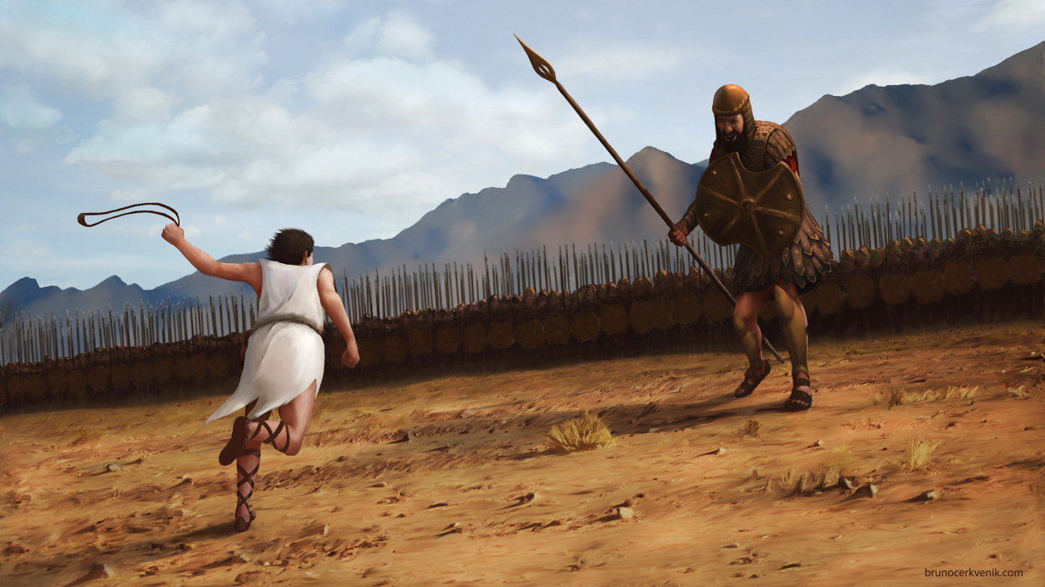
因此，后人常常用Goliath（歌利亚）来比喻巨人，用David and Goliath（大卫和歌利亚）来比喻强弱悬殊、以弱胜强的战斗或比赛。
例句：The match looks like being a David and Goliath contest. 比赛看上去像是一场力量悬殊的较量。
- David and Johnthan：生死之交
出自《旧约・撒母耳记上》。约拿单（Johnthan）是犹太人第一位王扫罗的儿子，而大卫（David）则是一位年轻的牧羊人，因为击杀非利士巨人歌利亚而一战成名。两个年轻人彼此欣赏，产生了深厚的友谊。扫罗嫉妒大卫，决意要除掉大卫。约拿单一再劝阻父亲不要杀害大卫，并多次为大卫通风报信。他为大卫的求情和帮助激怒了扫罗，致使扫罗抡起枪来要刺死儿子。约拿单逃出来后，第二天来到约定的地点会见大卫。两位好朋友彼此拥抱，大声哭泣，并以上帝耶和华的名立誓永不背叛。后来约拿单在战场上失败，大卫为失去这位生死之交而悲痛欲绝，哀歌吊唁约拿单“你向我发的爱情奇妙非常，过于妇女的爱情。”因此，后人就用David and Johnthan（大卫和约拿单）来形容生死之交。
例句：John and Michael are good friends like David and Johnthan. 约翰和迈克是像大卫和约拿单那样的生死之交。
- David spares Saul：以德报怨
出自《旧约・撒母耳记上》。扫罗是被神膏抹的以色列人的王。年轻的牧羊人大卫在与非利士人的一场战争中，击杀了非利士巨人歌利亚而为以色列人所称颂。由此引来了扫罗的嫉恨。扫罗多次欲加害大卫，都被大卫逃脱。最后，大卫逃到了旷野的山寨里。一次，扫罗得到大卫住处的情报后，就带着3千精兵去搜捕他。路上，扫罗到路旁的一个山洞里大解，而当时大卫正带着他的人躲避在此洞的深处。大卫本可以趁机杀掉扫罗。但是，他只是悄悄地割下了扫罗的一段衣襟。大卫的跟随者问大卫为什么不杀掉扫罗。大卫说：“我的主（指扫罗）乃是耶和华的受膏者，我在耶和华面前万不敢伸手害他，因他是耶和华的受膏者。”大卫阻止了他的人去杀害扫罗。
还有一次，大卫和外甥亚比筛潜入扫罗营中，扫罗当时正在呼呼大睡。当时亚比筛自告奋勇，要杀死扫罗。大卫再次阻止了他，只拿走了他的枪和水瓶，见证自己没有加害他之心。对此，大卫解释道，扫罗或自死，或战死，都是上帝的旨意，我自己决不敢伸手害他。
大卫被扫罗追杀，却多次在本可以杀死扫罗的机会中放他一条生路。因此，后人就用David spares Saul（大卫放过扫罗）来比喻以德报怨。
例句：He spared his enemy just like David spares Saul.他以德报怨，宽恕了自己的敌人。
- daughters of the horseleech：吸血鬼
出自《旧约・箴言》第三十章。马蝗有两个女儿，常说“给呀，给呀！”（The horseleech has two daughters, crying, give, give）。后人常常用习语daughters of the horseleech（马蝗的女儿）来比喻贪得无厌的人、吸血鬼。
例句：These bankers are as greedy as daughters of the horseleech. 这些银行家就像吸血鬼一样贪得无厌。
- death in the pot：暗藏杀机
源出《旧约・列王记下》第4章，与先知以利沙（Elisha）的故事有关。以利沙来到基耳加耳，那地方正遭受饥荒。众先知的弟子坐在他面前，他吩咐自己的仆人说：“你在火上放上一个大锅，给众先知的弟子煮些菜汤。”有一个弟子出去到田间采菜，看见一棵野瓜藤，结了一些不认识的野瓜，就从上面采了一些回来，切碎后放在菜锅里。煮好后他们把菜汤倒出来给众人吃。众人一尝这菜汤，都喊叫说：‘神人啊，锅里有致死的毒物（there is death in the pot）！’众人都不能吃。以利沙说：“拿点面来。”他把面撒在锅里说：“倒出来给众人吃罢！”锅里就再没有什么毒了。因此，后人就用death in the pot（锅里的致死毒物）来比喻隐蔽的危险。
例句：There is death in the pot of street food, don’t eat it. 街边摊的食物暗藏杀机，不要吃。
- Delilah overcomes Samson：英雄难过美人关
出自《旧约・士师记》。犹太青年参孙（Samson）天生神力，在一场战斗中利用一块驴腮骨就杀死了一千名非利士人。非利士人对他又恨又怕，就对他施展美人计，派出美丽动人的非利士少女大利拉（Delilah）。参孙果然被大利拉迷住了。在两人缠绵时，大利拉三番五次地诱使参孙说出自己天生神力的秘密。前几次，参孙都用其他理由蒙骗过去了。但最后一次，参孙没能抵挡住大利拉的魅惑，终于说出了自己天生神力的秘密，原来来自于他的头发。于是，大利拉趁参孙熟睡之际，悄悄剪断了他的头发，使他丧失了神力，最终成为了非利士人的阶下囚。因此，后人就用习语“Delilah overcomes Samson”（大利拉制服参孙）来比喻以柔克刚、英雄难过美人关。
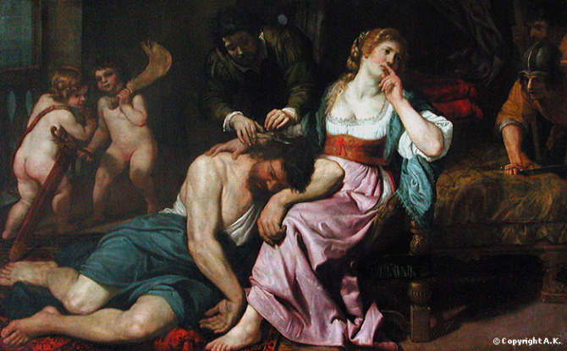
例句：Just like Delilah overcomes Samson, John's wife manipulates him by her sexiness. 英雄难过美人关，约翰的妻子利用自己的性感将他玩弄于股掌中。
- Diana of the Ephesians：市侩小人
出自《旧约・使徒行传》第19章。以弗所（Ephesus）位于小亚细亚西部，是古罗马时代亚细亚省的首府和罗马总督驻地，是古罗马神话中的月亮及狩猎女神戴安娜（Diana，即古希腊神话中的阿尔忒弥斯）的崇拜中心，建有古代世界七大奇观的戴安娜神庙。以弗所是早期基督教的一个重要中心，使徒保罗以此为基地向外邦人传播基督教。
保罗最初在此传教时曾经引发了当地人的愤怒抗议。据圣经记载。以弗所当地以制造戴安娜神龛谋生的银匠们，因为保罗宣扬戴安娜并非真神而使自己生意受到影响，便聚集同行，逮捕了与保罗同行的几位马其顿人，扭送到戏园里。在那里，他们煽动崇拜戴安娜女神的当地民众，大声呼喊口号：“伟大啊，以弗所人的戴安娜女神（Great is Diana of the Ephesians）！”这些民众一直呼喊口号，抗议了两个多小时。最终，以弗所城里的官员出面安抚众人，才使得众人散去。
后人常常用Diana of the Ephesians（以弗所人的戴安娜）来比喻见利忘义之人。
例句：These businessmen are Diana of the Ephesians, they can do anything to make money. 这些商人都是些见利忘义之徒，为了赚钱什么事都干得出来。
- doubting Thomas：多疑之人
Thomas（多马、多默）是耶稣的十二使徒之一。《新约·约翰福音》记载，当多马听见其他门徒们讲到主耶稣复活时，心里怀疑和不信。“那十二个门徒中，有称为低土马的多马，耶稣来的时候，他没有和他们同在。那些门徒就对他说：我们已经看见主了。多马却说：若非看见他手上的钉痕，用指头探入那钉痕，又用手探入他的肋旁，我总不信。”为了帮助多疑的多马，耶稣八天后再次显现，告诉多马来摸他手上的钉痕，来探入他的肋旁，以除去他的疑惑。因为这个故事，Thomas就成了“多疑的人”的代称，人们常常用习语doubting Thomas（多疑的多马）来比喻多疑之人。
例句：You're just a doubting Thomas.You won't believe anything I tell you. 你真是一个多疑的人啊。我告诉你什么事你都不相信。
- draw a bow at a venture：碰运气
出自《旧约・列王记上》第22章。叙利亚和以色列三年没有打仗。到了第三年，犹大王约沙法与以色列王会见。以色列王提议从叙利亚手中夺回基列的拉末，问约沙法是否愿意同去。约沙法建议先请教众位先知。于是以色列王召集先知，询问是否可去攻取基列的拉末。其他先知都说可去，只有音拉的儿子米该雅预言有凶，以色列民众必将群龙无首。以色列王不肯听从米该雅的警告，还将他下到监狱，然后同犹大王约沙法一同前去攻打基列的拉末。开战前，以色列王特意改装上阵，并让犹大王约沙法继续穿着王服上阵。
开战后，叙利亚的车兵长果然围着身着王服的约沙法厮杀。约沙法大声呼喊，众人见他不是以色列王，就转去不追他了。此时，有一名叙利亚士兵胡乱射了一箭（draw a bow at a venture），这一箭不偏不倚恰好射入以色列王盔甲的缝隙里。以色列王被射伤，到晚上就死了，真应了米该雅的预言。
后人常常用draw a bow at a venture（胡乱开弓）来比喻碰运气、胡乱猜测、做事不顾前后。
例句：Tina drew a bow at a venture for the numbers of lottery, and was surprised to win the first prize. 蒂娜胡乱猜了几个彩票号码，出乎意料地中了大奖。
- drive someone out of the temple：清理门户
出自《新约》。耶稣去耶路撒冷参加犹太人的逾越节。当他走进圣殿时，发现里面乱哄哄闹成一片，各种做买卖的小贩在那里吆喝，还有兑换银钱的商人，空气十分污浊。耶稣大怒，操起一根绳子当鞭子，在门徒们帮助下，噼啪一顿抽打，把圣殿的商贩都逐出殿外。耶稣又回过头来，推倒堆放银钱的桌子，踢翻小贩的凳子，大声说：“经上不是记着：我的殿，必称为万国祷告的殿么？你们倒使它成为贼窝了！”因此，后人就用习语drive someone out of the temple（将某人赶出圣殿）来比喻将没有资格来某地的人赶走。
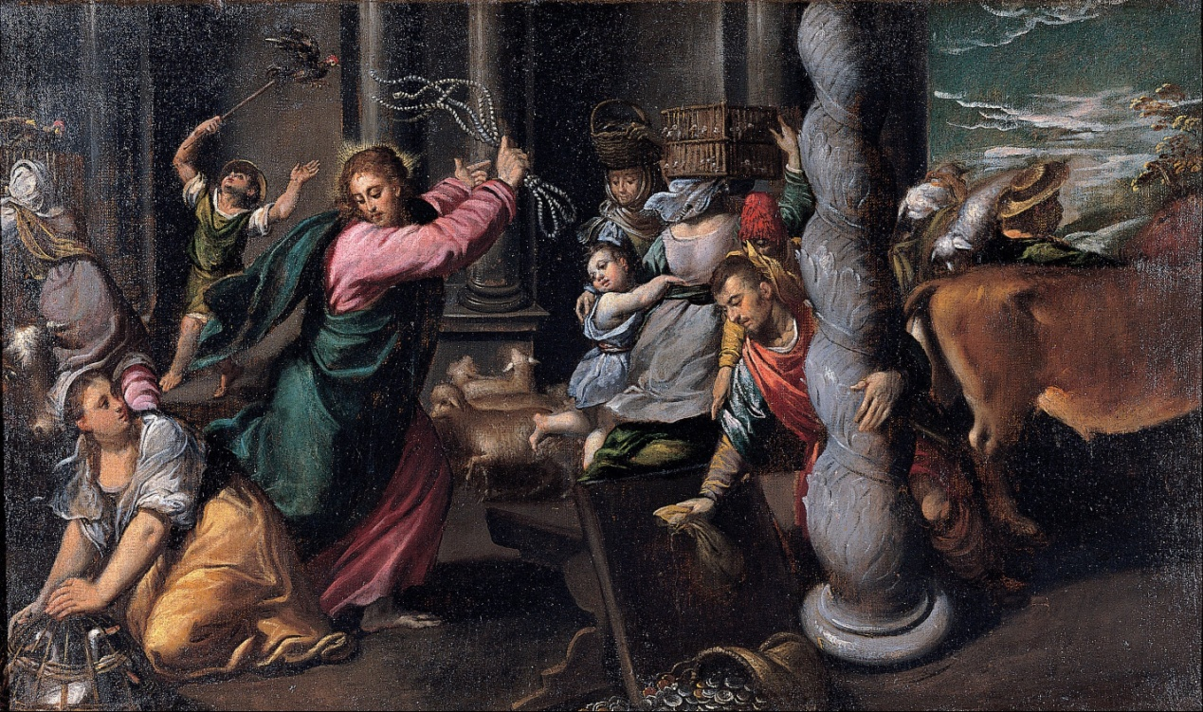
例句：We've got too many members in our organization and we should drive some out of the temple.我们组织的成员太多了，我们应该把不够资格的人清理出去。
- dust and ashes：卑微之人
出自《旧约・创世纪》。上帝耶和华用地上的尘土造人，将生气吹在他鼻孔里，他就成了有灵的活人，名叫亚当。在西方人的观念中，人为尘土所造，死后也归于尘土，所以人在上帝面前是卑微的。《创世记》18 章中记载，亚伯拉罕在上帝面前为所多玛求情时说道：“我虽然是尘埃之身，还敢对主说话（Behold now, I have taken upon me to speak unto the Lord, which am but dust and ashes）。”因此，后人常常用dust and ashes（尘埃）来比喻“卑微之人”。
圣经中与尘土相关的习语还有：dust to dust, ashes to ashes（尘归尘，土归土），常用语葬礼上牧师讲话，表示从哪里来的就回到哪里去。in dust and ashes（置身尘埃中）比喻哀悼或忏悔。turn to dust and ashes（变成尘埃）比喻化为泡影。
例句：We are here by a fluke and are going to end up as no more than dust and ashes.我们在这里只是个意外，我们只能像尘土一样完结。
- eat the fat of the land：花天酒地
出自《旧约・创世纪》。以色列人约瑟遭众兄长嫉妒，被卖到埃及做奴隶。由于他解梦灵验，埃及法老王请他出任宰相。后来，他那些兄长因饥馑到埃及买粮，约瑟和他们相认，宽恕了他们。法老王知道后，很慷慨地邀请约瑟的族人到埃及居住，说“你们可以吃这土地肥美的出产（eat the fat of the land）”。后来，人们就用fat of the land（肥美的出产）来比喻丰饶的物产，用eat /live on the fat of the land来比喻过奢华生活。该习语通常带有贬意。
例句：The poor people starved, while a few lived off the fat of the land.穷人忍饥挨饿，另一些人都过着花天酒地的生活。
- Egyptian darkness：一片漆黑
出自《圣经・出埃及记》。犹太人在埃及受到迫害。上帝耶和华让摩西和亚伦率领犹太人离开埃及。埃及法老不肯答应摩西和亚伦的请求。于是上帝耶和华吩咐摩西和亚伦在法老面前多行神迹奇事，用十大灾难降临到埃及。其中，第九灾是黑暗之灾。连续三天，全埃及都笼罩在一片漆黑中，人不能相见，谁也不敢起来离开本处，只有犹太人家中仍有光亮。埃及人原本崇拜太阳神，上帝使他们的地上没有光，令他们惊恐万分。因此，后人就用“Egyptian darkness”（埃及的黑暗）来比喻一片漆黑。
例句：The light went out, and the room was plunged into Egyptian darkness. 灯熄了，屋里陷入一片漆黑，伸手不见五指。
- Egyptian punishment：灭顶之灾
出自《旧约・出埃及记》。由于埃及法老拒绝让犹太人离开埃及，上帝耶和华就在埃及降下十大灾祸，作为对埃及的惩罚和儆诫。这十灾分别是：血水灾：尼罗河水变成血污，无法饮用；青蛙灾：青蛙遮满埃及遍地；虱子灾：遍及都是虱子；苍蝇灾：遍地都是苍蝇；畜疫灾：埃及人的牲畜发生瘟疫；泡疮灾：埃及人身上长泡疮；冰雹灾：天降冰雹；蝗灾：蝗虫遮天蔽日；黑暗之灾：连续三日埃及陷入黑暗中；长子灾：埃及人的所有长子及头生牲畜都死亡。经历了这一次比一次严重的十次灾祸后，法老最后被迫答应了摩西和艾伦的请求，允许犹太人离开埃及。因此，后人就用Egyptian punishment（埃及的惩罚）来比喻巨大灾祸、灭顶之灾。相关的习语还有firstborn of Egypt（埃及的头生子），比喻巨大的不幸。
例句：John received an Egyptian punishment and lost all his fortune and family. 约翰遭大难了，丧失了所有财富和家人。
- Elijah's mantle：衣钵相传
出自《旧约・列王记》。以色列先知以利亚（Elijah）在升天之前，奉上帝之命选择自己的接班人。以利亚看到沙法的儿子以利沙正赶着十二对牛在耕地，就将自己的斗篷（mantle）搭在以利沙身上。以利沙立刻明白了以利亚的意思，就向以利亚请求允许他先回家跟父母告别，然后就离家跟随了以利亚。因此，后人就用Elijah's mantle（以利亚的斗篷）来比喻衣钵相传。
例句：The great Kungfu master past Elijah's mantle to his son-in-law. 那位功夫大师将衣钵传给了自己的女婿。
- every Pharaoh has his Moses：官逼民反
出自《旧约・出埃及记》。以色列人在埃及生活了几百年后，人口越来越多，引起了埃及法老的恐惧。为了压制以色列人，法老开始压迫以色列人，强迫他们做各种苦役。为了减少以色列人的人口，法老下令杀死以色列人当年的所有婴儿。有一位以色列妇女为了避免自己的婴儿遇害，将婴儿放在篮子里顺河水漂走。这个婴儿后来被埃及法老的妻子发现并收养，他就是摩西（Moses）。摩西长大后，受到新法老的迫害，并且明白了自己的身世。他逃出王宫，来到以色列人生活的地区。在那里，他目睹了以色列人所受的种种欺辱。有一次，为了帮助一位以色列人，他失手打死了一名埃及士兵，为此逃亡至荒野中。上帝耶和华献身于摩西面前，要求他带领以色列人摆脱法老的压迫，离开埃及，前往上帝应许给以色列人的土地。摩西在哥哥亚伦的帮助下，面见法老，要求带领以色列人离开埃及。法老不允，摩西便显露神迹，给埃及降下十灾，迫使法老同意自己的要求。
习语every Pharaoh has his Moses（每个法老都有自己的摩西）意思就是“哪里有压迫，哪里就有反抗”。
- ewe lamb：心肝宝贝
出自《旧约・撒母尔记下》第12章。大卫当上以色列的王后，贪恋部属乌利亚之妻拔示巴，借亚扪人之手害死乌利亚，霸占其妻。先知拿单去见大卫，向他讲诉了一个故事：“在一座城里有两个人：一个是富户，一个是穷人。富户有许多牛群羊群；穷人除了所买来养活的一只小母羊羔（ewe lamb）之外，别无所有。羊羔在他家里和他儿女一同长大，吃他所吃的，喝他所喝的，睡在他怀中，在他看来如同女儿一样。有一客人来到这富户家里，富户舍不得从自己的牛群羊群中取一只预备给客人吃，却取了那穷人的羊羔，预备给客人吃。”听闻此事，大卫王说“行这事的人该死！他必偿还羊羔四倍，因为他行这事，没有怜恤的心。”于是拿单说：“你就是那人！你妻妾成群，却贪图乌利亚唯一的妻子，为此害死了乌利亚，霸占其妻，上帝耶和华必惩罚你。”大卫王于是惶恐认罪。后来，大卫王和乌利亚之妻所生的第一个儿子果然夭折了。
因此，后人常常用习语ewe lamb（小母羊羔）来比喻最珍爱的东西。
例句：Her daughter nancy is an ewe lamb to her. 她的女儿南希是她的心肝宝贝。
- fall by the way side：半途而废
该习语源出《新约·路加福音》第8章中的一个故事。耶稣对人们讲，有一个撒种的人出去撒种。撒的时候，有的种子落在路旁（fall by the wayside），被人践踏，或被天上的鸟吃光了；有的落在石头地上（fall on stony ground），水分太少，刚发芽就枯死了，结果什么东西都长不出来；还有一些落在优质的土地里，生长茂盛，果实累累。耶稣后来解释这个故事说，上帝的话就是种子。有的人听了上帝的话，没过多久就被魔鬼拿走了，就像落在路边的种子那样。有的人听了上帝的话，并未真正入脑，到了考验的时刻就没有了，就像落在石头地上的种子那样。只有那些对上帝的话心领神会、铭记心头的人才能修成正果，就像落在优质土地里的种子那样。
后来，人们就用fall by the way side（落到路旁）来比喻半途而废，用fall on stony ground（落到石头地上）比喻没有效果。
例句：Half of the people who have embarked on a one hundred mile journey may fall by the way side.行百里者半九十。
- fall of Jericho：铁树开花
出自《旧约·约书亚记》第6章。耶利哥城（Jericho）守着迦南的门户，城墙高厚，守军高大壮健，是古代极强大的堡垒，极难攻陷。约书亚率领以色列人进军上帝应许给以色列人的迦南，必须要通过耶利哥城。看到耶利哥城的城墙后，以色列人觉得根本就没有机会战胜敌人。但约书亚按照上帝耶和华的吩咐，命令众人抬着约柜，连续六日每日绕城一圈，第七日绕城七圈，然后一起大声呼喊，城墙应声而倒。以色列人乘机攻入城内，随后攻占迦南。
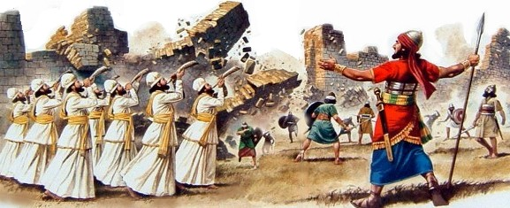
因此，后人就用习语fall of Jericho（耶利哥城的失陷）来比喻不可能发生的奇迹。
例句：I would never allow it to happen unless I see the fall of Jericho. 想要我同意这件事，除非铁树开花。
- feet of clay：内在缺陷
出自《旧约·但以理书》第2章。巴比伦最强有力的国王尼布甲尼撒二世（NebuchadnezzarⅡ）做了一个怪梦。梦中他见到一尊雕像，脑袋是金子做的，银子做的胸部和双臂，而腹部和大腿是用铜做的，小腿是用铁做的，而脚是泥土做的。接着一块石头砸向塑像最脆弱的部分——脚，他的双脚破碎了，他的整个身躯随即也就坍塌了。国王请以色列先知来释梦，先知解释道，这个梦的含义是尽管巴比伦现在很强大，但根基不稳，将来必将崩溃。
feet of clay按字面解释“泥巴做的脚”，它的确切解释应该是“内在缺陷、致命的弱点”，尤其指令人景仰的大人物的内在缺点。
例句：He was disillusioned to find that even Lincoln had feet of clay. 他失望地发现，即使是林肯也有自己的内在缺陷。
- fig leaf：遮羞布
来自《旧约·创世记》。上帝创造了亚当和夏娃后，一再告诫他们不要碰智慧树上的果实。但夏娃经不住蛇的怂恿，与亚当偷尝了禁果。两人吃完禁果后，获得了智慧，意识到男女有别，产生了羞耻之心，急忙摘下一些无花果叶（fig leaf）盖住身体。后来，人们就用fig leaf（无花果叶）来比喻“遮羞布”。在绘画和雕塑中，无花果叶也常常被用来当做遮羞物。
例句：This deal is little more than a fig leaf for the continued destruction of the landscape. 这项协议不过是块遮羞布而已，用来掩盖对自然景观的持续破坏。
- field of blood：不义之财
出自《新约》。耶稣的门徒犹大为了30块银币而出卖耶稣后，因为流了义人的血而上吊自杀。他的尸体因沉重自垂吊的树上掉下，由于腐烂而肚子爆裂、肠子流出。犹太大祭司用犹大出卖耶稣基督的钱，将那块地买下来，埋葬了叛徒犹大，后来作为安葬在耶路撒冷去世的外邦人的坟地。当地人给那块地起名叫亚格大马(Akeldama)，就是“血田”（field of blood）的意思。后人常用习语field of blood（血田）来比喻不义之财。与此有关的习语还有thirty piceces of silver（30块银币），同样比喻不义之财。
- fishers of men：渔人之人
出自《新约·马太福音》第4章。耶稣在加利利海边行走，看见兄弟二人，就是彼得的西门和他的兄弟安德烈，在海边撒网。他们本是打鱼的。耶稣就对他们说：“来跟从我！我要叫你们得人如得鱼一样。”（Follow me, and I will make you fishers of men.）他们就立刻舍了网，跟从了他。因此，在英语里人们就用fishers of men（渔人的渔夫）表示“善于网罗人才的人”。
例句：The ruling class in Chinese feudal dynasties had been good fishers of men by gathering talented people into governments through the imperial examination system. 中国封建王朝的统治阶级很善于网罗人才，他们通过科举制度把有才华的人网罗到政府中来。
- fleshpots of Egypt：物质享受
出自《旧约·出埃及记》第16章。摩西和亚伦率领以色列人离开埃及后，来到旷野当中。以色列人食物短缺，因此埋怨摩西和亚伦：“巴不得我们早死在埃及地耶和华的手下；那时我们坐在肉锅旁边，吃得饱足。你们将我们领出来，到这旷野，是要叫这全会众都饿死啊！”上帝耶和华听到以色列人的怨言，就每日从天上降下食物来，以显示其大能。
以色列人因为在旷野挨饿而怀念以前在埃及的饱足日子，后人便用习语fleshpots of Egypt（埃及的肉锅）来比喻往昔的苟安、对财富的贪恋，还可以比喻丰盛的宴席、物质享受。
例句：One cannot daydream about the fleshpots of Egypt without becoming discouraged, without sin. 凡是梦想着物质享受的必然会日益气馁，心生罪恶。
- fly in the ointment：美中不足
出自《旧约·传道书》。“Dead flies make the sweet ointment of the perfumer turn rancid and ferment;so a little folly can make wisdom lose its worth.”（死苍蝇会让香甜的香油变质；同样，一件小小的蠢事也会令智慧失色。）习语fly in the ointment（香油中的苍蝇）常常用来比喻一粒老鼠屎坏了一锅粥或令人扫兴的人或事。
例句：I enjoyed the picnic very much. The only fly in the ointment was the rude bus-driver who shouted at us. 我非常喜欢这次野餐，唯一扫兴的事是那位对我们大声叫嚷的粗鲁的公共汽车司机。
- forbidden fruit：禁果
出自《旧约·创世记》。上帝将人类始祖亚当﹑夏娃安置在伊甸园中，告诉他们园中所有的果子都可以吃，惟有一棵“知善恶树”上的果子禁止吃。亚当﹑夏娃受蛇的引诱，吃了禁果，被逐出伊甸园。从此以后，世上的男人需要终身劳累才能获得食物，女人则要承受怀胎及生产之苦。后人常常用forbidden fruit（禁果）来比喻禁止去做的事，尤其是男女之事。
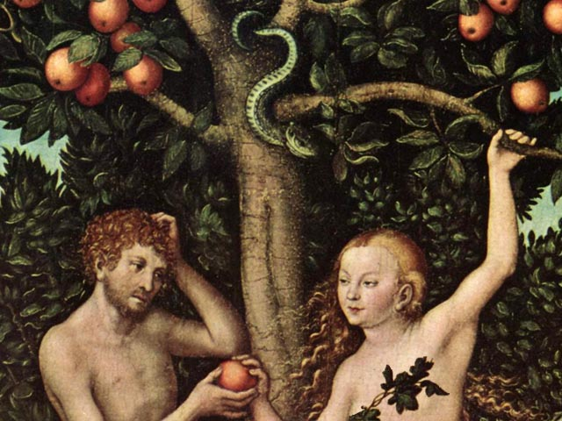
例句：While forbidden fruit is said to taste sweeter, it usually spoils faster. 虽然禁果据说尝起来更甜，但它烂起来也更快。
- from Dan to Beersheba：天南海北
出自《旧约·士师记》第20章。原文是：“于是以色列从但到别是巴，以及住基列地的众人，都出来如同一人，聚集在米斯巴耶和华面前。” 但（Dan）是上帝应许给犹太人的迦南地区最北端的一座城镇，而别示巴（Beersheba）则是最南端的一座城镇，若要从其中一座城到另一座城去，人们必须穿过整个迦南地区。所以此语表示天南海北、全国各地。
例句：We searched from Dan to Beersheba to find an antique glass to match this. 我们到处找一只古式杯和这只配对儿。
- Garden of Eden：世外桃源
根据《旧约·创世纪》记载，上帝耶和华照自己的形像造了人类的祖先男人亚当，再用亚当的一个肋骨创造了女人夏娃，并安置第一对男女住在伊甸园（Garden of Eden）中。伊甸园在圣经的原文中含有乐园的意思。圣经记载伊甸园位于东方，上撒满金子、珍珠、红玛瑙，各种树木从地里长出来，开满各种奇花异卉，非常好看；树上的果子还可以作为食物。园子当中还有生命树和分别善恶树。还有四条河从伊甸流出滋润园子。这四条河分别是幼发拉底河、底格里斯河、基训河和比逊河。后来，亚当和夏娃受蛇引诱，偷食禁果，因此被上帝逐出伊甸园。
现在，人们常常用Garden of Eden（伊甸园）来比喻乐园、世外桃源。
例句：This place is thought the Garden of Eden by young people. 这个地方被年轻人视为世外桃源。
- gift of the Magi：珍贵礼物
出自《旧约·马太福音》第二章。当希律王当政的时候，耶稣生在犹太的伯利恒。有几个博士（Magi）从东方来到耶路撒冷，说，那生下来作犹太人之王的在哪里。我们在东方看见他的星，特来拜他。希律王听见了，就心里不安。耶路撒冷合城的人，也都不安。他就召齐了祭司长和民间的文士，问他们说，基督当生在何处。他们回答说，在犹太的伯利恒。 因为有先知记着说，犹大地的伯利恒阿，你在犹大诸城中，并不是最小的。因为将来有一位君王，要从你那里出来，牧养我以色列民。当下希律暗暗的召了博士来， 细问那星是什么时候出现的。就差他们往伯利恒去，说，你们去仔细寻访那小孩子。寻到了，就来报信，我也好去拜他。他们听见王的话，就去了。在东方所看见的那星，忽然在他们前头行，直行到小孩子的地方，就在上头停住了。他们看见那星，就大大的欢喜。进了房子，看见小孩子和他母亲马利亚，就俯伏拜那小孩子，揭开宝盒，拿黄金，乳香，没药为礼物献给他。博士因为在梦中被主指示，不要回去见希律，就从别的路回本地去了。
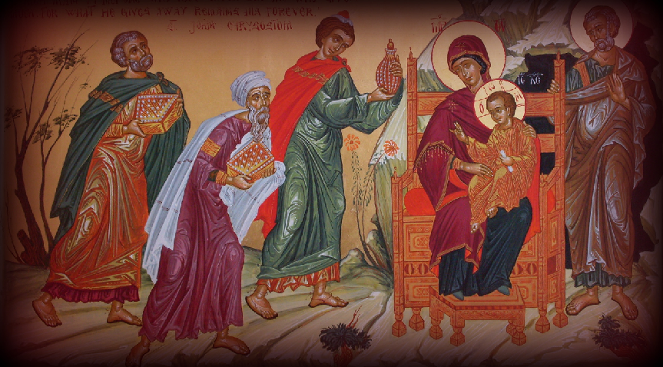
这里的Magi常常被译为“博士”、“贤人”或“王”，源自波斯语magus，是古波斯拜火教的高级祭司的头衔名称。由此故事可以看出当时各教派对基督诞生的重视。三人赠送给耶稣基督的黄金、乳香和没药等物，都是十分名贵的物品。因此，后人就用gift of the Magi（东方三博士的礼物）来比喻极其珍贵的礼物。美国著名小说家欧·亨利就写了一篇短篇小说，叫做“The Gift of the Magi”（麦琪的礼物），寓意就是“珍贵的礼物”。
例句：on the day of our 40th wedding anniversary, my husband bought me a gift of the Magi. 在我们结婚40周年纪念日那天，我丈夫为我买了一件特别珍贵的礼物。
- golden calf：金银财宝
出自《旧约·出埃及记》。摩西和亚伦率领以色列人离开埃及，前往上帝应许给以色列人的土地——迦南。途中，摩西被上帝耶和华召至山顶，领受建造会幕的蓝图，离开以色列人40昼夜。以色列人等得不耐烦，担心摩西不再回来，就要求亚伦为他们造神像。亚伦拗不过以色列人的要求，就用他们摘下的金耳环，造了一个金牛犊，并在金牛犊前献祭下拜，吃喝玩乐，载歌载舞。耶和华看见他们做的事，十分愤怒。于是他对摩西说:“快下山吧，人民正在做一件很坏的事。他们忘记了我的律法，竟然向一头金牛犊下拜。”摩西赶快下山。看到以色列民众围着金牛犊唱歌跳舞。摩西非常愤怒，甚至把刻着律法的两块石板也摔碎了。接着，他把金牛犊熔掉，磨成粉碎。因为这件事，上帝要严惩以色列人。在摩西的求情下，以色列人中除了顽梗不化的三千人，其余都得到了拯救。
现在，人们常常用golden calf（金牛犊）来比喻金钱、财富、物质利益，用worship the golden calf（崇拜金牛犊）来比喻拜金。
例句：This film criticizes the worship of the golden calf and glorifies the true love. 这部电影批评了拜金主义，颂扬了真爱。
- good Samaritan：好心人
撒玛利亚人（Samaritan）是犹太人历史上北方以色列国灭亡后，外来移民和残留的以色列人所生的后裔，与后来从巴比伦回归的犹太人在文化和宗教信仰上有较大差异，并不被犹太人接纳为犹太人后裔。据《新约·路加福音》记载，耶稣曾经讲过一个关于好心的撒玛利亚人的故事：有个犹太人从耶路撒冷步行到耶利哥，在路上落入强盗手中。强盗将他洗劫一空，还剥光了他的衣服，毒打一顿才离去。过了不久，走来一个祭司，没想到祭司看也不看他一眼。接着又来个利未人，也是冷冷地走开，丢下他一个人倒在路边，孤立无援。最后，有位撒玛利亚人（Samaritan）路过，看见他受伤在地，连忙帮他包扎伤口，扶他上了自己的牲口，再送他到旅馆休息。第二天，这位撒马利亚人甚至还花钱拜托旅馆老板好好照顾他。
从此以后，人们就用good Samaritan（善良的撒玛利亚人）来比喻心地善良乐于助人的人、对苦难者给予同情帮助的好心人。
在美国和加拿大都有一种“善良的撒玛利亚人法”（Good Samaritan law），是给伤者、病人的自愿救助者免除责任的法律，目的在于使人做好事时没有后顾之忧，不用担心因过失造成伤亡而遭到追究，从而鼓励旁观者对伤病人士施以帮助。
例句：He acted as a good Samaritan, and took the poor woman to the hospital. 他学雷锋，把那个贫苦的妇人送进了医院。
- go the extra mile：多走一步
源出《圣经·马太福音》第五章“山顶布道”，耶稣劝告门徒：“Whosoever shall compel thee to go a mile, go with him twain.”（有人强逼你走一里路，你就同他走二里。）当时，以色列人被罗马统治，只要罗马士兵下令，以色列人就必须给罗马人抬着东西走一英里。针对这种情况，耶稣发表了上述言语，劝诫众人要忍辱、行善，甚至是用爱来回应敌人的恨。如今，“go the extra mile”的宗教意义已渐行渐远，现常用来形容除了份内活儿，还干额外的事。
例句：To do your duty is not enough. You must go the extra mile. 只满足于分内是不够的，你必须多走一步。
- go the way of all flesh：离开人世
出自《旧约·列王传记上》第2章。大卫是以色列民族史上最负盛名的国王。大卫的死期临近了，就吩咐他儿子所罗门说：“我现在要走世人必走的路，所以你当刚强作大丈夫。”（I go the way of all the earth; be strong, therefore, and prove yourself a man.）在现代英语里，人们用go / walk the way of all flesh来代替go / walk the way of all the earth，意思是死去、逝世。
例句：He was only a boy of eight when his father walked the way of all the flesh. 他父亲离开人世时，他还是个八岁的孩子。
- go to Jericho：滚得远远的
Jericho（耶利哥）是个地名，在约旦河西岸。大约在公元前9000年就有人居住。在《圣经》中提到，耶利哥是约书亚率领以色列人渡过约旦河后攻打的第一个城镇，因此而出名。
《旧约·撒母耳记（下）》第10章记载：亚扪的国王死了，其子哈嫩继位。以色列国王大卫派使者去表示祝贺。大卫的使者到达亚扪时，亚扪的大臣对国王说，这些人不是友好使者，而是间谍，想来侦探我们城里的情况，以便征服我们。哈嫩听信了大臣们的话，命人把大卫的使者的胡须剔去一半，把衣服撕破，赶回以色列。几位使者觉得很羞耻，无脸见人。大卫知道后，派人告诉他们，可以住在耶利哥，等胡须长起再回来。据说，耶利哥是西亚死海以北的古城，距离遥远。现在，耶利哥成了“遥远的地方、遥远的流放地（或隐居处）”的戏谑语，而go to Jericho（到耶利哥去）在口语中常常表示滚开、滚得远远的。
- grain of mustard seed：星星之火
出自《新约·马太福音》第13章，是耶稣基督用过的比喻。原文是：“他又设个比喻对他们说，天国好像一粒芥菜种（a grain of mustard seed），有人拿去种在田里。这原是百种里最小的。等到长起来，却比各样的菜都大，且成了树。天上的飞鸟来宿在他的枝上。”
芥菜的种子有点象罂粟花的种子，非常微小，比芝麻更小。奇怪的是，这么微小的一粒种子，种在田里，竟然可以长大成为一棵八尺高的树。很明显，耶稣特别选择芥菜种，就是要用它的这种特性来描述一种奇特的改变。现在，人们常常用习语grain of mustard seed（芥菜种）来比喻虽然微小但大有前途的事物。
例句：This little invention was regarded as a grain of mustard seed. 这个小发明被认为很有发展前途。
- great gulf fixed：鸿沟
出自《新约·路加福音》。从前有一个财主，每天穿着华丽的衣服，过着穷奢极侈的生活；同时有一个讨饭的，名叫拉撒路（Lazarus），他浑身生疮，常常被带到财主家的门口，希望捡些财主桌子上掉下来的东西充饥，连狗也来舔他的疮。
后来穷人拉撒路死了，天使把他带到亚伯拉罕身边，在天上享受盛宴；财主也死了，堕入了阴间。财主在阴间痛苦极了，他抬头瞧见亚伯拉罕在遥远的地方，又看见拉撒路在他怀里，就呼叫说：“我的祖宗亚伯拉罕哪，可怜我吧！请打发拉撒路用指尖蘸点水来凉凉我的舌头吧！因为我在这火焰里，非常痛苦。”
可是亚伯拉罕说：“孩子啊，你该记得你生前享尽了福，可是拉撒路从来没有好日子过，现在他在这里得着安慰，你反而在痛苦中。而且，在你我之间有深渊隔开（a great gulf has been fixed），人要从这里到你们那里去是不可能的，要从你们那里到我们这边也不可能。”
因此，在英语中人们就用“great gulf fixed”（天渊之隔）表示根本的分歧、鸿沟。源自这个故事的习语还有in Abraham's arms（在亚伯拉罕的怀里），表示死去、归天；as poor as Lazarus（穷得像拉撒路），表示一贫如洗。
例句：There was a great gulf fixed between them. 他们之间存在着根本的分歧。This child is now in Abraham’s arms. 这个孩子去世了。
- handwriting on the wall：不祥之兆
《旧约·但以理书》第5章记述：有一次古巴比伦的国王伯沙撒（Belshazzar）正在宫殿里设宴纵饮时，突然，不知从哪里出现了一个神秘的手指，当着国王的面，在王宫与灯台相对的粉墙上写了四个奇怪的字。大家谁也不知道墙上所写的字是什么意思。后来叫来了被虏的犹太预言家但以理，才明白了这几个字的意思就是大难临头。果然，当天夜里伯沙撒被杀，由玛代人大利乌继任王位。从此以后，人们就用handwriting on the wall（墙上的笔迹）或finger on the wall（墙上的手指）来比喻不祥之兆。
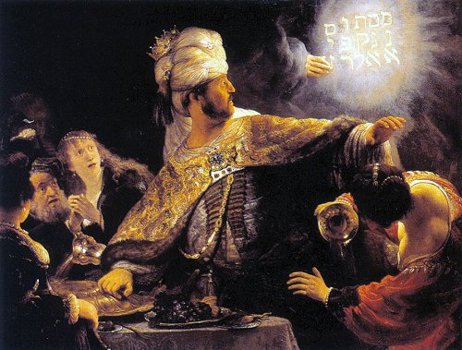
例句：John's employer had less and less work for him; John could read the handwriting on the wall and looked for another job. 约翰的老板给他的工作愈来愈少，他觉察出解雇之日不远了，于是寻找别的工作。
- hang as high as Haman：搬起石头砸自己的脚
出自《旧约·以斯帖记》。哈曼（Haman）原为波斯国王亚哈随鲁（Ahasuerus）的宰相，施阴谋欲杀绝犹太人，并架设了75英尺高的绞架准备绞死从其手中救出犹太人的末底改（Mordecai），后因其阴谋被以斯帖王后（Queen Esther）揭露，哈曼反被绞死在他为末底改准备的绞架上。因此，后人就用hang as high as Haman来比喻搬起石头砸自己的脚、害人反害己。
- hang one’s harp on the willow：悲从中来
出自《旧约·诗篇》第137章。耶路撒冷被攻陷后，城中犹太民众被掳往巴比伦做苦役。他们回想起以前自由自在的日子，心中十分悲伤：“我们坐在巴比伦河畔，一想起锡安就哭了。我们把琴挂在那里的柳树上。掳掠我们的人要我们唱歌；抢夺我们的人要我们作乐，说：‘给我们唱一首锡安歌吧。’身处外邦异国，我们怎能唱歌颂上帝的歌呢？”
根据该诗改编的歌曲《巴比伦河》（Rivers of Babylon）被各地人们广为传唱。在西方，柳树（willow）象征着悲哀，如wear the willow表示失恋、悲悼心爱者的去世。琴（harp）原本是音乐和欢乐的象征，hang one's harp on the willow（把琴挂在柳树上）就表示转乐为悲、悲从中来。
例句：The old lady hanged her harp on the willow and weeped for her dead son. 那位老夫人悲从中来，为死去的儿子潸然泪下。
- have itching ears：好打听
出自《新约·提摩太后书》第4章。使徒保罗劝勉其门徒提摩太（要始终忠于耶稣，担负起教师和传道人的责任。他说：“时候将到，那时人要拒绝健全的教义，随从自己的欲望，到处拜人为师，好来满足他们发痒的耳朵（For the time will come when they will not endure the sound doctrine; but, having itching ears, will heap to themselves teachers after their own lusts.）。他们掩耳不听真理的话，却倾向荒唐的传说。但是，你无论在任何情况下都要谨慎；要忍受苦难，做传道人应做的工作，忠心履行上帝仆人的职务。”
因此，在英语里人们就用“have itching ears”（耳朵发痒）表示好打听、爱听新奇的事、爱听东家长西家短。
例句：Mrs. Humphry asked me whether I had heard my neighbours quarreling with each other; she has itcing ears.汉弗莱太太问我有没有听见我的两家邻居吵架，她就是爱打听家长里短的事。
- have one’s foot on someone’s neck：玩弄于股掌之间
出自《旧约·约书亚》第10章第24。以色列首领摩西死后，约书亚带领以色列人进入迦南，引起耶路撒冷王亚多尼洗德的恐慌，他联合其它四个王国对付以色列人。约书亚得知消息，很是担心。上帝对他说：“不要怕他们，因我已将他们交在你手里。”约书亚率军击溃五王的联军。五王逃跑，藏入山洞内，被约书亚抓获。约书亚召集以色列民众，对参战的军官说：“你们近前来，把脚踏在这些王的颈项上（Come near, put your feet upon the necks of these kings）。”众人照做，约书亚就对民众说：“你们不要惧怕，也不要惊惶。应当刚强壮胆，因为耶和华必这样待你们所要攻打的一切仇敌。”随后，约书亚处死五王，分别挂在五棵树上。
因此，在英语里人们就用have one's foot on someone's neck（把脚放在某人的颈项上）表示完全制服某人、使某人听从自己的摆布。
例句：Now that we have a written confession from that rogue, we have our feet on his neck.既然我们已经得到了这个恶棍的书面口供，我们就可以任意摆布他了。
- heap coals of fire on one's head 以德报怨
出自《旧约·箴言》第25章。在这一章里，所罗门告戒人们与人为善，宽容大度：“如果你的仇敌饿了，就给他饭吃；如果他渴了，就给他水喝：因为你这样行，就是把炭火堆在他的头上，上帝也必赏赐你。”（If thine enemy be hungry, give him bread to eat; if he be thirsty, give him water to drink: For thou shall heap coals of fire upon his head, and the Lord shall reward thee.）意思是说，和你作对的人，心如冰霜，如果你“把炭火堆在他头上”，他冰冷的心就会收到感化，因你的善行，他会产生愧悔之心，也就尽释前嫌。这个习语在《箴言》中第一次出现，随后在《罗马书》中被使徒保罗引用。保罗请求我们去爱我们的敌人，以德服恶。
在英语中，heap coals of fire on one's head（把炭火堆在某人头上）就是比喻用善行感化某人、以德报怨。
例句：Alice heaps coals of fire on Mary's head by inviting her to a dinner party after Mary had gossipped about her. 玛丽讲过艾丽斯的闲话，艾丽斯反而以德报怨，邀请她参加宴会。
- hide one's light under a bushel：韬光养晦
bushel（蒲式耳）是英美用来计量谷物的容量单位，也指容量为一蒲式耳的木制或泥制容器，和我国旧时的斗大同小异。这个习语出自《新约·马太福音》第5章。耶稣有一次跟门徒说：“你们是世上的光……人们点灯，不会放在谷斗下面（Neither do men light a candle，and put it under a bushel），只会放在灯台上，照亮一家的人。你们的光也应当这样照亮在人前，叫大家看见你们的行为，将荣耀归于你们天上的父。”
因此，在英语中人们就用hide one's light under a bushel （把光藏在谷斗下面）来比喻不露锋芒、韬光养晦、为善不为人知。我国圣贤似乎不少都喜欢韬光养晦的，而耶稣显然反对这种人生态度。
例句：All year long Tommy hid his light under a bushel and the teacher was surprised to see how much he know when she read his exam paper. 整整一年汤米深藏不露，老师看了他的试卷之后，才震惊于他的知识是这么丰富。
- in sackcloth and ashes：痛心疾首
古代犹太人表示哀痛或忏悔时，常常身穿麻衣（sackcloth）、头抹炭灰（ashes）。《圣经》中在表示人的悲痛或忏悔时，常用这样的语句。据《旧约·但以理书》第9章记载：先知但以理代以色列全体百姓向上帝耶和华请罪，他说正是由于以色列人崇拜异神，对上帝犯下了罪过，才使耶路撒冷被毁70年，百姓沦落他乡，但以理说“我便禁食，披麻蒙灰，定意向主神祈祷恳求。”（And I set my face unto the Lord God, to seek by prayer and supplication, with fasting, and sackcloth, and ashes.）
另外，在《新约·马太福音》第11章中，耶稣这样斥责不信上帝、继续作恶的人：“哥拉尽哪，你有祸了！伯赛大啊，你有祸了！因为在你们中间所行的异能，若行在推罗、西顿，他们早已披麻蒙灰悔改了（the people there would have long ago put on sackcloth and sprinkled ashes on themselves）。”
因此，在英语中，人们常用in sackcloth and ashes（披麻蒙灰）来形容人的悲痛或忏悔之状。
例句：They would long ago have repented in sackcloth and ashes. 他们早就会痛心疾首地悔恨了。
- in the sweat of one’s face：累死累活
出自《旧约·创世纪》第三章。人类始祖亚当和夏娃在化身为蛇的魔鬼撒旦的诱惑下，违背了上帝的禁令，偷吃禁果。上帝大怒，决定惩罚他们，他对亚当说：“地必为你的缘故受咒诅。你必终身劳苦，才能从地里得吃的……你必汗流满面才得糊口（In the sweat of your face you shall eat bread until you return to the ground），直到你归了土。” 上帝又罚夏娃增加怀孕的苦楚和忍受分娩的疼痛，罚蛇用肚皮在地上爬行并终生吃土。
因此，英语里就用“in the sweat of one's face”（汗流满面）来形容用血汗挣来、辛勤劳作。
例句：In the sweat of their face, the peasant couple sent all their children to university. 这对农民夫妇累死累活终于把几个孩子送进了大学。
- Ishmael：社会弃儿
《圣经·创世纪》记载，亚伯拉罕（Abraham）的妻子撒拉没有生育，便将自己的侍女夏甲送给丈夫亚伯拉罕作妾，生育了一个儿子，起名叫“以实玛利”（Ishmael），就是“神听见”的意思,因为“耶和华听见了我的苦情”。14年以后，撒拉也生下了自己的儿子以撒。孩子断奶时，撒拉发现以实玛利戏笑以撒，因此她怂恿亚伯拉罕赶走夏甲和她的儿子。亚伯拉罕烦躁不安，但由于以撒是神应许的，而以实玛利不是，所以神命令他照办。次日清早，亚伯拉罕给了饼和一皮袋水给夏甲和以实玛利，打发他们离开。夏甲打算回到埃及，却在途中别是巴的旷野迷路，皮袋的水用尽了，她把以实玛利撇在小树底下，自己离开有一箭之远的距离，天使来援救他们，使她看见一口水井。她后来就居住在巴兰的旷野。以实玛利有12个孩子，做了十二个族的族长。根据圣经对以实玛利子孙居住地的描述，以及古兰经的描述，人们认为以实玛利是阿拉伯人的祖先。
由于以实玛利被亚伯拉罕遗弃，因此他的名字Ishmael就成了“弃儿”的代名词。
- lion in the way：拦路虎
中国古代没有狮子，所以中国人习惯把老虎当成百兽之王。而欧洲没有老虎只有狮子,所以他们把狮子看作兽中之王。在《旧约·箴言》第二十六章中写道：懒惰的人说，道上有猛狮，街上有壮狮（The sluggard saith, there is a lion in the way; a lion is in the streets）。习语lion in the way在这里比喻前进道路上遇到的困难和障碍，对应于中文的“拦路虎”。
例句：The indecisive man always sees a lion in the way. 这个优柔寡断的人总是觉得路上处处都有拦路虎。
- Jacob and Rachel：有情人终成眷属
出自《旧约·创世纪》第29章。亚伯拉罕的孙子雅各（Jacob）奉父亲之名，前往母舅拉班处求亲。拉班有两个女儿，大的叫利亚，眼睛长得不好，小的叫拉结（Rachel），长得美貌俊秀。雅各和拉结在水井旁一见钟情，就向拉班说，我愿意为你小女儿拉结服侍你七年。拉班同意了。雅各就为拉班服务了七年。期满后，雅各就对拉班说，日期已经满了，求你把拉结嫁给我。拉班就大摆筵席宴请宾客，晚上却把大女儿利亚送入洞房。雅各就与她同房了。到了早晨，雅各发现枕边人并非自己心爱的拉结，就去责问拉班。拉班狡辩说，大女儿还没嫁人就先嫁小女儿，在我们这里没有这规矩。不如你再为我服务七年，然后我就把小女儿也嫁给你。于是，雅各为了娶拉结，再为拉班服务七年。
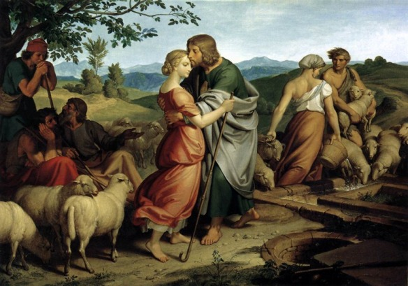
因为这个故事，英语中就用Jacob and Rachel（雅各和拉结）来比喻有情人终成眷属。
- Job’s comforter：加剧痛苦的安慰者
出自《旧约·约伯记》。约伯（Job）是一个正直、敬神的好人，受到上帝的祝福。但是撒旦指控约伯只为了物质利益才侍奉上帝。于是上帝一步一步撤去保护，容许撒旦夺去约伯的财富、子女和健康。约伯受到难以形容的巨大痛苦。他的三个好友听说此事，一同前来探望他。他们议论纷纷，约伯是否在什么地方得罪了神，但约伯是一个完全正直敬畏神的义人，无论在哪一方面都找不到他有什么恶行。虽然他们费尽唇舌，也不能解释为什么这么正直的人会遭遇如此无情的打击。
约伯的朋友本应该来安慰悲痛中的约伯。但他们不但没有减轻他的悲伤，反而因为将约伯受苦的原因归咎于约伯而使约伯更加悲痛。因此约伯将他们称为“叫人愁烦的安慰者”。
后来，人们就用Job’s comforter（约伯的安慰者）一词来比喻不但没能减轻悲痛，反而加剧对方悲痛的安慰者。
例句：Though he was a Job’s comforter, I thanked him all the same. I knew he meant well.虽然他的安慰只能使人徒增烦恼，我还是很感谢他。我知道他用心是好的。
- Job's messenger：传噩耗者
出自《旧约·约伯记》。正直的好人约伯（Job）经受上帝和魔鬼撒旦的考验，一天以内连续遭受多次重大打击。“有一天，约伯的儿女正在他们长兄的家里，吃饭喝酒。有报信的来见约伯，说，牛正耕地，驴在旁边吃草。他还说话的时候，又有人来说，上帝从天上降下火来，将群羊和仆人都烧灭了；惟有我一人逃脱，来报信给你。他还说话的时候，又有人来说，迦勒底人分作三队，忽然闯来，把骆驼掳去，并用刀杀了仆人；惟有我一人逃脱，来报信给你。他还说话的时候，又有人来说，你的儿女正在他们长兄的家里吃饭喝酒，不料有狂风从旷野刮来，击打房屋的四角，房屋倒塌在少年人身上，他们就都死了；惟有我一人逃脱，来报信给你。”这些报信人（messenger）接二连三地给约伯带来噩耗，因此，在英语中就用Job's messenger/post（约伯的报信人）来比喻传噩耗者、送凶信的人。
例句：His father passed away last night, and Job’s messengers have been sent to his relatives.他父亲昨夜去世的，已经派人分头去他的亲戚家报丧了。
- Job's patience：超凡忍耐
出自《旧约·约伯记》。约伯虽然遭受各种厄运的打击，丧失了所有家产和家人，自己也身染重病，全身长满毒疮，但他依然没有丧失自己的信仰，默默忍受这一切，从不说一句亵渎上帝的话。他说：“我赤身出于母胎，也必赤身归去。赏赐的是耶和华，取走的也是耶和华。耶和华的名是应当称颂的。”由此可见，约伯的忍耐有多强。因此，后人就用Job's patience（约伯的忍耐）来形容最大限度的忍耐。
例句：She is a gossip. If you work with her and don’t want to quarrel with her every day, you’ll need the patience of Job. 她是个爱说三道四的人。跟她共事，如果不想和她每天吵嘴，你就得有极大的耐心。
- Jonah trip：失败之旅
出自《旧约·约拿书》。上帝耶和华吩咐以色列先知约拿（Jonah）前去尼尼微城，向那里的居民提出警告，说他们罪恶滔天，上帝都看在眼里。约拿不愿意去，就想逃到他施去躲避上帝。他在约帕遇到一条计划开往他施去的船，就上了船。上帝对此十分生气，就使海上狂风大作，巨浪滔天。大船随时都有可能葬身海底。水手们哭天叫地，乞求神明保佑，可约拿却在船舱抱头大睡，船主把他叫醒，众人抽签，看看是谁犯了罪，才引起如此灾难。结果约拿抽中，约拿只好把事情原委告诉了众人。他让众人把他扔进了大海，大海立即风平浪静。上帝又让一条鲸鱼把约拿吞进腹内，约拿在鱼腹中呆了三天三夜，真心祈求上帝宽恕，上帝见他已悔改，就让鲸鱼把约拿吐在岸边。
因此，在英语中人们就用Jonah trip（约拿的旅程）来比喻失败的行动，用Jonah（约拿）来比喻带来厄运的人，用Jonah word来比喻说不出口的话，尤其是对于口吃者来说发音困难的词语。
例句：It turned out to be Jonah trip after experiments of three months. 经过三个月的实验，结果却失败了。
- Jonah's gourd：昙花一现
出自《旧约·约拿书》。先知约拿奉上帝之命，前往尼尼微城，宣告说，再等四十日，尼尼微必倾覆了。尼尼微城里的王和居民于是惶恐忏悔。上帝见他们悔罪，便不再降下灾祸。先知约拿对此很不高兴。于是来到城外，坐在城的东边，在那里为自己搭了一座棚，坐在棚的荫下，要看看那城究竟如何。上帝安排一棵蓖麻树（gourd）长过约拿的头，为其遮挡阳光。约拿对此树甚是喜欢。次日黎明，神却安排一条虫子咬这蓖麻树，以致枯槁。太阳出来后，约拿被晒得头晕，就为蓖麻树的枯萎而生气。上帝便说，这蓖麻树不是你栽种的，也不是你培养的。一夜发生，一夜乾死，你尚且爱惜。何况这尼尼微大城，其中有十二万多人，并有许多牲畜。我岂能不爱惜呢。
因为这个故事，在英语中人们便用Jonah's gourd（约拿的蓖麻树）来比喻生命极其短暂的事物。
- Jordan before Moses：难以逾越的鸿沟
《旧约》记载，摩西率领以色列人离开埃及，在旷野中漂泊40年后，终于来到约旦河（Jordan）西岸。河的东岸就是上帝应许给以色列人的迦南地区。然而，面对着近在眼前的目的地，摩西却无法越过约旦河进入迦南。在《旧约·申命记》中三次提到上帝禁止摩西越过约旦河进入迦南。为什么呢？《旧约·民数记》第20章解释了其中原因：在旷野漂泊时，因为没有水喝，以色列百姓就聚集攻击摩西和亚伦，怪他们把自己带出埃及，来到这荒芜旷野。摩西和亚伦向上帝祈祷。上帝就现身，吩咐摩西：“你拿着杖去，和你的哥哥亚伦招聚会众，在他们眼前吩咐磐石发出水来，水就从磐石流出，给会众和他们的牲畜喝。”于是摩西和亚伦就召集百姓来到磐石前，摩西举手，用杖击打磐石两下，就有许多水流出来，会众和他们的牲畜都喝了。
在这里，摩西没有严格执行上帝的指示，不是吩咐磐石发出水来，而是和以前一样用杖击打磐石。所以上帝就责罚摩西，“因为你们在寻的旷野，当会众争闹的时候，违背了我的命，没有在涌水之地，会众眼前，尊我为圣。”为此，上帝惩罚摩西，使其终生不能越过约旦河进入迦南。
因此，后人就用Jordan before Moses（摩西面前的约旦河）来比喻不可逾越的鸿沟或人生旅程的尽头。
- Juda's kiss：笑里藏刀
出自《新约》。犹大（Juda）是耶稣最初选立的十二大门徒之一，生于加略，皈依耶稣后为其掌管钱财。后因为30块银元将耶稣出卖。耶稣被钉死后，犹大因悔恨而自杀。以后犹大成为叛变者的代名词。犹大与要捉拿耶稣的犹太祭司长约定，以亲嘴为信号，犹大吻谁，士兵们就去抓谁。吃完最后晚餐的夜晚，犹大率领一队士兵以及祭司长的差役等人，冲进耶稣所在的客西马尼园。犹大走在前头，直奔耶稣，说：“老师，你好。”然后吻了他。那些士兵就涌上前抓住耶稣，把他绑起来，带到祭司长那里。因此，在英语里人们就用Juda's kiss来比喻背叛、笑里藏刀。
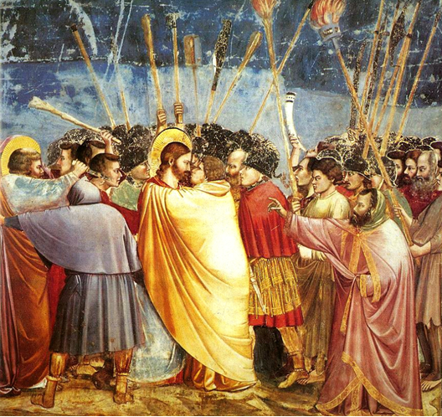
例句：His action towards his motherland proved to be a Judas kiss. 他对祖国的所作所为最后被证明是一种背叛。
- judgement of Solomon：精明裁决
所罗门（Solomon）是以色列国王大卫的儿子，以色列历史上的著名国王，以其智慧而著称。据《旧约・列王记上》第三章记载，有一次，有两个女人抱着一个婴儿前来打官司，都说自己才是这个婴儿的母亲，指控另一个女人无意中闷死了自己的婴儿却想霸占他人的婴儿。于是所罗门下令用剑将婴儿一分为二，分给两个女人。听到这个命令，其中一个女人赶紧说自己甘愿放弃，只求不要伤害婴儿。于是所罗门宣布这个展现了对婴儿的怜悯之情的女人才是婴儿的母亲。因此，后人就用习语judgement of Solomon（所罗门的裁决）来比喻公正而又精明的裁决。
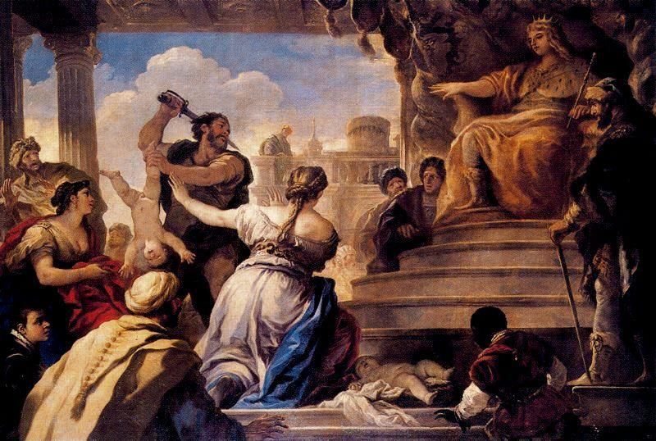
例句：He made a judgement of Solomon and everyone was satisfied with it. 他做了一个公正而又精明的裁决，所有人都对此感到满意。
- kill the fatted calf：热情款待
《新约· 路加福音》第15章上面记载：有位父亲生了两个儿子。小儿子对他说：“爸爸，请您给我一份家产。”父亲应允了他，没过几天小儿子就收拾行囊远走他乡了。他在外面挥霍无度，最后落了个饥寒交迫的下场。这时，他想起家中的温暖，于是决定返乡。父亲看到久别的小儿子终于回家，高兴地激动不已，不停地亲吻拥抱他。老父亲不但没有归罪小儿子的荒唐，还吩咐仆人宰杀小肥牛（fatted calf），打算打打庆贺一番。这时，在田里辛苦了一天的大儿子回家了，他看见父亲这么偏爱弟弟，心中十分不满。然而父亲对他说：“儿啊，你常常在我身边，我所有的一切都是你的。这次你弟弟回家是失而复得，所以我们应该好好欢聚才是。”由于这个温馨的故事，于是就产生了kill the fatted calf（宰杀肥牛）这个习语，用来比喻热情款待。
例句：They gave him a welcome by killing the fatted calf. 他们设宴欢迎他的到来。
- land flowing with milk and honey：鱼米之乡
出自《旧约·出埃及记》第3章。上帝见以色列人在埃及倍受奴役，就在摩西面前现身，吩咐摩西带领以色列人离开埃及，到那美好、宽阔、流着奶和蜜的地方，即上帝应许给以色列人的迦南地区（今巴勒斯坦及黎巴嫩和叙利亚西南部）。他说：“我下来是要把他们从埃及人的手里解救出来，领他们出埃及，到那美好宽阔流奶与蜜之地（to a good and large land, to a land flowing with milk and honey）。”在《旧约》中多次用“流奶与蜜之地”来表示上帝应许给以色列人的迦南地区。据此，英语中常用land flowing with milk and honey（流奶与蜜之地）来表示富饶之地、鱼米之乡。
例句：This part of China is considered to be a paradise on earth, a land flowing with milk and honey. 中国的这一部分被认为是人间天堂，是一个美丽富饶的地方。
- land of Nod：睡梦之乡
出自《旧约·创世纪》第4章。人类始祖亚当和夏娃生了该隐和亚伯两兄弟。该隐妒忌亚伯赢得上帝青睐，把他杀死了。上帝罚他漂泊到伊甸园东边的挪得之地（the land of Nod）。“挪得之地”在希伯来语中是“漂泊之地”的意思，本来和睡觉没有关系。不过，“挪得”一词在英语中被音译为Nod，而nod刚好有“打盹”的含义。据说英国讽刺小说甲斯威夫特（Jonathan Swift，1667-1745）在《彬彬有礼的谈话》中首次使用“going into the land of Nod”来表示“入睡”。后来，这种用法逐渐流行起来，“land of Nod”就成了“睡乡”的代名词。
例句：The book was so dull that it had him into the land of Nod in half an hour. 这本书枯燥无味，他看了还不到半小时就睡着了。
- land of promise：希望之乡
在《旧约·创世纪》中记载，亚伯兰是希伯来人的始祖，后奉上帝之命改名为亚伯拉罕，意为“万民之父”。 亚伯兰 75 岁时，奉上帝之命举家迁往迦南。 耶和华对亚伯兰说：“你要离开本地、本族、父家，往我所要指示你的地方（即迦南）去。”
当埃及人俘虏以色列人为奴隶、倍加凌虐时， 上帝就命令摩西引领以色列人逃出埃及， 来到上帝应许给他们的地方——一片流淌着牛奶和蜂蜜的富饶之地。于是人们就用land of promise（上帝应许之地）来表示乐土或希望之乡。
例句：In the eyes of those people, any western country is a land of promise. 在那些人眼里，任何一个西方国家都是一块乐土。
- lay up in a napkin：束之高阁
出自《新约·路加福音》第19章。有个贵族要出远门。临行前，他叫来自己的仆人，每人给一锭银子，让他们拿去做生意，直到他回来。贵族回来后，召集仆人，问他们生意做得如何。第一个仆人说，我用一锭银子赚了十锭，第二个仆人说赚了五锭，只有第三个仆人说你的一锭银子子在这里，我把它包在手巾里存着（lay up in a napkin）。主人就奖赏了前两个仆人，狠狠责备了第三个仆人，骂他至少应该把银子存到银行去，至少还能得些利息。并让人把他手中那一锭银子夺走，给那已有十锭银子的人。因为这个故事，英语中就用lay up/keep in a napkin（包在手巾里存在）来比喻置起来、不加以利用。
例句：He is a lazy devil and keeps his talent in a napkin. 他是个懒汉，有才能却不愿加以利用。
- let the dead bury the dead：既往不咎
出自《新约·马太福音》第8章《新约·路加福音》第9章。据《马太福音》第8章记载，耶稣在山上讲完道，下山来，到各地宣讲福音，治病驱鬼，显示了种种神迹，名声大振，许多人表示愿意跟从他，耶稣看见许多人围绕着他，就吩咐门徒渡湖到对岸去。有一个经学教师来见他，对他说：“老师，你无论到哪里去，我都要跟从你。”耶稣说：“狐狸有洞，飞鸟有窝，可是人子连枕头的地方都没有。”另外有一个门徒对耶稣说：“主啊，请让我先回去埋葬我的父亲。”耶稣说：“你尽管跟从我，让死人去埋葬他们的死人吧。”（Follow me; and let the dead bury their dead.）
《路加福音》第9章记载，在耶稣和他的门徒外出传道的旅途中，有一个人对耶稣说：“你无论到哪里去，我都要跟从你。”耶稣告诉他：“狐狸有洞，飞鸟有窝，可是人子连枕头的地方都没有。”他又对另一个人说：“来跟从我。”可是那个人说：“主啊，请让我回去埋葬我的父亲。”耶稣说：“让死人去埋葬他们的死人吧！至于你，你要去传上帝国的福音。”又有一个人说：“主啊，我要跟从你，但是请让我回去向家人告别吧。”耶稣对他说：“手扶着犁耕作而不断地向后看的人对上帝国是没有用处的。”
耶稣的话“让死人去埋葬死人”，无疑是告诫跟从他的人要忘掉过去，不要顾虑其他的事，一心一意地传上帝的道。
在现代英语中，人们常用“let the dead bury the dead”（让死人去埋葬死人）来表示过去的事情不必再提、不计前嫌、不算老账、既往不咎。
例句：After a long, angry quarrel, the two boys agreed to let the dead bury the dead and made friends again. 经过一段长时间的愤怒争吵后，两个孩子同意尽释前嫌，言归于好。
- loaves and fishes：真金白银
出自《新约·约翰福音》第6章。耶稣到各地传教，宣讲福音，显示神迹。逾越节临近，耶稣见许多人来，就让门徒买些食物分给众人吃。门徒们只买到五个大麦饼和两条鱼。耶稣就拿起饼，祝谢了，分给众人吃，鱼也是这么分了。五千多人都吃饱了，还剩下一些零碎，收拾起来装满了12个篮子。众人看到这一神迹，就说这真是那要到世间来的先知。耶稣怕众人逼他为王，就带着门徒走了。众人第二天在海的另一边找到耶稣，就对他说：“拉比，你是几时到这里来的？”耶稣回答说：“我实实在在地告诉你们，你们找我，并不是因为见了神迹，乃是因吃饼得饱（but because you ate of the loaves and were filled）。”因此，英语里就用loaves and fishes（面包和鱼）来表示物质利益、实实在在的好处。
例句：Some people seek office, not to be useful to the state, but for the loaves and fishes. 有些人谋求公职不是为了效劳国家，而是为了个人私利。
- lost lamb：迷途之羊
出自《新约·马太福音》第18章。耶稣在传教时讲了一个这样的比喻：一个人有100只羊，其中一只丢失了，他撇下那99只，去寻找那只迷失的羊（lost sheep）。他找到了那只羊一定很高兴，比他有那99只没有迷失的羊高兴多了。同样你们的天父不愿意任何一个微不足道的人迷失。因此，英语里就用lost sheep（迷途之羊）表示误入歧途的人、不务正业的人。
例句：Many people became lost sheep because their shepherd led them astray. 许多人成了迷途之羊，因为领路人把他们引入歧途。
- make bricks without straw：作无米之炊
出自《旧约·出埃及记》第5章。上帝见以色列人在埃及倍受奴役，就号召以色列人摩西带领以色列人离开埃及。摩西请法老允许以色列人去旷野祭祀上帝。法老不仅不同意，还责备他们有意旷工，就吩咐监工：“你们不可照常把草给百姓做砖，叫他们自己去捡草。他们素常做砖的数目，你们仍旧向他们要，一点不可减少，因为他们是懒惰的，所以呼求说：‘容我们去祭祀我们的神。’你们要把更重的工作加在这些人身上，叫他们忙碌，不听虚假的言语。”以色列人只好自己捡草制砖，但却完不成规定的任务。因此，人们就用“make bricks without straw”（制无草之砖）来表示做无米之炊、做非常困难的事。
例句：Sheila has lovely hair anyway. The best hairdresser in the world couldn’t do much with mine. You can’t make bricks without straw. 希拉有一头漂亮的头发，而我就这几根稀疏的头发，全世界最高级的理发师也拿我没办法。巧妇难为无米之炊。
- make light of：毫不理会
出自《新约·马太福音》第22章。耶稣传教时用了一个比喻：天国好比一个国王为自己的儿子预备的婚宴，他派遣仆人催促他所邀请的客人来参加婚宴，可是他们不愿意来。国王再派遣另一批仆人去请，他们仍不理会（but they made light of it and went awa），甚至把仆人杀了。国王大为震怒，派兵去灭了他们并烧毁他们的城市。之后，国王吩咐仆人到大街上，把碰到的人无论好坏都请来赴宴，这样，喜堂里才坐满了客人。最后，耶稣说：“被邀请的人多，但被选上的人少！”因此，英语里就用make light of（不理睬）表示不理会、不在乎。
例句： They made light of their handicaps. 他们对自己的不利条件并不在乎。
- manna from heaven：雪中送炭
出自《旧约·出埃及记》。当摩西带领犹太人离开埃及后，在旷野中走了很久，食物快吃光了。犹太人向摩西抱怨快要饿死了。摩西向上帝祈祷，上帝就答应摩西赐予犹太人食物。当天晚上，上帝从天上降下“吗哪”（manna），一种白色的小圆物，随露水而降落。犹太人将其做成面饼，用来充饥。从那一天开始，犹太人一连吃了40年，直到到达上帝的应许之地迦南。从此，人们就用manna from heaven（天上降落的吗哪）来表示苦难中不期而遇的帮助、及时雨。
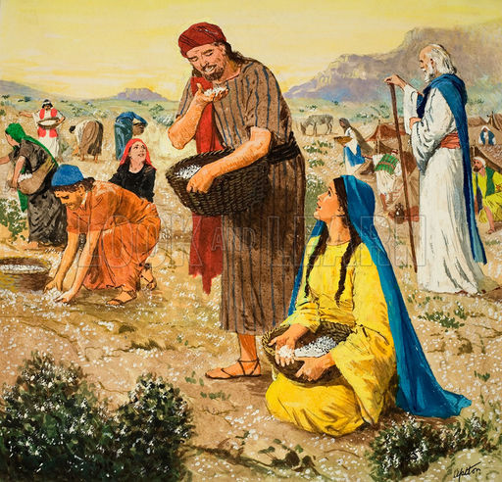
例句：I needed that money so desperately, it was like manna from heaven when it arrived! 我正急需钱用，这笔款子真是雪中送炭！
- maudlin：多愁善感者
英语单词maudlin来自《圣经》里的一个女性人物：抹大拉的玛利亚（Maudelen ）。很久以来这个女人一直以一个被耶稣拯救的妓女形象出现在基督教的传说里：她用忏悔的眼泪为耶稣洗脚，用密软的黑发把它们擦干；在耶稣被钉上十字架行刑的日日夜夜里哀哭祈祷、喂他喝水；耶稣死后她进入停尸的墓穴预备亲自用油脂为其净身，却意外发现耶稣死而复活。由于Maudelen 常常以流泪女人的形象出现，所以她的名字成为了多愁善感者的代名词，后来拼写演变为maudlin，表示“多愁善感者”。
- Moses' rod：神奇工具
摩西是率领以色列人离开埃及的领袖，他随身带着一根杖（rod或staff）。这根杖在圣经中多次出现。摩西利用它施行了多项神迹。如在以色列人口渴时，他用杖击打磐石，就从磐石中流出水来。这根杖还能变为蛇并变回来。当法老军队在红海边快追上以色列人时，摩西用杖分开红海的海水，使得以色列人安然通过红海。因此，在英语中，人们就用Moses' rod或Moses's staff（摩西的杖）来比喻神奇的工具、能创造奇迹的工具。
- Naboth's vineyard：令人垂涎之物
出自《旧约·列王传记上》第21章。拿伯（Naboth）是耶斯列人，他有一祖传的葡萄园临近亚哈王的王宫。亚哈是以色列第7位王，娶心狠手辣的耶洗别为妻。亚哈王对拿伯的葡萄园垂涎已久，他对拿伯说：“把你的葡萄园给我吧，我好拿它作菜园。因为它靠近我的王宫。”但是拿伯不同意，后来，王后耶洗别出谋划策，用莫须有的罪名陷害拿伯，让人用石头砸死了拿伯，霸占了他的葡萄园。先知以利亚预言他们将受惩罚，后来果真如此。因此，英语里就用Naboth's vineyard（拿伯的葡萄园）来比喻使人垂涎的财物。
例句：Whatever is rare in the market is Naboth’s vineyard. 市场上奇缺的东西总是令人垂涎的。
- Noah's Ark：避难所
出自《旧约·创世纪》。该隐杀弟之后，人类开始不断犯罪作恶。上帝后悔造人，决定以洪水灭世。上帝顾念义人挪亚，就吩咐挪亚造一只大船，这就是挪亚方舟（Noah's Ark）。洪水来临时，挪亚一家人及其一些飞禽走兽都上了方舟，世界遭到了灭顶之灾。洪水逐渐退去，方舟搁浅在亚拉腊山，挪亚放出一只乌鸦去探听消息，乌鸦一去不再复返，挪亚又放出一只鸽子，不久，鸽子飞回来了，嘴里衔着一片刚从树上拧下的橄榄叶子，挪亚由此判定地上的水已退。
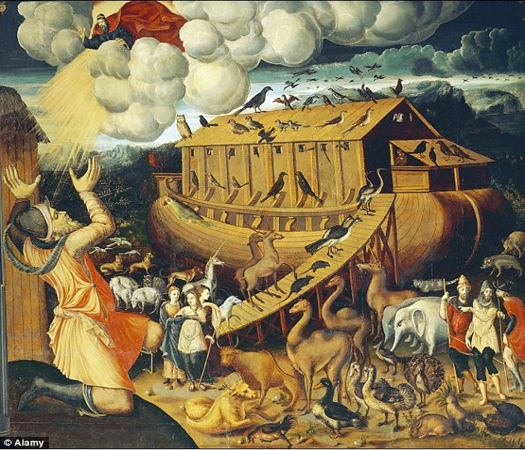
挪亚一家人及其一些飞禽走兽因为躲在方舟里，才幸免于难，后来的人们就用Noah's Ark（挪亚方舟）来比喻避难所、大难之中仅存的安全地。源自该故事的习语还有come out of the ark（从方舟里出来），比喻年代久远。
例句：During the war, the little village became Noah's Ark for the whole family. 战争中，这个小村庄成了这一家人的避难所。John collects antiques and has many telephones that came out of the ark. 比尔收集古董，他有许多年代久远的电话机。
- not an iota of：一点也不
iota是希腊文中第九个字母“I”的读音，它是希腊文中最小的字母，有时遗漏它也不会有什么影响。not an iota of 源自于《新约·马太福音》第5章第18 节：“只要天地存在，法律的一点一画都不能废除，直到万事的终结。”（Until heaven and earth pass awy, not one iota, not one stroke of a letter, will pass from the law until all is accomplished.）意思是说，律法中的条文，即使是小小的一个字母，一点一画都不能任意改动。因此，not an iota of也就是“一点都不能改变”的意思，后来引申为“丝毫没有”、“一点也不”。
例句：There’s not an iota of truth in his story. 他的故事没有一点真实性。
- not know someone from Adam：素不相识
据《旧约·创世纪》第2章记载，上帝在创造了万事万物之后，在第六天创造了人，以替他管理世上的一切。上帝根据自己的模样，“用地上的尘土造人，将生气吹在他的鼻孔里，他就成了有灵的活人。”这就是亚当——世界第一人、人类的始祖。自亚当之后，人类才开始在大地上繁衍生息，一代又一代，一年又一年，如今人类的文明已经辉煌到了21世纪，对如今的人们来说，亚当——我们的老祖宗已经是很古老的记忆了，所以，在英语里，“Adam”（亚当）成了“古老、陈旧、原始”的象征；习语not know someone from Adam（从亚当时就不知道某人）的意思就是“素昧平生”、“素不相识”。
例句：Mr. Brown is a friend of mine, but I do not know his wife from Adam. 布朗先生是我的朋友，但我和他的妻子却素不相识。
- old Adam：人性本恶
出自《旧约·创世纪》。人类始祖亚当（Adam）和夏娃（Eve）原本无忧无虑地生活在伊甸园中。后来夏娃受到变成蛇的魔鬼撒旦的诱惑，偷吃了禁果，给亚当也吃了。结果两人受到上帝的严惩，被逐出伊甸园，不仅祸及自身，而且连累后世，造成了人类的原罪。所以，在西方人们常用old Adam（老亚当）来表示“原罪”、“人性中邪恶自私的一面”。
例句：There’s a bit of the old Adam in us all. 我们大家身上都有一些不良的本性。
- olive branch：和平
来自《旧约·创世纪》。上帝降洪水毁灭人类，只留义人诺亚一家，他们靠了方舟才得以安然无恙地漂泊在万倾波涛之上。洪水稍退后，诺亚放出一只鸽子，试探有没有到达陆地。由于遍地是水，鸽子无处落脚，便又飞了回来。7天之后，他又将鸽子放了出去。这回直到日落黄昏鸽子才飞回方舟，嘴里还衔着一枝翠绿的橄榄叶。诺亚由此判断洪水已经消退。一枝橄榄叶带来了吉祥平安的信息。 后来人们就把橄榄枝（olive branch）作为平安、和平的象征，鸽子（dove）也因此常作和平的象征。
例句：After a long war, the exhausted enemy held out the olive branch. 经过长时间交战，敌军筋疲力竭，表示愿意讲和。
- out-Herod Herod：有过之而无不及
希律王（Herod）是耶稣诞生时的犹太暴君，是罗马帝国在犹太行省耶路撒冷的代理王。希律王以残暴而闻名。他由于曾下令杀死自己的三个儿子，所以史书有“当希律王的猪比当他的儿子更好”的说法。除此以外，他还以无中生有的“通奸罪”为由处死了自己的妻子。
据《新约·马太福音》第2章记载，在希律王执政时，有几位东方贤人来到耶路撒冷，想拜见即将诞生的真正的犹太人的君主——即耶稣基督。希律王听说后惊恐不安，怕自己的王位失去，就召见这几位贤人，吩咐他们明察暗访，有消息马上报告。贤人看出希律王不怀好意，就表面上答应着。他们一行人由天上一颗明星的指引，在伯利恒找到了刚刚诞生的耶稣和他的母亲圣母玛利亚，就献上三种宝物：黄金、乳香和没药。几位贤人完成上帝指派的使命后，没去报告希律王就悄悄地回去了。希律王见自己被几个贤人愚弄了，勃然大怒，差人将伯利恒城里及四境所有的男孩，凡两岁和两岁以内的，都统统杀绝了。
在莎士比亚的名著《哈姆莱特》中，哈姆莱特在宫中指使演员排练父亲被害的模拟戏，他要求演员表演要注意分寸，不要一味迎合观众而表演得过火。哈姆莱特这样说：“我应该把这家伙抓起来抽一顿鞭子，因为他把妥玛刚特演得过火，比希律王还要希律王（It out-Herods Herod）。”习语out-Herod Herod（比希律王更残暴）常常用来形容有过之而无不及、极其残暴无情。
例句：The old Baron was hard enough on his people but the son who succeeded him tried to be out-Herod Herod. 老男爵对手下的人够凶狠的了，而他的儿子继位之后更是有过之而无不及。
- pale horse：死亡
出自《新约·启示录》第6章。原文是：“我就观看，见有一匹灰马（a pale horse）。骑在马上的，名字叫死。阴府也随着他。有权柄赐给他们，可以用刀剑、饥荒、瘟疫、野兽，杀害地上四分之一的人。”
在英语中，人们常常用pale horse（灰马）来比喻“死亡”。
- Pharaoh's fat cow：吉祥之兆
出自《旧约・创世纪》。约瑟被卖到埃及为奴。有一日，埃及法老做了两个奇怪的梦。第一个梦是7只母牛从河里上来，又好看又肥壮。随后，又有7只母牛从河里上来，又丑陋又干瘦。这又丑陋又干瘦的7只母牛吃掉了那又好看又肥壮的7只母牛。 第二个梦是一棵麦子长了7支麦穗，茁壮而金黄，随后又长了7支麦穗，细弱而枯干。这7个细弱的麦穗吞了那7个肥大又饱满的麦穗。早晨法老醒来后，心里很不安，就差人召来埃及所有的术士和博士为自己占梦。但这些人没有一个能给法老解释其中的含义的。有人举荐了约瑟。约瑟听完法老的梦后，向法老解释道，这两个梦都预示着埃及将出现7年的大丰年，随后是7年的大荒年，大丰年所收获的粮食将被大荒年耗尽。于是法老任命约瑟为宰相，为即将来临的大饥荒做准备。
因为这个故事，在英语中人们常用Pharaoh's fat cow（法老的肥牛）来比喻吉祥之兆。
- philistine：市侩之徒
非利士人（philistine）居住在中东迦南南部海岸的古民族，其领土在后来的文献中被称为“非利士地”（Palaestina，巴勒斯坦）。非利士人是以色列人的劲敌，在圣经旧约中详细记载了以色列人和非利士人的战争和恩怨。在以色列人眼中，非利士人是没有信仰的野蛮人，是文明的破坏者。
1689年，在德国一个叫做耶拿（Jena）的城市中，当地的大学生和市民之间爆发了一场激烈的冲突，有数人在冲突中丧生。事后，耶拿大学的牧师在一次布道中，针对这场大学生和市民之间的冲突发表了尖锐的评论，把与学生作对的市民比作圣经中与以色列人作对的非利士人。从此以后，人们就用“非利士人”（philistine）来形容那些没有接受过大学教育，缺乏文化修养并鄙视文化的人。从这个词还产生了“庸俗主义”（Philistinism）一词，字面意思就是“非利士人的方式、习惯、个性和思维方式”，指的是低估、鄙视艺术、审美、精神和智力的态度，也称为“反智主义”。
- plough with another's heifer：借鸡下蛋
出自《旧约·士师记》第14章。以色列人力士参孙看中了一个非利士女子，就和父亲一起去提亲。在提亲的路上，参孙徒手杀死了一只狮子。后来，参孙再去娶那女子，看见那死狮子身上有许多蜜蜂在筑巢酿蜜，就随手抓了一把蜜，边走边吃。到了女子家里后，根据非利士人的习惯，参孙在那里大摆宴席，来的宾客有30人。参孙对他们说：“我有一个谜语，如果你们能在7天之内猜中，我就给你们30件衬衣和30件外衣。如果猜不中，你们就得给我30件衬衣和30件外衣。”众人同意了。参孙说出谜语：“吃的从吃者来，甜的从强者来。”众人都猜不出谜底。眼看7天的期限就要到了，众人就去找参孙的妻子，威胁她如果不从参孙那里打听到谜底，就放火烧死她全家。那女子只好照办，在参孙面前苦苦哀求，终于知道了谜底，然后告诉众人。到了第7天，他们就对参孙说：“有什么比蜜甜呢？有什么比狮子强呢？”参孙知道是怎么回事，就板起面孔回敬他们说：“如果你们不用我的母牛犊耕地，就不可能猜中我的谜底（If you had not ploughed with my heifer, you had not found out my riddle）。”
因此，英语里就用“plough with another's heifer”（用他人的母牛犁地）来表示“利用他人的资源获利”、“通过不正当途径获利”。
例句：I will undertake to find the north pass to the Indies sooner than plough with your proud heifer. 我要开始寻找一条往北通往西印度群岛的路，比厚着脸皮从你这里借道更快。
- Ruth gleans the free grain：举手之劳
出自《旧约·路得记》第2章。路得（Ruth）原是摩押人的女子，以色列人拿俄米一家因饥饿从伯利恒迁到摩押，她的两个儿子娶了当地女子为妻，其中路得是小儿媳妇。不幸的是拿俄米的丈夫和儿子不幸先后死去，婆婆想回到伯利恒，路得可怜年迈的婆婆，为了使孤苦无靠的婆婆老有所养，跟着婆婆回到了伯利恒。
在拿俄米丈夫的亲族中有一个叫波阿斯的财主，他钦佩路得的贤淑和勤劳，暗中吩咐仆人照顾她。有一次路得到波阿斯的麦田里拾麦穗，波阿斯吩咐仆人故意留下许多麦子让路得拾，这样路得不费劲地拾了好多麦穗。
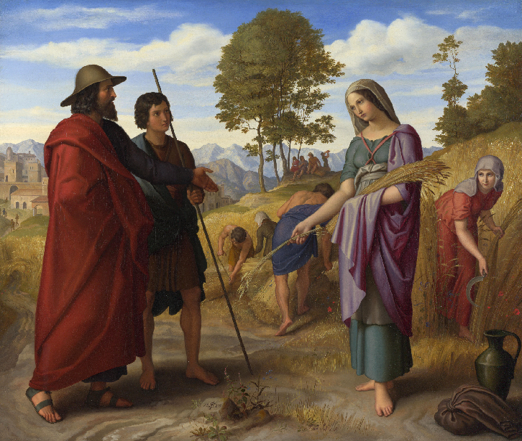路得对波阿斯心生感激，回家后将此事告诉了婆婆。婆婆有意撮合路得和波阿斯，但路得担心自己一个寡妇，波阿斯未必有意。为了试探波阿斯，婆婆给路得出主意，让她半夜到卖场，找到波阿斯的休息之处，躺倒他身边。路得如此照办了。
波阿斯半夜醒来，发现身旁躺着路得，问清缘由后，他对路得表达了自己的好感。但他又说，按照习俗，路得夫家还有另一个近亲更有资格迎娶路得并赎买路得夫家的田产。
第二天，波阿斯就召集城中十位长老作证，找来路得夫家那位亲戚，询问他十分愿意赎买路得丈夫的田产，并娶其寡妇为妻，为其在家族中保存名号。那位亲戚不愿做这赔本买卖。于是波阿斯当场宣布自己将娶路得为妻，赎买其前夫的田产并继续存于其名下。就这样，善良的波阿斯和路得两人终结秦晋之好。两人后来生了一个儿子，为路得前夫传宗接代。
在英语中，人们就用Ruth gleans the free grain（路得拾麦穗）来比喻轻松的劳动。
- salt of the earth：社会精英
盐（salt）是人类生活中非常重要的一种资源。古时候，盐非常难得，“物以稀为贵”，盐就显得特别珍贵，因此古人常常用盐来表示精华、精英。据《新约·马太福音》记载：耶稣对他的门徒说：“Ye are the salt of the earth: but if the salt have lost its savor, wherewith shall it be salted? ”（你们是世上的盐，盐若失了味，如何才能再咸呢？）耶稣的这一番话，是鼓励门徒要充分发挥他们的骨干作用，用心传教，否则，就象失去咸味的盐，再也不能发挥作用了。因此，后人就常常使用习语the salt of the earth（世上的盐）来比喻社会精英、中坚力量。
例句：An honest, hard-working man is the salt of the earth. 诚实而勤劳的人才是社会的中坚分子。
- Samson’s hair：力量源泉
出自《旧约·士师记》。以色列人忘记上帝的教诲，行罪恶之事。上帝便将以色列人交到非利士人手中40年。后来，有个叫玛挪亚的人，他的妻子不能生养。上帝的使者向她显现，告诉她：“你必怀孕生一个男孩，一出生就归神做拿细耳人，他必率领以色列人脱离非利士人之手，你不可用剃头刀剃他的头。”后来，这个妇人果然生了一个男孩，起名叫参孙（Samson）。参孙长大后，力大无穷，率领以色列人抵抗非利士人，曾经单枪匹马杀死了一千名非利士人。非利士人收买了参孙喜欢的一个非利士妇人大利拉，让她从参孙口中套取参孙天生神力的秘密。参孙抵挡不住大利拉的再三诱惑，就把秘密告诉了大利拉，对她说：“向来没人用剃刀剃我的头，因为我自出母胎就归神作拿细耳人；若剃了我的头发，我的力气就离开我，我便软弱得像别人一样。” 于是，大利拉趁参孙熟睡之际，割掉了他头上的七条发绺，参孙丧失了神力，被非利士人捉住，投入迦萨（Gaza）的牢中。不久，参孙的头发就长出来了，参孙又恢复了神力。一天，非利士人举行宗教集会，对参孙当众侮辱，参孙抱住两根房柱，顷刻之间柱断房塌，他同所有的非利士人同归于尽。
因此，人们就用Samson’s hair（参孙的头发）来比喻力量的源泉。与此有关的习语还有Samson at Gaza（被关在迦萨的参孙），比喻“虎落平阳被犬欺”。
例句：You seem to have an inexhaustible energy. Where’s your Samson’s hair? 你好像总有用不完的精力，什么是你的力量源泉？
- scales fell from one's eyes：恍然大悟
出自《新约·使徒行传》第9章。早期基督教领袖保罗本名“扫罗”，原本信仰犹太教，曾参与迫害基督教徒的活动。有一次，扫罗去大马士革参与一次捉拿基督教徒的活动。途中，他看到一道白光从天而降，就扑倒在地，听到一个声音在说：“扫罗，扫罗，你为什么要迫害我？”扫罗忙问：“你是谁？”“我是受你迫害的耶稣。起来进城去吧，有人会告诉你该做什么。”扫罗从地上爬起来，眼睛什么也看不见，这时，一个人走上前来，把他领到大马士革。进城后，扫罗三天三夜不吃不喝，三天后，有一个人来看他，把手放在他头上对他说：“扫罗兄弟，主耶稣派我来，让你的眼睛恢复光明，让圣灵充满你的眼睛。” 扫罗觉得仿佛有鳞片从眼睛上掉下来，他得以重见光明（Instantly it was as if scales fell from his eyes, he saw again.）。从此，扫罗开始相信耶稣，并受了洗，取名为保罗。
因此，在英语中人们常用scales fell from one's eyes（鳞片从眼上掉下来）来比喻重见光明、恍然大悟、弄清事情的真相。
例句：When I saw a girl coming out of my boyfriend’s flat, the scales fell from my eyes and I saw how he had been deceiving me for so long. 我看到一个女孩从我男友的家里出来，这才如梦初醒，明白了原来他骗了我那么久。
- scapegoat：替罪羊
据《旧约·利末记》第16章记载：在赎罪日，以色列全体公众要交给大祭司亚伦（Aaron）一只绵羊作全燔祭，两只山羊作赎罪祭。亚伦牵着这两只山羊到圣幕门口，通过抽签选中其中一只山羊作为赎罪祭献给上帝，另一只山羊则放在圣坛前。亚伦两手按在羊头上，忏悔以色列人所犯的罪孽过犯，并将其一切罪愆都归在羊的头上。然后，派人将这只带着以色列人罪愆的山羊放到旷野去见“阿撒泻勒”（旷野之神）。这只羊就被称为scapegoat，是对希伯来语中的旷野之神“阿撒泻勒”的意译，字面意思就是“放至旷野的山羊”，由scape（旷野）和goat（山羊）复合而成，中文翻译为“替罪羊”。
在英语中，scapegoat（替罪羊）常常被用来表示 “替人受过者”。
例句： Don’t make me the scapegoat for your mistakes! 不要让我替你受过！
- separate the sheep from the goats：分清好坏
在以耕作业为主的中国，绵羊（sheep）和山羊（goat）除了本身的特点外，并没有寓意上的联想，没有什么文化内涵；但在以游牧业为主的西方各国，人们对绵羊和山羊的喜恶可就非常明显。绵羊能提供羊毛，换来财富，而且性格温顺，受人偏爱，是温和、纯洁和天真无邪的象征。虽然山羊也提供羊奶、羊肉、羊皮等多种有用的东西，但因其性情好动，尾部散发恶臭，常用来指劣等人、劣质物、色鬼等。在《圣经》里，信奉上帝的人被称作“绵羊”（sheep），耶稣被称为牧羊人（shepherd），他带领着迷途的羔羊（lost sheep）跟从上帝。
《新约·马太福音》第25章记载：当最后的审判来临时，人子（指耶稣）作王，天使跟他一齐来临，他要坐在荣耀的宝座上；地上万民都要聚集在他面前。他要把他们分为两群，好像牧羊人从山羊中把绵羊分别出来一样（as a shepherd divideth his sheep from the goats）。他要把绵羊放在右边，山羊放在左边。然后，王要对在他右边的人说：“蒙我父亲赐福的人哪，你们来吧！来承受从创世以来就为你们预备的国度。”然后，王要对在他左边的人说：“走开！受上帝诅咒的人哪，你们离开我吧！进到那为魔鬼和他的爪牙所预备永不熄灭的火里去！”
由此，人们常用separate the sheep from the goats（区分绵羊和山羊）这个习语来表示区分好坏、分清良莠。
例句：The need for workers was so keen that the employer did not take the time to separate the sheep from the goats. 由于急迫需要工人，雇主没有时间进行挑选。
- separate the wheat from the chaff：分清好坏
chaff指谷壳、糠、稗子，在英语中喻作“废物、无价值的东西、糟粕”。据《新约·马太福音》第13章记载：耶稣在海边向 众人传道时，讲了这样一个比喻：天国好比有人把好种子撒在田里。有一个晚上，大家睡觉的时候，敌人来了，把稗子撒在麦子中间，就走了。到了麦子长大结穗的时候，稗子也出现了。田主的仆人前来说：“主人，你撒在田里的是好种子，这些稗子究竟从哪里来的呢？”他回答：“这是仇人干的。”他们就问：“你要我们去把稗子拔掉吗？”他说：“不必啦！你们拔除稗子的时候，恐怕会连麦子也拔掉了。让麦子跟稗子一起长吧；收割的时候，我会吩咐收割的工人先拔掉稗子，捆起来，仍在火里，然后收聚麦子，储藏在我的仓库里。”
耶稣讲完离开众人，进了屋子，他的门徒前来说：“请把田间稗子的比喻，讲给我们听。”耶稣回答说：“那播好种的，就是人子（指耶稣），撒稗子的仇敌，就是魔鬼。收割的时候，就是世界末日。收割的人，就是天使。到了末日，人子要差遣天使，把一切叫人跌倒的、作恶的，从中挑出来，丢在火炉里焚烧。在那里必要哀哭切齿了。那时，义人在他们父亲的国里，要发出光来，像太阳一样。”
在英语中，人们常用separate the wheat/grain from the chaff （分清好种和稗子）来形容分清好坏、分清良莠。
例句：Adversity shows what men really are and separate the wheat from the chaff. 患难之中可以看出人的本质，分清好人和坏人。
- Sodom and Gomorrah：罪恶之地
根据《旧约》记载，索多玛（Sodom）和蛾摩拉（Gomorrah）是摩押平原五城中的两个。这两座城市的居民放纵淫乱，罪恶滔天，盛行同性恋。上帝耶和华要派两位天使去毁灭这城。亚伯拉罕的侄儿罗得一家住在索多玛，亚伯拉罕便在上帝面前为索多玛求情。上帝答应他只要那城有十个义人，就不毁灭那城。
上帝派出的两位天使来到索多玛城，罗得正坐在城门口，看见有远方客人来临，将客客气气地将他们领进自己家里，好生招待他们，并请他们在此过夜。夜里，索多玛城里各处的人都来围住那房子，要罗得将客人献出来共他们淫乐。罗得苦苦哀求，甚至提出愿意拿自己的两个还是处子之身的女儿来交换，众人依然不肯答应，还上前准备攻破罗得的家门。于是，两位天使将罗得一家人救出城外，从天上降下硫磺和火，毁灭了索多玛和蛾摩拉。
因此，在英语中人们就用Sodom and Gomorrah（索多玛和蛾摩拉）来比喻罪恶之地。
- sow the wind and reap the whirl wind：恶有恶报
出自《圣经·旧约·何西亚书》第8 章：以色列先知何西亚（Hosea）看到以色列民众放弃了对上帝的信仰，转而去崇拜金牛犊，就斥责他们：“以色列丢弃良善，仇敌必追逼他。……他们所种的是风，所收的是暴风……”（For they have sown the wind and they shall reap the whirlwind.）
因此，后人就用sow the wind and reap the whirlwind（种风收获风暴）来比喻“恶有恶报”、“多行不义必自毙”。
例句： His mother didn't correct him when he stole things while he was still a kid, he will spend most of his life in prison. That's sowing the wind and reaping the whirlwind. 当他还是个孩子时，偷东西他妈不管教他，他的大半生将会在监狱中度过，真是恶有恶报。
- spoil the Egyptians：夺敌财物
源自《旧约·出埃及记》第3章第22节和第12章第36节。上帝命令摩西带领在埃及做奴隶的以色列人逃离埃及。上帝要每个以色列妇女向她们的埃及邻居索要衣服和金银珠宝，把这些东西戴在以色列的孩子身上，把埃及的财富带走。一夜之间，上帝杀死了埃及人所有的长子，逼着埃及人不得不把财富送给以色列人，让以色列人快点离开，以免遭到更大的灾难。根据这个故事，人们后来就用spoil the Egyptians（掠夺埃及人）来比喻 “夺取敌人的财物”。
例句：They were short of supplies, so they tried to spoil the Egyptians. 他们物资供应短缺，所以尽量从敌人那里夺取物资。
- still small voice：良心之音
出自《旧约·列王纪》。以色列王亚哈娶了异族女子耶洗别做妻子，将对异教神祇巴力神的崇拜带入以色列。先知伊莱贾奉上帝耶和华的命令杀死了巴力神的先知。当他听见耶洗别要取他性命的时候，就惧怕起来，逃到旷野去了。在旷野上，他听到一个“平静细微的声音”（still small voice），叫他回去继续为真理奋斗。这是上帝的声音，也是良知的声音。所以，人们现在就用习语 still small voice（一个平静细微的声音）来表示“良心”。
例句：A still small voice kept on nagging him for the wrong he had done his friend. 他做了一件对不起朋友的事，不断受到良心谴责。
- tower of Babel：空中楼阁
出自《圣 经·创世纪》第11章， Babel 为《圣经》中的城市名，后为古代巴比伦王国的首都巴比伦 (Babylon) 。上帝用洪水灭世以后，幸存者诺亚的子孙在地球上繁衍生息，人们都使用同一种语言。后来，人们往东迁移时，在示拿见到一片平原，就住下来，他们说：“让我们建造一座城和一座塔，塔顶通天，为要传扬我们的名，免得我们分散在大地上。”于是人们开始热火朝天地干起来，塔越盖越高，塔顶直冲云霄。上帝对他们异想天开的狂妄计划甚为恼怒，于是变乱建塔者的语言，形成交流障碍而无法合作，通天塔因此而没有建成。该地故而得名巴别（Babel），就是“变乱”的意思。
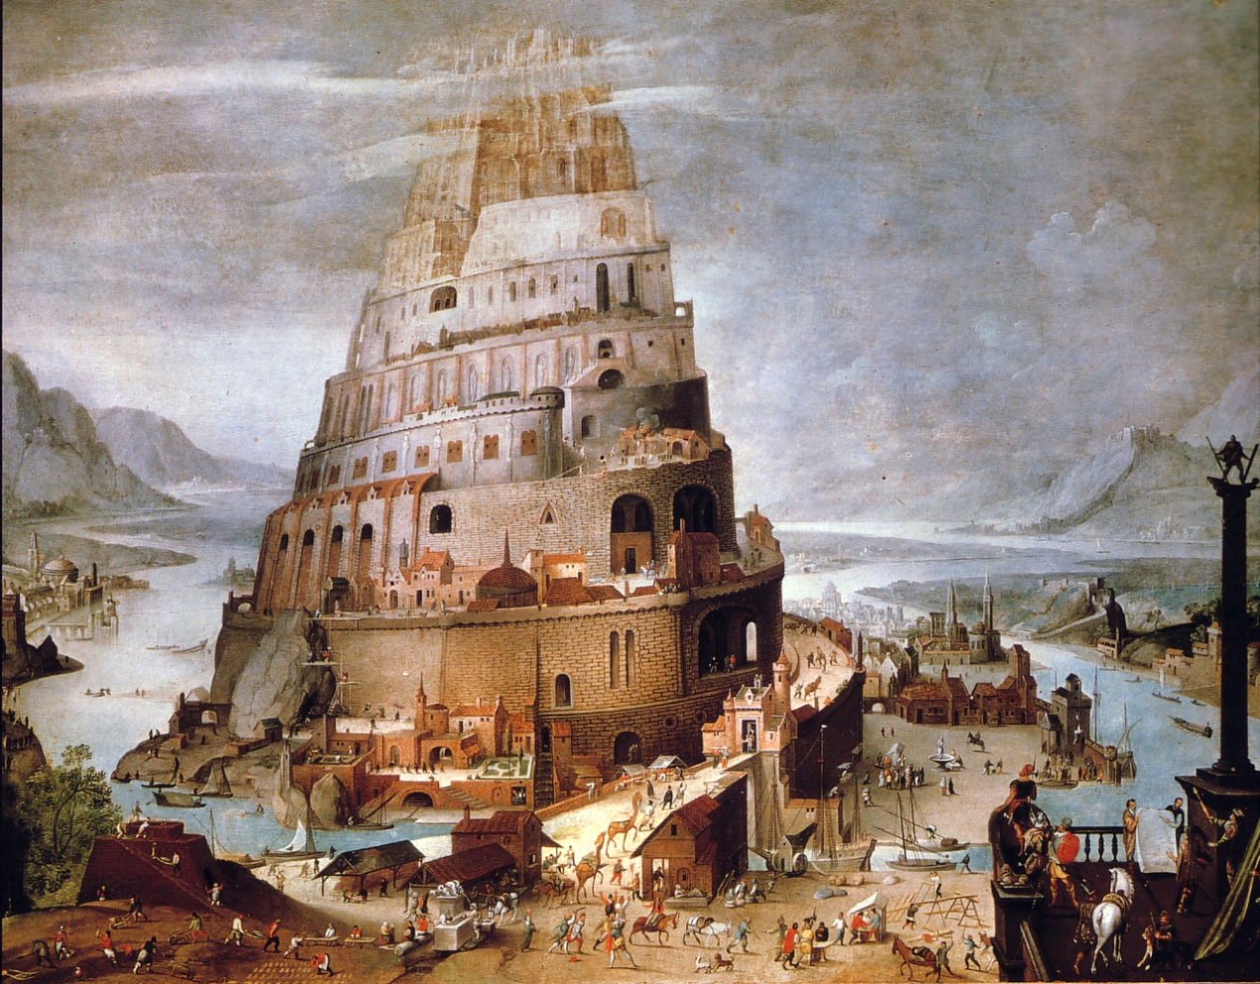
因此，后人就用tower of Babel（巴别塔）来比喻“空想的计划”、“空中楼阁”。
例句：He is more fond of empty talk than solid work, so all his plans are the tower of Babel.他这人只爱空谈，不喜欢干实事，所以他的计划不过是空中楼阁而已。
- turn one’s face to the wall：听天由命
出自《旧约·列王传记下》第20章。犹太王希西家病入膏肓，先知以赛亚向他转达了上帝的话：他没救了。希西家听了，就转脸朝墙，向上帝祷告（Then Hezekiah turned his face to the wall and prayed to the Lord）。上帝听了他的祷告，决定治好他的病，增加他15年的寿数。因此，英语里就用“turn one's face to the wall”（转脸朝墙）表示“心灰意冷”、“听天由命”。
例句：He pictured himself lying sick unto death and his aunt bending over him, beseeching one little forgiving word, but he would turn his face to the wall, and die with that word unsaid.他暗自幻想着自己躺在床上，病得快死了，他的姨妈低着头站在他的床前，恳求他说一句原谅她的话，可是他偏要听凭死亡的到来，硬不肯说一句话。
- turn the other cheek：忍气吞声
《新约·马太福音》第5章和《路加福音》第6章都出现了如此表达，是耶稣教导弟子放弃“以牙还牙，以眼还眼”的古老说法时说的话。《路加福音》第6章说道：“只是我告诉你们这听道的人，你们的仇敌，要爱他们；恨你们的，要待他们好；诅咒你们的，要为他们祝福；凌辱你们的，要为他们祷告。有人打你这边的脸，连那边的脸也由他打（If anyone hits you on the cheek ,offer the other also）。有人夺你的外衣，连里衣也由他拿去。”
“转向另一个脸颊”这句俗语类似中文所说“骂不还口、打不还手”，指某人受到身体伤害或言语侮辱后，仍然容忍一切。耶稣告诫他的信徒们不要和恶人作对，甚至当有人打他们的右脸颊时，连左脸颊也要转过来让他打。于是后人便用turn the other cheek比喻“忍气吞声”、“不还击别人对自己的攻击”。
例句：Joe turned the other cheek when he was hit with a snowball. 乔被人用雪球打时，他忍住不还手。
- wait for dead men's shoes：等着继承
出自《旧约·路得记》。在古代以色列，人们做生意有个规矩，如果买卖谈成，卖主就会脱下一只鞋子给买主。脱下死者的鞋子交给继承人，就表示死者的遗产移交到继承人手里。所以，在西方，人们就用wait for dead men's shoes（等死人的鞋）来表示“等有人死了后继承遗产或接替职位”。
例句：The only way to become a senior manager in this company is by waiting for dead men's shoes。在这家公司成为高级经理的唯一途径就是等有人死去腾出位置。
- wash one's hands of：洗手不干
据《新约·马太福音》记载，耶稣在犹太人中宣扬自己是救世主，并传播与传统犹太教信仰不同的宗教思想，触怒了犹太祭司。犹太祭司们发动暴民，逮捕了耶稣，将其交给当时统治耶路撒冷的罗马总督彼拉多。彼拉多知道耶稣是位义人，且不想参与犹太人内部的宗教争端，便仅仅是鞭打了耶稣一顿。按照犹太人当时的惯例，在逾越节时应当赦免一名罪犯。彼拉多便将耶稣和另一名杀人犯放在一起，由犹太人进行选择。但犹太祭司们一心要处死耶稣，鼓动民众选择赦免那名杀人犯。彼拉多看那情形，知道再说也没有用，反而可能激起暴动，就拿水在众人面前洗手，说：“流这个人的血，罪不在我，你们自己承担吧！”众人异口同声地说：“这个人的血债由我们和我们的子孙承担！”彼拉多只好下令把耶稣鞭打了，然后交给人去钉十字架。
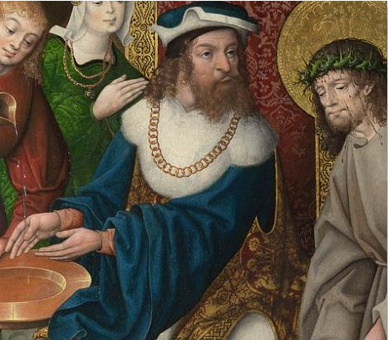
因此，人们常用习语wash one's hands of来表示“洗手不干”、“不再管某人或某事”、“与某人或某事撇清关系”。
例句：John washed his hands of illegal business. 约翰金盆洗手，再也不干非法勾当了。
- wear Joseph's garment：坐怀不乱
出自《旧约·创世纪》第39章。约瑟（Joseph）被哥哥们卖到埃及，成了法老护卫长波提乏的仆人。波提乏见他办事尽力，诸事顺利，就派他管理家务，将家里一切交给他。约瑟长得秀雅俊美，波提乏的妻子看中了他，三番五次地勾引他，都被他严词拒绝了。有一天，约瑟进屋办事，没有他人在旁。那妇人就抓住约瑟的外套（garment），要约瑟与她同寝。约瑟就把外套丢在妇人手里，跑到外边了。那妇人见约瑟不肯屈从，恼羞成怒，就拿着约瑟的外套向自己的丈夫诬陷约瑟，说约瑟想强奸她。波提乏听信妻子谗言，就把约瑟关入了监狱中。
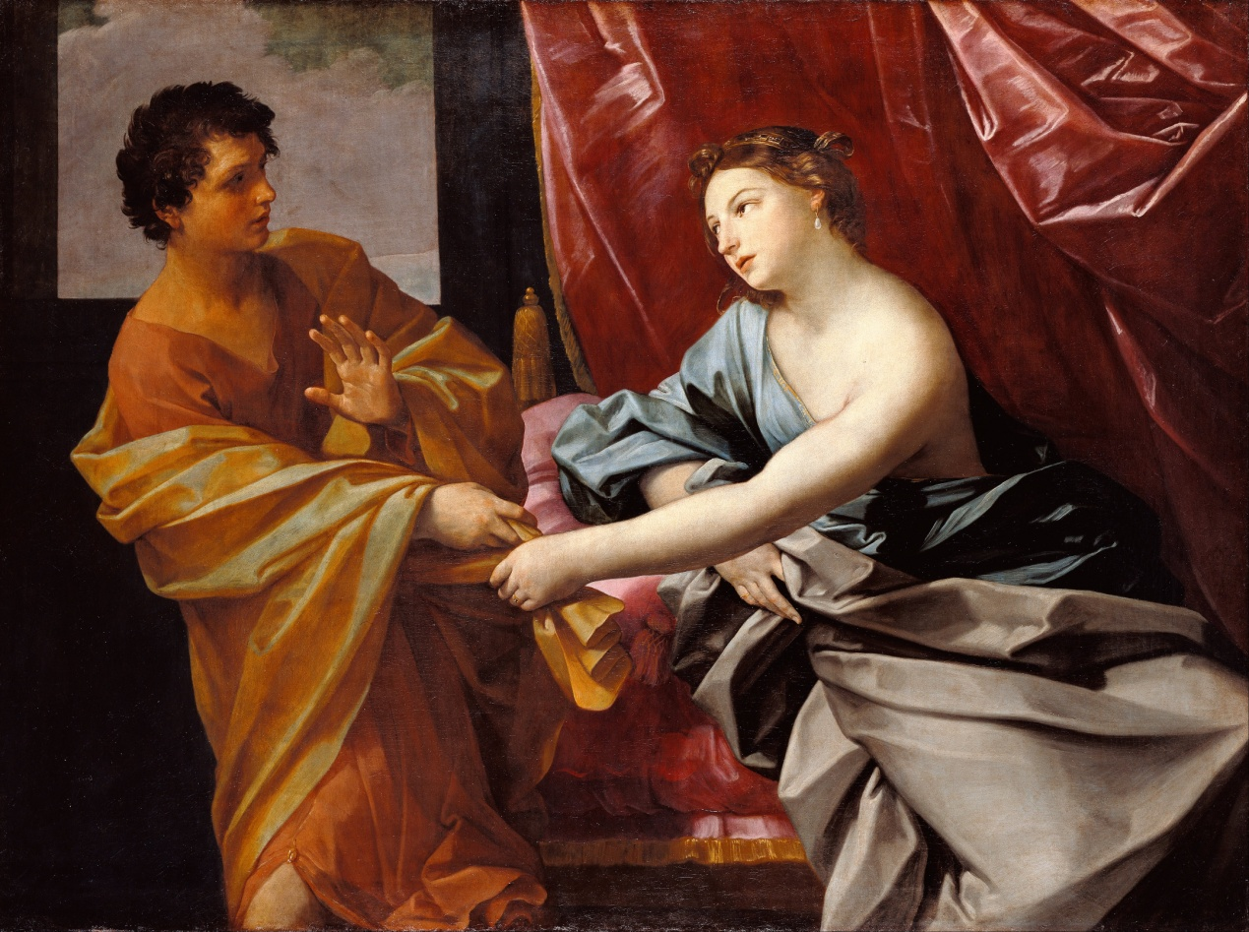
因此，后人就用wear Joseph's garment/coat（穿着约瑟的外套）来比喻“坐怀不乱”、“拒绝女色诱惑”。
例句：She tried to seduce that young man, but he weared Joshph's garment. 她试图勾引那个年轻人，但他坐怀不乱，不为所动。
- whited sepulchre：伪君子
出自《新约·马太福音》第23章。，耶稣谴责伪善的人时说：“你们这班伪善的经学教师和法利赛人要遭殃了！你们好像那粉刷了的坟墓，外面好看，里面却全是死人的骨头和腐烂的东西（You are like white-washed tombs which indeed appear beautiful outwardly, but inside are full of dead men’s bones and all uncleanness）。同样，外面看起来，你们十分公正，内心却装满着虚伪和邪恶。”
因此，英语里就用whited sepulcher 或white washed tomb（刷白的坟墓）来表示“伪君子”、“被掩饰的坏事”。
例句：It is only after the exposition to the outside of the family violence that people begin to recognize their seemingly respectable neighbors as white-washed tombs. 家庭暴力揭露出来之后，人们才开始了解他们那些表面上道貌岸然的邻居不过是些伪善之徒。
- white hand of Moses：极大信心
出自《旧约·出埃及记》第4章。上帝耶和华在何烈山的荆棘火焰里向摩西（Moses）现身，要他率领以色列人离开埃及。摩西说：“他们必不信我，也不听我的话，必说，耶和华并没有向你显现。”上帝便行神迹，将摩西手中的杖变为蛇，又变回杖。然后又让摩西将手放入怀中再取出，摩西的手就长了大麻疯，有雪那样白。上帝让摩西再次将手放入怀中并取出，摩西的手就已经复原。上帝就对摩西说，倘若他们不相信你的话，你就行这两个神迹，他们即便不相信第一个神迹，也必相信第二个神迹。
因此，后人就用white hand of Moses（摩西的白手）来比喻“极大的信心”或“雪白的东西”。
- widow's cruse：聚宝盆
出自《旧约·列王记》。一名寡妇（widow）向希伯来先知以利沙（Elisha）求助，说自己丈夫死了，债主前来逼债，要抓两个儿子当奴隶抵债。以利沙想帮助她，问她家里还有啥值钱的东西。寡妇说家里除了一坛（cruse）油外再没有什么值钱的东西了。以利沙让寡妇到邻居家把能用的坛子全部借来，拿家里那一坛油往其他坛子里倒油。奇迹发生了，寡妇自家的坛子竟成了取之不尽的“聚宝盆”，油源源不断地从中流出来，直到把借来的坛子全都灌满才停止。寡妇拿着这些油去集市上卖，卖油所得的钱不仅还清了她丈夫生前欠下的债务，而且还有剩余，足够穷寡妇和两个儿子以后的生活。因此，人们就用习语widow's cruse（寡妇的坛）来比喻“聚宝盆”、“貌似有限但取之不竭的财源”。
例句：In Susan's courtyard, the little well is a widow's cruse, which never dries, even in the severe season of drought. 苏姗家院子里的小井有着取之不尽的水源，再干旱的季节都不会干涸。
- widow's mite：礼轻情意重
出自《新约·马可福音》。耶稣看众人给银库捐款。很多财主都往里面投了不少的钱。有一个穷寡妇也来捐款，却只投了两个小钱（two mites）。耶稣遂叫来门徒，说：“这穷寡妇投入库里的，比其他人投的都多——因为别人只把手头的盈余捐了出来；但这寡妇却捐献了自己所有的财富。”mite是古代一种很小的货币单位。习语widow's mite（寡妇所捐的小钱）现常用来形容“小而可贵的奉献”、“礼轻情意重”。
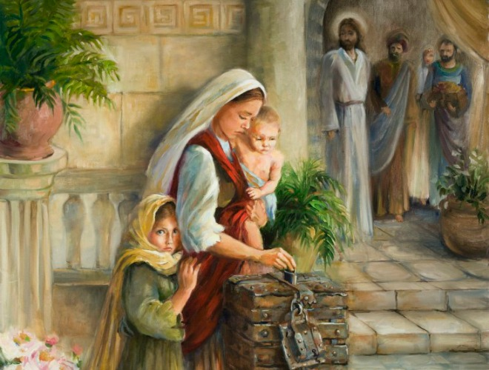
例句：Don't feel ashamed—we don't despise the widow's mite, and, as they say, every penny helps. 不用觉得不好意思——我们不会瞧不起微薄但可贵的捐赠的，正如人们说的，每一文钱都会起作用。

- 经典名著
- Achates' friendship：生死之交
出自古罗马主人诗人维吉尔的名著《《埃涅伊德》（Aeneid）。该书叙述了特洛伊勇士埃涅阿斯（Aeneas）在特洛伊被希腊联军攻破后流亡至意大利半岛，创立古罗马的故事。阿凯提斯（Achates）是埃涅阿斯的朋友，忠实而勇敢，陪伴埃涅阿斯一起出生入死，自始至终忠心耿耿。因此，在英语中人们就用Achates来表示“忠实朋友”，用Achates' friendship表示“生死之交”。
- add insult to injury：雪上加霜
这则习语出自一世纪时的古罗马寓言作家费德鲁斯（Phaedrus）写的一则故事：有个秃子一巴掌向停在他头上的苍蝇打去，可苍蝇飞走了，那巴掌就打在秃子自己头上。苍蝇嘲笑说：“刚才碰你一下，你就要杀我；现在你不但挨了痛，还受了辱，该拿自己怎么样呢（What will you do to yourself since you have added insult to injury)?”从此以后，人们就用add insult to injury（受伤后还受辱）来表示“雪上加霜”、“更糟糕的是”。
例句：We started off late, to add insult to injury, our car broke down on the way. 我们出发得晚，更糟的是，我们的车又在路上抛了锚。
- a dog in the manger：占着茅坑不拉屎
出自《伊索寓言》（Aesop's Fables）中的“马槽里的狗”（a dog in the manger）：一头狗躺在堆满稻草的马槽里。狗自己并不吃草，但当马或牛等食草动物靠近马槽想吃草时，这头狗却冲着它们狂哮，不准这些食草动物享用。
成语a dog in the manger常用来讽刺那些霸占了资源或位置，自己不用却不让别人享用的人，相当于中文中的“占着茅坑不拉屎”、“损人不利已”。
例句：I’d like to ask you to consider it again and not to be a dog in the manger . 我劝你还是再考虑考虑，不要做那损人不利己的事。
- a fly on the wheel：夜郎自大
出自《伊索寓言》的典故。一辆马车驶过大路，扬起滚滚尘土。一只苍蝇趴在轮轴上说：“瞧我扬起多大的灰尘哪!”因此，a fly on the wheel（车轮上的苍蝇）现用来比喻狂妄自大的人。
例句：Peter is nothing but a fly on the wheel. 彼特不过是个妄自尊大的人而已。
- a horse of another color：另一回事
在莎士比亚戏剧《理查三世》（King Richard the Third）最后一幕中，国王在博斯沃思平原上决生死战。当时他失去战马，不得不徒步格斗。心慌意乱的他不断地大喊着：“马！马！用我的王国换一匹马！”可是却来了一匹“颜色不同的马”（a horse of another color)。国王抬头一看，骑在马背上的居然是死神！ 原本国王祈求的是一匹能克敌致胜的战马，没想到来的竟然是死神的坐骑。因此，人们便用a horse of another color比喻“完全是另一回事”或“全然不同的事物”。
例句：Don't trust what jason has said. The truth is a horse of another color. 不要相信杰森所说的，事情的真相完全是另一回事。
- Aladdin's lamp：如意法宝
出自阿拉伯名著《一千零一夜》。一个名叫阿拉丁（Aladdin）的年青小伙子受到魔法师的欺骗，前去一个设有陷阱的山洞取一只神奇的油灯。阿拉丁被困在山洞，靠着魔法师借给他的一只魔戒才带着油灯返回家里。当他清理油灯时，从油灯里出来一个神通广大的精灵。在精灵的帮助下，阿拉丁变得有钱有势，最后还娶了公主。后来，魔法师通过“以旧换新”的诡计，从公主那里骗走了神灯，命令精灵将阿拉丁的宫殿搬到沙漠。阿拉丁在魔戒的帮助下，打败了魔法师并救回了公主。
因为这个故事，人们就用Aladdin's lamp（阿拉丁的油灯）来比喻能满足人一切愿望的神奇工具。与此故事相关的习语还有Aladdin's cave（阿拉丁的山洞），比喻“藏宝洞”。
例句：Why do we keep the belief that the government has Aladdin’s lamp that makes dreams come true？我们为什么一直相信政府有实现梦想的如意法宝呢？
- albatross around one's neck：沉重负担
出自18世纪英国诗人、浪漫主义文学奠基人塞缪尔•泰勒•柯勒律治（Samuel Taylor Coleridge，1772-1834年）的著名诗歌《古舟子咏》（The Rime of the Ancient Mariner）。在这首诗歌中，柯勒律治讲述道，一个水手在船上射落了一只信天翁，结果给这艘船带来了厄运。因此，其他水手强迫他把信天翁的尸体挂在自己的脖子上，以此表示杀害信天翁的只有他一人，与其他水手无关。然而，死神并没有放过其他人。船上所有水手一个接一个地死去。最后，眼看着船上的人几乎全部死光时，杀死信天翁的水手终于开始真心忏悔自己的罪行。当他跪下低头祈祷时，信天翁的尸体自动从他脖子滑落，他也因此终于卸下了一直折磨自己的重负。从此以后，随着这首诗歌的广泛流传，albatross around one's neck也就成为习语，常用来比喻沉重的负担。
例句：My wife and I always dreamed of having a big house, but now that we own one, we find it's an albatross around our necks. 我和我太太一直梦想有一栋大房子。现在我们买了大房子，却发现它是个很大的负担。
- Amphitryon：东道主
出自法国戏剧大师莫里哀（Molière）的著名喜剧《安菲特律翁》（Amphitryon）。该剧改编自希腊神话，讲的是众神之主宙斯看上了底比斯国王安菲特律翁的妻子阿尔克墨涅，趁安菲特律翁在外征战之际，化身为安菲特律翁来到王宫，不仅骗到阿尔克墨涅与他上床，还吩咐安菲特律翁的仆人在家大摆筵席，款待众多宾客。安菲特律翁从外返回，撞上在自己家骗吃骗喝骗睡的宙斯，怒不可遏，请求前来赴宴的宾客们帮他杀死宙斯。但所有人看到两个一模一样的安菲特律翁，谁也不敢轻举妄动。安菲特律翁的仆人此时自作聪明地说了一句：“真正的安菲特律翁是那个请客吃饭的安菲特律翁。”最后，过足瘾的宙斯这才现出原形，升天而去，并告诫安菲特律翁不要怨恨，因为有众神之父这样的情敌其实是莫大的荣耀，也不要怀疑阿尔克墨涅的忠贞，因为自己只有化身为安菲特律翁才能跟她上床。后来阿尔克墨涅生下一个儿子，他就是希腊神话中的大英雄、大力神赫拉克勒斯。
因为莫里哀的这部喜剧，尤其是其中的台词“真正的安菲特律翁是那个请客吃饭的安菲特律翁”，后人就用安菲特律翁（Amphitryon）来表示东道主、请客吃饭的人。
例句：International speculating capital weakens the independency of Amphitryon monetary policy. 国际投机资本削弱东道国货币政策的独立性。
- nine days' wonder：一时轰动
出自英国诗歌之父乔叟著名的爱情叙事诗《特洛伊罗斯与克瑞西达》（Troilus and Criseyde）。该诗讲述了特洛伊战争期间，特洛伊小王子特洛伊罗斯和投靠希腊联军的特洛伊祭司的女儿克瑞西达之间的爱情故事。在女方舅舅潘达洛斯的撮合下，特洛伊罗斯和克瑞西达私定终身，但投靠希腊联军的克瑞西达之父用被俘的特洛伊将领来交换自己的女儿。克瑞西达被迫离开爱人，来到希腊军营，最后不得不沦为希腊将领狄俄墨得斯的情妇。残酷的战争改变了克瑞西达的命运，把她变成了负心的女人。特洛伊罗斯的心碎了，他的爱情理想像肥皂泡一样破灭了。
在剧中，得知克瑞西达将作为交易品被送至希腊联军后，潘达洛斯建议特洛伊罗斯带走克瑞西达，并向他保证此事引发的骚动不安不过是“nine days' wonder”（九天的轰动）。因此，后人就用习语nine days' wonder（九天的轰动）来比喻“一时轰动”、“昙花一现的热闹事件”。
例句：It'll be a nine days' wonder and then people will forget. 这不过是一时的轰动，过不了几天人们就会忘记的。
- a pound of flesh：割肉还债
出自莎士比亚笔下著名的讽刺喜剧《威尼斯商人》（The Merchant of Venice）。威尼斯商人安东尼奥是个宽厚为怀的富商，有一次为了帮助好友成亲而被迫向犹太商人夏洛克借贷三千金币。夏洛克因为安东尼奥借钱给人不要利息，影响高利贷行业，又侮辱过自己，所以仇恨安东尼奥，乘机设下圈套，在借贷契约中规定：倘若安东尼奥逾期不能还款，就要从他身上割下一磅肉 (a pound of flesh)。天有不测风云，安东尼奥因为自己的商船触礁沉没而无法按时还贷。夏洛克告到法庭，要根据契约割下安东尼奥的一磅肉来。正在危急时刻，安东尼奥好友的妻子鲍西亚乔扮男装，以律师身份出庭为安东尼奥辩护。她辩称依照契约，夏洛克只能割一磅肉，而不许取走一滴血。要割肉而不滴血，这显然是无法办到的。结果夏洛克败诉，他狠毒的害人阴谋不但未能得逞，反而白白失去财产。
因此，人们就用a pound of flesh（一磅肉）来表示分文不能少的债务或合法而不合情理的要求。
例句：My business is closed and my wife has cancer, and still the bank wants its pound of flesh; they'll take my house if I can't pay back what I borrowed for my wife's hospital bills. 我的公司倒闭了，妻子又得了癌症，而银行却不为所动地催逼债务。如果我不能偿还我为付妻子的医院帐单而借的款子，他们就要没收我的房子。
- ass in a lion's skin：声厉内荏
来自《伊索寓言》。有头驴发现一张狮子皮，他披着狮子皮走进村庄。所有的人和动物见到他走过来都逃走了。驴感到很得意，他高声地嘶叫，却被人认了出来。他的主人跑过来打了他一顿。不久，一只狐狸也跑过来，对他说：“哦，你一张嘴我就知道你是驴。”因此，人们就用ass in a lion's skin（披着狮皮的驴）来比喻声厉内荏、外强中干的人，或说大话的胆小鬼。
例句：That candidate is an ass in a lion's skin, he would never have the courage to stand up for any cause. 那个候选人是一个说大话的懦夫, 他决不会有胆量为任何事业挺身而出。
- Barmecide's feast：虚情假意
来自阿拉伯民间故事集《天方夜谭》。在巴格达有一个波斯王子名叫巴米塞德（Barmecide），有一天他佯请前来乞讨的穷汉奈沙尔一同进餐，但不给食物，仅以空盘飨食，以想象画饼充饥。奈沙尔假装吃得津津有味，还赞不绝口，最后还摆出一副醉态，打了主人一记耳光。巴米塞德十分欣赏他的机智和幽默，把他留下来，用真正的酒席款待他。因此，人们就用巴米塞德的名字Barmecide来表示“假装殷勤的人”、“答应给人好处而不兑现的人”，习语Barmecide's feast（巴米塞德的酒席）则表示“虚情假意”、“口惠而实不至”。
例句：She had expected a warm welcome, but what she received was but a Barmecide's feast. 她曾希望得到热情的欢迎，但她得到的只不过是虚情假意。
- bay the moon：徒劳无功
出自莎士比亚的戏剧《裘力斯·恺撒》。在剧中恺撒有一句台词：“I had rather be a dog, and bay the moon,than such a Roman.(我宁愿做一只吠月的狗，也不愿做这样一个罗马人。)”后来人们就用bay the moon或bark at the moon（吠月）来比喻空嚷、徒劳、枉费心机。
例句：He is baying at the moon, with no help to solve the problem. 他这是在徒劳，对解决问题毫无帮助。
- bear's service：好心办好事
出自俄国作家克雷洛夫的寓言《隐士和熊》。有个隐士久居荒郊，与一只熊成了好朋友。有一回，隐士在午睡，熊看到一只苍蝇落到了隐士脸上。熊想帮隐士赶走苍蝇，可是赶来赶去苍蝇也没赶走。熊急了，搬起一块大石头朝苍蝇砸去。结果可想而知，苍蝇虽然被赶跑了，但隐士也被砸死了。因此，人们就用bear's service（熊的效劳）来表示“帮倒忙”、“好心办坏事”。
例句：He tried to help her wife with the cooking, but turned out to be bear's service. 他想帮老婆做饭，反而帮了倒忙。
- be hoist with one's own petard：搬起石头砸自己的脚
《哈姆雷特》(Hamlet)是莎翁最具代表性的悲剧经典。这个凄惨的故事给我们留下了不少脍炙人口的成语佳句。在第三幕第四场中有一句：For 'tis the sport to have the engineer hoist with his own petard.(开炮的要是给炮轰了，倒也是趣事一桩。)后来人们就用be hoist with one's own petard来比喻搬起石头砸自己的脚，害人反害己，自食其果等。
例句：His colleague tried to frame him up, but was hoist with his own petard. 他的同事试图陷害他，结果搬起石头砸了自己的脚。
- bell the cat：挺身而出
bell the cat是英语to hang the bell about the cat's neck的简略，原意是“给猫挂上铃铛”。它来自《伊索寓言》中的“老鼠会议”(The Mice in Council)：一群老鼠在鼠洞里举行会议，讨论如何对付凶狠的猫。白胡须老鼠提出：“我有个方法，在猫的脖子上挂一个铃。这样，猫一走动铃就响，我们就可以闻铃声而逃避了”，群鼠一致同意这个建议，为之欢呼雀跃。但是，谁去给猫挂铃铛呢？没有一只老鼠敢去，一个个都溜掉了。因此，成语bell the cat（给猫挂上铃铛）常用来表示自告奋勇去做冒险的事情。
例句：Everyone wanna a pay raise, but nobody offered to bell the cat and ask their boss for it. 每个人都想加薪，但谁也不肯挺身而出向老板提出来。
- blow hot and cold：犹豫不决
这个习语出自伊索寓言。有个人冬天跟森林之神一起吃饭，先是在手上哈气取暖，后来又吹气让热汤凉下来，森林之神认为他反复无常，一会儿嫌冷一会儿嫌热，马上下逐客令，说：“我不得不跟这种一会儿吹热一会儿吹冷的人分手（I will have to part with a man who can blow hot and cold from the same mouth）。”所以人们就用习语blow hot and cold（一会儿吹热一会儿吹冷）来形容人反复无常或犹豫不决。
例句： He keeps blowing hot and cold about immigrating to Canada. 他对移居加拿大一事始终拿不定主意。
- boffin：科学怪人
英语单词boffin是一个俚语，用来称呼科学家、工程师或其他从事科研工作的人。该词起源于伟大的文学家查理斯·狄更斯的最后一篇长篇小说《我们共同的朋友》（Our Mutual Friend）中的人物Nicodemus Boffin。在小说中，Boffin被刻画成一个外表非常古怪的老人，在老年时期坚持学习，还特意雇佣了一位家庭教师教自己阅读。
也许是因为Boffin这个人物在人们心目中留下的印象太过深刻，在狄更斯之后，其他作家的著作中也出现了Boffin这个名字，如J.R.R. Tolkien在其作品《兔子》（The Hobbit，1937）中就用Boffin作为一个兔子家族的姓氏。
最初，英语单词boffin主要用于英国军队的俚语中，含有“书呆子、怪人”等轻视之意。后来，由于科学家在第二次世界大战中为同盟国赢得胜利作出了重大贡献，该词的感情色彩由贬转褒，更多地体现了对科学家的敬佩之情。在二战结束后的文学作品及电影中，Boffin成了很多科学家英雄的名字。boffin们往往被刻画为一个现代的天才，通过不为人知的秘密工作创造出威力巨大、匪夷所思的设备。80年代的《007》系列电影中，那个为詹姆斯·邦德提供各种新式武器的怪老人Q就是一个典型的boffin。
- borrowed plumes：假门面
出自《伊索寓言》。神王朱庇特想要立羽毛最漂亮的鸟为王。丑陋的寒鸦知道自己不可能被选中，便来到河边等梳洗的鸟都离开后捡起众鸟脱落的最华丽的羽毛（plume），粘在自己的身上。朱庇特准备立寒鸦为王，众鸟特别生气，纷纷从寒鸦身上拔下本属于自己的羽毛。于是寒鸦又变回了原来的样子。因此，习语borrowed plumes（借来的羽毛）常常用来比喻借来的漂亮衣服、靠别人得来的荣耀。
例句：The unlawful government did not last long and its leaders soon lost all their borrowed plumes. 这个非法政府没能维持多久，政府头头的假门面很快就被完全揭下。
- Box and Cox：轮流交替
来自英国剧作家莫尔顿（John Maddison Morton，1811-1891）的著名独幕喜剧《Box and Cox》（鲍克斯和柯克斯）。鲍克斯和柯克斯是戏中两名主角，他们在不知情的情况下同时向一名女房东租了同一处房屋。原来女房东见利忘义，一房两租，既租给晚上上班的印刷工人鲍克斯，又出租给白天上班的制帽工人柯克斯。由于工作时间不同，两人从未碰面。直到有一天，鲍克斯休假在家，遇到了下班回家的柯克斯。两人都说对方闯进自己的房间，最后才了解到真相。后人就用习语Box and Cox（鲍克斯和柯克斯）来表示轮流、交替，一般用作形容词或副词。
例句：You can use my car Box and Cox. 你们可以轮流用我的车。
- bread and circuses：小恩小惠
古罗马时期，政府常常向百姓提供免费的粮食和娱乐，用以缓和百姓的不满情绪。古罗马著名讽刺诗人尤维纳利斯（Juvenal，60～140）所写的一首讽刺诗使用了短语panem et circenses（面包和马戏）。诗人用该习语指代古罗马统治者出于安抚目的款待公众的免费面包和马戏观赏。bread and circuses一语现在仍然保留原语的含义，表示统治者用以抚慰百姓的粮食和娱乐，即小恩小惠。
例句：The whole news story smacks of bread and circuses—a conspiracy to keep the voters’ minds off the major issues of the day！整篇新闻报道充满小恩小惠的味道，它企图借此转移选民对当前主要问题的注意！
- curry favour：谄媚奉承
中国人把“谄媚奉承”叫做“拍马屁”，英国人叫做“curry favour”。这里的curry是“梳刷”的意思，而favour其实是Fauvel（福韦尔）的讹误。14世纪初，法国有一部名为《福韦尔传奇》（Roman de Fauvel）的讽刺诗篇，写的是关于一匹名叫“福韦尔”（Fauvel）的栗色马的故事。福韦尔不是一匹普通的马，而是半人半马的怪物，在民间传说中它性情狡猾。为福韦尔梳刷体毛（curry Fauvel）自然就有讨好它，利用它的狡猾求私利的用意了。以后Fauvel逐渐改拼为Favel。由于Favel在英国人听起来近似favour（偏爱、恩惠）一词，而且curry Favel一语的含义又与此吻合，最后这个习语就逐渐演变为curry favour了。这个习语往往跟介词 with 连用，后面接奉承的对象。
例句：Obama promised to legalize gay marriage, to curry favour with the liberals. 为了讨好自由主义者，奥巴马承诺立法允许同性婚姻。
- Catch-22：荒谬规定
出自美国作家约瑟夫·海勒所著的反战小说《第二十二条军规》（Catch-22）。该书情节荒唐滑稽，人物性格反常无理，对战争和美国官僚权力制度进行了强烈的讽刺。这部小说被视为黑色幽默文学的经典作品，对20世纪世界文坛有着巨大的影响。
小说讲述了二战时期美国一个空军中队的故事。主人公约赛连是该中队的上尉轰炸手。他厌倦了战争，想方设法逃离中队。他假装生病，想在医院里度过余下的战争岁月，但是未能如愿。根据第二十二条军规，疯子才能获准免于飞行，但必须由本人提出申请；同时又规定，凡能意识到飞行有危险而提出免飞申请的，属头脑清醒者，应继续执行飞行任务。第二十二条军规还规定，飞行员飞满上级规定的次数就能回国，但它又说，你必须绝对服从命令，要不就不准回国。因此上级可以不断给飞行员增加飞行次数，而你不得违抗。如此反复，永无休止。最后，约赛连终于明白了，第二十二条军规原来是个骗局，是个无法逾越的障碍。这个世界到处都由第二十二条军规统治着，就像天罗地网一样，令你无法摆脱。
因此，人们就用Catch-22（第22条军规）来比喻任何自相矛盾、不合逻辑的规定或条件所造成的无法摆脱的困境、难以逾越的障碍。
例句：I failed to be promoted due to the ridiculous catch 22 of the company. 由于公司的荒谬规定，我没能升职。
- cat's paw：为人作嫁
来自17世纪法国著名的寓言作家拉·封丹的寓言故事“猴子与猫”。一只狡猾的猴子想吃火里的栗子，却又怕烫伤自己，就哄骗单纯的猫从火里取栗子，并答应取出后二人平分。结果，猫把栗子取出来，爪子被烫伤了，当他转身想吃栗子时，栗子已经被猴子吃个精光。成语cat's paw常用来比喻被人利用，充当别人的工具。英语习语pull the chestnuts out of the fire（火中取栗）同样出自这个故事，用来比喻替人做危险的事情。
例句：The stupid fellow never realized that he was a mere cat's paw in the hands of his enemy. 这个笨蛋从来没有意思到自己不过是掌握在敌人手中的一个工具罢了。
- Cordelia’s gift：温柔女声
出自莎士比亚的四大悲剧之一《李尔王》。李尔王老了，决定把王国分给三个女儿做嫁妆。他宣布，各人所得土地的多少将依据各人爱他的程度而定。结果，大女儿和二女儿都用花言巧语来取悦父亲，获得国土和财产。只有国王最疼爱的小女儿考狄莉亚（Cordelia）用诚恳真挚的声音表示：她的爱不多也不少，只是照着做女儿的本分来爱父亲。李尔王听了之后勃然大怒，收回考狄莉亚的国土，平分给两个姐姐。当时只有重美德的法国国王愿娶一无所有的考狄莉亚。不久，她的两个姐姐原形毕露，逼疯了李尔王，考狄莉亚和夫婿率军拯救父亲，结果不幸被俘。李尔王最后也忧愤死去。后来，习语Cordelia’s gift（考狄莉亚的礼物）就用来比喻“女性真诚而温柔的声音”，因为故事中的两个姐姐都言不由衷，只有考狄莉亚的话才是真正发自内心。
- cry wolf：谎报险情
来自《伊索寓言》中的“牧童和狼”（The Shepherdboy and the wolf）：有个牧童在离村子不远的山坡上放羊，有一次，他为了开心作乐，突然大喊：“Help! Help! The wolf!”（救命！救命！狼来了！）全村的人都闻声跑来援助他时，才知道这只是开玩笑。如此恶作剧搞了两三次。后来，狼真的来了，那个牧童再呼号求救时，谁也不理会他了。于是，狼把他的羊吃了。这篇寓言的意义很清楚：爱说谎话的人，即或在他说真话时，也没人相信他。因此，成语cry wolf常用来表示出于玩笑目的而谎报险情。
例句：She's cried wolf so often about her children's health that no one believes her any longer. 她经常谎说她的孩子们身体不好，因此，没有人再相信她了。
- Darby and Joan：老夫老妻
Darby（达比）和Joan（琼）是英国诗人伍德福尔（Henry Woodfall）于1735年发表的故事诗中的人物。他们是结婚多年、生活幸福的一对恩爱老夫妻，其原型来自伍德福尔年轻时在伦敦一家印刷厂当学徒时的师傅和师母。这对恩爱老夫妻被人们广为传颂，因此后人就用Darby and Joan来比喻感情很好的中年或老年夫妻，把Darby and Joan club作为“老年俱乐部”的代称。
例句：Tracy's parents are Darby and Joan. They aresatisfied with living in a small house as long as they are with each other. 特雷西的父母感情非常好。他们只要能彼此厮守，即使是住在小房子里也很满足。
- Demyan's fish soup：过度热情
克雷洛夫寓言《杰米扬的鱼汤》。从前有个叫做杰米扬的人，十分的好客。有一天，一位朋友远道来访。杰米扬非常高兴，亲自下厨烧了最拿手的好菜——大盆鲜美的鱼汤来招待。朋友喝了第一碗，感到很满意。杰米扬劝他喝了第二碗。第二碗下肚，朋友有点嫌多了。 可杰米扬不以为意，仍一个劲儿地说“再喝一口吧朋友，这是多么美味的汤啊。”最终，可怜的朋友终于忍无可忍，夺门而出。于是，杰米扬的朋友们再也不来拜访杰米扬了。因此，后人就用Demyan's fish soup（杰米扬的鱼汤）来比喻过度的热情，超过限度反而无法接受的好东西。
- emperor’s new clothes：自欺欺人
出自丹麦作家安徒生的作品《皇帝的新装》（emperor's new clothes）。一位奢侈而愚蠢的国王每天只顾着换衣服。一天王国来了两个骗子，他们声称可以制作出一件神奇的衣服，这件衣服只有圣贤才能看见，愚人不能看见。骗子索要了大量财宝，不断声称这件衣服多么华贵以及光彩夺目。被派去视察的官员都看不见这件衣服，然而为了掩盖自己的“愚昧”，他们都违心地夸奖这件新衣服。而国王也是如此，最后穿着这件看不见的“衣服”上街游行，一位儿童说“他什么也没穿啊！”。因为这个故事，人们就用emperor's new clothes来比喻自欺欺人的东西。
- fairy godmother：神仙教母
出自安徒生的著名童话《灰姑娘》。可怜的灰姑娘被狠心的继母及其两个女儿虐待。在村里，灰姑娘偶遇乔装成农民游玩的王子，被王子的真诚和直爽所吸引，并蒙邀出席舞会。继母和两个女儿千万百计阻挠灰姑娘参加舞会。幸好得有神仙教母（fairy godmother）的帮助，灰姑娘化身成为美丽的公主参加王子的舞会，从此改变自己的命运。
在英语中，fairy godmother（神仙教母）常用来比喻危难时提供及时帮助的慷慨朋友、救星、恩人。
例句：She was a fairy godmother to her poorer friends.她经常像神仙教母那样接济那些手头拮据的朋友。
- Faustian bargain：浮士德式交易
出自德国作家歌德的代表作《浮士德》（Faust）。该剧以德国民间传说为题材，以文艺复兴以来的德国和欧洲社会为背景，写一个新兴资产阶级先进知识分子不满现实，竭力探索人生意义和社会理想的生活道路。
在剧中，知识分子正处在绝望之中 。因为他欲望无究，他想上天揽明月，下地享尽人世欢娱，到头来，什么也不能使他满足。上帝坚信浮士德这样的人类的代表，在追求中难免有的失误，但在理性和智慧的引导下，最终会找到有为的道路。魔鬼靡非斯特不同意上帝的看法，他自信能将浮士德引向邪路，让他堕落，并为这事他提出敢同上帝打赌。上帝一口答应了并将浮士德交给他。
靡非斯特兴冲冲地从天宫下到凡尘 ，一心想到要把浮士德引向堕落 。魔鬼引诱浮士德与他签署了一份协议：魔鬼将在今世服侍浮士德，为他解愁除闷，寻欢作乐，满足他生前的所有要求。只要浮士德对生活满足，说一声你真美呀，请停留一下，他的生命也就完结。死后，浮士德将灵魂交给魔鬼，成为魔鬼的仆人。浮士德根本不相信“来生”，便毫不犹豫地同意了这场赌博，立下了契约。
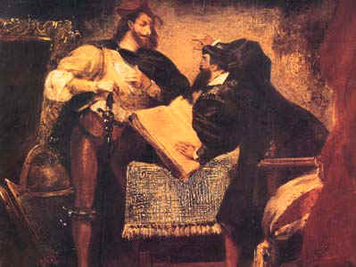
在西方，人们就用Faustian bargain（浮士德式交易或浮士德的契约）来比喻出卖根本价值来换取短期利益的交易。
例句：His work will help Chinese officials understand the "Faustian bargain" in which they are engaged with the U. S. 他的作品将帮助中国官员明白他们与美国所做的“浮士德式交易”。
- fish in troubled waters：浑水摸鱼
来自《伊索寓言》中的《渔夫》。有个渔夫在河里张网捕鱼，他把鱼网横栏在河道里，然后拿了一条缚着石块的绳子，不停的拍击河水，使泥沙泛起，河水浑浊，鱼儿在慌乱中纷纷自投罗网，渔夫用这个方法捕得了好多鱼。住在附近的人指责渔夫说：“我们饮水全靠这条河，你把水搞得这么浑，叫我们到哪里去找清水饮用呢？”渔夫回答说：“可是，我若不把水搞浑，那就非饿死不可了。”习语fish in troubled waters（浑水摸鱼）常用来比喻故意搅乱局面，然后乘乱获利。
例句：All they wanted was to make bad blood between them and fish in troubled waters. 他们所要做的就是挑拨离间，混水摸鱼。
- frankenstein：作法自毙者
Frankenstein（弗兰肯斯坦）是科幻小说之母、英国著名浪漫主义诗人雪莱的妻子玛丽·雪莱（Mary Shelley）的作品《弗兰肯斯坦》（Frankenstein，又译为“科学怪人”）的主人公。弗兰肯斯坦是一名科学家，痴迷于生命科学，试图用人工方式创造生命。他利用死人的残骸创造了一个怪物。这个怪物本性善良，但在受到创造者及他人的嫌恶和歧视后，开始仇恨人类并展开报复，杀害了弗兰肯斯坦的弟弟和未婚妻。弗兰肯斯坦满怀悔恨和愤怒，跟踪追捕怪物。最后，弗兰肯斯坦在与怪物的搏斗中死去，而怪物也跳海自杀了。从此，后人就用frankenstein一词来形容被自己的创造物所毁灭的人。
- Good Two-Shoes：假正经
1766年，英国著名出版家、“儿童文学之父”约翰·纽伯瑞（John Newbery）出版了一本叫做《The History of Little Goody Two-Shoes》的童话书。该书的主人公是一个叫做Goody的小女孩，自幼父母双亡，生活极其贫困，穷到只有一只鞋可穿。有一位绅士看她可怜，送给她一双鞋。Goody穿上鞋，高兴地在街上便跑便叫“two shoes！two shoes！”（两只鞋！两只鞋！）。因此，人们就称呼她为Goody Two-Shoes。Goody Two-Shoes后来做了好多善事，并最终嫁给了一位有钱人，过上了幸福的日子。由于这部作品的流行，Goody Two-Shoes就成了“好人”、“单纯善良的小女孩”、“道德高尚者”的代名词。但后来，人们常常用Goody Two-Shoes来讽刺那些自命清高者或加装清纯的女人，使得该习语的感情色彩发生变化，变成了一个贬义词。
例句：She is such a Goody Two-shoes that nobody want to date her. 她是个假正经，每人愿意跟她约会。
- Grandet：守财奴
出自法国作家巴尔扎克的作品《欧也妮·葛朗台》。葛朗台（Grandet）是剧中女主人公欧也妮·葛朗台的父亲。他是法国索漠城一个最有钱、最有威望的商人，但他为人却极其吝啬，在他眼里，女儿妻子还不如他的一枚零币。是守财奴的代表。在老葛朗台眼中，金钱高于一切，没有钱，就什么都完了。他对金钱的渴望和占有欲几乎达到了病态的程度：他半夜里把自己一个人关在密室之中，“爱抚、把玩、欣赏他的金币，放进桶里，紧紧地箍好。”“临死之前还让女儿把金币铺在桌上，长时间地盯着，这样他才能感到暖和。”对金钱的贪得无厌使老葛朗台成为一个十足的吝啬鬼：尽管拥有万贯家财，可他依旧住在阴暗、破烂的老房子中，每天亲自分发家人的食物、蜡烛。
因为这篇名著，葛朗台（Grandet）这个姓名就成了“守财奴”、“吝啬鬼”的代称。
例句：His father is a Grandet who would not buy any gift for his wife and children. 他父亲是个守财奴，不肯为自己的妻儿买任何礼物。
- grin like a Cheshire cat：咧嘴傻笑
英格兰西部的柴郡（Cheshire）出产一种颇具特色的干乳酪，外形酷似一张微笑的猫脸。著名童话《爱丽丝漫游奇境》（Alice’s Adventures in Wonderland）中，艾丽丝在公爵家的厨房看见一只大猫咧着嘴笑，她着实吃了一惊。公爵夫人告诉她，“这只猫嘛，可是只柴郡猫啊！”《爱丽丝漫游奇境》在1865年问世之后立刻轰动全英国。而柴郡猫咧开大嘴笑的模样也深入人心。 后来，人们就用grin like a Cheshire cat（像柴郡猫一样咧嘴笑）来形容那种 “咧嘴傻笑”、“露齿嘻笑”或“无缘无故发笑”的表情。
例句：Poor little Hans only grinned like a Cheshire cat when he was scolded. 被责骂时，可怜的小汉斯只会咧嘴傻笑。
- grow like Topsy：放任自流
《汤姆叔叔的小屋》一书对美国的影响巨大，可以说是美国内战的导火索之一。它描述了黑人奴隶汤姆的悲惨人生。书中的许多人物都给读者留下了深刻的印象。在小说中，拓普希（Topsy）是一个被卖作奴隶的小女孩，她与主人的侄女奥菲莉亚曾经有过一段十分有趣的对话。奥菲莉亚问拓普希知道上帝吗，知道是谁创造了她吗。拓普希说不知道，还说她是自己长大（grow）的，不是别人创造出来的。很多人觉得这种说法很有意思，于是就用“grow like Topsy”（像拓普希那样成长）来比喻“自生自长、放任自流”。
例句：I don't think that parents should let thier children grow like Topsy. 我认为家长不应该让他们的孩子放任自流。
- Homer sometimes nods：智者千虑必有一失
荷马（Homer）是公元前9-8 世纪时古希腊的诗人、西方文化的鼻祖。著名史诗《伊利亚特》和《奥德赛》就是他的传世力作。作为西方人崇拜的伟人和智者，荷马和亚里士多德、柏拉图等人的名字一起被雕刻在美国哥伦比亚大学图书馆的墙壁上。古罗马诗人贺拉斯（Horace）在《诗艺》中写道：“Sometimes even the good Homer falls asleep”（有时连聪明的荷马也会打瞌睡）。后人时常加以引用，久而久之便形成了今天的习语Homer sometimes nods，表示智者千虑必有一失、伟人有时也会出错。
例句：Bear in mind that even Homer sometimes nods. 记住智者千虑必有一失。
- jam tomorrow：空头支票
英国着名童话作家卡罗尔在《爱丽斯漫游奇境记》的续集《镜中世界》里说了这样一个故事：白皇后要雇用爱丽斯，酬劳是“每星期两便士，每隔一天有果酱吃……明天有，昨天有——今天就永远不会有（jam tomorrow and jam yesterday——but never jam today)。”因此，jam tomorrow（明天的果酱）就是“美丽但不会实现的憧憬或承诺”的意思。欧美工人要求老板兑现承诺时就有人打着标语，上书 WHERE IS THE JAM（果酱在哪里）。
例句：To get promoted by the end of the year is only jam tomorrow for him. 年底升职对他来说只不过是张空头支票。
- Jekyll and Hyde：双重人格
出自英国作家斯蒂文森（Stevenson）的著名小说《化身博士》（The Strange Case of Dr.Jekyll and Mr. Hyde）。主角杰克尔医生（Dr.Jekyll）为探求人心之善恶，发明变身药并以自己为试验对象，结果导致人格分裂，创造出另一重人格“海德先生”（Mr. Hyde）。Jekyll 把身上所有的恶给Hyde，自己则保有善。最后Jekyll以自己的自尽来阻止hyde的作恶。这部著作曾经被拍成电影、编成音乐剧，流传十分广泛，使得Jekyll and Hyde（杰克尔和海德）成为“双重人格”的代称。
例句：He leads a Jekyll and Hyde existence. 他过着双重人格的生活。
- John Bull：英国佬
英国人有一个绰号——约翰牛（John Bull）。这个绰号起源于18世纪苏格兰作家约翰·阿布什诺特（John Arbuthnot）的讽刺作品《约翰·布尔传》（The History of John Bull）。书中，约翰·布尔（John Bull）是个心地好、个性直爽又带点蛮劲的愚蠢绅士。他身材矮胖，头戴礼帽，足蹬长筒靴，还穿了一件绘有英国国旗的背心，看起来十分滑稽。18和19世纪的许多政治漫画常常利用这个形象来创作。从此以后，John Bull就变成英国人的泛称了。因为bull是“牛”的意思，所以John Bull也可以称为约翰牛。
例句：His ruddy and stout figure made him look a genuine John Bull.他脸色红润，身段胖硕，一看就是个典型的英国人。
- keep up with Joneses：攀比排场
由美国人亚瑟·莫曼德（Arthur R.Momand）于1913年首创。据说他年轻时收入甚丰，23岁便拥有125美元的周薪。婚后，他携妻搬到纽约长岛的富人住宅区，左邻右舍皆为富豪之家。起初他们事事与邻居攀比，不仅请了佣人，还不时在家里举办豪华聚会。结果没过多久，就财源枯竭，无力支撑这种奢华生活，只得又搬回纽约城内住。这段经历使他意识到为虚荣打肿脸充胖子的害处，于是以连环漫画的形式来嘲讽这种不良现象。他所创作的连环漫画名为keep up with Joneses（跟上琼斯家），从1913年开始在纽约《环球》报上刊登，直到1931年为止，前后达28年之久。Jones（琼斯）是美国常用姓氏。习语keep up with Joneses（跟上琼斯家）就是“与邻居攀比”、“赶时髦”的意思。
例句：The poor man went broke because his wife was always trying keep up with Joneses. 这个可怜的男人因为妻子老赶时髦而破产了。
- kill the goose to get the eggs：杀鸡取卵
来自《伊索寓言》。有个农夫意外得到一只会下金蛋的鹅。凭借鹅每天下的一只金蛋，农夫一家过上了富裕的生活。可以农夫的妻子变得贪心起来，不满足一天一个金蛋，于是怂恿农夫杀死鹅，希望能从鹅肚子里取出所有的金蛋。结果他们一只金蛋也没发现，还损失了能下金蛋的鹅。从此以后，人们就用kill the goose to get the eggs（杀鹅取蛋）或kill the goose that lays the golden eggs（杀死下金蛋的鹅）来比喻“杀鸡取卵”。
例句：High taxes kill the goose that lays the golden eggs.高额税收是杀鸡取卵的做法。
- itching palm：贪得无厌
在莎士比亚《裘力斯·恺撒》(Julius Ceasar)第四幕第三场中有一句：许多人都咒骂你手心发痒，常常为了金钱，把官爵出卖给了无功无能的人（you yourself are much condemned to have an itching palm; to sell and you're your offices for gold to undeceives)。后来人们就常用习语itching palm（手心发痒）来比喻人贪财或受贿。
例句：Don't trust him. He has an itching palm. 别相信他，他很贪财。
- ivory tower：象牙塔
Tower of ivory最初出现于《圣经·旧约·雅歌》第7章第4节，在第五支歌中，新郎这样赞美新娘，“……你那脖子细腻无瑕，宛如一座精雕细刻的象牙塔（a tower of ivory）。你那明净的双眸，可比那希实本城门边的深潭。你那端庄俏丽的鼻子，就像黎巴嫩塔那样可爱，巍然屹立，正对着大马士革。”由此可见，“象牙塔”最初只是用来赞美新娘颈项的美丽。
19世纪时，法国文艺批评家、诗人圣佩韦用“象牙塔”来批判法国消极浪漫主义诗人、作家维尼与世隔绝，悲观绝望，孤芳自赏的创作方向，他说：“……而更为神秘的维尼午前就返回他的象牙塔。”由于圣佩伟的使用，“象牙塔”此后在文坛广为流传，成为了幻想世界的象征，完全背离了最初的含义，人们用“象牙塔”泛指“为艺术而艺术”的文艺流派。“象牙塔”逐渐被运用到社会生活的各个方面，用以比喻“与世隔绝的梦幻境地；逃避现实生活的世外桃源；隐居之地”。
例句：The laboratory was for him an ivory tower when he could pursue his love of theoretical science in perfect contentment. 对他来说实验室是他的象牙塔，在那里他可以随心所欲地从事理论科学的研究。
- lion's share：最大份额
《伊索寓言》里有个故事：有一天，狮子出力，驴靠它敏捷的脚程，两者合作觅食。在捕获许多猎物之后，狮子将猎物分成三份，并且对驴说：“因为我尊贵的王者身份，第一份我拿了；第二份，属于个人平分的那一份，我也拿了；至于第三份，如果你不自动放弃，就会有大麻烦了啦！”就这样，狮子凭着它的优势夺走了所有的猎物。因此人们就用lion's share（狮子的那一份）用来比喻“最大份额”或“最大赢家”。
例句：As usual, the lion's share of the budget is for defence. 如往常一样，预算中的最大一项照例是国防费用。
- man Friday：左臂右膀
出自“欧洲小说之父”、英国作家笛福的长篇小说《鲁滨逊漂流记》。鲁滨逊在岛上独自生活了18年后，一天，他发现岛边海岸上都是人骨，生过火，原来外岛的一群野人曾在这里举行过人肉宴。鲁滨逊惊愕万分。此后他便一直保持警惕，更加留心周围的事物。直到第26年，岛上又来了一群野人，带着准备杀死、吃掉的俘虏。鲁滨逊发现后，救出了其中的一个。鲁滨逊把被救的土人取名为“星期五”（Friday）。此后，“星期五”成了鲁滨逊忠实的仆人和朋友，并帮助鲁滨逊解救了被船员反叛的英国船长。因为这篇名著，后人就用man Friday（叫“星期五”的男人）来比喻忠诚、得力的助手。
例句：I could never have started this business if my friend Robert had not been willing to act as my man Friday. 要不是我的朋友罗伯特愿意做我的得力助手的话，我可能永远也开不了业。
- merry Christmas：圣诞快乐
过新年时西方人习惯说“happy new year”，为什么过圣诞节时人们却往往说“merry Christmas”呢？其实，表达“圣诞快乐”时，“happy Christmas”和“merry Christmas”两种方式在语法上讲都是正确的。之所以人们习惯说“merry Christmas”，这与一本名著有关。1843年，著名作家狄更斯发表了《圣诞颂歌》（A Christmas Carol）一书。他在书中多次使用“merry Christmas”。商家也顺势而为，推出了写有这句话的圣诞贺卡，于是“A Merry Christmas and a Happy New Year to You”就像买一送一捆绑销售一样，成功洗脑了一代又一代人。
然而，英国女王每年发表圣诞演讲时，坚持使用“happy Christmas”。为什么呢？这是因为，merry除了含有“快乐”之意，还含有“嬉戏作乐的、微醉的”等意思，指的是那种和亲朋好友们一起喝点小酒、寻欢作乐的那种“快乐”，与happy（快乐的、幸福）相比，格调相对低俗。所以高贵的女王自然不屑于使用这一词语。
- mole：双面间谍
单词mole本来指的是“鼹鼠”，一种穴居地下的小型哺乳动物。鼹鼠高超的掘洞技能给人们留下了深刻印象。早在17世纪时，就有人使用mole一词来表示卧底，但这种用法并不普遍。1974年，英国著名间谍及间谍小说作家约翰•勒卡雷（John le Carre）在其著名间谍小说《铁匠、裁缝、士兵和间谍》，用mole来表示打入敌人情报系统内部的双面间谍，从而使得该词深入人心，成为“双面间谍”、“卧底”的代名词。
- mountain in labour：雷声大雨点小
来自《伊索寓言》。古时候，在一座山里发出了一阵隆隆巨响，据说这是大山要临产了。人群从四面八方聚集起来，观看大山会生出什么后代。大家企盼了许久，并且作了许多聪明的推测，结果从那里跳出一只老鼠。因此，人们就用习语mountain inlabour（大山分娩）来比喻“雷声大雨点小”。
例句：Do not let your mountain in labour bring forth a mouse. 你不要雷声大雨点小。
- much ado about nothing：无事生非
来源于莎翁早期的一部喜剧《无事生非》（Much ado about nothing）。王子殿下率领部下打了胜仗归来，下榻在莱奥纳多大人家。王子的亲信克拉迪奥对莱奥纳多的女儿希洛一见钟情，王子承诺将在假面舞会上替他向希洛小姐求婚。王子的弟弟约翰伯爵和哥哥之间一直存在隔阂，他欺骗克拉迪奥王子是在为自己求婚，令克拉迪奥十分沮丧，但好在很快克拉迪奥知道了真相。婚礼将在一周后举行，大家都在期待着这一天的到来。
眼看婚礼马上就要举行了，约翰伯爵一计不成又施一计。他的部下曾和希洛的女仆有染，约翰伯爵令他与女仆在希洛的房间里偷欢，并将王子和克拉迪奥带至希洛的窗下，使他们相信希洛是一个不值得克拉迪奥迎娶的放荡女子。
婚礼上，受了蒙骗的克拉迪奥当众羞辱希洛。尽管希洛和父亲都感到冤屈，但这一次王子却始终站在克拉迪奥一边。无奈之下莱奥纳多只得对外宣称希洛因过度悲伤意外身亡。经过调查，幕后黑手约翰伯爵逐渐浮出水面，事情真相大白。克拉迪奥为自己鲁莽的行为悲痛不已。为求得莱奥纳多的原谅，他答应当众向希洛道歉，并迎娶莱奥纳多的侄女。当克拉迪奥揭开新娘的面纱时，他惊喜地发现此刻站在他面前的就是心爱的希洛。两个人重归于好，在王子和众人的祝福声中两人发誓要珍惜彼此一生。
因此，人们就用这部戏剧的名称much ado about nothing来表示无事生非，庸人自扰。
- much cry and little wool：雷声大雨点小
源自中世纪时期一部以圣经故事为题材的宗教神秘剧《大卫和亚比该》（David and Abigail）。在剧中，亚比该的丈夫拿八曾经把羊按在地上剪毛。魔鬼看见了，也想学他那样剪羊毛。于是他抓了一些猪来按在地上剪。结果把猪弄得杀猪般嚎叫起来，而魔鬼当然剪不到羊毛了。因此魔鬼就说“羊毛没多少，叫声倒挺大”（great cry and little wool）。现在，人们常常用much/great cry and little wool（羊毛没多少，叫声倒挺大）来形容“动静很大、实际效果却很小”。
例句：Our politicians repeatedly pledge to root out corruption, but it is always much cry and little wool. 我们的政客常常许诺要根除腐败，可是始终雷声大雨点小。
- naked truth：赤裸的真相
这一习语来自一则寓言。话说有一天，谬误（Falsehood）与真相（Truth）同时到河里洗澡。谬误洗完澡之后，看到真相的衣服漂亮，就留下了自己的衣服，穿上真相的衣服离开了。真相洗完澡后找不着自己的衣服，又不愿意穿上谬误的衣服，只好赤裸裸的走了。谬误虽然穿上真相的外衣，终究不被人们信赖； 而毫无掩饰的真相（naked truth）终究保持了自 己的本色。于是，人们就用naked truth来形容“赤裸的真相”。
该寓言出处难以考证。一种说法是，它从古罗马便开始流传，另一种说法是，它来自文艺复兴初期的意大利。
例句：It sounds inconceivable but is the naked truth. 这听起来不可思议，但却绝对是事实。
- Never Land：梦幻世界
出自苏格兰剧作家巴里（James Matthew Barrie，1860年—1937年）的作品。《彼得·潘：不会长大的男孩》（Peter Pan: The Boy Who Wouldn't Grow Up）（1904）是巴里最为著名的剧作，而《彼得·潘与温蒂》（Peter Pan and Wendy）则是他1911年将其小说化的小说题目。二者皆讲述了彼得·潘，一个会飞的拒绝长大的顽皮男孩在梦幻岛（Never Land）与温迪以及她的弟弟们的所遭遇到的各种历险故事。

在书中，温迪和她的两个弟弟经受不住由空中飞来的神秘野孩子彼得·潘的诱惑，很快也学会了飞行，趁父母不在，连夜飞出窗去，飞向奇异的“梦幻岛”。这岛上既有凶猛的野兽，又有原始部落中的“红人”，还有可怕的海盗，当然还有仙女和美人鱼，总之，经常出现在儿童梦中和幻想中的一切，这里都有。孩子们脱离了成人，无拘无束，自由自在，在彼得·潘的率领下，自己处理一切事务，尽情玩耍，也历经了各种危险。可是后来，这些离家出走的孩子——尤其是其中的大姐姐温迪，开始想妈妈了，在她的动员下，孩子们告别了给他们带来过无限欢乐的“梦幻岛”，飞回了家中。后来他们都长成了大人。只有彼得·潘永不长大，也永不回家，他老在外面飞来飞去，把一代又一代的孩子带离家庭，让他们到“梦幻岛”上去享受自由自在的童年欢乐。
这部作品中的“梦幻岛”（Never Land，Neverland或nerver-never-Land）的隐喻意思就永远的童年、不朽以及避世，常被人用来比喻充满梦幻的童话国度。
例句：She seems to be completely out of touch with the real world and living in her own never-never land. 她好像完全脱离现实世界，生活在她自己的梦幻世界中。
- nimrod：笨蛋
兔八哥（Bugs Bunny）又译宾尼兔、兔巴哥或兔宝宝，是一个在Looney Tunes动画系列里出现的一个虚构卡通人物。，1958年兔巴哥获得奥斯卡奖，成为米老鼠和唐老鸭之后最为著名的动画形象。华纳兄弟公司曾发行《兔八哥》动画片短剧一直到1969年结束。
兔八哥曾将自己的对手、笨手笨脚的猎人Elmer Fudd讽刺性地称为Nimrod。Nimrod原本是《圣经》中记载的一名勇敢能干的猎人，但由于兔八哥的讽刺，Nimrod一词的词义发生了反转，常被用来表示“笨蛋”。
- nurse a viper in one's bosom：姑息养奸
这一习语出自《伊索寓言》中的《农夫和蛇》。在一个寒冷的冬天，赶集完回家的农夫在路边发现了一条冻僵了的蛇。他很可怜它，就把它放在怀里。当他身上的热气把蛇温暖以后，蛇很快苏醒了，露出了残忍的本性，给了农夫致命的伤害——咬了农夫一口。农夫临死之前说：“我竟然救了一条可怜毒蛇，就应该受到这种报应啊。”这则寓言告诫人们不要同情敌人，不要姑息养奸。因此，人们就用习语nurse/cherish a viper in one's bosom（把毒蛇养在怀中）来比喻姑息养奸、养虎为患。
例句：He nursed a viper in his bosom. His best friend Tony foamed him in. Tony first seduced his wife and then trapped him. 他是姑息养奸，他的好友托尼算计了他，先是勾引了他的妻子然后又陷害于他。
- Odyssey：漫长历程
在希腊神话中，经过特洛伊战争之后，在希腊军回家途中，因为英雄奥德修斯（Odysseus）激怒海神波赛顿，所以波赛顿降临灾祸于他，使他们遇到海难，全军覆没。奥德修斯虽因机智和勇敢逃过一劫，但波赛顿的愤怒未息，故使奥德修斯找不到回家的航线而在大海里漂流，历经了各种冒险和奇遇。他的妻子不知奥德修斯的生死，面对着蛮横的求婚者苦等着丈夫的回来。最后在诸神的帮忙下，经过十年漂流生活的奥德修斯终于回到家里与妻子团聚，并与儿子和忠实的老仆联手杀死了求婚者。
荷马史诗之一的《奥德赛》（Odyssey）就讲述了奥德修斯的历险记，是古希腊最重要的两部史诗之一（另一部是《伊利亚特》）。《奥德赛》延续了《伊利亚特》的故事情节，相传为盲诗人荷马所作。这部史诗是西方文学的奠基之作，是除《伊利亚特》外现存最古老的西方文学作品。在英语中，人们用odyssey一词来比喻漫长的历险旅程。
例句：His odyssey of passion , friendship , love , and revenge was now finished . 他的热情、友谊、爱情和复仇的漫长历程，到此结束了。
- open sesame：成功秘诀
阿里巴巴与四十大盗中的“芝麻开门”
出自阿拉伯故事集《一千零一夜》中的《阿里巴巴与四十大盗》。穷苦青年阿里巴巴以卖柴火为生。有一天上山砍柴时，无意遇到一伙强盗。阿里巴巴听到强盗对着一块大石头说了一句“芝麻开门”（open sesame），石头就打开了，露出一个山洞。强盗们把抢来的财物放到山洞里，然后离开了。阿里巴巴利用暗语打开藏宝洞的大门，拿些一些金币回家。
回家后，阿里巴巴将金币藏起来。阿里巴巴的哥哥发现了阿里巴巴的金币，前来纠缠，要求阿里巴巴说出金币的来历。阿里巴巴只好跟他说了强盗的藏宝洞的事，还有开门的暗语。阿里巴巴的哥哥立刻赶着大批骡子，来到藏宝洞前，进洞大肆搜刮财宝。然而，等他装好财宝，准备出洞时，却忘记了开门的暗语，结果被困在洞内，最终被强盗们杀死。
因为这个故事，人们就常常用习语open sesame（芝麻开门）来比喻解决问题、取得成功的诀窍、秘诀。
例句His uncle's advice become his open sesame during his entire career. 他舅舅的忠告成了他整个事业中的成功诀窍。
- out of joint：乱作一团
出自英国文学巨匠莎士比亚的名著《哈姆雷特》第一幕第五场的著名台词：“是一个颠倒混乱的时代，唉，倒霉的我却要负起重整乾坤的责任！”（The time is out of joint; O cursed spite, that ever I was born to set it right!）。习语out of joint的本意是“脱臼”，常常被用来表示混乱不堪，相当于中文的“乱了套”、“乱作一团”、“乱成一锅粥”。
例句：The class is out of joint. Boys are chasing and fighting with one another, girls begin to scream. 课堂乱作一团，男孩子们彼此追打，女孩子们开始尖叫。
- paparazzo：狗仔队
“狗仔队”在英语中称为paparazzo，复数形式为paparazzi。该词源自1960年意大利导演费德里科•费里尼（Federico Fellini）的电影作品《甜蜜生活》（La Dolce Vita）中的一个人物角色的名字。在电影中，主角马切罗是某杂志的专栏记者。他本想成为一名作家但未能成功，只得终日为明星绯闻奔忙。马切罗的搭档是一名叫Paparazzo的摄影记者。两人一起想方设法拍摄明星隐私然后公布于众。电影获得第13节戛纳电影节金棕榈奖，paparazzo一词变得家喻户晓。1963年，费里尼的另一部电影《八部半》中再度出现八卦新闻记者的角色，从此“paparazzo”就成为那些专门偷拍名人隐私的记者的代名词。
- Peck's bad boy：冒失鬼
19世纪时美国有位名叫乔治·W·佩克（George W. Peck）的作家，发表了小说系列《佩克的坏男孩》（Peck's bad boy）。小说里的主人公是一个调皮捣蛋小男孩，特别爱捉弄人，尤其是捉弄他的父亲。该系列小说发表后，立刻受到了读者的极大喜爱。1921年，“Bad boy”形象首次被搬上荧幕，由天才童星贾克·柯根（Jackie Coogan）饰演。这部电影被列为早期无声电影的经典之作。也正是由于“Peck's bad boy”所取得的巨大成功，小说家乔治·W·佩克成了备受公众欢迎的演说家，后来还成为威斯康星州第一位连任两届的州长。
现在，Peck's bad boy常用来形容那些“行动、说话不经大脑思考的冒失鬼”，他们的言行举止常常令别人处于尴尬、难堪的境地。
例句：Mr. Johnson is the Peck's bad boy of the parliamentary Labor Party. 约翰逊先生是议会工党中肆无忌惮的人。
- pie in the sky：空中楼阁
“pie in the sky”来源于一首英文歌，这首歌与创建于1905年的IWW（世界工业劳工组织）关系密切。当时，工人运动的领袖们为号召普通工人举行起义，常常自创歌曲以此鼓舞士气、扩大影响力。当然，歌词一般浅显易懂，旨在抨击压迫工人的雇主、与工人运动意见不一的组织。
1911年，歌曲“The rebel girl and the preacher and the slave”开始被大家广为传唱，这首歌意在讽刺当时的“救世军”国际基督教组织。“救世军”提倡尘世受苦，认为只有这样才能进入天堂。所以，创作人就在歌中写道：
牧师们每天晚上都要出门传教，告诉你什么是对什么是错，但你若问是否有吃的，他们就会用甜蜜的声音回答：等到你进入天国，一定会有吃的；现在要工作、要祈祷，等你死后你就会在天上得到馅饼（You'll get pie in the sky when you die）。
歌曲一经传唱，短语pie in the sky开始被人们接受，用来形容空中楼阁、虚幻不能实现的理想。
例句：A court denied a man's request to make unannounced visits at his ex-wife's house to see a dog, saying such an arrangement would be like "pie in the sky".法院驳回了一男子要求随时去前妻的住处看小狗的请求，说这样的要求简直是“空中楼阁”。
- pleased as Punch：喜笑颜开
出自英国著名木偶剧《潘趣与朱迪》（Punch and Judy Show）。该木偶剧源自十六世纪的意大利，十八世纪时在英国大为流行。潘趣（Punch）和朱迪（Judy）是剧中的主角，是一对爱斗嘴的夫妻。其中，潘趣是位好好先生，脸上常常挂满灿烂的微笑，给人十分欢乐的感觉。因此人们就用pleased as Punch（像潘趣那样开心）来比喻十分开心。
例句：The little girl was pleased as Punch with her birthday present. 小女孩收到生日礼物，开心得不得了。
- rashomon：罗生门
出自日本大荣电影有限公司与美国雷电华影片公司于1950年联合出品的悬疑影片《罗生门》（Rashomon），由著名日本导演黑泽明执导。该片是根据日本作家芥川龙之介的短篇小说《筱竹丛中》改编而成，影片以战乱、天灾、疾病连绵不断的日本平安朝代为背景，主要讲述了一起由武士被杀而引起的一宗案件以及案件发生后人们之间互相指控对方是凶手的的种种事情以及经过。
故事发生在12世纪的日本，在平安京发生了一件轰动社会的新闻，武士金泽武弘被人杀害在丛林里。作为证人，樵夫、强盗多襄丸、死者的妻子真砂、借死者的魂来做证的女巫都曾被招到纠察使署，但他们都怀着利己的目的，竭力维护自己，提供了美化自己、使得事实真相各不相同的证词。
因此，习语rashomon常用来比喻事件当事人各执一词，分别按照对自己有利的方式进行表述证明或编织谎言，最终使得事实真相扑朔迷离。
例句：The Tuesday CCTV segment on News 1+1 was titled Fake Donation-Gate Turns Into Rashomon. 周二CCTV“新闻1+1”栏目有关此事的报道题为“诈捐门”演变成“罗生门”。
- Robinson Crusoe：与世隔绝者
出自英国著名小说家笛福的名著《鲁滨逊漂流记》（Robinson Crusoe）。该书讲述了主人公鲁滨逊·克鲁索（Robinson Crusoe）出海遇难，船上水手、乘客全部遇难，唯有鲁滨逊幸存，只身漂流到一个杳无人烟的孤岛上。鲁滨逊坚持在岛上生活，想方设法克服了种种困难，营救了一名被食人部落准备杀死并吃掉的俘虏，起名为“星期五”。“星期五”后来成了鲁滨逊的忠实仆人和助手。后来，鲁滨逊和“星期五”营救了一名遭遇船员反叛的英国船长，制服了反叛的船员，夺回了船只。最后，鲁滨逊和“星期五”搭乘该船返回人类社会。
在英语中，该书的主人公的姓名Robinson Crusoe就成了“与世隔绝者”的代称。
例句：And bicycles are everywhere waiting for youto pick one up and find a beach that will make you feel like Robinson Crusoe. 自行车随处可见，你可以骑上一辆前往海滩，在那里，你可以度过像鲁宾逊•克鲁索一样的时光。
- Romeo and Juliet：痴情男女
《罗密欧与朱丽叶》（Romeo and Juliet）是英国戏剧巨匠莎士比亚著名戏剧作品之一，因其知名度而常被误称为莎翁四大悲剧之一。戏剧讲述了两位青年男女相恋，却因家族仇恨而遭不幸，最后导致两家和好的故事。戏剧在莎士比亚年代颇为流行，并与《哈姆雷特》一道成为最常上演的戏剧。今天，戏剧中的男女主角（Romeo and Juliet）被认为是青年恋人的典型。在英语中，人们常常用Romeo and Juliet（罗密欧和朱丽叶）来比喻深深相爱的青年恋人。
- roses all the way：一帆风顺
人们常用鲜花和掌声渲染或代指成功，这种表达方式全世界都通用。英国诗人布朗宁（Robert Browning）也写过一路鲜花的美景：
It was roses,roses all the way
With myrtle mixed in my path like mad.
行来一路蔷薇笑，烂漫金娘烂漫狂。
布朗宁这两行诗脍灸人口，后来，人们就用roses all the way（一路玫瑰）来比喻一帆风顺或一切顺利。不过，人生不如意事常八九，所以，这成语一般用在否定句子里。
例句：After quitting school,he soon realized that life was not roses all the way. 他辍学之后，很快就发觉人生道路不是处处都顺利的。
- scrooge：吝啬鬼
“斯克鲁奇”（Scrooge）是著名作家狄更斯的名著《圣诞颂歌》中的主人公，他原本是一个自私透顶的吝啬鬼，连乞丐都不愿意向他讨钱。在圣诞节前夕，他的一个同事Jacob化作鬼魂来看望他。Jacob警告他，如果他还像以前那样自私的话，他的来生将不得好报。但斯克鲁奇只把他当做耳边风。随后，代表过去、现在和将来的三个鬼魂前来拜访他，向他展示了一个人只顾金钱，缺乏人性的悲惨下场，从而唤醒了他的人性。于是，在鬼魂拜访后的第二天，斯克鲁奇变成了一个慷慨大方的好人，并第一次感到了真正的快乐。
《圣诞颂歌》在文学史上具有重要意义。在它出版之前，圣诞节并不为许多英国人所知道。该书在圣诞节前几天出版，很快就被抢购一空。书中的一些情节都成了圣诞节的约定风俗，如交换圣诞礼物，甚至“圣诞快乐”（merry Christmas）的说法也是由此而流行的。书中故事曾被多次搬上银幕，著名喜剧演员金凯瑞曾经扮演过大名鼎鼎的吝啬鬼斯克鲁奇。后来，人们就用斯克鲁奇的名字scrooge来表示吝啬鬼或守财奴。
- set the wolf to keep the sheep：引狼入室
出自《伊索寓言》中的《牧人与狼》。牧人找到一只狼崽，把它和自己的狗养在一起。后来小狼长大了，野性也就渐渐暴露出来，有一次狼来叼羊时，它也追上去吃了一份。没有狼来拖羊时，它也在偷偷地吃羊。习语set the wolf to keep the sheep（让狼看守羊）常用来比喻把事情委托给不可靠的、只会给自己带来危害的人。类似的表达法英语里还有 Let the fox guard the henhouse（让狐狸来看守鸡舍）等。
例句：Let him to guard the warehouse is to set the wolf to keep the sheep——he used to be a thief。让他来守卫仓库无异于引狼入室——他曾经是一个小偷。
- Shangri La：世外桃源
出自英国作家詹姆斯·希尔顿（James Hilton）1933年发表的长篇小说《消失的地平线》。该书讲述了四位西方人士被一个神秘的东方劫机者劫往西藏的香格里拉（Shangri La）的神奇经历。在小说中所描写的香格里拉，各种信仰和平共存，四处遍布着基督教堂、佛教寺庙、道观和儒教祠堂。人们对任何事情都保持一种适度的原则，即使对待欢乐也不例外。在希尔顿笔下，香格里拉宛如人间仙境，是一切人类美好理想的归宿。该小说出版后很快畅销到美、日等国。后来又被好莱坞摄制成电影，影片风靡全球。从此以后，Shangri La（香格里拉）就被人们用来表示“世外桃源”、“人间仙境”。
例句：Beautiful！It's absolutely a Shangri La! 太美了！简直就是一个世外桃源!
- Sherlock Holmes：神奇侦探
夏洛克·福尔摩斯（Sherlock Holmes），是一个由19世纪末的英国侦探小说家阿瑟·柯南道尔所塑造的一个才华横溢的虚构侦探。福尔摩斯擅长观察与演绎法推理，并结合司法科学来解决疑难案件。他能察觉他人不会留意的细节，并从中推断出大量的信息，抽丝剥茧，条分缕析，最终破解案件谜团。他的司法科学及演绎法推理在现代犯罪侦查中有广泛应用。他也对后世的侦探形象和作品的创作产生了巨大的影响。福尔摩斯的形象在全世界范围内都颇受读者喜爱，在无数读者心中，他是私人侦探当中的第一名，也是无数侦探心中的偶像。
在英语中，福尔摩斯的姓名Sherlock Holmes就成了“神奇侦探”的代称。
- shylock：为富不仁者
夏洛克（Shylock）是莎士比亚戏剧《威尼斯商人》中的人物角色，是一个冷酷无情的犹太商人，以放高利贷为生。威尼斯商人安东尼奥为了帮助好朋友成婚，向夏洛克借了三千金币。夏洛克因为自己的犹太人身份而受到安东尼奥等人侮辱，又因为安东尼奥借钱给人不要利息，影响了他的生意，因此决心报复，在合约中假意戏言如果到期还不上钱，就要从奥东尼奥身上割一磅肉来抵债。安东尼奥因为商船失事，无法如期还钱。夏洛克便告上法庭，要奥东尼奥履行合同，割肉抵债。为了救安东尼奥的性命，好朋友的未婚妻假扮律师出庭。她答应夏洛克的请求，但要求割肉时要不多不少正好一磅，并且不得流血。夏洛克无法执行因而败诉，害人不成反而受罚。从此以后，夏洛克的名字shylock就成为为富不仁、冷酷无情者的代名词。
- Simon Legree：冷酷无情的老板
西蒙·列格里（Simon Legree）是斯托夫人的名著《汤姆叔叔的小屋》(Uncle Tom's Cabin)中的大反派，一个残暴的奴隶贩子。
《汤姆叔叔的小屋》讲述的故事是：19世纪中期，美国北方肯塔基州农场主谢尔比家有一名忠心耿耿的黑奴，人称汤姆叔叔。因股票投机失败而破产，主人只好将汤姆等十名黑奴价卖给奴隶贩子利格里抵债，乘船运回南方。在船上，一个得了不治之症的小女孩特别喜欢汤姆叔叔唱歌，请求她的父亲圣克莱尔买下汤姆叔叔。由于圣克莱尔主张解放黑奴，利格里等奴隶主对他恨之入骨，下毒手将他暗杀，汤姆叔叔又落入奴隶贩子利格里手中。汤姆叔叔为解救不愿充当利格里玩物的女奴卡茜，被车撞得重伤致命。他在生命的最后时刻，终于悟出了只有斗争才会有自由的真理，鼓励黑奴们奋起反抗，离开这人间地狱。于是黑奴们砸开水闸，在主张废奴的白人帮助下，与利格里展开斗争，最终取得了胜利。利格里自认失败落魄离去，汤姆叔叔无限欣慰地离开了人间。
现在，西蒙·列格里的姓名Simon Legree常被用来比喻对待下属冷酷无情的人。
例句：The boss is a real Simon Legree. He never lets the clerks rest even a minute during the working hours. 那个老板实在太厉害。在上班期间他从来不让职员休息一分钟。
- snake in the/one's bosom：养虎为患
来自伊索寓言中非常著名的《农夫与蛇》的故事。一个农夫在寒冷的冬天里看见一条蛇冻僵了，觉得它很可怜，就把它拾起来，小心翼翼地揣进怀里，用自己的体温暖热这条蛇。那蛇受了暖气，渐渐复苏了，又恢复了生机。等到它彻底苏醒过来，便立即恢复了本性，用尖利的毒牙狠狠地咬了恩人一口，使他受了致命的创伤。农夫临死的时候痛悔地说：“我可怜恶人，不辨好坏，结果害了自己，遭到这样的报应。”
这个故事告诫人们：不要同情敌人，不要姑息养奸。这里snake也可以用serpent或viper来代替，通常我们用cherish/warm/nurse/nourish a snake/viper/serpent in the/one's bosom比喻“护恶养奸，养虎为患”。
例句：The boy whom they were fostering attacked their daughter with a knife. They were nursing a serpent in their bosom. 他们收养的那个男孩拿着小刀袭击他们的女儿。他们是在养虎遗患。
- sour grapes：酸葡萄
出自《伊索寓言》中的《狐狸与葡萄》。狐狸非常的饿，这时候它看到葡萄架上有几串紫色的葡萄垂了下来，狐狸想吃葡萄，但是葡萄架太高了，它怎么够都够不着，于是它就判断葡萄是又酸又涩的，酸溜溜地走了。
在心理学上，“酸葡萄心理”是因为自己真正的需求无法得到满足产生挫折感时，为了解除内心不安，编造一些“理由”自我安慰，以消除紧张，减轻压力，使自己从不满、不安等消极心理状态中解脱出来，保护自己免受伤害。
现在，人们常用sour grapes（酸葡萄）来比喻因为得不到而遭到贬低的事物，或聊以自慰的话。
例句：Miranda says she doesn't want to go to Paris, but I fancy it is merely sour grapes. 米兰达说她不想去巴黎，但我认为这不过是她因去不成而聊以自慰的话。
- svengali：操控他人者
斯文加利（Svengali）是英国小说家乔治·杜·莫里耶（George du Maurier）于1894年出版的经典小说《特丽尔比》（Trilby）中的音乐家，他使用催眠术控制女主人公特丽尔比，使其惟命是从，成为他牟利工具。后人用svengali来形容那些对他人具有极大影响力和控制力的人，如能使观众如痴如醉的歌星。
- Tartuffe：伪君子
《伪君子》（Le Tartuffe）是法国喜剧大师莫里哀的代表作，伪君子答儿丢夫（Tartuffe）是全剧的中心人物。答儿丢夫原是外省的一个贵族，后来破落了，穷得连一双鞋都没有。流落到巴黎后，他利用宗教来谋出路。在教堂里，他装扮成一个虔诚信士，用一些虚假的过火的虔诚动作骗取了贵族奥儿恭的信任。“一点点小事他也要扣在自己身上认为罪孽深重”。这种虚伪的外表和他的实际情况是根本不相配的。从外貌上看，他“又粗又胖，脸蛋子透亮，嘴红红的”，没有一点苦行者的样子。桃丽娜早就指出：他是一个贪图享乐的酒肉之徒。在奥尔恭家，他一个人能吃六个人吃的东西，每天大嚼松鸡和羊腿，酒足饭饱之后，在睡意绵绵中走到自己房间，躺在暖暖和和的床上，安安稳稳地一直睡到第二天早晨。答儿丢夫出场后的第一个行动就是勾引奥尔恭的妻子欧米尔，行为被发现后反而嫁祸于人，结果使愚蠢的奥尔恭受了骗，反把自己的儿子赶出家门。最后当虚伪骗不了人的时候，他就露出凶像，串通法院，以执行“契约”为名，要赶走奥尔恭，还向国王控告奥尔恭是政治犯，妄图把他置于死地，达到永远霸占他的财产的目的。幸亏国王明察秋毫，将答儿丢夫绳之以法。
在西方，答儿丢夫（Tartuffe）就成了“伪君子”的代称。
例句：Many people regard him as a pious person but in fact his is a Tartuffe. 很多人都以为他是个虔诚敬神的人，实际上他是个伪君子。
- the real Simon Pure：如假包换
源自英国17世纪女剧作家苏珊娜·圣特利芙（Susannah Centlivre）的喜剧《良缘难结》(A Bold Stroke for a Wife )。西蒙·普勒（Simon Pure）是宾西法尼亚州的教友派传教士，当时颇有点声望。有位名叫费思维尔的上校爱上了一位素不相识的安娜·拉芙利小姐，自叹无缘相见。后来他乔装打扮冒充西蒙·普勒，以便骗取安娜小姐监护人同意他同小姐会晤。正当他刚刚征得监护人的同意而得意洋洋时，真正的西蒙·普勒出现了。在费了很大一番周折后，西蒙·普勒戳穿了费思维尔的骗局，证明自己才是真正的西蒙·普勒(the real Simon Pure)。从此以后，人们便常用the real Simon Pure（真正的西蒙·普勒）表示“真正的、并非假冒的”的意思。
- tilt at windmills：与想象中的敌人作战
出自西班牙作家塞万提斯的名著《堂吉诃德》。书中主角因为沉迷于骑士小说，时常幻想自己是个中世纪骑士，进而自封为“唐·吉诃德·德·拉曼恰”（德·拉曼恰地区的守护者），拉着邻居桑丘·潘沙做自己的仆人，“行侠仗义”、游走天下，作出了种种与时代相悖、令人匪夷所思的行径，结果四处碰壁。但最终从梦幻中苏醒过来。回到家乡后死去。
堂吉诃德第二次出游时，和桑丘在郊野遇见了三、四十架风车。堂吉诃德却把它们当作三、四十个巨人，要上前厮杀。尽管桑丘大喊这是风车，要阻挡他，但他脑子里装满了妖魔鬼怪一类的东西，连理也不理。他向第一架风车扑去，用长枪刺进了风车的翅翼。可那风车把他连人带马甩了出去。亏得桑丘上来搀扶，他才好不容易从地上爬了起来。
在英语，tilt at windmills（与风车作战）常被用来比喻与想象中的敌人作战。tilt在这里等于joust，指中世纪骑士手持长矛对刺。
例句：We're not tilting at windmills here. If we don't do something about these problems, our environment may be in serious danger. 我们不是在与想象中的敌人作战。如果我们对这些问题再不采取行动，我们的环境将面临严重风险。
- ugly duckling：丑小鸭
出自安徒生童话中的《丑小鸭》。该故事讲的是一只小天鹅被一只母鸭抚养长大，从小被周围其他鸭子视为丑陋，备受冷落和嘲讽。后来长大后才发现是一只美丽动人的天鹅。习语ugly duckling（丑小鸭）通常用来形容小时候难看长大后好看的人，或最初不受重视其实拥有远大前途的人。
例句：That beauty once was an ugly duckling. 那个美女以前是个丑小鸭。
- utopia：理想社会
1516年，英国政治家、空想社会主义者、作家托马斯·莫尔（Thomas More）爵士发表了名著《乌托邦》（全名是《关于最完全的国家制度和乌托邦新岛的既有益又有趣的全书》）。莫尔在书中虚构了一个航海家航行到一个神奇的“乌托邦”（Utopia）的旅行见闻。在那里，财产是公有的，人民是平等的，实行按需分配的原则，大家穿统一的工作服，在公共餐厅就餐，官吏通过公共选举产生。
英语单词utopia由希腊词根ou（no，没有）和topos（place，地方），字面意思就是“乌有之地，不存在的地方”。今天，utopia一词一般用来描写任何想象的理想社会，或者是某些好的，但是无法实现的建议、愿望、计划等。
- vicar's egg：好坏参半
1895年，《Punch》杂志刊登了一幅题为“True Humility”（真正的谦虚）的漫画。漫画中，胆小的牧师（vicar）与主教共餐时，虽分得一只坏鸡蛋却不敢要求更换，硬说该蛋也有部分是极好的。当然，“坏了一半的鸡蛋”等于“鸡蛋全坏”，该作品意在讽刺那些畏怯权贵的胆小鬼。不过，随着时间的推移，vicar's egg（牧师的鸡蛋）贬义褒用，用来指“好坏参半”的事物，有时也写作curate's egg。curate和vicar是近义词，都表示一种教会职位，常译为“副牧师”。
例句：John: Ah Tom, how was your holiday? 嗨，汤姆，假期过的如何？Tom: Somewhat of a vicar's egg , I'm afraid; the hotel was lovely, but it rained a lot. 还凑合，旅馆不错，不过，整个假期一直下雨。
- what's done is done：木已成舟
出自英国文学巨匠莎士比亚的悲剧作品《麦克白》。在剧中，主人公麦克白是位立过战功的苏格兰大将，由于受女巫和夫人的诱惑和野心的驱使，杀死了慈祥的国王，而后引起了一连串的犯罪，最后导致灭亡。剧中第三幕第二场中，麦克白夫人劝说丈夫不要为干过的事烦恼，说道：“……无法挽回的事只好听其自然；事情干了就干了（Things without all remedy should be without regard; what's done is done）。”意为做了的事，后悔太迟了，想不干也不行了。后来，人们就用what's done is done（事情干了就干了）来比喻木已成舟、覆水难收。
例句：Forget it. What's done is done. 忘了它吧，过去的都已经过去了。
- wolf in sheep's clothing：披着羊皮的狼
出自《伊索寓言》。狼想吃羊，但是他害怕警惕的牧羊人和牧羊犬。有一天狼发现了一块羊皮，便披着它混入羊群。一只小羊羔把这只披着羊皮的狼误认为自己的妈妈，被领出了羊群。 狼成功地欺骗了羊群，吃掉了小羊羔。
耶稣也曾经使用过这一说法。耶稣在加利利一带传道布教，收了很多信徒。有一天，他对门徒说：“Beware of false prophets, which come to you in sheep's clothing,but inwardly they are ravening wolves.”（提防那些虚假的先知，他们披着羊皮而来，实际上却是贪婪的狼。）因此，在英语中，人们就用wolf in sheep's clothing（披着羊皮的狼）来比喻“伪君子、伪善的人”。
例句：Mrs Martin trusted the lawyer until she realized that he was a wolf in sheep’s clothing.马丁太太原来很信任那个律师，后来才认清他是只披着羊皮的狼。
- wrangle for an ass’s shadow：蜗角之争
出自《伊索寓言·驴子和它的影子》（The Ass and His Shadow）。有个人租了一头驴子到马加拉。中午太阳晒得很厉害，那人便从驴背上下来坐到驴子的影子下。这时驴的主人赶了上来，说他才有权坐到这影子下，他只是租驴子给人骑，并未算那影子的钱。于是两人就吵起来，顾不上那驴子。结果驴子跑掉，只剩下他俩在烈日下暴晒。因此，人们就用wrangle for an ass's shadow（为驴子的影子争吵）来比喻毫无意义的争吵、为鸡毛蒜皮的小事争吵。
例句：Their sweet relation ended because they wrangled over an ass shadow. 他们为鸡毛蒜皮的小事争吵，导致浪漫爱情终止。

- 历史轶事
- a bull in a china shop：败事之徒
1816年，英国的阿姆赫斯特勋爵（Lord Amherst）奉命出使中国，代表英国政府与满清政府洽谈发展贸易问题，结果一无所获。当时英国多家报纸刊登了一幅漫画，把阿姆赫斯特勋爵画成一头闯进瓷器店的公牛，对这个行事鲁莽遭到失败的外交官进行了淋漓尽致的讽刺。这幅漫画名为A Bull in a china Shop，不仅画得传神而且一语双关：china既指瓷器又指中国，bull既指公牛又指英国人，因为英国人的绰号就是John Bull（约翰牛）。从此以后，人们就用习语a bull in a china shop（瓷器店里的公牛）来形容粗鲁笨拙、到处制造麻烦的人。
例句：My wife said I’d better leave the kitchen because I was like a bull in a china shop there. 妻子说我最好离开厨房，因为我在那里成事不足，败事有余。
- according to Cocker：准确无误
Edward Cocker（1631-1675）是17世纪英国著名的数学家。他曾编著过一本算术教科书，被人广泛采用，一连印刷了60版都还供不应求。当时的人相信按照他在书中提出的办法来做肯定不会出差错。因此，英语中也由此产生了“according to Cocker”这个习语，意为：“精确的计算、正确无误地、严格地”。
例句：You should finish your homework according to Cocker. 你应该准确无误地完成作业。
- according to Hoyle：按照惯例
英国纸牌专家Edmond Hoyle（1672-1769）被人称为“惠斯特牌戏之父”。他于1742年出版了《惠斯特牌戏》(A Short Treatise on the Game of Whist)一书。此书解决了许多打牌上的纠纷，成为纸牌游戏中人皆遵循的规则。所以在英语中出现了“according to Hoyle”这个习语，意思是“按规则、按惯例”。
例句：They do everything according to Hoyle. 他们一切事情都按照惯例来处理。
- admirable Crichton：多才多艺之人
16世纪有一位苏格兰人名叫克莱顿（James Crichton）。他是一位诗人、学者和语言学家。另外，他还是一个运动健将和击剑高手。他15岁时花了一年时间就取得了通常需要两年才能读完的圣安德鲁斯大学文学硕士学位，20岁时就掌握了12种语言，对当时已知的所有学科无所不晓。17岁那年，他跑到巴黎，在那里向所有人发出挑战，用12种语言来回答各类问题。也许是太有名气，22岁时，就因为过高的声誉遭人嫉妒，被他的一个学生杀死在意大利街头，年仅22岁。
1603年约翰斯顿（John Johnston）在其所著的《苏格兰人物志》（Heroes Scotici）中第一次称他是admirable Crichton（了不起的克莱顿）。从此以后，admirable Crichton就成了“多才多艺的人”或“才艺出众的人”的代称。
例句：He can play many kinds of instruments and is regarded as an admirable Crichton by many people. 他能演奏多种乐器，被很多人视为多才多艺之人。
- Alexander and the robber：成王败寇
亚历山大大帝(Alexander the Great，公元前356-公元前323）是古希腊北部马其顿的国王。他年纪轻轻就统一了希腊各邦，后来又率大军东征，击败强大的波斯军队。在此基础上，他建立了地跨欧亚非的亚历山大帝国，并在他的王国中建造了约70座城市，其中最有名的是位于尼罗河口的亚历山大城。
传说有一个海盗狄奥米达斯被擒之后，被士兵押解到马其顿。亚历山大问他为什么胆敢骚扰海洋。海盗反问道：“你又为何胆敢骚扰大地呢？难道因为我是一艘帆船的头就被指责为强盗，而你动用庞大的军队征服世界却被称为皇帝吗？”亚历山大感慨万分，无言以对。据说后来国王不但没有处死那名海盗，反而送他礼物打发了他。
因此，后人常用Alexander and the robber（亚历山大和强盗）来讽刺封建王朝的专制国王，说他们其实与强盗并无太多区别，不过是成王败寇罢了。
例句：Hollywood is often in the business of manufacturing stories of Alexander and the robber. 好莱坞经常编造一些胜者为王、败者为寇的电影故事。
- all roads lead to Rome：殊途同归
罗马原是意大利的一个小城邦。公元前3世纪罗马统一了整个亚平宁半岛。公元前1世纪，罗马城成为地跨欧亚非三洲的古罗马帝国的政治、经济和文化中心。古罗马帝国为了加强其统治，修建了以罗马为中心，通向四面八方的大道。据史料记载，罗马人共筑硬面公路8万公里。这些大道促进了帝国内部和对外的贸易和文化交流。公元8世纪起，罗马成为西欧天主教的中心，各地教徒前往朝圣者络绎不绝。据说，当时从意大利半岛乃至欧洲的任何一条大道开始旅行，只要不停地走，最终都能抵达罗马。因此产生了all roads lead to Rome（条条大路通罗马）的说法，比喻达到同一目的可以有多种不同的方法和途径。
例句：All roads lead to Rome, but it's not easy for Fiat to find a way to China. 条条大路通罗马，但对菲亚特汽车来说，想找一条通往中国的途径绝非易事。
- Amyris plays the fool：装疯卖傻
阿米里斯（Amyris）是古希腊城邦锡巴里斯（Sybaris）里的一名智者，被派去圣地德尔菲求神谕。结果神灵告诉他锡巴里斯即将面临灭顶之灾。阿米里斯知道锡巴里斯已经无可救药，于是离开富庶的故乡，逃至伯罗奔尼撒半岛。他的同胞们都以为他疯了或脑子进水了，其实阿米里斯不过是在装疯卖傻，并最终保全了自己的性命。因此，后人就用习语Amyris plays the fool（阿米里斯干蠢事）来比喻“装疯卖傻”。
- Annie Oakley：优惠券
在美国，常常听到有人喊 Annie Oakley（安妮·奥克利）。这不是一个女人的名字吗？对，这确实是一个女性名字。但在美国它还可指赠券或入场券，这是怎么回事呢？
安妮原名菲比·安妮·奥克利·摩西（Phoebe Annie Oakley Mozee,1860-1926），出生于美国俄亥俄州的农庄，五岁开习练枪法，十五岁就小有名气。她经常参加射击比赛，成为美国“水牛比尔”马戏团明星。在枪击比赛中击败另一名神枪手法兰克·巴特勒（Frank E. Butler）并和他结了婚。婚后这对夫妻巡游美国各地，表演枪法绝技。丈夫用芝加哥一条街道的名字为妻子取了个艺名，就是 Annie Oakley。在一次“荒蛮西部”演出中，安妮竟在三十步之外，射穿纸牌狭窄的边缘，又击中了抛向空中的硬币和玻璃小球。此后，在柏林演出时，安妮表演用枪射灭德国皇太子威廉嘴里叼的香烟，结果一举成功，从此更是名声大震。安妮后来在一次火车意外中受伤，结束了演出生涯。1926年安妮病逝。百老汇早期音乐剧《飞燕金枪》（Annie Get Your Gun）就改编自安妮·奥克利与她的丈夫的故事。
在美国观看比赛或表演时，优惠券上剪票后留下的小孔很像安妮·奥克利在扑克牌上留下的弹孔。因此，为了纪念这位女枪手，美国人把门票上打的洞眼，称为Annie Oakley，以表示对这位杰出女性的倾慕之情。久而久之，Annie Oakley便成了各种票券的代词。 这个词汇也可以小写为annie oakley。
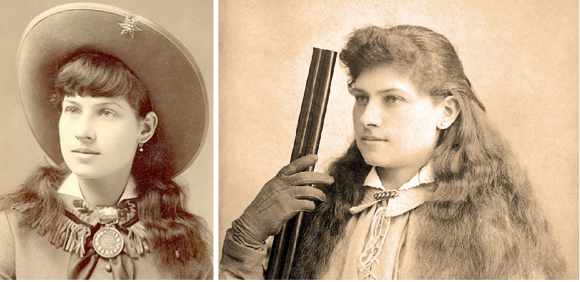
例句：The circus performer got two Annie Oakleys and could have free meals for three days. 那个马戏团得到两张免费餐券，可以使用三天。
- a Roland for an Oliver：棋逢对手
据说，法兰克国王查理曼(Charlemagne，742－814)麾下有十二位武士，其中最出色的是罗兰（Roland）和奥利弗（Oliver）。他们功业相若，武艺也相当。有一次，两人约定比武一决雌雄，可是，打了五天，谁都占不了对方丝毫便宜，彼此惺惺相惜，做了好朋友。后来，人们就用a Roland for an Oliver这个习语来表示“棋逢对手”或“以牙还牙”。
例句：He whipped my dog, so I gave him a Roland for his Oliver and thrashed his cat. 他鞭打了我的狗，所以我以牙还牙打了他的猫。
- as rich as Croesus：富可敌国
克罗伊斯（Croesus）是小亚细亚古国吕底亚（Lydia）的最后一位国王，以财富甚多闻名。公元前660年后，吕底亚人发现了金矿，并用金子铸造货币。因为货币的发明，吕底亚的贸易变得十分繁荣富强一时。在亚述帝国于公元前612年灭亡之后，克罗索斯当上吕底亚国王之时，王国进入全盛时期，征服了希腊在小亚细亚的所有城市。当时吕底亚是最富有的国家，克罗伊斯向来访的希腊圣贤梭伦炫耀自己的财富，并问梭伦谁是世界最幸福的人。梭伦举出的两个最幸福的人，都是希腊人。克罗索斯火了：难道我拥有这么多财富都不算最幸福的人？梭伦意味深长地说：你还没有到你人生的尽头，我怎么可以下结论？果然，吕底亚在与波斯帝国的战争中被击败，克罗索斯成了阶下囚，巨额财富也未能帮助他赢得幸福。
例句：Her father's as rich as Croesus. He owns several houses in England and also has property in Italy. 她的父亲极为富有，他在英国有几栋房子，在意大利也有财产。
- a storm in a teacup：杯水风波
从字面意思上看来，a storm in a teacup 是指“茶杯里的风暴”；美语里把它写作a tempest in a teapot/barrel，也有写成tea-pot tempest的。顾名思义，“茶杯里的风暴”自然算不得什么大事，所以就被用来比喻没必要大惊小怪的小事。
根据法国作家巴尔扎克的记载，该习语最早出自18世纪法国哲学家和思想家孟德斯鸠之口。有一次，他听说圣马力诺发生了政治动乱，就用“茶杯里的风暴”来评论。因为圣马力诺是欧洲最小的共和国，只有一万人口，孟德斯鸠认为那里的动乱对整个欧洲局势无足轻重。
例句：I think it's all a storm in a teacup - there's probably no danger to public health at all.我认为这不过是杯水风波，也许对公众健康毫无危害。
- before one could say Jack Robinson：说时迟那时快
形容某位武林高手身手不凡，“说时迟，那时快”，还没等对方反应过来，就已经制服了对手。那么英国人如何形容一瞬间呢？他们会说“before one can say Jack Robinson”（还没来得及说杰克·罗宾逊）。
英国古文物收藏家格罗斯（Francis Grose. 1731-1791）早在1785年就将此语收入其编写的《俗词词典》中。他认为此语源自一个名叫杰克·罗宾逊的人。据说这位先生生性好动，喜爱串门，但他经常是说来就来，说走就走。有时主人家的仆人还未来得及进去通报，他却已无影无踪，人们因而用before one could say Jack Robinson表示一瞬间。
还有人认为，此语是在18世纪初英国画家托马斯·赫德森（Thomas Hudson, 1701 -1779）的一首叙事小曲里首次出现，讲的是一个名叫杰克·罗宾逊的水手，在一次航海回来后发现妻子已同别人结婚。妻子对他说：“我不能再等待，因为你一直没有消息。”水手说：“我气恼烦闷有何用处？还不如远航荷兰、法国、西班牙，永不再回朴茨茅斯，哪怕走遍海角天涯。”他转身就走．让你喊一声“杰克·罗宾逊”都来不及。
例句：He ran off before I could say Jack Robinson．他一溜烟跑掉了。
- be in Burke：出身名门
源于爱尔兰人约翰·伯克 (John Burke)编纂的《伯克贵族人名录》（Burke's Peerage）。该人名录列举了英国世袭贵族和准男爵的姓名，于1826年首次出版，此后定期更新再版。《伯克地绅名录》（Burke's Landed Gentry）是它的姊妹篇，列出了没有头衔的贵族及没有世袭头衔的地绅望族。这两本名录自出版以来一直被公认为研究英国贵族阶级及其家谱的权威著作，凡列入此名录者即为贵族出身。因此，人们就用be in Burke（名列伯克氏人名录）来表示拥有贵族血统、出身名门。
例句：He is very famous in the school. I heard that he is in burke. 他在学校非常出名。我听说他出身名门。
- be send up the river：锒铛入狱
美国纽约有一座著名监狱，叫做兴格监狱（Sing Sing Correctional Facility）。它是除恶魔岛监狱之外美国最具标志性的监狱，曾经关押过很多有名的罪犯。由于这座监狱位于纽约哈德逊河的上游，囚犯常常被用船只溯流而上送入兴格监狱，由此产生了习语be send up the river（被送到河的上游），表示“被送入监狱”。
例句：He was sent up the river for armed robbery. 他因持枪抢劫被关进监狱。
- blue ribbon：最高荣誉
在西方传统中，“蓝色绶带”（blue ribbon）是最高荣誉的象征，在英国它是嘉德骑士团（the Order of the Garter）的标志。关于blue ribbon的传说是历史上一个有趣的故事，发生在14世纪的英国。据说，在一次宫廷舞会上，索尔兹伯里伯爵夫人和国王爱德华三世跳舞时，所穿的蓝色吊袜带（garter）不慎掉落在地上。看到其他宫廷贵人的嘲笑和索尔兹伯里伯爵夫人的尴尬，充满绅士风度的爱德华三世立即从地上拾起袜带，郑重其事地将吊袜带扎在自己的膝盖上，说道：“Shame on him who thinks evil of it（心怀邪念者蒙羞）。”国王后来还成立了一个骑士团，就以“吊袜带”（garter）为名，称为“嘉德骑士团”（the Order of the Garter）。嘉德骑士团最初的成员只有英格兰国王、威尔士亲王和另外24位成员。能获得嘉德勋章、成为嘉德骑士团的一员一直被视为英国最高的荣誉。嘉德骑士团成员最初都佩戴蓝色吊袜带作为标记。后来，蓝色吊袜带演变为蓝色绶带（blue ribbon）。因此，习语blue ribbon（蓝色绶带）就被用来比喻“最高荣誉”。
例句：she won a blue ribbon for her baking at the county fair. 她在乡村博览会上的烘焙作品赢得了最高荣誉。
- bluestocking：女学究
18世纪中叶，伦敦的一些上游阶层的知识女性逐渐不满足于日常聚会时的玩牌聊天等空洞消遣，模仿法国的沙龙，开创了一种以文学讨论为焦点的社交聚会。1750年，伦敦贵妇伊丽莎白•蒙塔古夫人（Elizabeth Montagu）在自家府邸设立了第一个文艺沙龙。该聚会一反当时的社会风气，既不玩牌，也不闲聊，而是开展各种读书、文学讨论活动，并经常邀请一些文学家、学者参与。并且，该沙龙还有一点与当时上流社会聚会不同，对服装没有严格要求，其成员经常穿着日常休闲衣服而非礼服前来聚会。
有一回，蒙塔古夫人邀请一名当时还不太出名的园艺师兼翻译家本杰明•斯蒂林弗林特（Benjamin Stillingfleet）参加沙龙。本杰明家境贫寒，买不起出席上流聚会所需礼服和黑色长袜，因此婉言拒绝。但蒙塔古夫人告诉本杰明，他可以穿着日常衣服和普通蓝色长袜出席。因此，本杰明便穿着日常衣服和蓝色长袜出席沙龙，并成为了沙龙的常客。
伦敦的这种文艺沙龙反映了当时女性群体和普通人对文学活动的热情参与。但当时的欧洲人和中国人一样，相信“女子无才便是德”，各种学术机构和教育机构并不对女性和普通民众开放。当时的一些保守人士，认为一帮女人和穿蓝色长袜的平民高谈阔论高雅的文学是对文学的亵渎，因此对沙龙冷言冷语，大加讽刺。他们给穿蓝色长袜出席聚会的本杰明起了个绰号“蓝色长袜”（bluestocking），将这种沙龙称为“蓝袜社”（bluestocking club）。后来，bluestocking从本杰明的绰号扩展称为对参加蓝袜社的知识女性的蔑称，讽刺她们附庸风雅、卖弄学问。英国伟大的浪漫主义使人拜伦就在其名著《唐•璜》中，对bluestocking大肆调侃，主人公唐•璜的母亲伊内就被他塑造成了一位bluestocking的典型。当然，在历史上，并非所有学者都对bluestocking抱有歧视，有不少人都对bluestocking对于推动女性文学运动的作用给予了很高评价。
例句：She's no more than a bluestocking. 她也只不过是个女学究。
- Bob's your uncle：完事大吉
1887年，英国首相罗伯特·盖斯科因-塞西尔，第三代索尔斯伯利侯爵，任命自己的侄子亚瑟·詹姆斯·鲍尔弗出任爱尔兰事务大臣。当鲍尔弗在公开场合将首相大人称为“鲍勃叔叔”（Uncle Bob），英国媒体着实乐了好一阵子。鲍尔弗后来也成为了英国首相。媒体认为，有“鲍勃叔叔”这样的有权有势又乐于提携后辈的亲戚，鲍尔弗想不成功都难。由此也产生了一个习语：Bob's your uncle。该习语字面意思是“鲍勃是你叔叔”，实际含义是“这样就行了”、“一切都搞定了”，常常用于给对方提出一些指示之后。
例句：Simply put a piece of ham between two slices of bread, and Bob's your uncle. 只要将一片火腿夹在两片面包中间，一切就搞定了。
- Brother Jonathan：美国男人
美国人的绰号，除了“Uncle Sam”（山姆大叔）外，还有“Brother Jonathan”和“Yankee”。Brother Jonathan（乔纳森大哥）源自华盛顿的好友，美国民族英雄、革命志士乔纳森·特兰伯尔（Jonathan Trumbull）。据说，华盛顿经常向他请教问题，而且亲切地唤他作Brother Jonathan（乔纳森大哥）。乔纳森是北美康涅狄格殖民地的总督，他积极支持美国独立战争，以粮食、军火供应大陆军。据说，有一次华盛顿需要军火，召开一个军官会议，可是谁也提不出一个切实可行的建议，最后说“We must consult Brother Jonathan.（我们得找乔纳森大哥商量一下。）”由于乔纳森的帮助，这个问题果然迎刃而解了。Consult Brother Jonathan一语在当时广为流传，而Brother Jonathan一度被18世纪英国兵用作对美国民兵的谑称，以后又被用以指美国男人，于1816年见诸文字，但是Brother Jonathan作为美国人的绰号，最后还是被Uncle Sam（山姆大叔）取代。
- Buridan’s ass：优柔寡断之人
布里丹（Jean Buridan）是14世纪法国著名哲学家。在他的一次讲座中，他曾经讲过驴和两堆干草的故事：一头饥饿的毛驴站在两堆干草之间，干草离毛驴的距离完全一样，大小和颜色完全相同。毛驴站在中间不知道究竟吃哪一堆干草更好，结果活活饿死了。因此，人们就用Buridan's ass（布里丹之驴）来比喻优柔寡断之人。
例句：He is a Buridan's ass. It takes him a lot of time to make a small decision. 他是个优柔寡断之人，芝麻大的事也要花好多时间考虑。
- burn one's boats：破釜沉舟
古罗马时期，凯撒与庞培及元老院决裂，率领大军进逼罗马。当大军渡过罗马界河卢比孔河后，凯撒下令把渡船全都烧毁，以此向士兵表明退路已断，只有拼死一战。英语中，burn one's boats（烧毁渡船）就是“破釜沉舟、背水一战”的意思，用来形容不留后路、下定决心干到底。
例句：There was no other choice, so he burned his boat and prepare to fight. 别无他路了，他只得破釜沉舟、准备战斗。
- Caesarean birth：剖腹产
人们常把剖腹产术叫做“帝王切开术”（Caesarean section），这位帝王便是朱利亚・凯撒（Caius Julius Caesar）――古罗马的皇帝。据说他是剖腹而生的，而且是第一个从肚皮这条新道路闯到人世的。证据就是，凯撒的姓氏Caesar一词就来自拉丁语caesus，后者是动词caedere（切开）的过去分词。
在凯撒所在的年代，医术还很不发达，没有医生敢施行剖腹产。只有当孕妇因难产而死时，为了抢救胎儿，才会剖开孕妇的腹部将胎儿取出来。而据史料记载，凯撒的母亲并没有因为生凯撒而亡，而是有幸目睹儿子长大成人、建功立业，还曾担任儿子的顾问一职。因此，如果凯撒果真是剖腹而产，那这应该算是剖腹产子且母子平安的第一个成功案例。不过，也有历史学家怀疑此事的真实性。如著名历史学家蒲林尼（Pliny）就认为凯撒并非剖腹而产，他的姓氏Caesar来自拉丁语caesaries（一头的头发），因为他出生时头发丰茂。
不管怎么说，在英语中，人们一直习惯用Caesarean section（凯撒式切开术）或Caesarean birth（凯撒式出生）来表示“剖腹产”。有时候，Caesarean也拼作Caesarian。
例句：She gave a Caesarean birth to a girl. 她剖腹产下一名女婴。
- carry coals to Newcastle：多此一举
纽卡斯尔（Newcastle）是英国的一个港口城市，位于英格兰北部泰恩河口附近，在历史上以盛产煤炭著称，很早就获得了英国国王亨利三世授予的挖煤特许权，是世界上最早的煤炭输出港，被称为英国的煤都。因此，向纽卡斯尔运煤无异于白费力气。习语carry coals to Newcastle（运煤到纽卡斯尔）常常用来比喻徒劳无益的行为、多余的举动。
例句：Selling refrigerators to the Eskimos is like carrying coals to Newcastle. 向爱斯基摩人推销电冰箱简直是白费力气。
- catch a Tartar：遇到劲敌
鞑靼人（Tartar）指的是古代亚洲北方蒙古、突厥等游牧民族。西方人曾用来称呼13世纪初期在成吉思汗率领下入侵欧洲的蒙古和突厥族人。鞑靼人彪悍凶狠、骁勇善战，是欧洲人眼中可怕的劲敌。因此在英语中Tartar一词常常用来比喻难对付的人、刺头、泼妇。习语catch a Tartar（抓到一个鞑靼人）意思就是“遇到劲敌”。据1870年出版的《Dictionary of Phrase and Fable》一书记载，有个在英国军队服役的爱尔兰士兵在一场与土耳其军队的战斗中抓到了一名鞑靼人，于是他兴奋地对不远处的战友喊道：“我抓到一个鞑靼人！”他的战友说：“把他带过来！”“但他不过去。”“那你自己过来。”“天啊，我倒是想过去呢，但他不让我过去。”
例句：Anthony hadn’t been married for long when he realized he had caught a tartar. 安东尼结婚后不久就意识到自己娶了个悍妻。
- chance one's arm：放手一搏
15世纪时，爱尔兰的奥蒙德（Ormond）和基尔戴尔（Klidare）两大家族长期争斗。一四九二年，奥蒙德伯爵在一次战斗里失利，和手下逃到都柏林圣巴特瑞克大教堂避难，被重重包围起来。基尔戴尔伯爵厌倦了两大家族之间的仇杀，于是请奥蒙德伯爵从紧闭大门的教堂里走出来议和。为了表达自己议和的诚意，基尔戴尔伯爵就在教堂门上打开一个洞，冒险把自己的手伸进去。奥蒙德伯爵十分感动，紧紧握着这只手，两个家庭的仇恨从此化解了。后来，人们就用chance one's arm（拿胳臂来冒险）来表示“冒险一试”、“放手一搏”。
例句：You must chance your arm if you want to succeed. 要想成功就得放手一搏。
- Change horses in midstream：临阵换将
1864年林肯竞选连任总统时，正值美国南北战争，不少人对他处理南北战争的手法不满意，希望更换总统。当时战火未熄，林肯于是在当年6月9日一次竞选讲演讲中说，虽然许多共和党人对他这位统帅在战争中的表现并不十分满意，但他们最后还是再次选定他为总统候选人，因为他们深知“中途换马并非上策”（ it is not best to swap horses while crossing the river），更何况他自己还不是一匹劣马。在这里，林肯用swap horses while crossing the river（渡河中途换马）比喻“临阵换将”、“在紧要关头另选领导人”。该说法后来演变为change/swap horses in midstream。
其实，此习语并非林肯所创作。它来自一句谚语：don't swap horses while crossing a stream（渡河中途别换马），但林肯却赋之以新的含义。
例句：As you've started your English course, you should stick to it——it isn't wise to change horses in midstream. 既然你已经开始学英语，你就应该坚持——中途换马并不明智。
- Cleopatra's nose：历史的偶然性
克娄巴特拉（Cleopatra，公元前69～前30年)，人称“埃及艳后”，是埃及托勒密王朝的末代女王，以美色著称。世界史上有三位最重量级的罗马人——恺撒、安东尼、屋大维，他们的人生都和这位“埃及艳后”的生活难解难分地纠缠在一起。传闻克娄巴特拉容颜娇媚如花，利用其绝世姿容和超群气度先后征服了两位罗马统帅：凯撒，安东尼为她效力，引发了许多重大历史事件，甚至可以说是改变了世界历史发展的进程。法国数学家、物理学家、哲学家帕斯卡有感于这段历史而写道：“倘若克娄巴特拉的鼻子（Cleopatra's nose）稍短一些，整个世界的面貌也许会是另外一个样子。”因此，人们就用Cleopatra's nose（克娄巴特拉的鼻子）来比喻历史发展中的偶然因素。
- cook one's goose：毁掉前程
16世纪时，瑞典国王埃里克十四率兵围攻一座城市。城内居民为了羞辱敌人，就在城墙高塔上挂上一只鹅，以此讽刺埃里克十四是只呆头鹅。埃里克十四见状气坏了，发誓要cook their goose（煮了他们的鹅）。后来，埃里克十四率军攻陷该城，将其付之一炬，熊熊大火将那只鹅也煮熟了。从此以后，人们就用cook one's goose（煮某人的鹅）来表示彻底挫败某人，毁掉某人的前程、机会、计划。
例句：The dishonest official knew his goose was cooked when the newspapers printed the story about him. 看到报上登了他的故事，这个虚伪的官员知道自己的前途已经完了。
- cross the Rubicon：孤注一掷
古罗马时期，凯撒和庞培双雄并立，彼此日益猜忌。当时凯撒在外征战高卢多年，创立了一支能攻善战的军队。元老院的议员们忌惮凯撒，从中挑拨离间，再加上凯撒嫁给庞培的女儿因难产而死，导致庞培终于与凯撒决裂，成为贵族共和派对抗凯撒的首领。凯撒闻讯后，于公元前49年率领大军回国，到达作为意大利本土和山南高卢界河的卢比孔河（Rubicon）。按照罗马当时的法律，任何将领不得率领军队越过该河，否则视为叛乱。凯撒经过熟思深虑后，毅然决然地率军越过卢比孔河，以迅雷不及掩耳之势直扑罗马城。庞培措手不及，带着全部政府人员和元老院仓皇逃出罗马。最后，凯撒经过多次战争，最终打败了庞培，成为古罗马的最高统治者。后来，人们就用cross the Rubicon（渡过卢比孔河）来比喻“断然采取有进无退的行动”、“孤注一掷”。
例句：Let us cross the Rubicon and give them a lesson. 让我们痛下决心，给他们一些颜色看看。
- cut the Gordian knot：快刀斩乱麻
公元前四世纪时，小亚细亚各邦林立，其中有个叫佛里吉亚（Phrygia）的国家，是个繁荣兴盛的文化之邦。相传，国王戈耳迪（Gordius）用绳子打了一个非常复杂难解的大结，并且预言：“谁能解开这个结，就能征服全亚洲。”从这个时候起，不知有多少人前仆后继地试着解开“戈耳迪之结”（Gordian knot），可是始终未能如愿，成为一个悬而未解的难题。
多年以后，马其顿国王亚历山大（Alexander）以其雄才胆略统一了全希腊。在向亚细亚进军途中经过佛里吉亚。当他看见这个奇怪的结后，伸出宝剑大手一挥，这个悬宕多年的结顿时迎刃而解了。后来，亚历山大果然征服了亚洲，建立了历史上空前强盛的亚历山大帝国。因此后人就用Gordian knot（戈耳迪之结）来比喻“千头万绪、不知如何解决的难题”，而用亚历山大斩断绳结的行为（cut the Gordian knot）来比喻“快刀斩乱麻”、“大刀阔斧地解决棘手难题”。
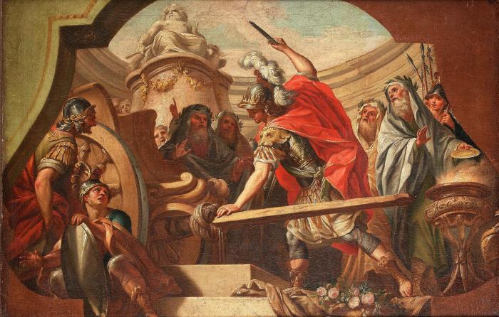
例句：Let's cut the Gordian knot in doing with such a complicated matter. 让我们快刀斩乱麻地解决这个棘手问题。
- Dine with Duke Humphrey：喝西北风
汉弗莱公爵（Duke Humphrey）是英国国王亨利五世的儿子。这位王子不但是位图书收藏家（他捐献的书籍是牛津大学图书馆最早的藏书），还以热情好客著称。1447年。他以重大叛国罪被捕，后死于狱中。汉弗莱公爵死后，人们在伦敦为他竖立起一座纪念碑。碑的附近是伦敦时髦人士下午消遣时光的漫步场所，也是没落贵族经常流连的地方。这些贵族虽然风光不在，却仍然喜欢和有钱人一起在这里“闲庭信步”。只是到了晚饭时分，有钱人纷纷走进了富丽堂皇的酒店，他们却只能腹中空空地走回家去。如果有人邀请他们去“下馆子”，“人穷志不穷”的贵族们就会挺起胸膛，表示自己要继续留下来，在汉弗莱公爵纪念碑附近欣赏一阵日落的美景——这种保持体面的战术就叫做dine with Duke Humphrey（和汉弗莱公爵进餐）。到了16世纪晚期， dine with Duke Humphrey 一词逐渐成为“没有饭吃”的流行说法。
例句：He lost his job and had to dine with Duke Humphrey for several days. 他丢了工作，好几天只能喝西北风。
- Diogenes’ tub：隐居之地
第欧根尼Diogenes，约公元前412—前324）是古希腊哲学家，犬儒学派的代表人物。他的真实生平难以考据，但古代留下大量有关他的传闻轶事。第欧根尼住在一个木桶里，所有财产包括这个木桶、一件斗篷、一支棍子、一个面包袋。有一次亚历山大大帝访问他，问他需要什么，并保证会兑现他的愿望。第欧根尼回答道：“我希望靠边站，不要挡住我的阳光。”还有一次，一些挑衅者说：“第欧根尼，如果我们打碎了你的木桶，你会怎么样?”第欧根尼说：“没什么，木桶碎了，总会有人再送木桶给我，因为我是第欧根尼!” 亚历山大大帝曾说：“我若不是亚历山大，我愿是第欧根尼。”
在英语中，Diogenes' tub（第欧根尼的木桶）常被用来比喻与世隔绝的地方，或难以发现的隐秘场所。
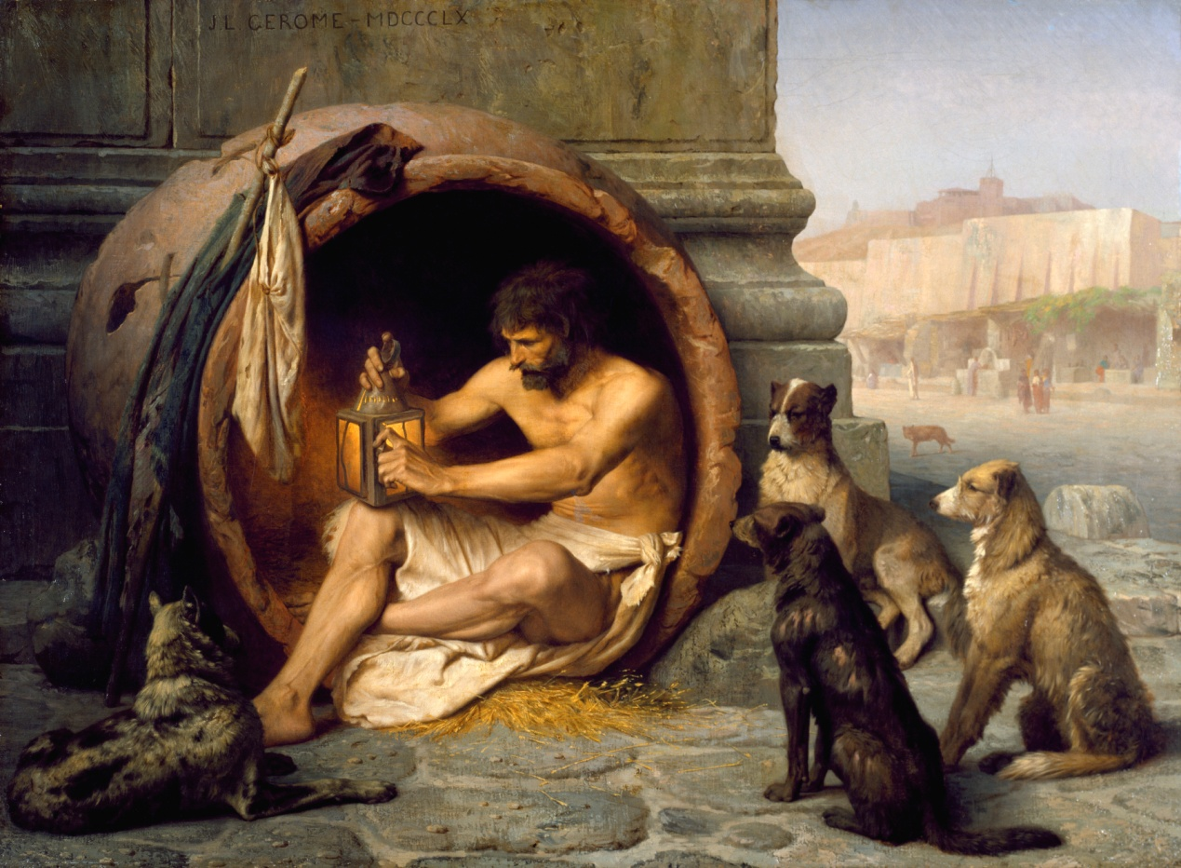
例句：Towards dusk he always returned to his Diogenes' tub, usually on foot. 黄昏时他总是回到自己的隐居之地，通常是步行去的。
- Draconian code：严刑峻法
公元前621年，希腊城邦雅典的统治者德拉古（Draco）迫于平民的压力，将以往的习惯法加以编纂，颁布了古希腊的第一部法典（code）。该法以严酷而闻名。对于刑事犯罪，一律处以死刑。就连盗窃水果这样的轻罪也是死刑。德拉古解释说轻罪本来就该处死，至于重罪，因为找不到比处死更重的刑罚，所以也是处死。德拉古法如此严酷，以至历史学家说它不是用墨水写的，而是用血写的。因此，后人就用Draconian code/laws（德拉古法典）来形容极其严苛的法律或规章制度。
例句：Under Turkey's draconian penal code, anyone who dares to describe the Armenian tragedy as a genocide will end up in jail or even dead. 并且根据土耳其刑法的严厉规定，任何胆敢将“亚美尼亚悲剧”描述成“种族灭绝”的人都会面临牢狱之灾，甚至死刑。
- Fabian tactics：拖延战术
来自第二次布匿战争时期的古罗马将军费边•法比乌斯（Fabius Maximus）的名字。当时，迦太基的一代战神汉尼拔率军绕道西班牙，翻越阿尔卑斯山脉，从北部进攻罗马本土。罗马军队节节败退。费边将军临危受命，成为罗马的独裁官，率领剩余的罗马军队迎战。费边采用避免正面作战、伺机骚扰的战术，与汉尼拔迂回周旋。这种战术被后人称为fabian tactics（费边式战术）。费边的这种拖延战术引起了渴望早日消灭入侵者的罗马人民的不满。当费边六个月的独裁官任期结束后，罗马人民推举另外两位执政官掌握了军权。这两位执政官抛弃了费边的战术，在坎尼与汉尼拔展开决战，结果被汉尼拔诱敌深入，遭受重创。罗马人终于认识到与汉尼拔进行决战是愚蠢的行为；他们再次想到了费边，于前215年选举他为执政官。费边当选后继续执行他的拖延战术，主要进攻那些背叛罗马的意大利城市，而避免与汉尼拔正面交锋。利用这种战术，罗马军队连续多年与汉尼拔的军队相持，并最终艰难地赢得了持续18年之久的第二次布匿战争。
在英语中，人们常用Fabian tactics（费边式战术）来比喻拖延时间的战术、谨慎待机的策略。
例句：Fabian tactics seem to be becoming increasingly popular throughout our legal system. 在我们的司法体系中，拖延战术似乎变得越来越普遍了。
- fiddle while Rome burns：隔岸观火
公元64年罗马城发生一场大火，大火整整烧了六天，焚毁了无数房屋建筑，百姓流离失所。据说当时的罗马皇帝尼禄却登上高塔，一面弹琴吟诗，一面观赏大火（fiddle while Rome burns）。人们传说，这场大火是尼禄“市区重建”计划的第一步。只是这个“弹琴”传说有些靠不住——历史学家指出，罗马焚烧的时候，尼禄不在罗马城里，而是在离罗马50英里的别墅内；此外，当时还没有小提琴（fiddle），有的只是竖琴（lyre）。
另据其他史料记载，尼禄可能在大获第三天登上米西纳斯塔，在琴声伴奏下吟诵特洛伊末代国王普里阿摩斯为特洛伊被焚所做的挽诗。罗马大火之后，尼禄一面把罪名转嫁于基督教徒，借机对其迫害，一面按照希腊风格重建这一城市，并营造规模极为宏大的宫殿，致使帝国各地发生叛乱，最后尼禄逃离罗马，在路上自杀。
人们现在都用fiddle while Rome burns（在罗马着火时弹琴）来比喻只顾取乐，对大事漠不关心，亦可写作fiddle while Rome is burning。
例句：History does not look kindly on those who fiddle whilerome burns. 对于在罗马着火时依然弹琴作乐的人，历史可没有什么好脸色。
- fight like Kilkenny cats：两败俱伤
Kilkenny是爱尔兰南部的一座城市。18世纪时，驻扎在该地的守军们在无聊之中，自创了一种斗猫的游戏。他们将两只猫的尾巴绑在晾衣绳上，使其相互厮打，然后赌哪一只猫获胜。由于赌博违反军纪，因此当参与斗猫的士兵看到军官走近时，匆忙之中常常挥剑将两只猫的尾巴砍断。猫忍痛逃走后，军官看到地上的猫尾巴，询问怎么回事时，士兵就会开玩笑地说是两只猫打架，打得太激烈了，以至于彼此吃掉了对方，光剩下两截猫尾巴。从此以后，人们就用fight like Kilkenny cats来表示同归于尽、拼到两败俱伤。
例句：The couple living next door always fight like Kilkenny cats and we think they are going to divorce soon. 隔壁两口子经常吵得天翻地覆，我们认为他们很快就要离婚了。
- from his foot Hercules：窥一斑而知全豹
来自拉丁语格言Ex pede Herculem（from his foot, [we can measure] Hercules），意思是“根据海格力斯的脚推测出他的体型”。
海格立斯（Hercules，即希腊神话里的赫拉克勒斯 Heracles）是罗马神话里最负盛名的英雄，是位身高体壮、勇猛无比的巨人。据传说，海格立斯曾经在希腊奥林匹亚的宙斯神殿旁边，以自己的脚作为测量工具确定了一条跑道，其长度等于他的600个脚掌长度。古希腊著名哲学家、数学家毕达哥拉斯根据这个传说，通过测量该跑道的长度推算出海格立斯的脚掌长度，然后再根据普通人的体型比例关系，推算出海格立斯的身高，发现他确实比普通人要高很多。
从此以后，在英语中，人们就用习语from his foot Hercules（看脚便知海格立斯）来比喻“窥一斑而知全豹；从一件小事上就可以了解全局”。
例句：From his foot Hercules. This comparative study aims to reveal, at least to some extent, the real landscape of Chinese justice. 窥一斑而知全豹，这项比较研究旨在至少在一定程度上揭示中国司法的真实面貌。
- Great Scott：老天爷
在美国口语中，Great Scott是一个非常常见的感叹词，意思是“老天呀”，表达一种惊讶或震惊。该习语源自美国历史上著名的温菲尔德·斯科特（Winfield Scott）将军。
美国内战以前，辉格党为保持其政治生命做最后努力。在1852年选举中，辉格党希望推出一名生动活泼的总统候选人。他们认为温菲尔德·斯科特将军是最合适的人选。在他作为将军的30年里，斯科特成为了美国最著名的军事领导人之一。在美墨战争期间，他曾拿下韦拉克鲁斯并占领墨西哥城。所以，辉格党党首认为，如果辉格党中有谁能够当选总统，那一定非斯科特莫属。
斯科特将军很快接受了提名并开始竞选。没多久公众就意识到，斯科特将军非常自大！他的讲话满是对自己的赞誉。很显然，他认为自己是有史以来最伟大的候选人。不久他的政治对手开始嘲笑他，称其为“伟大的斯科特”（Great Scott）。斯科特将军最后没能赢得选举。但他的名字做为英语语言的一部分却流传了下来。
例句：Great Scott! I did not know she was married! 老天爷！我不知道她已经结婚了！
- have an axe to grind：别有用心
据英国《朗曼英国成语词典》等记述，这个习语出自美国著名的政治家、科学家本杰明•富兰克林所写的一则故事。富兰克林幼年时，在院子里遇到一个带有斧头的陌生人。那人称赞院子里那个磨石（grindstone）很好，想看看它好不好使，花言巧语地让他转动磨石，而那人就在上面磨利自己的斧头。
据英语广播节目《词汇掌故》说，这个成语出自1810年一家报纸上首次刊登的一则故事。故事说的是有个陌生人手持一把斧头，想找磨石来磨利他的斧头。他在街上遇到一个男孩，就问道：“好孩子，你爸爸有磨石吗?”那男孩就带他到家里来，帮他转动磨石磨斧头。男孩把手都磨破了，累个半死才把斧头磨得闪闪发光。那个人见目的达到，不仅没向小孩道谢，反而教训孩子快点去上学，以免迟到。
因此，人们 常用 have an axe to grind （有把斧头要磨）来比喻别有用心、别有所图。
例句：Whenever he flatters your generosity, he will certainly have an axe to grind. 每当他赞扬你的慷慨大方，他就一定有什么企图。
- Hobson's choice：别无选择
传说，16世纪英国有一位名叫霍布森（Thomas Hobson）的客栈老板，他生性古板，对顾客一视同仁，不徇私情。他的客栈饲养了四十匹出租马匹。据说，他还是英国第一个经营马匹出租的人。为了保护他的马，他坚持顾客不得挑选马匹，只能按照顺序租走最靠近马厩门边的马，任何人都一样，没得商量。因此，人们就用Hobson’s choice（霍布森的选择）来比喻“毫无选择余地”。
例句：They must take this . It is Hobson's choice. 他们只能要这一个, 没有选择的余地。
- Joe Miller：陈腐笑话
1739年，英国有个叫John Motleley 的人编写了一本名为《乔·米勒笑话集》（Joe Miller's Jest Book）的笑话集，假托当时目不识丁的喜剧演员Joe Miller之名得以出版。该书第一版一共收集了247则笑话，其中只有3则笑话是Joe Miller真正讲过的。该书出版后大受欢迎，因为当时在聚会上上讲几个好笑话是非常有用的本领。因此，该书不断再版，里面收集的笑话也越来越多，人们对其中的很多经典笑话都耳熟能详。因此，后人就用Joe Miller来比喻很多人讲过的笑话、老掉牙的笑话。
例句：It's a Joe Miller, I have heard it several times. 这是一个老掉牙的笑话，我听过好多回了。
- John Hancock：亲笔签名
约翰·汉考克（John Hancock）是美国争取独立的革命家、政治家。他原本是北美新英格兰地区的一位富翁，美国独立战争期间他担任大陆会议主席。1776年，美国发表著名的《独立宣言》时，约翰·汉考克就是第一个在《独立宣言》上签名的人。他的签名特别醒目，字体很大，是富兰克林和亚当斯签名的两倍。当他签完名之后，抬起头来幽默地说：“你看，现在英国国王不用戴眼镜就可以看清楚我的名字啦！”因为他的签名很醒目，给人们留下了深刻印象，因此人们就用他的名字John Hancock来比喻“亲笔签名”。
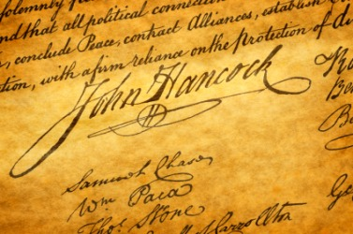
例句：The basketball player put his John Hancock on the ardent fan's T-shirt. 那个篮球运动员在狂热球迷的T恤衫上签了名。
- keep one’s powder dry：枕戈待旦
此成语源于17世纪英国资产阶级革命领袖奥利佛·克伦威尔的故事：爱尔兰战役期间，在一次渡河进攻之前，克伦威尔对其部队作了动员，其中一句是：“相信上帝，但确保火药干燥 (put your trust in God ;but be sure to keep powder dry) 。”当时的枪炮还很简陋，需要注意保持火药干燥，以便随时可以使用。因此，keep one's powder dry（保持火药干燥）意思就是“准时做好战斗准备”。
例句：The commander told his soldiers to keep their powder dry. 司令官告诉士兵随时做好战斗准备。
- land-office business：生意兴隆
一八六二年，美国国会通过了《宅地法案》（Homestead Act）。任何农户，在公有地耕种了连续五年，根据这条法案都可以获得一百六十亩公有地的产权。这些农户只要去土地管理局（land office）登记、缴纳登记费就行了。符合条件的农户于是都拥到土地管理局办手续，人数多得令土地管理局应接不暇。所以，后来人们就用land-office business（土地管理局的生意）来比喻“非常兴旺的生意”。
例句：It was an exceptionally cold winter, and our company was doing a land-office business in electric heaters. 那是一个异常寒冷的冬天，我们公司的电暖炉十分畅销。
- leave no stone unturned：千方百计
公元前447年，希腊军队在普拉蒂亚击败了波斯将军马多尼奥斯。当时盛传马多尼奥斯在自己的营帐里藏匿了大批财宝。底比斯的波利克拉特斯便派人仔细寻找，但一无所获。波利克拉特斯向德尔斐的阿波罗神庙祈求神喻。神谕指示他要“翻遍所有的石头”（leave no stone unturned）。于是，波利克拉特斯再次仔细寻找，最后终于找到了财宝。因此，人们就用习语leave no stone unturned（翻遍所有的石头）来比喻“千方百计”。
例句：It was my duty to leave no stone unturned to discover and expose the awful truth. 我的责任就是想方设法发现这可怕的真相并公之于众。
- let them eat cake：何不食糜
在《晋书·惠帝纪》有这样一段记载：晋朝惠帝的时候，天下荒乱，百姓饿死。惠帝问左右说：“百姓没有饭吃，何不食肉糜（肉粥）呢？”可见他的昏聩到了何种程度。
西方也有一个类似的故事：18世纪法国大革命前夕，巴黎许多穷人朝不保夕。法王路易十六的王后玛丽·安唐妮（Marie Antoinette）却奢侈无度，令国家债台高筑。有一次她躺在浴缸，吃着甜点，为那些正在挨饿的民众想出了一个“绝妙”的解决办法：百姓没有面包吃，就让他们吃蛋糕啊（let them eat cake)! 当然这个故事不一定真实，很可能是革命党人捏造的，用意在于破坏王室声誉，讥笑王室不知民间疾苦。革命爆发之后，玛丽·安唐妮就被送上了断头台。
现在，人们常用 let them eat cake（让他们吃蛋糕吧）这个习语来比喻“以轻佻态度看待人家的困苦”或“那些人的事我可不管”。
例句：—There are many African people have not enough food to eat.—Let them eat cake. —很多非洲人没有足够的食物吃。—我可管不了。
- like Caesar's wife：无可挑剔
古罗马伟人凯撒的第二任妻子庞培娅（Pompeia）曾经组织了一次只有女性参与的祭祀仁慈女神的活动。当时罗马著名的花花公子克洛迪乌斯假扮女佣，混入了该活动。事后罗马城内流言四起，说庞培娅在活动中被克洛迪乌斯玷污了清白。虽然最后经过审讯证实，没有任何人在此事中受到玷污，但凯撒还是毅然决定与庞培娅离婚，理由是“凯撒的妻子必须无可置疑”（Caesar’s wife must be above suspicion）。因此，后人就用习语like Caesar's wife（像凯撒妻子一样）来形容权贵显要的身边之人必须洁身自好，无可挑剔。
例句：Harry has to behave like Caesar's wife in school because his father is the principle. 哈利在学校里必须做到无可挑剔，因为他父亲是校长。
- Lucullus sups with Lucullus：独享大餐
卢库卢斯（Lucullus，约公元前117—前56年）是一位罗马将军和执政官，是一位著名的饕餮，以腰缠万贯和经常举行豪华大宴而出名。他常常在家与朋友们一道胡吃海塞。就算自己一个人吃饭时，他也要求准备丰盛食物。据说有一次他在家吃饭时，对仆人准备的饭菜很不满意，要仆人重新准备一道丰盛的大餐。仆人问他今天要款待谁，他说“今天晚上卢库卢斯将和卢库卢斯共进晚餐（Lucullus will sup tonight with Lucullus）。”因此，后人就用Lucullus sups with Lucullus（卢库卢斯和卢库卢斯共进晚餐）来比喻一个人独自享受丰盛大餐。
- Maginot line：形同虚设
第一次世界大战后，法国军方开始研究如何防御德国和意大利入侵。一九三零年，上台伊始的法国国防部长马其诺，将由其前任综合了法国福熙、贝当和晓夫勒三位元帅争论多年的防御计划交由议会讨论，获得90%以上的多数通过，并在此后的十年中在法德和法意边境建造了一系列防御工事，这就是举世闻命名的“马其诺防线”（Maginot line）。
马其诺防线工事南起地中海沿岸法意边境、北至北海之滨的法比边境，全长约700公里，造价50亿法郎。防线由一组组相互独立的筑垒式防御工事群构成。每一组工事包括一个主体工事和一些观察哨所，相互间以电话联系。防线内部拥有各式大炮、壕沟、堡垒、厨房、发电站、医院、工厂等等，通道四通八达，较大的工事中还有有轨电车通道。
马奇诺防线的建成，使德国军队不得不避开德法边境正面，另选进攻法国的方向。19401940年5月，德军攀越阿登山区，经比利时绕过马其诺防线，很快占领了法国全境。被神话般信奉的马其诺防线最终成了无用的摆设和对战败者的讽刺，并在日后成为法国著名的旅游景点。
现在，人们常用Maginot line（马其诺防线）来比喻看似坚固、实际毫无价值的东西。
例句：That policy was a Maginot line. 这一政策犹如马其诺防线，毫无用处。
- meet one's Waterloo：一败涂地
滑铁卢（Waterloo）是比利时的一个小镇，在首都布鲁塞尔以南大约二十公里。它原本是一个默默无闻的普通欧洲小镇，然而一场战役却使它青史留名。1815年6月18日，就在滑铁卢，拿破仑·波拿巴率领法军与英国人威灵顿公爵为统帅的英国、普鲁士联军在这里展开了一场惊心动魄的大决战。双方投入的兵力多达14万人，战局几经反复，厮杀异常激烈，田野一片血红。这场决战持续了大约12个小时，最后英普联军险胜法军。
这一战，不仅彻底结束了拿破仑·波拿巴的军事生涯和政治生命，改变了欧洲的历史进程，也使这一大片堆满了六万多具将士尸骨的土地永远载入史册，成为一代又一代人凭吊的古战场，“滑铁卢”（Waterloo）一词也从此成为“失败”的代名词而流传下来，并在全世界广泛使用。英语习语meet one's Waterloo（遭遇滑铁卢）常用来比喻“遭到惨败”。
例句：Every man meets his Waterloo at last. 任何人终究有失败的时候。
- Mickey Finn：下了药的酒
中国古典小说中经常有黑店老板用掺了蒙汗药的酒来麻倒食客、谋财害命的场景。这样的黑店老板，美国也有，其中最出名的要数米奇·芬恩（Mickey Finn）了。19世纪，一个叫做米奇·芬恩的爱尔兰人在美国纽约开了一家酒吧。为了应付来酒吧惹是生非的街头小混混，米奇·芬恩在给他们的酒中偷偷加入泻药。这些人喝了酒后自然就会赶紧走。后来，人们就用米奇·芬恩的名字Mickey Finn（或M.F）来表示“掺了泻药或麻醉药的酒”。
例句：She passed out soon after drinking the Mickey Finn Tim gave her. 她喝了汤姆给她那杯下了药的酒之后，不久就晕倒了。
- Murphy's law：墨菲法则
爱德华·墨菲（Edward A. Murphy）是美国爱德华兹空军基地的上尉工程师。1949年，他和他的上司斯塔普少校参加美国空军进行的MX981火箭减速超重实验。其中有一个实验项目是将16个火箭加速度计悬空装置在受试者上方，当时有两种方法可以将加速度计固定在支架上，而不可思议的是，竟然有人有条不紊地将16个加速度计全部装在错误的位置。
于是墨菲作出了一个著名的论断，如果做某项工作有多种方法，而其中有一种方法将导致事故，那么一定有人会按这种方法去做。在事后的一次记者招待会上，斯塔普将其称为“墨菲法则（Murphy's law）”，并以极为简洁的方式作了重新表述：凡事只要有可能会出错，就一定会出错。墨菲法则在技术界不胫而走，因为它道出了一个铁的事实：技术风险能够由可能性变为突发性的事实。小概率事件哪怕概率再小，总会发生的。
现在，墨菲法则成为了西方社会常用的习语，被认为是对事情出错的最佳解释。假定你把一片干面包掉在地毯上，这片面包的两面均可能着地。但假定一片一面涂有果酱的面包掉在地毯上，人们常常发现是带有果酱的一面落在地毯上。人们在排队时，总发现自己所在队伍比旁边的队伍更慢。这其实都是墨菲法则在作怪：小概率事件总会发生的，而且它发生的可能性似乎总是超乎人们的侥幸心理所设定的期望值，从而造成一种心理假象：如果你担心某种不好的事情会发生，那么十有八九它就会发生。
例句：According to Murphy’s law, anything that can go wrong will go wrong. 根据墨菲法则，凡是只要有可能出错就一定会出错。
- on the breadline：并日而食
据说，在十九世纪七十年代的纽约，有一家颇有名气的维也纳式面包店。这家面包店为了向公众表明所售面包都是当天烤的，没有过夜的，一到晚上11点就把当天卖剩的面包送给贫民。因此，一入夜面包店门口就可见到一些穷人开始排队等待领取施舍。on the breadline（排队领面包）一词于是就不胫而走了。现在，这个习语一般用来表示“勉强能糊口”或“过着差点就要饿死的生活”。
例句：We lived on the breadline to get our son through college. 为了供儿子读完大学，我们生活非常拮据。
- on the side of the angels：因循守旧
达尔文的“进化论”发表后，很多人对“人发源于猿类”这样的观点感到匪夷所思，无法接受。1864年，英国著名政治家、小说家本杰明·迪斯雷利（Benjamin Disraeli）在一次关于该问题的演讲中说：“问题是这样的：人究竟是猿猴还是天使？我站在天使这一边（I am on the side of the angels）。”因此，人们就用on the side of the angels（站在天使这一边）来表示“尊重传统”、“因循守旧”、“持保守态度”。
例句：John is on the side of the angels when it comes to marriage. 在婚姻问题上，约翰相当传统。
- paint the town red：狂欢作乐
19世纪时，英国有一位沃特福德侯爵，以任性胡闹而出名，被民众称为“疯癫侯爵”。他曾经干过不少荒唐事，包括打架、盗窃、与人决斗、被剑桥大学开除。还有一次，他用八角等调味品涂到别人的马蹄上，然后派出猎犬跟踪追捕该人。不过，最让他臭名远扬的一次胡闹活动发生在1837年，他和一群狐朋狗友在梅尔顿莫布雷的莱斯特镇胡闹，竟然将该镇的收费站和其他几座建筑统统刷成了红色。该恶作剧使沃特福德侯爵史上留名，也留下了paint the town red（将镇刷红）这个习语。现在，人们常常用它来表示“玩个痛快”、“尽情狂欢”、“胡闹”。
例句：It's John''s birthday so he's going out with some friends tonight to paint the town red. 今天是约翰的生日，今晚他与他的朋友们一起出去玩个痛快。
- peeping Tom：偷窥者
11世纪时，英国一位贵族利奥弗里克伯爵准备在自己的领地考文垂市（Conventry）征收苛捐杂税，搞得当地人怨声四起。伯爵夫人戈黛娃（Godiva）为民请命，请求丈夫停止收税。伯爵开玩笑地说，如果她敢在白天赤身裸体骑马穿过考文垂的街道，就同意减低税负。伯爵夫人毫不犹豫地答应了，于中午时分仅用长发遮盖身体，骑马穿过街道。考文垂市的居民事先得到通知，都自觉地关门闭户，不偷看伯爵夫人的裸体。只有一名叫汤姆（Tom）的裁缝躲在窗户后面，透过缝隙偷窥。后来汤姆遭到报应，双目失明。从此以后，人们就用peeping Tom（偷窥的汤姆）来表示“偷窥者”。
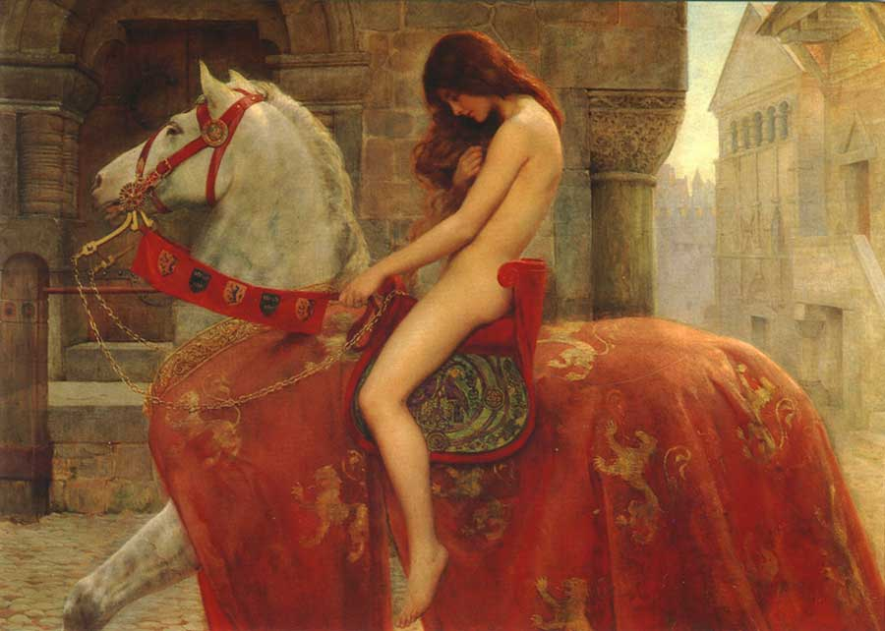
例句：Laura found a peeping Tom when taking a shower last night. 劳拉昨晚洗澡时发现了一名偷窥者。
- philadelphia lawyer：精明律师
来源于1735年纽约法庭的一次著名审判。18世纪初纽约来了一个名叫克斯比（William Cosby）的英国总督。此人残暴奢侈，大肆搜刮民脂民膏，践踏法律和民权，因而遭到许多人的反抗。有一位名叫曾格（John Peter Zenger）的德国移民创办了一家名为《纽约周报》的报纸，宣扬自由，批评总督，抨击时弊。克斯比总督下令逮捕了曾格，指控他犯有诽谤罪，关了他9个月监狱。在克斯比的淫威下，纽约无一律师肯为曾格辩护。最后，从费城来了一位名叫汉密尔顿（Andrew Hamilton）的著名律师，同意为他辩护。这位律师机敏善辩，在几乎无法辩解的证据下，竟然使得曾格最后无罪开释。而且他还不收曾格的钱，更加声名大振。后人就用Philadelphia lawyer（费城律师）来比喻精明能干的律师或人。
例句：Danny is as smart as a Philadelphia lawyer and always has many interesting ideas. 丹尼非常精明能干，总有许多有趣的点子。
- Ponzi scheme：庞氏骗局
庞氏骗局是一种最古老和最常见的投资诈骗，是金字塔骗局的变体，很多传销集团就是用这一招聚敛钱财的。这种骗术是一个名叫查尔斯·庞齐（Charles Ponzi）的意大利裔投机商人“发明”的。
查尔斯·庞齐是一位生活在19、20世纪的投机商，1903年移民到美国，早年因为盗窃、诈骗和走私非法移民多次入狱。1919年庞齐推出了一项倒卖邮政票券的投机业务，声称该业务能通过国际汇率差价获得高达400%的回报率。他许诺投资者在45天之内都可以获得50%的回报。然后，庞齐很快发现自己的投机业务根本不具备大规模操作性，但狡猾的庞齐向投资者隐瞒了实情，投资生意演变成了赤裸裸的诈骗。他把新投资者的钱作为快速盈利付给最初投资的人，以诱使更多的人投资。由于前期投资的人回报丰厚，人们争先恐后地把自己的钱送到庞齐手里。在一年左右的时间里，差不多有4万名波士顿市民像傻子一样变成了庞齐赚钱计划的投资者。庞齐本人还被一些受骗的美国人称为与哥伦布、马尔孔尼（无线电发明者）齐名的最伟大的三位意大利人之一。当某个金融专家揭露庞齐的投资骗术时，庞齐还在报纸上发表文章反驳金融专家，说金融专家什么都不懂。
这场阴谋持续了一年之久，被利益冲昏头脑的人们才清醒过来。一些上当者向当局报案。很快，庞齐宣告破产，后因诈骗罪被判入狱5年。两年后，庞齐获保释。他来到佛罗里达州，又做了一件类似的金融诈骗，结果坐了更久的牢。最后，刑满出狱后，庞齐被美国政府遣返至意大利。回国后庞兹竟然又想办法诈骗墨索里尼，但没能得逞。
从此以后，人们就用Ponzi scheme（庞氏骗局）来表示类似的金融诈骗。
例句：Financier Bernard Madoff traded his luxury penthouse for a tiny jail cell after pleading guilty to a massive Ponzi scheme. 金融家麦道夫就大型庞氏骗局认罪后，他从豪华的楼顶套间搬到了狭小的牢房中。
- Pyrrhic victory：代价高昂的胜利
皮洛士（Pyrrhus）是古希腊伊庇鲁斯国王，罗马称霸亚平宁半岛的主要敌人之一。公元前3世纪初，罗马在统一意大利北部后，便开始计划占领意大利南部的希腊城邦。公元前282年，罗马和意大利南部的希腊城邦塔林敦（Tarenium）开战。塔林敦向皮洛士求援。皮洛士于公元前280年率2万步兵、3000骑兵及20头战象渡亚得里亚海，进入意大利。公元前279年，双方在阿斯库路姆进行决战。罗马军队成功利用山谷、树林等有利地形化解了皮洛士大象和骑兵的威力，双方打成均势。第二日皮洛士成功占领地利，其大象再次发威大败罗马军，致罗马损失六千士兵及一名执政官。但此战皮洛士也损失了三千五百人，其中大多为马其顿式的精锐佣兵，难以补充。皮洛士无奈地说：“再这样胜一次，我就可能没有军队了。”后人于是称这种得不偿失的胜利为“皮洛士式胜利”（Pyrrhic victory）。
例句：He won a Pyrrhic victory by divorcing his wife. 他成功地和老婆离婚了，但得不偿失。
- ring of Amasis：在劫难逃
公元六世纪时，爱琴海萨摩斯岛的僭主波利克拉特斯在东爱琴海上建立霸权，控制 了爱奥尼亚群岛和大陆上的一些城镇。他拥有庞大的舰队，经常四处进行海盗活动，使希腊 人极其痛恨他。尽管如此，他依然能事事如意，一帆风顺。埃及法老亚马西斯非常担心波利 克拉特斯，他认为凡事过于顺利，反倒是一种不祥之兆，就劝波利克拉特斯舍弃一件最心爱 的宝物， 以求神明护佑， 消灾避祸。 于是， 波利克拉特斯将一枚极珍贵的宝石戒指扔进大海。没想到几天后，有个衣衫褴褛的渔夫送来一条鱼。波利克拉特斯切开鱼腹后，竟然发现那枚戒指就藏在里面。亚马西斯得知此事后，认定是神灵暗示他们已经抛弃波利克拉特斯，不再护佑这位暴君，便与他断绝了往来。果然，在公元前522年，波利克拉特斯被萨迪斯的波斯总督诱捕，钉死在十字架上。
因此，后人就用ring of Amasis（亚马西斯的戒指）来比喻无法摆脱的厄运。
- send someone to Coventry：排挤孤立
十七世纪上半叶时，英国政界分裂为两派，一派是英王查理一世以及由封建贵族、国教上层教士、王公大臣等组成的保王党，俗称“骑士党”(The Cavaliers)；另一派为由资产阶级和贵族组成的议会派，俗称“圆颅党”（Roundhead）。该党以国会为代表，得到了城市小资产阶级、平民和信仰新教的农民的支持。双方最终爆发战争，而位于英格兰中心的考文垂市（Coventry）在战争期间曾经被议会派用来监禁顽固不化的保王党人，使之断绝与外界的一切来往。因为这个缘故，后人常用习语send someone to Coventry（将某人送到考文垂）来比喻“排挤某人、孤立某人”。
例句：The other workmen have sent him to Coventry because he supported the boss’s point of view. 因为他支持老板的观点，所以其他工人都与他断绝了关系。
- steal one's thunder：抢了风头
有些人受邀当伴娘时花很多心思打扮，结果却让别人不愉快。因为穿得太漂亮，抢了新娘的风头。那么，英语里“抢某人风头”怎么说呢？答案就是“steal one's thunder”。
“Steal one's thunder”（偷了某人的雷声）最初的意思是“偷了某人的想法”。这个短语的来历跟雷声有关。1704年，英国大戏剧家约翰·丹尼斯在他的戏剧《阿庇斯和弗吉尼亚》中使用了一种新的制造雷声音效的方法，但是这部剧不成功，没演几次就被剧院取消了。可是他制造雷声的方法却被用在了其它剧中。他发现之后大呼：“They will not let my play run, but they steal my thunder.”（他们不演我的剧，却偷了我的雷声。）
于是，“steal one's thunder”就成了“偷某人想法”的意思。后来，这个短语又引申出了“抢某人风头”的意思，而且比本义“偷某人想法”更常见。
例句：Mary kept quiet about her pregnancy because Cathy was getting married, and she didn't want to steal her sister's thunder. 玛丽没宣布自己怀孕的消息，因为凯茜要结婚了，她不想抢了妹妹的风头。
- take something with a grain of salt：半信半疑
短语with a grain of salt表示“对某事有保留，持怀疑态度”。当然，这并不表示你认为事件叙述者是胡言乱语、信口开河，只是你不愿随便陷入轻信的圈套中。
事实上，with a grain of salt这一说法是从拉丁语cum grano salis翻译过来的，1647年最早出现在英语中并很快流传开来。语源学家克里斯廷·艾玛曾把它追溯到罗马时代。根据罗马学者普林尼于公元前77年的记录，罗马将军庞培曾发现一种解毒剂，必须和着一小把盐服下才有效。因此，take something with a grain of salt（和着一小把盐接受某事）的字面意思就是某事必须“和着一小把盐”才能接受，用来形容某事值得怀疑，无法轻易接受。
例句：You should take King's endorsement with a grain of salt. He barely had any time to watch the movie. 你们不要太相信他的话，他根本没有时间真正去看那部电影。
- talk to Buncombe：废话连篇
1820年2月25日，在美国第16届国会上，南北双方议员就奴隶制问题进行了激烈讨论。在会议中，北卡罗来纳州Buncombe县议员费力克斯•沃克发表了冗长的讲话，并且与讨论的问题毫不相关。许多与会者纷纷退场。但沃克不肯缩短自己的讲话。他解释说，他这番长篇演讲不是说给大会听的，而是说给他的家乡Buncombe听的（talking to Buncombe），为的是使自己的讲话内容能够发表在Buncombe当地报纸上，以证明自己的勤勉工作。因此，人们就用talk to Buncombe（对班康县讲话）来比喻发表空洞冗长或哗众取宠、讨好选民的演讲。
例句：He talked to Buncombe in the meeting and wasted all our time. 他在会议上废话连篇，浪费了我们所有人的时间。
- tell it to the marines：鬼才信呢
在查理二世统治期间，1664年，英国成立了“约克公爵及奥尔巴尼的海员步兵团”（The Duke of York and Albany's Maritime Regiment of Foot）。这恐怕是世界上最早的海军陆战队（marine）呢。海员步兵团的成员在海军舰船服役，但他们通常不是专业的水手。在那些老道的水手眼中，这些陆战队员都是对海上生活一无所知、极其容易上当受骗的菜鸟。因此，他们经常对陆战队员胡侃乱吹，把这帮菜鸟们骗得一愣一愣的。据说，查理二世就曾经嘲讽过这批陆战队员的幼稚，说他们居然相信海上真的有飞鱼存在。因此，人们就常常用tell it to the marines（去跟海军陆战队员讲吧）来表示“胡说八道”、“鬼才信呢”。
例句：—I won the jackpot of the powerball yesterday. —Tell it to the marines. —我昨天中了强力球彩票的头奖。—鬼才信呢。
- the black hole of calcutta：热蒸笼
1756年年4月，印度莫卧儿帝国孟加拉省纳瓦布 (地方行政长官) 阿拉尔瓦迪汗年迈病逝，由其外孙西拉杰·乌德·道拉继任纳瓦布之职。道拉是个年仅20来岁的青年人，血气方刚。他对英国东印度公司商人在孟加拉境内滥发许可证、勾结贪官污吏和擅自在公司的总部加尔各答（Calcutta）的威廉堡修筑工事、架设炮台等种种违法行径深感不满。为维护其尊严和权力，打击周围的亲英势力，他决定先发制人，把一批英国商人驱逐出境。不仅如此，他还勒令英国人拆除设在加尔各答城内的防御工事，并交出受他们庇护的一些贪官污吏。6月4日，他亲自率兵占领科辛巴萨的英国商馆。翌日又进军加尔各答。
6月20日，道拉的军队兵临城下。加尔各答东印度公司负责人德雷克和威廉堡守军长官霍威尔稍作反抗后，即弃城投降。这样，道拉毫不费力地占领了加尔各答，没来得及逃生的守军和英国人当了俘虏。当时道拉曾下令在黎明到来之前，不得随意处置任何一个俘虏。然而，道拉手下怀有强烈民族感的印度士兵， 将俘获的欧洲人，大部分是英国人，总共146人，一股脑儿地关进一间只有一扇窗户的黑房子里。待到翌晨6点钟，英国军队重新夺回威廉堡，房门被打开时，发现123人已窒息而死，仅23幸免。不过根据史学家后来研究，该事件死亡人数数目仍有争议。
消息很快传到英国，在英国国内引起了轩然大波，被征服者的野蛮与残忍引起了国民强烈的愤怒。那件关押英国俘虏的小牢房被称为“加尔各答黑洞”（the black hole of calcutta）。因为此事件，the black hole of calcutta（加尔各答黑洞）成为习语，常被用来比喻极其闷热的狭小空间。
例句：The classroom is like the black hole of Calcutta and students can't pay attention to the lesson. 教室里热得像蒸笼，学生们都无法专心上课。
- the die is cast：木已成舟
公元前53年因克拉苏战死，古罗马“前三巨头同盟”瓦解。这时凯撒由于在高卢战争中掳获的战利品与课征的税金，使他能归还以往的借款并成为大富翁，同时也赢得罗马民众的爱戴。庞培疑惧凯撒而倒向元老院，凯撒与庞培反目。因此元老院限令其交出高卢行省和军权，凯撒当然断然拒绝。公元前49年1月，凯撒率领手边的军队强渡卢比孔（Rubicon）河。卢比孔河是意大利本土的境河。凯撒如果率军渡过这条河就违反了罗马的法律。不过凯撒心意已决，他高喊“骰子已经掷出（The die is cast）！”率军渡过卢比孔河，攻入罗马。因准备不足，庞培与大批元老逃往希腊，凯撒迅速占领罗马和整个意大利，先随后率军赴西班牙，消灭那里的庞培势力，解除后顾之忧。庞培最后逃至埃及，被埃及国王所杀。
英语中，人们常用the die is cast（骰子已经掷出）来比喻“木已成舟”。
例句：My lord! The die is cast! You must not falter! 大人，木已成舟，万不可再踌躇！
- the fifth column：第五纵队
源自西班牙内战时期。1936年，西班牙独裁者佛郎哥（Francisco France）部下莫拉（Emilio Mola）率领4个纵队的兵力进攻首都马德里。攻城前，他发表了广播讲话。他说：“我率领的4个纵队包围了马德里，第五纵队（the fifth column）则布置在城内。”因此，后人就用the fifth column（第五纵队）来比喻“敌人派入的间谍”或“通敌的内奸”。
例句：The newspaper said that a few fifth Coloumn were repatriated several days ago. 根据报纸报道几天前几个间谍被遣送回国。
- the night of the long knives：突然袭击
源自英国历史。公元472年撒克逊人入侵不列颠群岛，首领亨吉斯特邀请当地不列颠人上层显要赴会，席间在每个不列颠人身边都安排一个身背长刀的撒克逊人同坐。在首领发出约定信号后，撒克逊人立即拔刀直刺不列颠人，被杀者多达460名。从此以后，人们就用the night of the long knives（长刀之夜）来表示“突然袭击、大清洗”。
二战前，希特勒为强化法西斯独裁统治，于1934年6月29日晚对褐衫突击队进行了大清洗，把可与之抗衡的军界头目数人一网打尽。该事件也被称为“night of the long knives（长刀之夜）”。
- Uncle Sam：美国
“山姆大叔”（Uncle Sam）是美国的象征，是对美国、美国政府或美国人的戏谑称呼。19世纪时，纽约州的Troy（特洛伊城）有一位肉类包装商，名叫Samuel Wilson（塞缪尔·威尔逊）。他诚实能干，富于创业精神，在当地很有威信，人们亲切地叫他“Uncle Sam（山姆大叔）”。美英战争期间，山姆大叔的工厂签订了一份为美军生产桶装肉类的有合同。他十分热心地为前线士兵效力并欢迎大家前来参观。一次，一位来厂参观的政府官员注意到所有的木桶上都印有E.A.-U.S.的字样，便好奇地探询究竟。E.A.代表承包商Elbert Anderson，由于山姆大叔（Uncle Sam）这两个英文词第一个字母也是U和S，所以一个工人就开了个玩笑，说这些木桶都是山姆大叔的。后来这个笑话传开了。Uncle Sam和United States就这样被混为一谈。不久便成为美国的拟人化绰号，和英国的拟人化绰号John Bull（约翰牛）相对应。
1830年以后，山姆大叔成了漫画的题材。在画家们的笔下，山姆大叔蓄起了山羊胡，头戴饰有星徽的大礼帽，身穿印有美国星条旗图案的条纹裤和外套，以美国的形象到处出现。这些漫画中最为著名的一幅是詹姆士·蒙哥马利以自己为模特绘制出的一张募兵广告。1961年，美国国会正式通过议案，承认“山姆大叔”（Uncle Sam）在美国人民心中留下了永久的地位。
例句：He is working for Uncle Sam. 他为美国工作。
- Van Gogh's ear：音乐盲
梵高（Vincent Van Gogh）是一位富有传奇色彩的画家，印象画派大师，他的一生充满了悲剧性，甚至连他的那些伟大画作都是在死后才得到了世人的重视。
1888年圣诞节前夕，饱受磨难的梵高突然割掉了自己的耳朵。是什么导致他对自己下此毒手，历史学家们对这件悬案一直有不同看法。有人认为梵高是在与一名艺术家朋友决裂后，自己亲手割掉耳朵；也有人指出，梵高与自己的好友、同样赫赫有名的画家保罗·高更因一名妓女起争执，高更用剑砍掉了梵高的耳朵。研究梵高的一名学者日前拿出新的证据，认为梵高是在得知自己经济上和情感上的支柱——弟弟提奥——即将结婚消息后，才割掉了耳朵。
提奥在巴黎经营一家画廊，帮哥哥推销画作，是梵高生活上的主要经济支柱。梵高每个月23日会收到弟弟寄来的生活费。而且梵高几乎没有朋友，弟弟是他倾诉和交心的对象。弟弟要结婚的消息对于原本精神状态已经很不好的梵高来说无疑是个巨大打击。在割掉耳朵19个月后，感觉已经走到人生尽头的梵高举枪自杀，结束了他37岁的生命。
从此以后，人们就用Van Gogh's ear（梵高的耳朵）来比喻没有耳朵、听力缺失或者是对音乐缺乏鉴赏力。
例句：Don't take Patrick to the concert, he get a pair of Van Gogh's ear. 别带帕特里克去听音乐会，他听不懂高雅音乐。
- warts and all：毫无保留
17世纪英国资产阶级革命领袖、护国公克伦威尔（Cromwell）有一次需要为自己画一幅肖像，就请了一名著名画师来作画。这位画师以前是专门给宫廷人士作画的，画肖像时通常会对笔下人物有所美化，将其瑕疵部位加以掩饰。但是克伦威尔却嘱咐画师说，一定要绝对写实，连他脸上的“肉瘤等物”（warts and all）统统都要画出来，否则不给他付费。因此，后人就用warts and all（肉瘤等物）来表示“毫无保留”、“事物的整体”。
例句：After Laura got drunk last night, she told me her love story warts and all. 昨晚劳拉喝醉后，把她的浪漫史一股脑地都告诉了我。
- let George do it：让别人操心去
法国国王路易十二世(1462-1515) 是法国瓦卢瓦王朝国王，被马基雅维利在其著作《君主论》中列为失败君主的典型。此君不爱动脑，很多国家大事都依赖于首相乔治（Georges d'Amboise）。因此，每当有自己不愿过问的事情时，就指着首相乔治说：“让乔治去办吧！”（let George do it）。这句话成了他的口头禅。现在，在英语中，let George do it（让乔治去办吧）的意思就是“让别人去做吧”、“让别人操心去”。该习语在美国十分流行。
例句：—Our company is in the red. —Let George do it! —我们公司在亏损。—让别人操心去吧。
- Queen Anne is dead：早知道了
安妮女王（Queen Anne）是英国斯图亚特王朝最后一个国王，1714年8月去世。由于女王身后无子嗣，为了避免王位纠纷引发骚乱，英国议会对安妮女王的去世一直秘而不宣，直到确定由汉诺威选帝侯路德维希继位。然而，世上没有不透风的墙，安妮女王去世的消息早已经在民间传播开。因此，当英国政府正式宣布女王去世的消息后，英国民众的普遍反应是：“安妮女王去世了——你才知道啊？”。因此，在英语中，Queen Anne is dead（安妮女王死了）就成了一句习语，常常用于听到一则早已知晓的新闻之后，意思是“早知道了”、“你才知道啊？”与此类似的习语还有as dead as Queen Anne（和安妮女王一样早死了），用来表示“早听腻了”。
例句：An accident occurred on the bridge you say! Go on, Queen Anne is dead. That happened last week. 你说桥上出了一起事故！算了吧，那是上星期的事了，人们老早知道了。
- rob Peter to pay Paul：拆东墙补西墙
1540年12月，英国西敏寺的圣彼得教堂（the Church of St. Peter）正式成为主教大教堂，但它只风光了十年，便被并入伦敦主教区，主教大教堂地位不保。不仅如此，圣彼得教区每年的土地税收更用来补助伦敦主教区的主教大教堂圣保罗教堂（the Church of St. Paul）的修建计划。因此，有人戏称这是在“劫彼得济保罗”（Rob Peter to pay Paul）。现在，人们常常用习语rob Peter to pay Paul（劫彼得济保罗）来比喻“拆东墙补西墙”。
例句：You borrow money from me to pay the bank loan. It is like robbing Peter to pay Paul. 你跟我借钱去还银行的贷款,这无异于拆东墙补西墙。
- talk turkey：打开天窗说亮话
相传在北美殖民时期，一个白人和一个印第安人去打猎，事先说好了平分打到的猎物。一天下来他们共猎得2只火鸡和3只老鸦。白人把老鸦给了印第安人，把火鸡全留给了自己。印第安人反对这样分配，白人就说You have three birds, I have only two.（你分3只鸟，我只拿了2只。）印第安人回答Stop talking birds. Talk turkey.（别谈什幺鸟了，还是谈火鸡吧。）因为两个人都明白，他们想要的猎物是火鸡。
例句：I think we don't have too much time to waste, let's talk turkey. 我想我们没有太多时间可以浪费了。让我们打开天窗说亮话吧。
- the real McCoy：如假包换
关于这个片语的起源众说纷纭。有人认为是由于一个工程师Elijah Mccoy发明了一种能自动调节的润滑系统，没想到马上有很多劣质仿冒品一窝蜂出现，使得消费者在购买时一再地询问“is this the real Mccoy?”。
也有人说Mccoy是指美国禁酒时期的酒品走私贩Bill Mccoy。由于他走私的酒全无杂质，品质很好，于是Bill Mccoy 就成为“真货”的代名词。
最为人们采信的说法则认为，此习语指称的是美国拳王Kid McCoy（真实名字是Norman Selby，1873—1940）。他是美国重量级拳击冠军。据说一天，有个家伙吹嘘说他可以打败拳王McCoy。不巧，McCoy正好在场。他过去三下两下就把那个家伙打倒了。等到那个倒霉蛋清醒后，赶紧求饶说：It was the real McCoy（这是真正的麦考伊）！
在英语中，人们常用the real McCoy（真正的麦考伊）比喻真人或真货。
例句："Is it a Louis Vuitton handbag?" "Yes,it is the real McCoy!" 这是真正的LV手提包吗？没错，如假包换！

- 社会习俗
- a baker's dozen：十三
西方人以面包作为主粮。古时候有些个别面包师在制作面包时偷工减料，克扣份量，搞得民怨沸腾。于是，官方出台相关标准，明确规定每个面包的份量，凡是达不到标准的都要加以惩处。这一措施出台后果然奏效，面包师们制作面包时再也不敢偷工减料了。不仅如此，为了避免由于计量不精确造成的份量不足，面包师们在出售面包时，每打面包会多给一个，即13个。久而久之，这种做法就成了行业惯例。因此，人们就用a baker's dozen（面包师的一打）来表示“十三”。
例句：He bought a baker's dozen of biscuits. 他买了13块饼干。
- a bird of ill omen：丧门星
古人迷行，认为很多鸟都能带来吉或凶的预兆。例如，出门看见乌鸦就是不祥之兆。因此，在英语中就有a bird of ill omen（不祥之鸟）的说法。现在，该习语常常用来比喻不吉利的人、带来坏运气或坏消息的人。
例句：He is a real bird of ill omen. Every time I meet him, bad things happened to me. 他真是一个丧门星。每次我遇到他都有坏事发生。
- above the salt：坐在上席
古代，盐（salt）是非常稀少而珍贵的物质。吃饭的时候，盐罐是餐桌上最重要的器皿，通常放在餐桌中偏上的位置。盐罐上首（above the salt）就是上席，只有家中地位最高的家长或最高贵的宾客才有资格坐。其他人只能坐在下席，离盐罐较远。因此，英语习语above the salt（在盐罐的上面）指的就是上席。
例句：When I entered the banquet hall, they all stood up and asked me to sit above the salt.我走进宴会厅时，他们都站起来，请我坐上席。
- a bread and butter letter：感谢信
英美国家中，有教养的人去别人家做客后，回家第一件事就是给主人写一封热情洋溢的信，感谢主人的热情款待。由于面包（bread）和黄油（butter）是款待客人的基本食品，所以这种对主人热情款待的感谢信就被戏称为a bread and butter letter。现在，这一习语可以用来表示任何一种感谢信。
例句：Tom had dinner at Jack’s house. Then he wrote a bread and butter letter. 汤姆在杰克家吃了顿饭，随后写了一封感谢信。
- a feather in one's cap：无上殊荣
在古代美洲印第安人的装饰上，我们常常能看到印第安男人头顶上插着很多羽毛。这些羽毛其实不光是用来装饰的，而是荣誉的表演。根据印第安人的习俗，在战斗中每杀死一名敌人，就可以在帽子上插上一根羽毛。帽子上的羽毛越多，就说明该人杀死的敌人越多，意味着该人的勇气和能力越高。在过去其他一些民族中也有类似的习俗。因此在英语中，人们就用习语a feather in one's cap（某人帽子上的羽毛）来比喻“荣誉”、“值得骄傲的事情”。
例句：It was a feather in our cap to have been received by the Queen in Buckingham Palace. 在白金汉宫受到皇后的接见，对我们来说真是无上殊荣。
- a pretty kettle of fish：一团糟
在18世纪之前，英语单词kettle指的不是“烧水壶”，而是泛指任何用来煮东西的“锅”。在英格兰和苏格兰边界上的特威德河附近地区盛行一种风俗习惯。每逢鲑鱼回游的季节，当地居民爱到河边野餐。他们把刚从河里抓上来的新鲜鱼放到一个大锅里，然后升起篝火煮鱼。这些鱼一般都是匆匆忙忙地煮熟了，然后人们把这些滚烫的鱼从锅里拿出来，用手拿着吃。由于设备不全，经常弄得一团糟，另外，大家用手吃鱼的场面十分混乱但也十分热闹。后来，人们就用a pretty kettle of fish（好一锅鱼）来描绘“一团糟”的处境或场面。
例句：This is a pretty kettle of fish, how are we going to explain what happened? 真是一团糟，我们该怎么解释发生的事？
- as drunk as a sailor：烂醉如泥
海员的生活往往是艰辛乏味的，他们常常连续几个月都漂泊在一望无垠的大海上，从事枯燥繁重的工作，直到抵达下一个港口。于是海员往往会选择上岸直接进酒馆痛饮一番，不醉不归，以此来犒劳自己数月的辛勤。因此人们常常可以看到海员喝得酩酊大醉，久而久之，海员就成为了醉汉的代名词。因此，人们就用as drunk as a sailor（醉得像水手一样）来形容“酩酊大醉”、“烂醉如泥”。
例句：He drank too much alcohol. Now he is as drunk as a sailor. 他喝了太多白酒，现在烂醉如泥。
- as poor as a church mouse：家徒四壁
在西方，教堂是人们举行宗教活动的地方，通常没有厨房或存储食物的房间。如果老鼠在教堂里安家，十有八九是要经常挨饿的。所以，人们最早用as hungry as a church mouse（像教堂里的老鼠一样饿）来形容“极其饥饿”，后来演变为as poor as a church mouse（像教堂里的老鼠一样穷）来形容“极其贫穷”。
例句：You want him to pay for the meal? He is as poor as a church mouse. 你想让他买单？他穷得叮当响！
- at the drop of a hat：一触即发
在19世纪的美国大西部，桀骜不驯的牛仔们喜欢用武力来解决争执，因此盛行决斗。决斗时，人们常常用帽子来作为开始的信号。裁判将一个帽子从空中扔下。帽子一旦落地，双方即可开枪。因此，the drop of a hat（帽子落下）就成了“开始”的信号，而习语“at the drop of a hat”（帽子一落下）就常常被用来比喻“毫不犹豫地立刻做某事”或“稍受刺激就做某事”。
例句：We’re all packed and ready to go; we can leave at the drop of a hat. 我们都已经打好包，做好了准备，随时可以动身。Her daugher cries at the drop of a hat. 她女儿动不动就哭。
- Aunt Sally：众矢之的
在十九世纪英国的露天集市、狂欢节或酒吧里，流行一种称为“Aunt Sally”（萨利姑妈）的游戏。游戏规则是这样的：场地中间放一个称为“Aunt Sally”（萨利姑妈）的老妇人的雕像或画像，口里叼着香烟，参与者站在一定距离外，用棍子扔向老妇人嘴里叼的烟斗，如果能够击中并将其打落的话就算得分。
久而久之，这个名叫Aunt Sally的老妇人就成为了“众矢之的”，用来比喻那些容易受到不公正言论攻击的人，而且这些攻击通常是没有根据的指控，但却被多数人采信。
例句：The poor director became the Aunt Sally to critics soon after that film was on show. 那部电影一上演，可怜的导演就成为了批评家们的众矢之的。
- backstairs influence：幕后势力
过去英国王宫内上楼的楼梯往往有好几处，正常朝觐的人当然从前楼梯上去。可有些秘密来访者为避人耳目则从后楼梯（backstairs）上去。后楼梯本来是供仆人、侍从用的，秘密来访者为了上楼不免拉拢或贿赂一下他们，打通关节，从而直接觐见，对君主施加影响。因此，这种通过后楼梯施加于国王和政务大事的影响力就被称为“backstairs influence”（后楼梯的影响力）。如今王室已经没落，但这个习语却渗透到政治和经济生活中，用来比喻“暗中施加的影响”、“幕后势力”或“有权势的后台”。
例句：He got the post by backstairs influence. 他靠走后门得到了那个职位。
- bank holiday：法定假日
19世纪30年代，英国银行业蓬勃发展，生意越来越红火。与此相对应的则是银行员工的节假日越来越少。原本英国人一年有三十多个传统节假日，但在银行业，为了满足顾客的需要，节假日越来越少。例如在1834年，英国银行员工一年只能享受四个节假日：5月1日、11月1日、耶稣受难日和圣诞节。银行员工对此极为不满。这种情况到了1871年终于有所改观。这一年，约翰·卢博克爵士（Sir John Lubbock）正式提案通过了《银行假日法令》（the Bank Holiday act），提出了bank holiday的概念。银行可以在这些日子停止营业，而银行员工的工资照付。由于银行业在国民生活中举足轻重，当银行关门休息时，其他各行各业基本上也都停止办公。因此，bank holiday就变成了全英国的法定假日。在bank holiday期间，英国除了学校、公司会统一放假外，大部分零售连锁也会关门休息，包括大型超市。因此了解bank holiday的日期尤为重要，否则有可能会饿肚子。
例句：The shops are closed tomorrow because it is a bank holiday. 明天是法定假日，商店停止营业。
- baptism of fire：首次考验
“洗礼”（baptism）是基督教接受新人入教时所举行的一种宗教仪式，把水滴在受洗人的额上，或将受洗人身体浸在水里，表示洗净过去的罪恶。基督教发展初期，基督教徒常常受到迫害，很多人遭受火刑。那些为了捍卫自己的信仰的基督徒们面对熊熊烈火毫不畏惧，将其称为“火的洗礼”（baptism of fire）。后来，这一习语的宗教色彩逐渐消失，常常用来表示新人初次遇到的严峻考验。
例句：It was Mark's first introduction to royal duties and he came through his baptism of fire unscathed. 这是马克第一次承担皇室的工作，但他经受住了首次考验。
- bear one's cross：受苦受难
古罗马有一种极刑是把犯人钉死在十字架上。死刑犯人先被毒打一顿，然后背着十字架走向刑场，被钉死十字架上，血枯而死。
《新约·马太福音》第27章记载了耶稣被钉死的情况。兵丁把耶稣带到骷髅地，拿苦胆调和的酒给耶稣喝。耶稣尝了，就不肯喝。他们即将他钉在十字架上，拈阄分他的衣服，又坐在那里看守他。在他头上安一个牌子，写着他的罪状。耶稣在刑场上血枯而死，以自己的死来救赎世人的罪过。
另外，在《新约·马太福音》第10章，耶稣是这样教导门徒的：“爱父母胜过爱我的，不配作我的门徒；爱儿女胜过爱我的，不配作我的门徒；不背着他的十字架跟从我的，也不配作我的门徒。得着生命的将要丧失生命；为我丧失生命的将要得着生命。”
在西方文化里，十字架成为基督徒信仰的标志，人们常用“十字架”来喻指“苦难”，所以，“背起十字架”（carry / bear/ take up one's cross）表示“受苦受难”。
例句：Poor soul, she has a heavy cross to carry with those young children and her husband out of work. 可怜的人，因为孩子年幼，丈夫失业，她负担沉重。
- bear the bell：执牛耳
古时牧人放牧羊群时，会选择一头能服众的公羊作为头羊，并在它的脖子上系上一个铃铛作为标志，这样牧人就能轻松地找到头羊，通过头羊就能指挥整个羊群了。因此，在英语中，bear the bell（佩戴铃铛）意思就是“成为领头羊”、“赢得第一名”。
例句：John bears the bell in all track events at school. 约翰在学校里的各个径赛项目中都赢得第一名。
- be raised to the purple：黄袍加身
在中国，帝王的颜色是金黄色，所以“黄袍加身”就是登上皇位之意。而在西方，帝王和红衣主教都有穿紫红色（purple）衣服的传统，所以习语be raised to the purple（提拔至紫红色）意思就是“登上皇位”或“升为红衣主教”。
例句：He was paised to the purple when he was rather young. 他很年轻时就晋升为红衣主教了。
- best bib and tucker：锦衣华服
在17世纪至19世纪后期期间，围兜（bib）和领布（tucker）一直是西方妇女服饰的基本配置之一。围兜（bib）的形状有点像现在的围嘴，只是目的并非用来避免食物弄脏衣服。领布（tucker）有点像披肩或假领子，是安装在女性上衣的蕾丝布，用来修饰颈部。bib and tucker（围兜和领布）常常用来表示“衣服”，而best bib and tucker（最好的围兜和领布）自然就是表示“最好的衣服”了。
例句：Jenny puts on her best bib and tucker for the party tonight. 詹妮为今晚的晚会穿上了最漂亮的衣服。
- big wig：大人物
在十八世纪的欧洲，很多社会上流人士喜欢佩戴假发（wig）。据说法国国王路易十三是始作俑者。在当时，满头浓发被看作是男性力量的表现，而这位国王却是个秃头。为了掩饰这一缺陷，路易十三就戴上了一顶长度及臀的原色卷发。大臣们纷纷效仿，从而使得佩戴假发成为当时的一种时尚。我们在一些欧洲古装剧中还能看到法官和律师们佩戴着白色的假发。
假发的大小与佩戴者的身份地位密切相关。一般来说地位越高者，佩戴的假发越大越长。所以人们就是用big wig（大假发）这个单词来表示“大人物”，也可以合并为一个单词bigwig。
例句：It is said that John's father is a big wig. 据说约翰的老爹是个大人物。
- black Friday：黑色星期五
基督教徒认为星期五是个不好的日子，因为耶稣就是在星期五受难的。因此过去基督教徒拒绝在星期五出门旅行或开始新项目，水手们也会拒绝在星期五启程航行。另外，数字13在西方也是一个不吉利的数字，很多不好的事情都被人们与数字13联系起来。如在最后的晚餐中，出席人数就是13人，而出卖耶稣的犹大恰好是第13个参与者。由于这两种忌讳，当某个月的13号恰好是星期五时，人们就会认为极其不祥，将其称为“黑色星期五”。
在美国，黑色星期五现在又诞生了新的含义，用来表示圣诞大采购日，时间是11月的第四个星期五。美国的圣诞节大采购一般是从感恩节之后开始的。感恩节是每个11月的第四个星期四。因此它的第二天，也就是11月的第四个星期五，就是美国人大采购的第一天。在这一天，美国的商场都会推出大量的打折和优惠活动，以在年底进行最后一次大规模的促销。因为美国的商场一般以红笔记录赤字，以黑笔记录盈利，而感恩节后的这个星期五人们疯狂的抢购使得商场利润大增，因此被商家们称作黑色星期五。
例句：Black Friday was ridiculous this year, including at Walmart. 今年的黑色星期五真是疯了，连沃尔玛都这样。
- black-letter day：不幸日子
该习语与古时的历书（包括教会使用的历书）有关。一般而言，历书的红色套印表示圣徒纪念日（Saints’ days）、节日或饮宴日，转义为“吉利的日子”；而黑色套印用来表示不吉利的日子。因此，在英语中，black-letter day（黑字母的日子）指的就是“不幸的日子”、“不吉利的日子”。
例句：The day Poland was invaded was a black-letter day for the world. 波兰被入侵的那天对全世界而言是不幸的日子。
- black ox：血光之灾
在古希腊和古罗马时期，人们常用黑色公牛（black ox）作为祭品，献给主宰阴间的冥王哈迪斯（普鲁托），而用白色公牛作为祭品，献给众神之父宙斯（朱庇特）。如果一个人已近暮年，那离他见冥王的日子就不会太远了。所以人们就用black ox（黑色公牛）来比喻“灾祸”或“老年”。
例句：The black ox has trampled on them, two robbers killed all family members and ran away. 他们家遭难了，两面强盗杀光了他们家所有人并逃之夭夭。
- black sheep：害群之马
绵羊通常是白色的，黑色绵羊十分少见。古代牧羊人不喜欢黑色绵羊，因为迷信认为黑色是魔鬼的化身，会给人带来厄运或灾祸。另外，黑色的羊毛卖不出好价钱。因此，黑色绵羊就被认为是绵羊中的异类，是害群之马。现在，人们常用习语black sheep（黑色绵羊）来形容家中的异类、不孝之子、害群之马。
例句： Uncle Joe was the black sheep of the family. He played in a heavy metal band instead of going to university. 乔叔叔是家里的异类，他是一个重金属乐队的成员，没去上大学。
- blackmail：敲诈勒索
英语单词blackmail由black（黑色的）+mail（邮件）构成，为什么是“敲诈勒索”而不是“黑色邮件”的意思呢？难道敲诈勒索时要给对方发黑色邮件吗？其实，blackmail中的mail与现代英语中表示“邮件”的mail毫无关系，它源自古时苏格兰方言male，指的是“租金”或“贡物”。16世纪时苏格兰农民向地主交租时，以白银形式缴纳的地租叫做white mail，而那些没有白银的穷困农民只能以牲畜或农产品形式缴纳地租，这种地租就叫做black mail。农民缴纳black mail时，地主往往会以压低牲畜或农产品价格为手段，对农民进行百般刁难和敲诈勒索，因此black mail逐渐产生了“敲诈勒索”的含义。并且当时苏格兰和英格兰交界处盗匪流行，人们被迫向盗匪缴纳保护费才能求得一时平安。这种保护费也被称作black mail。由于这两个原因，合写在一起的英语单词blackmail就被用来表示“敲诈勒索”了。
例句：Someone was trying to blackmail him with pictures of him and his mistress. 有人想用他和情人的照片来敲诈勒索他。
- blaze a trail：另辟蹊径
blaze原指马、牛等头上的白斑，以后转而表示用来指示道路的树皮刻痕，作动词时则表示“在树皮上刻痕”，留下刻痕的树就叫blazed trees。
在北美开发初期，白人移民在进入从未涉足的大森林进行勘察时，为了防止在茫茫林海中迷路，往往在树上刮皮留痕，作为路标。探险者在探路时也常用此法为后来者指示路径。blaze a trail一语的字面意思就是“在树上刮皮刻痕标示路径”的意思，现在一般多转义表示“开辟道路”。此语也可写作blaze a path/way/road。
例句：Only in this way can we surmount the difficulties facing us and blaze a trail to resolve the nuclear issue. 只有这样，我们才能克服面临的困难，开辟一条解决核问题的道路。
- born with a silver spoon in one's mouth：出生豪门
在西方国家，富贵人家都以银器做餐具，而贫苦人家没钱买银制品，只能用木制品做餐具。因此，silver spoon（银匙）就比喻“财富”。born with a silver spoon in one's mouth（含着银匙出生）用来比喻出身豪门，生来就理所当然的享有家庭所赋予他的一切。
例句：John does not have to work for his living as he was born with a silver spoon in his mouth. 约翰不用为生活而工作，因他出生于富贵家庭中。
- boxing day：节礼日
节礼日（boxing day）指的是圣诞节第二天。这里的boxing不是“拳击”，而是“装入盒子”的意思。西方教堂有为穷人募捐的习惯。每年圣诞节的次日，教堂就会打开募捐箱，将里面的财物分赠给穷人。除此以外，一些低收入阶层如学徒、送货员等也会在圣诞节之前拿着一个盒子向他们的顾客收集小费，然后在圣诞节次日打开盒子分享里面的小费。富人家的仆佣也会在圣诞节次日回家与自己的家人团聚，富人常常会在他们启程时赠送一盒礼品带回家。这种装有礼物、小费或募捐财务的盒子就叫做“圣诞节盒子”（Christmas boxes）。现在，在英国，“节礼日”已经演变成购物节，商家常常会在这一天推出优惠促销活动。
例句：As usual,we're spending Christmas with the family,but we're having some friends round on Boxing Day. 和以往一样，我们要和家人一起过圣诞节，但是，我们在节礼日要请些朋友来。
- bread and butter：谋生之道
西方人通常以面包（bread）为主食，吃面包时黄油（butter）是最常见的调味品，常常涂抹在面包上来实用。因此，bread and butter（面包和黄油）在英语中就表示“生计、谋生之道、主要的收入来源”。
例句：I assumed that painting was her bread and butter. But she told me that it's only a hobby. 我以为她以绘画为生，但她告诉我这只是一项爱好。
- bring home the bacon：养家糊口
据说公元前1111年，在英国一个名叫“邓莫”（Dunmow）的小镇上，一位贵妇人为了促进夫妻和睦，设立了一份奖项。凡是在一年零一天内没有发生争吵的夫妻，就可以获得一份邓莫镇出产的培根肉（bacon）。这一风俗一度绝迹，1244年又被恢复了，在18世纪末前的几个世纪里据说只有8个人获得这一奖赏。由于这个习俗，产生了“bring home the bacon”（将培根带回家）这一习语，表示“获得成功”或“维持生计”。与这个习俗相关的还有习语eat Dunmow bacon，表示“夫妻和睦”。
例句：They struggle to earn enough money to bring home the bacon. 他们努力赚钱，养家糊口。The representative called for a peaceful end to the dispute, but his effort didn't bring home the bacon. 这位代表呼吁和平解决争端，但是他的努力没有取得成功。
- bull market：牛市
18世纪的欧美人选择“牛”和“熊”这两种动物来表示股市的涨跌。因为在古西方文化中，牛代表着“力量、财富和希望”，而熊则代表着“抑制狂热、消化自身、见机重生”。所以“牛市”（bull market）是指证券市场的行情普遍看涨、延续较长的一段时间，“熊市”（bear market）则指不景气的证券市场。
例句：In a bull market, market prices for most goods will continuously go up. 处于牛市时，许多商品的价格持续上涨。
- bury the hatchet：握手言和
hatchet是一种美洲印第安人经常使用的短柄小斧头，是印第安人常用武器。印第安部落有这样一个风俗：当两个部落缔结和约、停止敌对行动后，就会举行一个停战仪式，双方各自将一把短柄小斧头（hatchet）埋在地下，象征双方化干戈为玉帛。因此，人们就用习语bury the hatchet（埋下战斧）来表示达成和解、停战。与此相对的，习语dig up the hatchet（挖出战斧）意思就是宣战、关系恶化。
例句：After not speaking to each other for a year, they decide to bury the hatchet. 经过一年的冷战，他们决定言归于好。
- by hook or by crook：千方百计
在英国封建时代，林地属于封建领主所有，平民不得砍伐林木，但可以在森林里拾取枯枝败叶充当柴火。按照规定，在森林里拾取柴火时，平民只能使用两种工具：修枝用的钩镰（billhook）或牧羊用的曲柄钩（crook）。凡是这两种工具能够着的树枝都可以砍伐拾取，够不着的树枝则不能砍伐。所以习语by hook or by crook（利用钩镰或曲柄钩）意思就是利用所有可利用的工具、千方百计、不择手段。
例句：I'll get the work finished in this week by hook or by crook. 无论如何，我要在这周内把工作完成。
- one's bread be buttered on both sides：鸿运当头
大部分西方人以面包（bread）为主食。吃面包时，黄油（butter）是最常见的调料。普通人通常仅仅在面包的一面抹上黄油，只有家里特别有钱的人才会在面包的两边都抹上黄油。因此，形容一个人运气格外好、生活各方面都很顺利时，人们就会说his bread is buttered on both sides（面包两边都抹上了黄油）。这一习语的变体butter one's bread on both sides的字面意思是“把面包两边都抹上黄油）的含义略有不同，它表示“左右逢源，两面都应付得很好”。
例句：Later, he married the richest girl in the town, and then his bread was buttered on both sides. 后来，他娶了全城最富有的姑娘，从此鸿运当头，万事顺心。
- call on the carpet：严词训斥
在19世纪时，carpet（地毯）还是一种奢侈品，只有富人家里才有。并且，地毯只会铺在客厅、卧室等房间，不会铺在仆人所住的房间。当富人将仆人叫到客厅或卧室来训话时，仆人就从没有地毯的地方来到了铺有地毯的地方，因此这种情形就被称为call on the carpet（叫到地毯上）。现在，call on the carpet（叫到地毯上）常常被用来比喻被领导、主人叫过去训斥。
例句：The teacher called Fred on the carpet because he didn’t finish his homework yesterday. 老师训斥了弗雷德，因为他昨天未完成作业。
- carrot and stick：软硬兼施
古人在赶驴拉车时，会在驴子前面拴一根胡萝卜，并手持大棒坐在驴子后面。驴子为了吃到前面的胡萝卜，就会发力向前走。当驴子偷懒时，赶驴人就给它屁股上来一棒子，鞭策它向前。因此，人们常常用carrot and stick（胡萝卜加大棒）来比喻软硬兼施的手法。
美国第26届总统罗斯福在一次演说曾经引用了非洲的一句谚语“手持大棒口如蜜，走遍天涯不着急（Speak softly and carry a big stick, and you will go far）”来说明他任内的外交政策。人们常把这种软硬兼施的扩张政策称为“胡萝卜加大棒政策”。
例句：The central government is using a "carrot and stick" strategy to ensure that more than 1.7 trillion yuan of municipal bond sales this year will go off without a hitch. 中国中央政府正在使用“胡萝卜加大棒”策略以确保今年1.7万亿元地方债顺利发行。
- climb on the bandwagon：趋炎附势
在19世纪时，马戏是美国最受欢迎的公众娱乐之一。马戏团每到一个城镇，往往先在街上游行进行宣传。走在队列最前面的通常是一辆装饰华丽的高大马车（wagon），车上坐着乐队（band），沿途吹吹打打，格外引人注目。这种领头的乐队彩车就被称为“乐队花车”（bandwagon）。随后人们纷纷效仿这种宣传方式，把它用于各种目的。每有重大事件即将发生，便出动乐队彩车上街大造声势。这种做法在美国各地曾经风行一时，在南方各州尤甚。到了竞选期间，乐队彩车更是随处可见。政界领导人和公职候选人乘坐这种车子，四处游说以争取选票。车子所到之处往往有些人爬到车上，跟着车子走上一段路，以表示对候选人的公开支持。当然其中也不乏见风使舵的人，他们常常在形势明朗化时才爬上稳操胜券一方的乐队花车表示支持，以期从中捞到一些好处。所以，climb/jump on the bandwagon 就是“趋炎附势、抱……的大腿”的意思，还可以表示“赶时髦、赶上潮流”。
例句：While prices are rising so fast, many shops think they can climb on the bandwagon and raise theirs too. 物价上涨如此之快，许多商店认为他们也可以随行就市，提高物价。
- cool one's heel：坐冷板凳
在没有汽车、电话的时代，人们只能骑马代步和传递信息。马跑得久了，马蹄就会发热，骑马人得让马休息一会，待马蹄凉了再走。因此，人们就用cool one's heels来表示“休息一下”，后来又用来委婉地表示“久候多时”，意思是“脚都等凉了”。久等的时候，人们往往会不耐烦的挪动脚跟，所以“苦候”就叫做kick one's heels了。
例如：I spent a whole hour cooling my heels in the waiting room before I was shown into his office. 我在等候室里足足坐了一个钟头的冷板凳，才有人带我到他的办公室里。
- cold shoulder：冷遇
以前，英国人在招待客人时，常常用新鲜出炉的烤肉来热情款待受欢迎的贵客，而用未加热的羊肩肉来接待那些不太重要或不受欢迎的客人。因此，人们就用cold shoulder（冷的羊肩肉）来表示“冷遇”。
例句：Common people often get cold shoulder before they are famouse in the entertainment industry. 娱乐圈的人在没成名之前常常遭受冷遇。
- cross one's fingers：祈求好运
西方很多人信仰基督教。十字架是基督教的圣物，很多基督教徒都随身携带，认为它有辟邪、祈福的功能。可是，有时人们没有十字架在身，想要消灾解难时该怎么办呢?一个通行做法是cross one's fingers，即把中指叠在食指上，两指交叉成十字状，这样就可有十字架的辟邪、祈福功效了。因此，习语cross one's fingers（交叉手指）就是“祈求好运”的意思。
例句：I will keep my fingers crossed until you get through all these. 我会为你祈求好运，直到你熬过这些难关。
- Dear John letter：绝情信
二战期间，很多美国士兵驻扎在国外，与自己的妻子或女友长期分居。久而久之，有些士兵的妻子或女友难以忍受长期寂寞，而与其他男子产生爱情，便写信给他们要求分手。这种分手信通常以比较简单的称呼语开头，如“Dear John”（亲爱的约翰），与深情款款的家书有明显不同。因此，当士兵们打开信，一看到这种类似“Dear John”的开头，就会意识到大事不妙，十有八九是一份绝情信。故此，人们就将这种信称为Dear John letter。
美国联合通讯社在1944年就引用了“Dear John letter”这种说法。据说，越战期间，美国士兵受到的这种绝情信的数量远远超过了美国历史上其他战争期间出现的绝情信。美国和英国均有一部电视情景剧叫做Dear John。人们还模仿创造了Dear Jane letter这一俚语，表示男人给女人写的绝情信。
例句：I received a Dear John letter from my girl friend which broke my heart. 我收到女友寄来的绝情信，伤心欲绝。
- Delphic utterance：玄妙莫测
古希腊人有求神谕的习俗。神谕是一种占卜形式，经过某个中介者，传达神明的意旨，对未来做出预言，回答询问。在古希腊最著名的神谕是德尔斐神谕。德尔斐（Delphi）是古代所有希腊城邦的共同圣地，供奉着德尔斐的阿波罗。古希腊人认为，德尔斐是地球的中心，是“地球的肚脐”，因此德尔斐的神谕最被人看重。
德尔斐神谕的最大特点就是玄妙晦涩、模拟两可。可以朝多个方向解读，得出不同甚至相反推论。例如，据史载，西亚的吕底亚王不知道该不该和波斯帝国作战，于是便来到德尔斐求讨神谕。神谕说，一旦交战，一个大帝国将会灭亡。吕底亚王以为神谕说的大帝国是波斯，大喜之下于是下令大军出征，结果却遭到惨败。吕底亚王愤怒地又一次来到德尔斐，责问祭司为什么要骗他，祭司回答说：“神谕所说的大帝国，正是您的国家。”
由于德尔斐神谕这种模拟两可的特点，后人就用习语Delphic utterance（德尔菲式表达）来形容似是而非、玄妙莫测的回答。
例句："Bear up, and keep dark." With this Delphic utterance he put his finger to his lips, and vanished. “振作起来，保持低调。”说完这句玄妙莫测的话，他将手指举到唇边消失了。
- drawing room：会客室
英语中，drawing room指的是“客厅”、“会客室”。在这里，drawing不是指绘画，而是withdrawing（退出）的缩写。古时英国人宴客之后，女主人会和所有女客人一起退出饭厅（dining-room），让留在饭厅里的男人可以痛痛快快地抽烟喝酒，或者说些可能“妇女不宜”的话。妇女“退出”之后坐下来闲聊的地方，当然就是withdrawing-room了，后来缩写为drawing-room，其实就是客厅。
今天，男女平等呼声响亮，drawing-room这个词在“性别歧视”指责之下是日渐式微了.在英国，不少人已经把drawing-room改称为sitting-room；在美国，客厅一般叫做living-room。
- eat humble pie：忍气吞声
古代英国人吃肉时，认为动物内脏是污秽之物，一般不食用。贵族打猎回来后，会把自己不喜欢吃的猎物内脏做成煎饼（umble pie），赏给下人吃，而自己则享用味道鲜美的肉。umble pie一词后来逐渐讹传演变为 humble pie（谦卑的派）。由于humble pie原本指的是用动物内脏制成的、赏给下人吃的煎饼，因此衍生出“屈辱”的喻意，而习语eat humble pie（吃谦卑的派）则被人用来比喻“忍辱含垢、忍气吞声”。
例句：When he realized his mistake, he have to eat humble pie. 他认识到了自己的错误，只好屈辱地道歉。
- eat no fish：忠诚可靠
16世纪宗教改革期间，英国的天主教会在国王亨利八世的带领下，脱离罗马教廷，自立门户，称为安立甘宗（Anglicanism），是新教三大宗派之一。亨利八世去世后，信仰天主教的玛丽一世继位，复辟天主教。伊丽莎白女王上台后，再次将新教立为英国国教。按照天主教的教规，每周的星期五是小斋日，不可食肉，但可以吃鱼（鱼被天主教视为素食），所以天主教徒周五餐桌上的大菜都是鱼。英国的新教徒为了表示对伊丽莎白女王的支持，与天主教徒划分界线，便采取背道而驰的做法，在周五不吃鱼（eat no fish）。这些在周五不吃鱼的人便被视为坚定的新教徒。后来，人们就用eat no fish（不吃鱼）来比喻“忠诚可靠”。
例句：Frank is a man eating no fish, so we can believe in and depend on him.弗兰克是个忠诚可靠的人，我们可以信任并依赖他。
- eat the leek：忍辱收回
每年的3月1日是威尔士的国庆节，也是圣戴维节（St.David's Day）。传说六世纪的时候，撒克逊人入侵威尔士，前来威尔士传教的圣徒戴维（St.David）教威尔士人在帽子上插韭葱（leek）做记号以区分敌我，合力打败了侵略者，这就是威尔士人在圣戴维节插韭葱习俗的由来。
在莎士比亚戏剧《亨利五世》中，威尔士人弗卢埃林（Fluellen）因为在帽子上插了难闻的韭葱，被英格兰人皮斯托（Pistol）嘲讽。一怒之下，弗卢埃林用棍子暴打皮斯托，还强迫他把韭葱吃了。因此，在英语中，eat the leek（吃韭葱）意思就是“被迫收回说过的话”、“忍受耻辱”。
例句：He boasted that he could easily beat his opponent, but after his defeat he had to eat the leek. 他夸口说可以轻易打败对手，结果却给对手打败，只有含羞忍辱收回自己的狂言了。
- fly off the handle：勃然大怒
美国人在十七世纪初来到北美洲大西洋沿岸的东部地区定居。此后，他们了花两百多年时间来开拓西部的大片处女地。为了能够进行耕作，他们得用斧头来砍伐森林。斧头又大又重，头上还有锋利的刀口。如果斧头不慎从斧炳（handle）脱落，谁要是倒霉正好在旁边的话，就有可能被砍伤。现在，美国人就把某人突然失去控制而大发脾气的现象叫作fly off the handle（从斧炳脱落飞出去），意思是就像失去控制的斧头，对身边人极具杀伤力。
例句：When I told Dad I had crashed his car again he flew off the handle. 当我告诉老爸我又把他的车撞了，他大发脾气。
- French leave：不辞而别
法国人性格随便，性情浪漫。据说在18世纪的时候，法国人在参加宴会等社交聚会时，有不向主人告别就自行离去的习俗。因此英国人用French leave（法国式告别）来表示“不辞而别、擅离职守”。有趣的是，法国人不承认有这种习俗，说始作俑者是英国人才对，故此在法语中也有类似的说法，只不过从“法国式”变成了“英国式”。看来，任何一个国家的人都喜欢把不好的行为往外国人身上推。
例句：He took French leave when the party was in full swing. 他在晚会高潮时不辞而别。
- from soup to nuts：从头到尾
源于餐桌上传统的七道菜式。大约一百年以前，美国人每顿饭吃的东西种类要比现在多的多。那时候，到一家高级饭馆去吃一顿饭就可能有七八道菜：首先是喝汤，在正餐前还要吃一点鲜蚝，然后是鱼、鸡等几种肉做的菜，还有蔬菜，糕饼，最后还有奶酪，水果和一碗干果。所以Soup to nuts就比喻“从头至尾”或“某一范畴内的所有东西”。
尽管“先汤后果”的经典上菜顺序源远流长，但Soup to nuts的说法却很“年轻”。20世纪中期才初次出现，指代一桌丰盛晚宴上的全部菜肴。不过，相似的说法早在16世纪就出现了，只不过餐桌上的第一道和最后一道菜在不同的历史时期各有不同。如17世纪时有过from eggs to apples的说法，说明当时鸡蛋才是“七道菜”中的第一道。
例句：They supply the fisherman with everything from soup to nuts. 他们为捕鱼者提供全套器具，样样齐全。
- from the egg to the apple：自始至终
西方人的早餐一般是鸡蛋、牛奶和面包，而晚餐通常的最后一道菜是包括苹果在内的甜点，所以习语from the egg to the apple（从鸡蛋到苹果）就表示自始至终。
例句：I honored him, I trusted him, and I loved him from the egg to the apple. 我敬重他，相信他，热爱他，自始至终。
- get down to brass tacks：言归正传
关于该习语的由来有多种解释。其中较为流行的说法是，在中世纪，商店里卖布料是按尺卖的。老板为了量取布料时更方便，便在柜台上钉了两个铜钉，铜钉之间的距离恰为一尺。当顾客进入商店时，刚开始一般都是左右看看，摸摸各种布料，问问价格。如果看中了某款布料且确实有意购买时，就会把布匹展开，将其放到铜钉上来测量（get down to brass tacks）。一旦开始测量布料，这就意味着进入了正儿八经开始交易的阶段。因此，在英语中，get down to brass tacks（放到铜钉上）就常用来表示开始认真对待、讨论实质性问题。
例句：The men talked about little things and then got down to brass tacks.这些人先谈了一些鸡毛蒜皮的小事，然后就言归正传了。
- get out of bed on the wrong side：心情不好
西方人常常迷信所谓的“兆头”，例如梦到荆棘就表示工作不顺利；出门前如果眼皮乱跳，就会有不好的事情发生。同样地，如果早上起床时方向正确，当天就会称心如意；如果下错了边（get out of bed on the wrong side），那么一整天都会不顺利。因此，人们常用习语get out of bed on the wrong side（起床下错了边）来比喻某人一大早起来心情不好。要是某个人无缘无故地脾气暴躁，或是突然莫名其妙地乱发脾气时，我们就可以说他get out of bed on the wrong side（起床下错了边）。
例句：What's the matter with you? Did you get out of bed on the wrong side or something?你怎么了?心情不好还是怎么回事?
- get the sack：卷铺盖走人
关于这一习语最可能的来源是，以前的手艺人去雇主家干活时，往往将自己的工具装在一个大麻袋（sack）里。当活干完后，再将工具装好，麻袋一拎就可以走了。如果雇主给你一个麻袋，那意思自然是让你收拾工具走人。所以，get the sack（得到麻袋）意思就是“被解雇”，而give someone the sack（给某人麻袋）意思就是“解雇某人”。
例句：I'll get the sack if things go wrong. 如果出了差错，我会被解雇的。
- give short shrift：敷衍推诿
在信仰基督教的西方社会，人临终前，家人都会请一个牧师来到病床前，让他向牧师进行临终忏悔（shrift），这样他死后才能得到宽恕，进入天堂。对自己犯下的罪孽没有进行忏悔的人死后将堕入地狱受苦受难。因此，临终忏悔（shrift）是基督教徒人生中非常重要的时刻，进行临终忏悔是基督教徒的基本权利，即使是死刑犯也有权进行临终忏悔。
17世纪的英国，罪犯们常常在判决后很快送到绞刑架下，在进行了非常简单的临终忏悔后就被执行绞刑。这种做法也带来了一个习语give short shrift（给很短的临终忏悔时间），现在常常用来比喻对某人漠不关心、敷衍推诿、不耐烦地摆脱掉。
例句：Eddie told the waiter that his order hadn't come for a long while but was given short shrift and told he should just wait.艾迪告诉侍者他的餐点等了很久都还没来，但却只得到敷衍推诿，要他再等一等。
- go cap in hand：卑躬屈膝
以前，西方人盛行戴帽子。而在向人致敬时就应该摘下帽子。脱帽放在手上可以看出一个人毕恭毕敬的姿态，尤其是有求于人的时候。因此，习语go cap in hand（脱帽在手去）意思就是卑躬屈膝地去求人。
例句：Mr Ben couldn't get a new job and eventually had to go cap in hand to his old employer to get his job back. 本恩先生找不到新工作，最后他不得不卑躬屈膝地回到原雇主那里请求给他原工作做。
- go Dutch：各自付账
16~17世纪时的荷兰是海上商品贸易和早期资本主义的发迹之地。终日奔波的荷兰商人们形成了聚时交流信息、散时各付资费的习俗来。因为商人的流动性很强，一个人请别人的客，被请的人说不定这辈子再也碰不到了。为了大家不吃亏，彼此分摊、各自付账便是最好的选择了。荷兰人的这种各自付账方式逐渐为世人熟知，并被视为荷兰人精明、凡事都要分清楚的民族特性的表现。于是，人们聚餐时，如果想各自付账，就会戏谑性地说“let's go Dutch（让我们做荷兰人）”。因此，人们就常常用习语go Dutch（做荷兰人）来表示各自付账。
例句：She was surprised when he suggested they go Dutch. 当他建议各付各的帐时，她很吃惊。
- good wine needs no bush：酒香不怕巷子深
西方酒店门口不挂酒旗，而是挂一束常青藤招揽顾客，这束常青藤就叫做bush。不过，无论常青藤挂的多么抢眼，若酒不好，客人也不会来；相反，只要酒好，即使酒家门外什么都不挂，依然会有客人来。因此，习语good wine need no bush（好酒无需挂招牌）意思就是“好东西无需推销”，相当于我们中国人所说的俗语“酒深不怕巷子深”。
例句：If the book is well written,it will sell without my recommendations. Good wind need no bush. 假如这本书写的好，不用我推销也会有销路，酒香不怕巷子深嘛。
- go on the stump：巡回演讲
美国西部大开发时，人们为了开荒种地和建立新的城镇，砍掉好多树。剩下来的树墩成了开会时发表演讲的好地方。很多人喜欢站在树墩上当众讲话。据说华盛顿任大陆军总司令时，就多次站在树墩上给官兵讲话。在竞选时，很多竞选公职的候选人会四处游说，到处发表演讲来拉选票。由于条件限制，当地的树墩就成了候选人发表演讲的好地方。因此，美国人就用习语go on the stump（到树墩上去）来形容政客竞选时到各地巡回演讲。
例句：he'll go on the stump in the whole state next month. 下个月他要去全国各地巡回演讲来拉选票。
- go to Bath：滚一边去
巴斯（Bath）是英格兰的一座城市，位于埃文河畔，以热矿泉而闻名。18世纪初，该地区由于开发了矿泉疗养而逐渐兴旺起来。由于当时经常把精神病患者送到该区进行矿泉治疗，因此凡是说某人应到巴斯去治疗，即意味着他的精神有毛病，由此产生这一习语go to Bath（到巴斯去），表示“见鬼去、滚开、神经病”。
- Greek calends：猴年马月
古罗马时期，由祭司负责历法。每当新月出现时，祭司就会举行仪式，郑重宣布新的一月的开始。每月的第一天称为calends，与单词calendar（日历）同源，都来自拉丁语动词calare（郑重宣布）。按照古罗马社会习俗，每月初一是还债的日子，古罗马人在向人借钱时都会约好在哪个月的初一还钱。所以古罗马人用专用名词calends来特指这一天。希腊人没有每月初一还钱的习俗，也就没有calends这个概念，所以Greek calends实际上是不存在的。人们常常用习语Greek calends来戏谑性地表示永远也不会来到的那一天，相当于中文中的“猴年马月”。单词calends有时候也可写成kalends。
例句：The money shall be returned to you at the Greek calends. 这笔钱不知要到何年何月才会还给你。
- hair of the dog：解醉之酒
中世纪的人们相信，如果人被患有狂犬病的狗咬了，治疗方法是从咬人的狗身上拔下一些狗毛，将其烧成灰后敷在被咬者的伤口上。当然，从科学角度来说，这种疗法是毫无意义的，但却给我们留下了一个谚语：take a hair of the dog that bit you（从咬你的狗身上拔下一些毛），用来比喻“以毒攻毒”。后来，该谚语还可以表示“以酒解酒”，即通过喝酒来缓解酒醉。相应的，习语hair of the dog（狗身上的毛）则表示“用来解醉的酒”。
例句：My stomach still feels wobbly, let's go over to the pub and have a hair of the dog. 我的胃仍然感到晃荡不定，我们去酒店喝些解醉的酒吧。
- haul somebody over the coals：责备某人
听说过中国古代的炮烙之刑吗？让人光着脚走过燃烧的炭火，活活烫死，是件多么残酷的事情啊！中世纪欧洲也有类似的酷刑，在那个时代，凡是涉嫌崇奉所谓异端邪说或习巫术的人，都要交宗教法庭审判。审判办法是把疑犯拖（haul）过一床炭火（coal）。假如他们不给烧死，就算无罪；死的当然都“有罪”了。此外，国王、王公大臣等也常常用这酷刑向犹太人勒索钱财。
现在，haul somebody over the coals（把某人拖过炭火）之刑当然是没有了，但是，人们还会用这成语来说“责备某人”。
例句：His supervisor hauled him over the coals for coming in late for work several times a week. 他每个星期上班，总有几天迟到，给上司责备了一顿。
- have a chip on one's shoulder：愤愤不平
这成语出自十九世纪的美国。当时多数家庭都要砍木为生，很多地方都有木屑（chip）。.好勇斗狠的少年想找人打架，就会在自己肩上放一块木屑，问人家敢不敢拨下来，拨下来就有架打了。所以，carry/have/wear a chip on one's shoulder（在肩膀上放块木屑）意思是说准备随时吵嘴、打架的样子，一般是用来形容感到委屈、一有机会就爆发。
例句：Mary has got a chip on her shoulder about not having obtained the scholarship.玛丽由于没有得到奖学金而愤愤不平。
- have a frog in one's throat：嗓子嘶哑
古人喜欢直接饮用河水或井水。当嗓子嘶哑或不舒服时，他们会以为是因为自己喝下的水含有青蛙卵，嗓子里长了青蛙，才会产生这种现象。因此，人们就用have a frog in one's throat（嗓子里长了只青蛙）来表示嗓子不舒服、失声或声音嘶哑。从科学角度来讲，这种事情当然是不可能的，但这种说法却一直保留下来，成为了习语。
例句：John caught a cold and had a frog in his throat. 约翰感冒了，嗓子不舒服。
- have a hunch：有所预感
单词hunch的本意是“隆块”，可以表示骆驼的驼峰或驼背之人背部的隆肉。按西方旧时迷信，驼背者和魔鬼有一种特殊关系，能够未卜先知，触摸一下驼背还会带来好运。赌博者对这一点尤其迷信。所以英文hunch这个单词常常可以用来表示“预感、直觉”，习语have/get a hunch的意思就是“有预感”。该说法产生于美国，第一次世界大战期间才在英国流行起来。另有一个习语play a/one's hunch（凭直觉行事）也出于这一迷信。
例句：I have a hunch that he would lose. 我有预感他会失败。
- jam on it：好上加好
面包上抹黄油，这是西方人的基本饮食。如果面包上不仅有黄油，还能再抹上一点果酱（jam），那自然是再好不过了。所以习语jam on it（果酱在上面）就是形容“好上加好”。
例句：You have a well-paid job and a company car,and now you're asking for travelling expenses. What do you want,jam on it? 你有一份收入丰厚的工作，一辆公司的汽车，现在你又要求差旅费。你想干什么，好上加好吗?
- high-brow：阳春白雪
18世纪末，西方盛行颅相学（Phrenology）。颅相学（Phrenology）是一种认为能够根据头颅形状确定人的心理与特质的心理学假说，由德国解剖学家弗朗兹•约瑟夫•加尔（Franz Joseph Gall）于1796年提出。目前这种假说已被证实是伪科学。颅相学认为，眉骨高的人，即所谓的highbrow，智力发达，文化修养高雅；而眉骨低的人，即所谓的lowbrow，则知识程度低，比较低俗。颅相学学者经过研究还发现，白人的眉骨最高，并且越是靠近西欧和北欧的白人，眉骨越高。而其他地区的人如新西兰土著则被打入lowbrow的行列。
highbrow这个词出现在美国是在19世纪80年代，用来描述智力上的优越或审美的高雅。当然，对于这个带有浓厚种族歧视色彩的词，不少人嗤之以鼻，因此这个词事实上往往被用来反讽那些卖弄知识、自命高雅的人。
例句：Not everyone can enjoy highbrow art and literature. 阳春白雪不是谁都能欣赏的。
- high off/on the hog：大鱼大肉
起源于20世纪中叶的美国南方。美国南方人或者讲究吃的人认为，猪肉中比较好吃的部位是所谓的“上部位”（high up on the hog）的肉，如里脊、猪排、后腿、小排骨等，而不不好吃的则是所谓的“下部位”（low on the hog）的肉，如猪脚、猪蹄、颊肉、肚边肉等。上部位的肉价钱贵，而下部位的肉价便宜。因此high off/on the hog一语以后就被用来比喻“奢侈地、优裕的”等意思，而 low on the hog则用以比喻“节约地”、“不挥霍地”。它们通常和动词eat或live搭配使用，如 eat high off/on the hog 和 live high off/on the hog 分别表示大吃大喝、生活优裕之意。
例句：With the kids out of the nest, at long last they can live high off the hog. 孩子们成家立业后，他们终于过上优裕的生活。
- in apple pie order 井井有条
这个习语的由来尚有争论。在美国，有人认为它产生在新大陆移民时期。那时，家庭主妇要烤苹果派时，需将苹果一片片切成同样的大小，这样烘烤出来的苹果派才会香酥可口。所以这个习语用来形容东西摆放得整整齐齐，井然有序。然而也有人认为apple pie是法语napple pliée的误传。napple pliée的意思是“折叠好的床单”。以前，不管是达官贵人还是仆人都会将传单折叠得整整齐齐。无论哪一种说法正确，反正in apple pie order用来表示“整整齐齐”的意思，已成为公认而且通用的表达法了。
例句：Her room is always in apple pie order. 他的房间总是整整齐齐的。
- Indian giver：施恩图报者
生活在美洲大陆的土著印第安人没有货币和金钱的概念，他们的经济交易方式是以物易物。所以在他们的观念中赠送礼物也是商品交换的一种。当一方获得礼物时，应该回赠价值相当的礼物，否则就是十分失礼的行为。如果没有适合回赠的礼物，印第安人就会拒绝对方的礼物或者在将来退还礼物。因此，人们就用Indian giver来比喻那些给人送礼后希望对方回赠礼物的人，或者是施恩图报的人。
例句：Toby may have given you these books, but don't start celebrating yet. He's famous for being an Indian giver. 托比可能把这几本书送给你了，但是不要高兴的太早。他送东西又往回要，是出了名的。
- in the cards：十拿九稳
过去西方流行用塔罗牌卜算命运。算命先生在桌子上摊开一付牌，然后根据其中包括的一张或几张关键牌算来人今后的命运。因此，蕴含中牌中（in the cards）的事情就是命中注定要发生的事情。所以后人就用in the cards（在牌中）来比喻“很有可能”。值得注意的是，美国人习惯使用介词in，而英国人习惯使用介词on。
例句：It is in/on the cards that he will get apromotion soon. 他很可能不久就会升职了。
- kick the bucket：一命呼呜
kick the bucket的字面意思是“踢掉木桶”，常常用来戏谑性地表示一命呜呼、翘辫子。关于该习语的由来有多种解释。一种解释认为，以前处死犯人时，让其站在一个大木桶上，在其脖子上套上绞索，然后踢开木桶，绞索就会收紧将犯人吊死。还有一种解释认为，以前的屠宰场会用绳索捆绑住要屠宰的猪的后腿，将其倒吊在被称为bucket的木架上，利用滑轮来进行运输。猪在临死前会挣扎踢到木架，所以kick the bucket就意味着即将一命呜呼。
例句：His heirs were greedily waiting for him to kick the bucket. 他的继承人正眼巴巴地盼着他死呢。
- knock on wood：但愿如此
古代西方人相信树中住着一种神灵，在树上敲击可以唤出住在树中的神灵来保护自己。因为，当人们希望获得神灵的护佑时，就会敲击木制物品如桌子，或者直接说“knock on wood”这句话。因此，knock on wood/touch wood（敲木头）的含义就是“求老天保佑”或“但愿如此”。
- lead by the nose：牵着鼻子走
在古代，人们为了便于驾御牲口，给牛装上鼻环，再把绳子拴在鼻环上牵着走，给马和驴等上嚼子，再将皮带或绳子套在鼻子上牵着走，甚而连熊、狮子等野兽在古罗马时期也是被人用拴在鼻环上的绳子牵到角斗场上的。Lead by the nose一语的原义就是“牵着（牲口等的）鼻子走”。由于此语非常形象，人们便将它也应用于人，表示牵着（某人的）鼻子或完全操纵（某人）。
例句：Don't let anyone lead you by the nose; use your own judgement and do the right thing. 别让别人牵着鼻子走，要自己判断行事，做该做的事。
- left in the basket：弃如敝履
源自英国习俗。英国以前的孤儿院门口常常放有几个篮子或筐子，以便接收穷人家的弃婴，以免它们因无人照看而夭折。因此，人们就用left in the basket（留在篮子里）来表示遭到抛弃、落选。
例句：All other plans are left in the basket. 所有其他方案都被搁置在一旁。
- let the cat out of the bag：泄露秘密
这个习语源自古老的英格兰农村集市贸易，早在超市（或杂货店）出现之前，人们通常在当地的市场买菜。农民和商人们在那里叫卖蔬菜水果、鸡蛋、面包之类，此外还会出售肉类和家禽，通常都是些活的动物。在一些特殊的场合（如节日盛宴），乳猪是采购单上一样很抢手的食物。由于乳猪会乱动，当顾客挑选好并结账后，商人为了运送方便就把猪塞进一个帆布口袋里递给顾客。然而，市场上的许多交易并不光明磊落，有些奸商有时会利用顾客一时走神，把一只流浪猫冒充乳猪放进袋子里。直到顾客回家，“让猫从袋子里出来”（let the cat out of the bag），才发现这个骗局。所以这个习语常常用来比喻“揭露秘密”，尤其是很重要、关键的那种。
例句：The criminal was hiding away from the police, but a small boy let the cat out of the bag when he told the police that there was a man in the house. 罪犯正躲避警方的搜查，但一位小男孩泄漏了秘密，他告诉警方屋里有一个男人。
- look a gift horse in the mouth：吹毛求疵
过去，马是人类不可缺少的畜力之一，它可以拉车、耕地和乘坐。无论在生产或军事活动中，人类都离不开马。因此自古以来，马常常被人们作为礼品馈赠给他人。如果受礼者还要打开马的嘴巴，看看马的牙齿来推测马的年龄，对礼物吹毛求疵，这就太失礼了。因此在英语中，便产生了look a gift horse in the mouth（看看赠马的口腔）这一词汇，用来表示“对 礼物吹毛求疵”或“抱怨礼物不够好”。
例句：John gave Joe a baseball but Joe complained that the ball was old. His father told him not to look a gift horse in the mouth. 约翰给乔一个棒球,但乔抱怨这球太旧。他的父亲告诉他不要太挑剔。
- Mercury fig：处女作
在古罗马神话中，墨丘利（Mercury）相当于希腊神话中的赫尔墨斯（Hermes），是众神之王朱庇特的儿子，充当众神的使者，掌管商业、交通、畜牧、竞技、演说以及欺诈、盗窃。古罗马人对墨丘利非常崇拜。公元前五世纪初，罗马就建立了规模宏大的墨丘利神庙。罗马人把他们第一次收获来的无花果（fig）献祭给墨丘利，所以，在英语中，人们常常用Mercury fig（墨丘利的无花果）来表示“第一次的成名作、处女作”。
例句：This book is my Mercury fig. 这本书是我的处女作。
- mustard after dinner：马后炮
源自欧洲人的饮食习俗。芥末（mustard）是欧洲人用餐时常用的佐料，通常和其它食品一同摆在餐桌上，如果等大家都吃完饭后才把芥末端上桌，就为时已晚，无此必要了。因此，mustard after dinner（饭后上芥末）用来比喻错过了时机的措施或东西，与汉语中的“雨后送伞、马后炮”意思相近。
例句：I could have given you advice,but now it's like mustard after dinner. 我本该给你一些忠告，但现在为时已晚。
- neither fish nor flesh：不伦不类
这个词汇诞生于公元16世纪欧洲宗教改革时期。当时，教会分裂为天主教和新教两大派。按照天主教的戒律要求，在斋日不可食肉，但可以吃鱼，因为鱼被视为素菜。而新教徒反对这些表面文章，可以吃肉吃荤。因此，在斋日到底是吃鱼还是吃肉就成了区分天主教徒和新教徒的标准。在那个时候，有些教徒抱着骑墙观望的态度，不愿明白表示自己的信仰。对于那些态度暧昧的教徒，人们就用“非鱼非肉”（neither fish nor flesh）来讽刺他们。其中fish（鱼）代表天主教，而flesh（肉）代表新教。后来这个词汇的意义扩大，用来比喻不确定的人或事物。这个词汇常用于口语中，含有轻蔑意味，有“非驴非马”、“不伦不类”的意思。
例句：This church has a Norman tower and a Gothic facade ; it's neither fish nor flesh. 这座教堂既有诺曼式的塔，又有哥特式的门面，不伦不类。
- on the cuff：赊账
在二十世纪早期的酒吧间里，男招待穿的衬衣很特殊，袖口与袖子是分开的，袖口很硬。如果有客人要赊账的话，酒吧招待就会把他们赊欠的费用写在袖口上。久而久之，大家就把on the cuff当作“赊账”的代称了。大家也知道，很多赊账是要不回来的，所以到后来，这个词又有了“免费地”的意思。
例句：Many people buy cars and TV sets on the cuff.许多人分期付款买汽车和电视机。
- on the house：免费奉送
从前美国酒馆有一个惯例：顾客每喝三杯酒，酒馆就奉送一杯，并对顾客说，it is on the house（算在酒馆账上）。这是诱使顾客多喝酒多消费的招数。介词on 在此表示记在谁账上，如it is on me意思就是记在我的账上。而house在这里表示“店家”。因此，习语on the house（记在店家账上）的意思就是由店家赠送、免费赠送。
例句：Dessert was served at the end of the meal. The waiter said it was on the house. 餐后侍者端来甜点，说是免费奉送的。
- over a barrel：任人宰割
早期美国人在抢救溺水之人时，会把溺水者放在一个大木桶（barrel）上面， 让他脸朝下，然后慢慢转动大木桶，帮助他把水吐出，这样溺水者就会从昏迷中苏醒过来。这样做时，溺水者完全任人摆布，于是就产生了over a barrel （在大木桶上）这个习语，表示任人宰割、仰人鼻息。
例句：My girlfriend has me over a barrel. 我的女友随心所欲地操纵我。
- pass under the yoke：低头认输
在古罗马时期，在战场上被俘的俘虏会受到一种特别的处置：获胜军队的士兵将两只长矛交叉搭成一个轭，强迫战俘们低下头，从矛轭下通过。这种仪式象征着获胜者对战俘的征服和羞辱。人要是从矛轭下通过，自然就是“投降、屈服”的意思。因此，习语pass under the yoke（从矛轭下面通过）就是“低头认输”的意思。
例句：He is a tough soldier and will never pass under the yoke. 他是一名顽强的士兵，绝不会低头认输。
- pipe of peace：和解
该习语出自北美印第安人的风俗习惯。印第安人喜欢用自己的旱烟袋敬外来的朋友，以表示亲善。而当双方协议停战后，则用一枝烟袋轮流吸烟，以象征和平。现在人们不再用吸烟袋来表示和平，却把这种习俗保留在习语pipe of peace里，用来表示“言和、和解”的意思。
例句：So be it. We shall smoke the pipe of peace. 好吧，咱们抽袋烟言和吧！
- polish the apple：阿谀奉承
来自美国乡村小学校。学生上学时常在老师桌上放一个擦得干干净净、红光发亮的苹果，表示对老师的尊敬。后来逐渐变成一种讨好老师、走后门的礼物，希望老师看到光洁漂亮的苹果就会迁就他们，甚至给他们打高分。渐渐地，这个校园俚语在社交场合广泛应用，表示讨好、过分奉承、谄媚、拍马屁等意思。由此派生出名词apple polisher同样不限于指那些调皮、不用功的小学生，泛指社会上曲意奉承、讨好巴结的人或行为。
例句：Susan is the teacher’s pet because she always polishes the apple. 苏珊是老师的宠儿，因为她总是拍老师的马屁。
- pull the wool over one's eyes：蒙蔽某人
18世纪流行男式假发，特别是法官和律师经常戴带卷的又大又长的假发。如果一位法官被聪明的律师蒙蔽，做出了错误的判决，那么人们就会戏谑地说他是have the wool pulled over his eyes（假发被扯下来盖住了眼睛），这里的wool是假发的俗称。因此，习语pull the wool over one's eyes（扯下假发来盖住某人的眼睛）就是蒙蔽某人的意思。
例句：It's no use trying to pull the wool over my eyes I know exactly what`s going on.想蒙骗我是没用的——我对所发生的事一清二楚。
- put on the dog：拿班做势
美国内战结束后不久，经济快速发展，出现了一大批暴发户。有一段时期，在这些暴发户群体中兴起了一股养狗热，大家争相购买一种珍稀的贵妇狗。当家里来客人时，这些阔太太为了摆阔，常常把小狗抱在大腿上，就像是把小狗当初貂皮大衣一样穿在身上。因此，当时耶鲁大学的学生们就创造了put on the dog这一习语，来讽刺这种暴发户。
例句：John is sure putting on the dog since his rich aunt died and left him 10 million dollars. 约翰肯定是在摆阔，因为他的富豪叔叔死了，留给他一千万美元。
- put on the back burner：暂时搁置
美国的厨房里，炉台上一般都有四个炉口（burner），前面两个，后面两个。在前面的炉口，火力适宜一般烹煮，在后面的炉口火力比较弱，适宜保暖、焖、炖等等。放在后面炉口上的东西，一般都不是马上拿来吃的。所以，put on the back burner（放在后面的炉口上）就是搁置、推迟的意思。
例句：As we did not have the money to carry out the project, we had to put it on the back burner. 那个计画我们没有钱推行，只得暂时搁置了。
- red herring：幌子
对于美洲和欧洲地区的人来说，鲱鱼（herring）是一种很重要的食物。因为鲱鱼很容易变质，人们就想出一个保存的方法，即先撒上盐，然后用烟熏干，这样鲱鱼的颜色就变成深红色，也就是red herring（红鲱鱼）了。熏制鲱鱼不仅能够保存并改变鱼的颜色，还可以让其带有一种独特的味道。在训练猎犬搜寻狐狸时，人们把这些红色的鲱鱼用线栓住放在森林里来吸引猎犬，测试猎犬的搜寻能力，看它是否能够抵抗红鲱鱼的气味，继续寻找狐狸的踪迹。由此，人们开始用red herring（红鲱鱼）来表示为迷惑对手而提出的错误线索或伪造的事实。red herring最早出现在1420年左右，不过其比喻义直到1884年才开始使用。
例句：His critics say his emphasis on the past 10 years is a red herring. 批评他的人表示，他对过去十年的强调是在混淆视听。
- red-letter day：重大日子
中世纪时，西方教会所使用的日历中，宗教节日、圣徒纪念日等特殊的日子都用红色墨水来写，其他日子则用黑色墨水来写。因此，人们就用red-letter day（红色字母的日子）来表示“重大日子”，尤其是“大喜之日”。
例句：Tomorrow will be a red-letter day for them——they’re getting married. 明天是他们的重大日子——他们要结婚了。
- red tape：繁文缛节
以前的英国官方文件惯例上是用红色布带系成一扎一扎的。用红带捆扎公文的做法始于17世纪的英格兰，后来逐渐推广至美国。19世纪时在司法部门、政府机关中，法官和官员们大都习惯用红带扎公文。他们大都办事拖沓，例行公事，手续繁杂，不讲实效。人们对此作风和习气甚是反感，red tape的比喻由此而来，形容“官僚作风造成的延误”。
据说英国作家狄更斯是最早用这一喻义的人，而使此习语通用起来的则是苏格兰散文作家和历史学家卡莱尔（Thomas Carlyle），他反复用red tape讽喻当时英国政府机关的官僚习气，还把他们繁琐而拖拉的办事作风斥为red-tapism。
从此，在英语中开始流行这个有趣的说法“red tape”，反映的就是这种复杂并浪费时间的“官僚作风”，还可以用来比喻繁琐手续、繁文缛节。
例句：Poor people have to suffer a lot of red tape to get welfare. 穷人必须办理一大堆繁琐手续才能申请到社会福利。
- Roman holiday：幸灾乐祸
一看到Roman holiday，不少人立刻就会想到奥黛丽·赫本主演的浪漫电影《罗马假日》（Roman holiday）。其实，这部电影的名称使用的是Roman holiday的字面意思。在实际生活中，人们用得更多的往往是它的喻义“以欣赏别人受苦为乐的娱乐”。这是因为，在古罗马，人们在假日最热衷的一项娱乐活动就是观看角斗表演。角斗表演是一项非常血腥和残忍的活动。角斗士大多数是战争中的俘虏或罪犯，被迫在角斗场内彼此格斗或与野兽格斗，用自己的鲜血甚至是生命博得观众的片刻欢愉。所以后人就用Roman holiday（罗马假日）来比喻以欣赏别人受苦为乐的娱乐、幸灾乐祸。
例句：Their fighting made a Roman holiday for the opponent. 他们的斗争让对手幸灾乐祸。
- salad days：少不更事
Salad就是西方人常吃的色拉。西方人吃的色拉有各式各样，但是大多数都是以蔬菜为主，特别是生菜，而不一定是用土豆做的。蔬菜是绿色的，而绿色在英文里象征着年轻，因此salad days指的是年轻富有幻想的时代。
此习语曾出现于莎士比亚的《安东尼与克里奥佩特拉》。埃及女王克里奥佩特拉在女侍拿其以前的情人凯撒取笑她时，她就用salad days为自己辩解。她说：“My salad days, When I was green in judgment, cold in blood...”(那时候我还年轻，缺少见识，热情还没有煽起)。意思是说她当时对凯撒的感情是远不能和她现在对安东尼的爱情相比的。
例句：I was in my salad days then, and fell in love easily. 我当时少不更事，容易堕入情网。
- set one's cap at：搔首弄姿
18世纪时，西方妇女通常都喜欢佩戴漂亮的帽子。如果一个女子想要吸引一位男性的注意力，就会戴上最漂亮的帽子，还可能在帽子上配上蕾丝或飘带，并将帽子调整到最合适的位置，将自己最迷人的一面显露出来。因此，习语set one's cap at（冲人调整自己的帽子）的意思就是搔首弄姿，希望引起别人的注意。
例句：Laura set her cap at John and tried to attracted his attention,but John just took no notice of her. 劳拉向约翰搔首弄姿，希望引起他的注意，但约翰丝毫不加理会。
- silver bullet：灵丹妙药
银弹（silver bullet）即纯银质或镀银质的子弹。在古老的欧洲民间传说、鬼怪题材的小说和电影，尤其是19世纪以来哥特小说风潮影响下，银弹往往被描绘成是狼人和吸血鬼、女巫以及其他怪物的克星，一发即可致命，并具有驱魔的效力。有的说法认为“用银弹打穿狼人的心脏或头”是杀死狼人的唯一方法。也有说法认为使用银弹是能杀死狼人的三种方法之一，另外两种方法是像杀死吸血鬼一样用木桩钉住狼人的心脏，以及将月光遮住。
现在，silver bullet（银弹）常被用来比喻具有极端有效性的解决方法，类似于灵丹妙药、杀手锏、必杀技等。
例句：There is no silver bullet for increasing food production. 增加粮食产量没有什么灵丹妙药。
- skeleton at the feast：扫兴之物
feast 指为了欢度佳节、庆祝婚礼或者亲友团聚等而设的盛大宴会。skeleton指的是骷髅。你也许会吓一跳，宴会上怎么摆放骷髅呢？
据古希腊历史学家希罗多德和古希腊传记作家、散文家普卢塔克的著作所述，古代埃及曾有一种奇特的风俗：在欢宴宾客的重要场合要把一具骷髅安放在宴席的一把椅子上，让富足显要的满堂宾客在享受山珍海味的同时居安思危，不忘苦难，因为上自君王下至乞丐归根到底都会跟席上的骷髅一样。不用说，酒饭美味再好，宴席上的骷髅也会让宾客扫兴，于是这个古老的风俗产生了这个习惯用语：skeleton at the feast（宴席上的骷髅），比喻“扫兴的人或物”。
例句：The movie was a skeleton at the feast. 那部电影真令人扫兴。
- skeleton in the cupboard：家丑
本习语起源出于从前英国的医生家庭。1832年以后，英国的法律开始允许医生解剖人的尸体。于是有越来越多的医生为详细研究人体解剖学，通常都要买一具骷髅放在自己家里。但是，这种东西对一般人来说是恶心恐怖的，所以见不得人，必须保存在人们看不见的地方。有些医生甚至把它藏在橱柜（cupboard）里，因此产生了习语skeleton in the cupboard（橱柜里的骷髅）。本习语在英、美都很流行。不过美国人通常以closet替代cupboard。
例句：Every family is said to have at least one skeleton in the cupboard. 据说家家都有不可告人的丑事。
- someone's cup of tea：喜欢的类型
18世纪40年代起，英国开始流行喝下午茶。到19世纪末时，喝下午茶已经成为英国人生活的一个重要组成部分。到了下午4点钟左右，朋友、同事们就会聚集在一起，一边喝着红茶，一边品尝各种小点心。每个人的口味不同，所以每个人所喝的茶也不尽相同。上茶的时候一定要注意，不要把某人的茶错误地送到其他人手中。因此，英语习语someone's cup of tea（某人的那杯茶）就被用来比喻“某人所喜欢的类型”，相当于someone's type。我们中国人常使用“某人的菜”来比喻“某人所喜欢的类型”，这一说法与someone's cup of tea有异曲同工之妙。
例句：Sorry.You are not my cup of tea. 对不起，你不是我喜欢的类型。
- talk Billingsgate：出言不逊
比灵门位于英国伦敦。几个世纪以来，这里的人们多半以贩鱼为生，他们在贩鱼时，时常说粗话或骂大街，就连女贩子也是如此。据说，比灵门最早被人们称为贝林门（Belin’s Gate）。贝林（Belin）是一个传奇式的人物，他是神话中建造伦敦的路德王（King Lud）的儿子。后来，人们以讹传讹，把贝林门称为比灵门。比灵门早已因语言粗俗而臭名远扬，因此，现代英语中一提起比灵门，人们就联想到它的语言，Billingsgate也就变成了“鄙俗语言”的代名词。
例句：The two men with the barrows quarreled over a market pitch and both of them began to talk billingsgate. 两个推车的小贩为了争商贩的摊位，开始用粗话相骂。
- talk through one's hat：信口开河
在几个世纪前，西方人普遍爱戴帽子。在教堂做礼拜时，有些没耐性的人会把帽子盖到脸上，装作祈祷的样子，因此“talk through one's hat”就引申出“说谎”的含义。该习语还与另一习语talk off the top of one's head（即席讲话）有关，表示“信口开河、吹牛”的意思。
在1888年，纽约的一家报纸登了一幅漫画，讽刺当时正在竞选总统的本杰明·哈里森。哈里森经常戴一顶很高的帽子，所以漫画家把他的帽子画得很大，连他的脸都给遮住了。漫画下面的注解说，当哈里森发表竞选演说的时候，他是通过他的帽子向听众说话的，也就是他是在胡说八道 。
例句：Don't talk through your hat. You can't do what you said at all. 不要吹牛了，你根本做不到你所说的。
- take the cake：脱颖而出
20世纪初，在美国南方种植场里工作的黑奴喜欢玩一种叫做cake walk（糕饼舞步赛）的游戏。一对对夫妇或情侣尽量用最优美的步法绕着一块糕饼行走，步态、体态最优美的就可以赢得那块糕饼（take the cake）。后来人们就用take the cake（赢得糕饼）来表示得头奖或者脱颖而出。但是这个习语往往含有讥讽的意义或者用于反义，表示坏到极点、十分惊讶。在英式英语中也可以说成take the biscuit。
例句：Mr Jones takes the cake as a story teller. 琼斯先生讲故事是无与伦比的。
- take the gilt off the gingerbread：剥掉伪装
十七、八世纪的时候，英国集市上卖的姜饼（gingerbread）一般都做成人、动物等形状，再用金箔（gilt）包装，显得十分诱人。可是，一旦脱去那金色的包装，呈现在眼前的就不过是普普通通的姜饼了。所以，习语take the gilt off the gingerbread（脱掉姜饼的金箔包装） 现在往往用来比喻“去除金玉外表（剥去伪装），使人认清真相”。
- tar and feather：严厉惩罚
中世纪时期，西方有一种称为“tar and feather”的酷刑。tar是制造沥青的柏油，feather是羽毛。受刑人先被脱光衣服，全身涂上灼热的柏油，然后给推倒在羽毛堆里打滚，使他身上沾满羽毛，然后再带他去游街。这样做，既能对受刑人造成肉体上的痛苦，还能极大地侮辱其人格。现在，这项酷刑当然已经被取消了，但在某些地区，当暴民动用私刑时，这仍然是一种很受欢迎的做法。现在，习语tar and feather（柏油和羽毛）常用来比喻严厉惩罚，作为动词使用。
例句：He was tarred and feathered for cheating in the examination. 他因为考试作弊受到严惩。
- tarred with the same brush：一丘之貉
古时候，羊群的主人为了避免将自己的羊同别人的羊混淆，就用刷子（brush）蘸上柏油（tar）在每只羊的身上做标记。同一把刷子做的标记就同属一群羊了。据说，涂了柏油还有防蜱虫的作用，特别是身上长了疮的羊常用此疗法。现在，习语tarred with the same brush（用同一把刷子涂的柏油）多用于贬义，比喻“一路货色、一丘之貉”。
例句：They are all tarred with the same brush—all stuffed with a heap of lies. 他们都是一丘之貉，满口谎言。
- the wrong side of the tracks：贫民区
在汽车问世之间，长途旅行最重要的交通工具是火车。早期的火车主要通过烧煤来获得动力。煤烟中的杂质会对空气质量产生很大的影响。因此，在有铁轨穿过的城镇上，铁轨上风一侧的空气质量要好于下风一侧的空气质量，因此地价较贵，通常是富人区。而穷人通常会住在空气质量较差的下风一侧。因此，人们就用the wrong side of the tracks（轨道的错误一侧）来表示“贫民区”、“贫困平民的居住区”。
例句：we used to make fun of Bill in school because he came from the wrong side of the tracks and only owned one pair of pants. 我们过去在学校时常常取笑比尔，因为他出身贫寒，穷得只有一条裤子。
- throw one's hat in the ring：参加竞选
以前，有些职业摔跤运动员或拳击手经常到各地旅行，在地上画一个圆圈（ring），然后向观众发起挑战。如果有人愿意和他比试的话，这个人就会将自己的帽子扔进圆圈内，表示接受挑战。当然，这种到处旅行，像中国古代摆擂台的方式现在很少见了，但却留下了一个习语throw one's hat in the ring（将帽子扔进圆圈内），意思就是“接受挑战”。现在，这一习语常常用来表示“参加竞选”。
例句：A former senator from Massachusetts was the first Democrat to throw his hat in the ring for this year's presidential election. 来自麻省的一位前任参议员是第一位宣布参加今年的总统选举的民主党人。
- thumb down：给予差评
我们中国人在称赞别人的时候经常会竖起拇指，而拇指向下则没有什么特别的含义，但在英美国家，拇指向下（thumb down）这种手势含有特殊含义，代表“反对”、“拒绝”。这种做法来源于古罗马。古罗马的奴隶主贵族为了取乐，雇佣角斗士公开在角斗场搏斗，同时请观众裁决如何处置被击败的角斗士。如果观众的大拇指向上指，则表示观众对失败的角斗士表示认可和满意，因而可以得到释放；如果大拇指向下指，则表示观众对其不满意，就会当场把他杀死。后来在英语中，thumbs up（拇指朝上） 被用来表示赞许、满意，而thumbs down（拇指朝下）则表示反对、抵制、贬低。
例句：When the play opened, the local press gave it the thumbs down. 这出戏上演后，当地报纸评价很低。
- trail one's coat：寻衅滋事
源自爱尔兰人旧时的一种习俗。如果某人将外衣拖在地上往前走，这就是在向别人挑战，谁要敢踩这件外衣，谁就接受了此人的挑战。所以，trail one's coat（拖着外衣）常常用来表示寻衅滋事、惹是生非。
例句：That young man is very quarrelsome, he is always trailing his coat. 那个年轻人很爱吵架，他总是惹是生非。
- up to the nines：精心打扮
中国古代崇尚数字9，认为9是最完美的数字，这一点和基督徒有异曲同工之妙。对信奉上帝、耶稣、圣灵三位一体（Trinity）的西方人来说，“三”往往有“完美”涵义。三三当然更是完美得无以复加了。所以天主教的天使要分九级，天主教的信徒要有连续九天的祈祷仪式，英国伦敦的求救电话号码都是幸运的九九九。总之，up to the nines（直到九）对英国人来说是“十全十美”、“至高无上”的意思了，例如He is honoured up to the nines即“他获得至高的尊崇”。现在，up to the nines这习语一般只和dress一字连用，表示“精心打扮”。
例句：He was all dressed up to the nines for the interview. 他要去参加面试，精心打扮了一番。
- upper crust：上流社会
以前，西方人用烤炉来烘烤面包时，一般用石板来摆放面包。面包出炉后，直接接触石板的面包底部通常相对较硬较脏，而面包上部则相对松软干净。在分面包时，好吃的面包上部往往分给家里的老爷、夫人吃，而又硬又脏的底部则分给家里的奴仆、下人来吃。因此，人们就用习语upper crust（上部的面包壳）来形容上流社会。
例句：Bill normally spoke with an upper crust accent. 比尔说话时通常带着上流社会的腔调。
- wear the pants：当家管事
在古代西方，男人一般穿裤子，女人则一般穿裙子。由于当家管事的一般是穿裤子的男人，所以人们就用wear the pants（穿裤子）来比喻“当家管事”。
例句：The old man still owns the shop and comes to work. But it’s his son who wears the pants now. 这位老人依然拥有这家店铺，并来这里上班，但现在是他儿子当家管事。
- wear the willow：哀悼
清明时节我们中国有插柳的习俗，但这柳条是插在门上为了辟邪，西方也有与柳枝相关的习俗，将用柳枝编的环戴在头上（wear the willow），用来表示哀悼。
《旧约·诗篇》中就有“我们把琴挂在那里的柳枝上”这样的语句。莎士比亚在悲剧《奥赛罗》中写道，奥赛罗的妻子苔丝狄蒙娜预感到将要永远地失去奥赛罗，心中万分悲伤，就唱了一首悲凉的《杨柳歌》，歌中多次用“柳枝”和“柳枝编成的翠环”来表达她将要失去心爱的人的悲伤。
现在，习语“wear the willow”（戴柳枝）常用来表达因失去心爱之人，特别是恋人而感到悲伤。
例句：A year after her husband died her father suggested to her that she had worn the willow for long enough. 丈夫死去一年后，她的父亲劝她守节已够久，不要再悲伤了。
- whipping boy：替罪羊
16世纪的英国宫廷有一种奇怪的习俗，在宫廷里专门指定一个小男孩。当小王子任性或行为不检点，因而不得不处罚他的适合，这个小男孩就得代替王子挨鞭子抽。这个小男孩就被称为whipping boy（挨鞭打的男孩）。随着英国皇室日益开明，whipping boy这种做法早已不复存在，但这个习语却得以保留，用来表示代人受过的人、替罪羊。
例句：The south's been the whipping boy long enough. 南方当替罪羊的时候已经够久了。
- white elephant：华而不实
在东南亚国家，常常有富裕的家庭供养白象，因为在东南亚白象是一种吉祥尊贵的动物，会给人带来好运。在泰国，只有国王才能乘坐或使用白象，凡是捕捉到罕见的白象就必须献给国王。未经国王许可，不准任意宰杀白象。欧美人不理解东南亚家庭中为什么要饲养这种食量巨大但又不从事生产的华而不实的庞然大物，所以就用white elephant（白象）来比喻昂贵而无用的东西、华而不实的东西。甚至也因为中英间这种文化的差异而导致了冠名“白象”的产品在英美国家的滞销。
例句：The council had built an elaborate memorial in the town square and the local press severely criticized them for spending rate payers' money on a white elephant.市政会在市区广场建造了一座精致的纪念馆，而当地报纸却严厉地批评说，他们把纳税者的钱花在华而不实的东西上了。
- win one's spurs：扬名立万
中世纪时，西欧盛行骑士制度。只有贵族子弟才有资格成为骑士。一个人要想成为骑士，必须从小接受训练，并逐级升级。从7岁起，他将作为“侍童”（page）在其他贵族家庭中接受骑士礼仪的教育。等他年满14岁后，他可以作为“侍从”（squire）跟随在骑士身边，接受骑士战斗训练，并随同骑士参加各种骑士比武和战斗。等他积累了足够多的战斗经验，或在战场上立功，才有可能被君主封为骑士。君主册封骑士时通常会赐一副镀金的马刺（spurs）。所以，在英语中，win one's spurs（赢得马刺）就是“授勋”的意思，现在常常用来比喻初次立功、获得名声。
例句：As a politician, he has yet to win his spurs. 作为一名政客，他在政坛上还没有出色的表现。
- worth one’s salt：物有所值
在古代，只有少数地方才能出产盐（salt），并且制盐工艺很不发达，所以盐是非常珍贵的资源，甚至贵过黄金。古罗马军队的军饷中很重要的一部分就是盐，到后来为了方便起见开始改发购盐券，叫做Salarium，这就是现在英语单词salary的来源。因此，在西方文化中，salt（盐）就成了工钱的代名词。习语worth one’s salt的字面意思是“配得上某人的盐”，真正含义就是胜任、称职、值得所付给的报酬，如果用于某事物就是“物有所值”的意思。
例句：He is so useless as to be hardly worth his salt. 他如此无用，几乎配不上他所领的薪水。
- wooden spoon：安慰奖
Wooden spoon从字面意思来看非常简单，就是“木质的勺子”，但是人们往往用它的引申义——“末等奖”。这个引申义的来历可以追溯到19世纪早期英国剑桥大学的奖励制度。当时，在剑桥大学有颁发木勺作为奖品的惯例：在每年的“数学文学士荣誉学位”考试中，获得三等荣誉学位（最低一级荣誉学位）的所有学生中，成绩最差的那名学生将“有幸”获得一把巨大的木勺。获得“大木勺”其实并不丢人，因为他好歹还获得了荣誉学位。那些成绩比他还差的学生则无缘荣誉学位，只能获得普通学位。据记载，在19世纪80年代，在400多名参加荣誉学位考试的剑桥学生中，有大约四分之三的学生都未能获得荣誉学位，所以“大木勺”应该算是一种安慰奖了。
现在，wooden spoon（大木勺奖）常常被用来表示“安慰奖”。在一些有关体育比赛的报道中还能常常看到这个短语，指得是那些在体育比赛中尽管成绩落后，仍然锲而不舍，坚持完成比赛，最后一个冲过终点线的运动员。
例句：The person who finishes last in this competition will be granted a wooden spoon. 在此项比赛中最后一名的人将被授予安慰奖。

